LCControlStudio(Ver)SP8
凌臣技术
页面图片（暂定）

前言
资料简介
本手册面向凌臣中型可编程逻辑控制器（以下简称中型PLC），LC1000/LC1200/LC1500/LC1800/LC1800P/LC2000/LC2400系列。主要介绍中型PLC 编程软件LCControlStudio(Ver)SP8对控制器编程时所需的网络配置、编程环境、编程语言、程序诊断等相关知识。
更多资料

资料编码 | 资料名称 | 内容简介
19010539 | 中型PLC编程手册（运动控制 篇） | 介绍中型PLC运动控制系统组成、运动控制程序机制、 MC指令详  解、仿真与调试相关操作。
19011700 | 中型PLC指令手册 | 介绍中型PLC的基本指令。

版本变更记录

修订日期 | 发布版本 | 变更内容
2025-05 | V1.0 | 第一版发行

版关于手册获取
本手册不随产品发货，如需获取电子版PDF文件，可以通过以下方式获取：
登录凌臣技术官方网，“服务与支持-资料下载”，搜索关键字并下载。
●
使用手机扫产品机身二维码，获取产品配套手册。
●

保修声明
正常使用情况下，产品发生故障或损坏，凌臣技术提供保修期内的保修服务（产品保修期请详见订货单）。 超过保修期，将收取维修费用。
保修期内，以下情况造成的产品损坏，将收取维修费用。
不按手册中的规定操作本产品，造成的产品损坏。
●
火灾、水灾、电压异常，造成的产品损坏。
●
将本产品用于非正常功能，造成的产品损坏。
●
超出产品规定的使用范围，造成的产品损坏。
●
不可抗力（自然灾害、地震、雷击）因素引起的产品二次损坏。
●
有关服务费用按照厂家统一标准计算，如有契约，以契约优先的原则处理。 详细保修说明请参见《产品保修卡》。

目录
前言 - 3 -
关于手册获取 - 3 -
1 产品简介 - 4 -
1.1 概述 - 4 -
1.1.1 产品简介 - 4 -
1.1.2 产品配置及模块说明 - 14 -
1.1.3 系统应用流程 - 14 -
1.2 LCControlStudio(Ver)SP8概述 - 15 -
1.2.1 LCControlStudio(Ver)SP8简介 - 15 -
1.2.2 LCControlStudio(Ver)SP8与硬件的连接 - 15 -
1.2.3 软件获取与安装 - 15 -
1.2.4 安装步骤 - 16 -
1.2.5 卸载LCControlStudio(Ver)SP8 - 21 -
2 快速入门 - 21 -
2.1 启动编程环境 - 21 -
2.2 编写用户程序的典型步骤 - 23 -
2.2.1 概述 - 23 -
2.2.2 用户程序的编写操作 - 24 -
2.2.3 用户程序变量与端口的关联配置 - 25 -
2.2.4 配置用户程序的执行方式和运行周期 - 26 -
2.2.5 用户程序的编译、登录下载 - 26 -
2.3 用LCControlStudio(Ver)SP8编写一个跑马灯样例工程 - 29 -
2.4 如何登录主模块 - 33 -
2.4.1 登录主模块的必备条件与操作简介 - 33 -
2.4.2 在LCControlStudio(Ver)SP8中扫描中型PLC 网络设备 - 33 -
2.4.3 扫描不到设备的处理对策 - 36 -
3 基本功能 - 38 -
3.1 界面导航 - 38 -
3.2 编译命令 - 38 -
3.3 资源管理器 - 39 -
3.3.1 概述 - 39 -
3.3.2 功能介绍 - 39 -
3.3.2 PLC直接地址存储区域 - 42 -
3.4 符号配置 - 42 -
3.5 交叉引用 - 46 -
3.6 监控表 - 46 -
3.7 转到下一层 - 46 -
4 网络配置 - 48 -
4.1 CPU 配置 - 48 -
4.1.1 概述 - 48 -
4.1.2 CPU配置的一般过程 - 48 -
4.1.3 CPU 参数配置 - 48 -
4.1.4 IO 模块配置 - 50 -
4.1.5 IO映射参数说明 - 54 -
4.2 扩展卡配置 - 56 -
4.3 EtherCAT 配置 - 56 -
4.3.1 概述 - 57 -
4.3.2 常用功能 - 58 -
4.3.3 EtherCAT 主站 - 63 -
4.3.4 EtherCAT 从站 - 68 -
4.3.5 730 轴 73
4.3.6 虚轴 - 78 -
4.4 Modbus 设备编辑器 - 78 -
4.4.1 串行硬件端口 - 78 -
4.4.2 Modbus 主站配置 - 78 -
4.4.3 Modbus主站通信配置 - 79 -
4.4.4 Modbus 从站配置 - 82 -
4.4.5 Modbus常见故障 - 83 -
4.4.6 Modbus 变量编址 - 83 -
4.4.7 Modbus通信帧格式说明 - 83 -
4.5 CANopen 网络 - 86 -
4.5.1 CANopen 通信简介 - 86 -
4.6 EtherNet-IP 通信 - 87 -
4.6.1 协议概述 - 87 -
4.6.2 EtherNet-IP通信规格 - 89 -
4.6.3 PLC 作为EtherNet-IP 主站的配置 - 90 -
4.7 Profibus-DP 总线 - 91 -
4.7.1 概述 - 92 -
5 编程基础 - 94 -
5.1 概述 - 94 -
5.2 直接地址 - 94 -
5.2.1 定义语法 - 94 -
5.2.2 PLC 直接地址存储区域 - 95 -
5.3 变量 - 95 -
5.3.1 概述 - 95 -
5.3.2 变量定义 - 96 -
5.3.3 变量导入与导出 - 109 -
5.4 常量 - 110 -
5.5 掉电保持变量 - 112 -
5.5.1 概述 - 112 -
5.5.2 变量定义 - 112 -
5.5.3 掉电保持变量表 - 115 -
5.5.4 配方操作 - 115 -
5.5.5 使用说明 - 118 -
6 编程语言 - 120 -
6.1 LCControlStudio 支持的编程语言简介 - 120 -
6.2 结构化文本语言(ST) - 120 -
6.2.1 概述 - 120 -
6.2.2 表达式 - 120 -
6.2.3 ST 指令 - 121 -
6.2.4 ST编辑 - 127 -
6.3 梯形图(LD) - 129 -
6.3.1 概述 - 129 -
6.3.2 梯形图元素 - 130 -
6.3.3 梯形图编辑器选项 - 133 -
6.3.4 元素选择 - 135 -
6.3.5 标准编辑命令 - 137 -
6.3.6 LD 菜单命令 - 138 -
6.3.8 划线功能 - 143 -
6.3.9 拖拽操作 - 144 -
6.3.10 图形显示工具 - 145 -
6.3.11 LD调试 - 146 -
7 诊断 - 149 -
7.1 在线诊断 - 149 -
7.1.1 扫描设备 - 149 -
7.1.2 登录PLC - 149 -

1 产品简介
  - 概述

1.1.1 产品简介
凌臣可编程逻辑控制器（以下简称PLC），涵盖LC1000/LC1200/LC1500/LC1800/LC1800P/LC2000/LC2400等系列，为用户提供智能自动化解决方 案。PLC采用IEC61131-3编程语言体系，支持PLCopen标准编程语言。
- LC1004/08/16/32 EtherCAT运动控制器
1、采用A7的硬件平台开发
2、LC1004/08/16/32分别支持4轴8轴16轴和32轴，
3、主机最大可以扩展31个模块
4、标准化、支持IEC标准编程语言和PLCopen功能块；
- LC1208/16/32 EtherCAT运动控制器
1、采用A7的硬件平台开发
2、LC1208/16/32分别支持8轴16轴和32轴，
3、主机最大可以扩展31个模块
4、标准化、支持IEC标准编程语言和PLCopen功能块；
5、包含直线插补、圆弧插补、电子齿轮、电子凸轮等功能块。
- LC1504/08/16/32 EtherCAT运动控制器
1、采用A7的硬件平台开发
2、LC1504/08/16/32分别支持4轴8轴16轴和32轴
3、主机可以扩展31个模块
4、本机支持RS485、CAN总线通讯
5、标准化、支持IEC标准编程语言和PLCopen功能块；
6、包含直线插补、圆弧插补、电子齿轮、电子凸轮和CNC、机器人控制等功能模块。
- LC1800系列控制器
- 采用 Intel Celeron x86 高性能 CPU+240GSSD+4GDDR，最大可支持128轴。
- 符合 IEC 61131-3及 PLCopen 标准，提供易用的 EtherCAT 整套解决方案标准化程序开发模板。
- 支持 EtherNet/IP、OPC UA、ModbusTCP、UDP、Socket等多种通信协议，方便构建产线级网络。
- 本体集成 UPS 设计，无需外接 UPS 即可实现数据掉电保存。
- 集成一路 RS232/RS485 串口，支持 Modbus 主从站及自由协议。
- 2*EtherCAT+1*EtherNet，EtherCAT 单口最大支持 128 从站,三网口采用独立 IP 设计，满足内外网隔离需求。
- 本地不带10，外部可扩展LC系列/LD系列模块。
- PLC数据存储区 128MB，程序存储区 128MB，掉电保持空间5MB。
- LC1800P系列控制器
- 采用 Intel Celeron x86 高性能 CPU+240G SSD+4GDDR，最大可支持128轴
- 符合 IEC 61131-3及 PLCopen 标准，提供易用的 EtherCAT 整套解决方案标准化程序开发模板;
- 支持 EtherNet/IP、OPC UA、ModbuSTCP、TCP、UDP、Socket等多种通信协议，方便构建产线级网络;
- 本体集成 UPS 设计，无需外接 UPS 即可实现数据掉电保存;
- 集成一路 RS232/RS485 串口，支持 Modbus 主从站及自由协议;
- 2*EtherCAT+1*EtherNet，EtherCAT 单口最大支持 128 从站,三网口采用独立|P 设计，满足内外网隔离需求;本地不带10，外部可扩展LC系列/LD系列模块;
- PLC数据存储区128MB，程序存储区128MB，掉电保持空间5MB:
- 本体自带8个高速计数器(4路单端计数通道 200KHZ，脉冲形态支持A/B相，脉冲+方向、加减计数/2路差分计数通道 3.2M):
- 本体自带2路高速脉冲输出200KHZ,支持A/B相、脉冲+方向;
- 等间距位置比较触发/预设定位置比较触发/位置锁存/脉宽测量
- LC2400系列控制器
- 多轴同步和高速响应:a.16轴125us;b.32轴250us;c.64轴500us;d.128轴1ms;e.256轴2ms;f.512轴4ms
- 支持直线插补、圆弧插补、螺旋插补。
- 支持电子凸轮、电子齿轮同步跟随等功能。
- 支持TargetView 可视化操作可通过控制器软件进行，拖曳控件并关联变量，即可完成组态。
- 支持双主站功能,可以有两路EtherCAT主站，每一路主站支持256个从站单元
- 支持机器人轴组以及一些常见的机器人逆运动学模型。
- 支持Linux操作系统，实时任务调度。

中型可编程控制器具有以下功能特点：
通过Ether-CAT总线最大进行32轴控制。
●
● 内置和外插式IO设计。
● 支持LC730N、LC760N驱动器系列、步进驱动器的控制，同时支持第三方的伺服驱动器。
支持LC1100系列、LD1100系列的IO、模拟量、温度、压力、编码器控制，同时支持LCT-MINI-IO控制。
●
● 通过Ethernet/IP可连接上位机器，支持EtherNet/IP远程耦合器。
通过LCControlStudio(Ver)SP8软件进行编程和监控。
●
支持SD卡、Type-C U盘导入导出程序及配方功能。
●

下面列出了中小型PLC涵盖的CPU模块对象以及对应的差异点。
表1–1 LC1000系列

编码 | 产品型号 | 描述 | 插拔式 | 认证
CPU:LC1000 系列总线 PLC
20080001 | LC1004 - CPU20NC | 中型 LC1004 系列可编程控制器 ( 独立 3个 IP网段 )，支持 4 个 EtherCAT 总线轴 | 插拔式 | CE
20080002 | LC1008 - CPU20NC | 中型 LC1008 系列可编程控制器 ( 独立 3个 IP网段 )，支持 8个 EtherCAT 总线轴 | 插拔式 | CE
20080003 | LC1016 - CPU20NC | 中型 LC1016 系列可编程控制器 ( 独立 3个 IP网段 )，支持 16个 EtherCAT 总线轴 | 插拔式 | CE
20080004 | LC1032 - CPU20NC | 中型 LC1032 系列可编程控制器 ( 独立 3个 IP网段 )，支持 32个 EtherCAT 总线轴 | 插拔式 | CE
本地 / 远程扩展模块类型 ( 1000 系列 PLC本地扩展仅支持 LC系列模块 H2.0以上版本 )
0311083 | LC1100 | LC系列 EtherCAT 通讯模块 ( 又称耦合器 )，最多可扩展 32 个模块 | 插拔式 | CE
0311050 | LC1486 | LC 系列 16 路数字量晶体管 NPN 输入模块 | 插拔式 | CE
0310275 | LC1406 | LC 系列 16 路数字量晶体管 PNP 输入模块 | 插拔式 | CE
0311051 | LC2486 | LC 系列 16 路数字量晶体管 NPN 输出模块 | 插拔式 | CE
0310276 | LC2406 | LC 系列 16 路数字量晶体管 PNP 输出模块 | 插拔式 | CE
108008 | LC3034 | LC系列 - 20mA~20mA 模拟量 4路电流输入模块 | 插拔式 | CE
02040211943 | LC3134 | LC系列 ±10V 模拟量 4路电压输入模块 | 插拔式 | CE
0311486 | LC4034 | LC系列 4~20mA 模拟量 4路电流输出模块 | 插拔式 | CE
0311135 | LC4134 | LC系列 ±10V 模拟量 4路电压输出模块 | 插拔式 | CE
0204021149 | LC3172 | 热电阻 2通道输入模块 (2/3线 PT100) | 插拔式 | CE
0509819 | LC3174 | 热电阻 4通道输入模块 (2/4线 PT100) | 插拔式 | CE
0110310 | LC3184 | 热电偶 4通道输入模块 (K/E/J/T热电偶 | 插拔式 | CE
0509305 | LC3188 | 热电偶 8通道输入模块 (K/E/J/T热电偶 | 插拔式 | CE
远程扩展模块类型 ( 仅支持远程总线扩展 ,不支持 LC1000 系列 PLC本地扩展 )
0509596 | LD1100 | LD系列 EtherCAT 通讯模块 ( 又称耦合器 )，最多可扩展 32 个模块 | 插拔式 | CE
0210703 | LD1486 | LD 系列 16 路数字量晶体管 NPN 输入模块 | 插拔式 | CE
0109948 | LD1406 | LD 系列 16 路数字量晶体管 PNP 输入模块 | 插拔式 | CE
0210705 | LD2486 | LD 系列 16 路数字量晶体管 NPN 输出模块 | 插拔式 | CE
0109949 | LD2406 | LD 系列 16 路数字量晶体管 PNP 输出模块 | 插拔式 | CE
0110019 | LD3034 | LD系列 - 20mA~20mA 模拟量 4路电流输入模块 | 插拔式 | CE
0109875 | LD3038 | LD系列 - 20mA~20mA 模拟量 8路电流输入模块 | 插拔式 | CE
0110018 | LD3134 | LD系列 ±10V 模拟量 4路电压输入模块 | 插拔式 | CE
0109874 | LD3138 | LD系列 ±10V 模拟量 8路电压输入模块 | 插拔式 | CE
0210558 | LD4034 | LD系列 4~20mA 模拟量 4路电流输出模块 | 插拔式 | CE
0210557 | LD4134 | LD系列 ±10V 模拟量 4路电压输出模块 | 插拔式 | CE
 | LD3172 | 热电阻 2通道输入模块 (2/3线 PT100) | 插拔式 | CE
 | LD3174 | 热电阻 4通道输入模块 (2/4线 PT100) | 插拔式 | CE
 | LD3184 | 热电偶 4通道输入模块 (K/E/J/T热电偶 | 插拔式 | CE
0212133 | LD3188 | 热电偶 8通道输入模块 (K/E/J/T热电偶 | 插拔式 | CE
左侧 LE10 扩展卡清单
5021011010 | LE10- 232/485 | LE10 系列 LE10- 232/485, 支持 1 路 RS485 或者 RS232 | / | CE
5021011009 | LE10- TF/RTC | LE10 系列 LE10- TF/RTC, 支持 RTC 时钟 | / | CE

产品型号 |  |  | LC1004-CPU20NC | LC1008-CPU20NC |  | LC1016-CPU20NC |  | LC1032-CPU2ONC
输入电源 |  |  | DC 24V±10%，1A，支持短路 / 反接保护
本体I/O |  |  | 主机本体不支持I0，通过本地扩展可以添加LC系列刀片式I0模块
数据/程序存储容量 |  |  | 10M 程序容量，20M数据容量(512KByte掉电保持空间)
指令处理 速度 | 位处理指令 |  | 10ns
指令处理 速度 | 字处理指令 |  | 14.3ns
指令处理 速度 | 整数四则运算 ( 平均值 ) |  | 16.2ns
 | RJ45端口 | EtherNet | EtherNet*2（双 IP，独立网端）
 | RJ45端口 | EtherCAT | EtherCAT*1
 | 串口数 |  | RS485*2(本机自带1路,扩展卡可扩1路)/RS232*2(本机自带1路，扩展卡可扩1路)
EtherCAT 总线规格 | EtherCAT轴数 |  | 4轴  ( 不含脉冲轴及虚轴 ) |  | 8轴  ( 不含脉冲轴及虚轴 ) |  | 16轴  ( 不含脉冲轴及虚轴 ) |  | 32轴  ( 不含脉冲轴及虚轴 )
EtherCAT 总线规格 | EtherCAT从站 |  | 最大支持 127 个 EtherCAT 从站
EtherCAT 总线规格 | 通讯周期典型值 |  | 500us周期4轴/1ms 周期32轴同步
扩展能力 | 扩展IO模块 |  | 本体可扩展 16 个LC系列刀片式 IO模块
扩展能力 | 扩展卡 |  | 本体自带两个扩展卡槽可扩展RS485/RS232串口、TF存储卡(用于程序和固件升级)、RTC时钟、  (模拟量、数字量卡后续开发计划)
其他接口 |  |  | 支持SD卡上下载应用程序
 |  |  | Type-C主机固件root调试、上下载应用程序
 | 工程组态软件 |  | CodesysV3.5 SP18( 标准 IEC 61131-3)

表1–2 LC1200系列

编码 | 产品型号 | 描述 | 插拔式 | 认证
CPU:LC1000 系列总线 PLC
20060001 | LC1208- CPU20TN | 中型 LC1008系列可编程控制器 ( 独立 3个IP网段 )，支持 8个 EtherCAT总线轴,16DI/16DO | 插拔式 | CE
20060002 | LC1216- CPU20TN | 中型 LC1016系列可编程控制器 ( 独立 3个IP网段 )，支持 16个EtherCAT总线轴,16DI/16DO | 插拔式 | CE
20060003 | LC1232- CPU20TN | 中型 LC1032系列可编程控制器 ( 独立 3个IP网段 )，支持 32个 EtherCAT总线轴,16DI/16DO | 插拔式 | CE
远程扩展模块类型 ( 仅支持远程总线扩展,不支持LC1200系列PLC本地扩展)
0311083 | LC1100 | LC系列EtherCAT通讯模块 ( 又称耦合器 )，最多可扩展 32 个模块 | 插拔式 | CE
0311050 | LC1486 | LC 系列 16 路数字量晶体管 NPN 输入模块 | 插拔式 | CE
0310275 | LC1406 | LC 系列 16 路数字量晶体管 PNP输入模块 | 插拔式 | CE
0311051 | LC2486 | LC 系列 16 路数字量晶体管 NPN 输出模块 | 插拔式 | CE
0310276 | LC2406 | LC 系列 16 路数字量晶体管 PNP输出模块 | 插拔式 | CE
108008 | LC3034 | LC系列 - 20mA~20mA 模拟量4路电流输入模块 | 插拔式 | CE
02040211943 | LC3134 | LC系列±10V 模拟量4 路电压输入模块 | 插拔式 | CE
0311486 | LC4034 | LC系列4~20mA 模拟量4路电流输出模块 | 插拔式 | CE
0311135 | LC4134 | LC系列±10V 模拟量4路电压输出模块 | 插拔式 | CE
0204021149 | LC3172 | 热电阻2通道输入模块 (2/3 线PT100) | 插拔式 | CE
0509819 | LC3174 | 热电阻4通道输入模块(2/4线PT100) | 插拔式 | CE
0110310 | LC3184 | 热电偶4通道输入模块(K/E/J/T热电偶 | 插拔式 | CE
0509305 | LC3188 | 热电偶8通道输入模块(K/E/J/T 热电偶 | 插拔式 | CE
02040202 | LC9000 | 凌臣 LC9000电源中继模块
远程扩展模块类型 ( 仅支持远程总线扩展 ,不支持 LC1000 系列 PLC本地扩展 )
0509596 | LD1100 | LD系列EtherCAT通讯模块 ( 又称耦合器 )，最多可扩展 32 个模块 | 插拔式 | CE
0210703 | LD1486 | LD 系列 16 路数字量晶体管 NPN 输入模块 | 插拔式 | CE
晶体管 NPN 输入模块
0109948 | LD1406 | LD 系列 16 路数字量晶体管 PNP输入模块 | 插拔式 | CE
0210705 | LD2486 | LD 系列 16 路数字量晶体管 NPN 输出模块 | 插拔式 | CE
0109949 | LD2406 | LD 系列 16 路数字量晶体管 PNP输出模块 | 插拔式 | CE
0110019 | LD3034 | LD系列 - 20mA~20mA 模拟量4路电流输入模块 | 插拔式 | CE
0109875 | LD3038 | LD系列 - 20mA~20mA 模拟量8路电流输入模块 | 插拔式 | CE
0110018 | LD3134 | LD系列±10V 模拟量4路电压输入模块 | 插拔式 | CE
0109874 | LD3138 | LD系列±10V 模拟量8路电压输入模块 | 插拔式 | CE
0210558 | LD4034 | LD系列4~20mA 模拟量4路电流输出模块 | 插拔式 | CE
0210557 | LD4134 | LD系列±10V 模拟量4路电压输出模块 | 插拔式 | CE
LD3172 | 热电阻2通道输入模块(2/3线PT100) | 插拔式 | CE
LD3174 | 热电阻4通道输入模块(2/4线PT100) | 插拔式 | CE
LD3184 | 热电偶4通道输入模块(K/E/J/T 热电偶 | 插拔式 | CE
0212133 | LD3188 | 热电偶8通道输入模块(K/E/J/T 热电偶 | 插拔式 | CE
本地扩展模块类型(PLC本地扩展模块-R)
0211032 | LD1486- R | LD 系列 16 路数字量晶体管 NPN 输入模块 | 插拔式 | CE
0211109 | LD1406- R | LD 系列 16 路数字量晶体管 PNP输入模块 | 插拔式 | CE
0211033 | LD2486- R | LD 系列 16 路数字量晶体管 NPN 输出模块 | 插拔式 | CE
0211087 | LD9002- R | 凌臣 LD9002- R 电源模块 | 插拔式 | CE

产品型号 |  |  | LC1208 - CPU20TN | LC1216 - CPU20TN | LC1232 - CPU20TN
输入电源 |  |  | DC 24V ±10%， 1A ，支持短路 / 反接保护
本体 I/O |  |  | 主机本体不支持 IO ，通过本地扩展可以添加LC系列刀片式IO模块
数据 /程序存储容量 |  |  | 10M 程序容量 ，20M 数据容量 (512K Byte掉电保持空间 )
指令处理速度 | 位处理指令 |  | 9.9ns
指令处理速度 | 字处理指令 |  | 14.3ns
指令处理速度 | 整数四则运算 ( 平均值 ) |  | 16.2ns
EtherNetIP |  |  | 最大支持 64 个 EtherNet/IP 从站 ，推荐 16 个以内
 | RJ45端口 | EtherNet | EtherNet*2（双 IP，独立网端 ）
 | RJ45端口 | EtherCAT | EtherCAT*1
 | 串口数 |  | RS485*2( 本机自带 1路 ,扩展卡可扩 1路 )/RS232*2( 本机自带 1路 ，扩展卡可扩 1路 )
EtherCAT  总线规格 | EtherCAT 轴数 |  | 8轴  ( 不含脉冲轴及虚轴 ) | 16轴  ( 不含脉冲轴及虚轴 ) | 32轴  ( 不含脉冲轴及虚轴 )
EtherCAT  总线规格 | EtherCAT 从站 |  | 最大支持127个EtherCAT 从站
EtherCAT  总线规格 | 通讯周期典型值 |  | 500us周期 4轴 /4ms 周期 32轴同步
扩展能力 | 扩展 IO模块 |  | 本体可扩展 16 个 LD系列 IO 模块 ,
扩展能力 | 本地 IO数量 |  | 支持普通16路数字量输入/数字量输出
其他接口 |  |  | 支持 SD卡上下载应用程序
 |  |  | Typc主机固件 root调试 、上下载应用程序
工程组态软件 |  |  | Codesys V3.5 SP18( 标准 IEC 61131- 3)
表1–3 LC1500系列
编码 | 产品型号 | 描述 | 插拔式 | 认证
CPU:LC1500系列总线 PLC
20070001 | LC1504- CPU20TN | 中型 LC1504系列可编程控制器 ( 独立 3个IP网段 )，支持 4个 EtherCAT总线轴 ,8路硬件计数 、4路硬件脉冲输出 | 插拔式 | CE
20070002 | LC1508- CPU20TN | 中型 LC1508系列可编程控制器 ( 独立 3个IP网段 )，支持 8个 EtherCAT总线轴 ,8路硬件计数 、4路硬件脉冲输出 | 插拔式 | CE
20070003 | LC1516- CPU20TN | 中型 LC1516系列可编程控制器 ( 独立 3个IP网段 )，支持 16个EtherCAT总线轴 ,8路硬件计数 、4路硬件脉冲输出 | 插拔式 | CE
20070004 | LC1532- CPU20TN | 中型 LC1532系列可编程控制器 ( 独立 3个IP网段 )，支持 32个 EtherCAT总线轴 ,8路硬件计数 、4路硬件脉冲输出 | 插拔式 | CE
本地/远程扩展模块类型(LD系列模块支持 LC1500系列PLC本地扩展)
0509596 | LD1100 | LD系列EtherCAT 通讯模块 ( 又称耦合器 )，最多可扩展 32 个模块 | 插拔式 | CE
0210703 | LD1486 | LD 系列 16 路数字量晶体管 NPN 输入模块 | 插拔式 | CE
0109948 | LD1406 | LD 系列 16 路数字量晶体管 PNP 输入模块 | 插拔式 | CE
0210705 | LD2486 | LD 系列 16 路数字量晶体管 NPN 输出模块 | 插拔式 | CE
0109949 | LD2406 | LD 系列 16 路数字量晶体管 PNP 输出模块 | 插拔式 | CE
0110019 | LD3034 | LD系列 - 20mA~20mA 模拟量 4路电流输入模块 | 插拔式 | CE
0109875 | LD3038 | LD系列 - 20mA~20mA 模拟量 8路电流输入模块 | 插拔式 | CE
0110018 | LD3134 | LD系列±10V 模拟量 4路电压输入模块 | 插拔式 | CE
0109874 | LD3138 | LD系列±10V 模拟量 8路电压输入模块 | 插拔式 | CE
0210558 | LD4034 | LD系列4~20mA 模拟量 4路电流输出模块 | 插拔式 | CE
0210557 | LD4134 | LD系列±10V 模拟量 4路电压输出模块 | 插拔式 | CE
 | LD3172 | 热电阻 2通道输入模块 (2/3线PT100) | 插拔式 | CE
 | LD3174 | 热电阻 4通道输入模块 (2/4线PT100) | 插拔式 | CE
 | LD3184 | 热电偶 4通道输入模块 (K/E/J/T热电偶 | 插拔式 | CE
0212133 | LD3188 | 热电偶 8通道输入模块 (K/E/J/T热电偶 | 插拔式 | CE
远程扩展模块类型(仅支持远程总线扩展,不支持LC1500系列PLC本地扩展)
0311083 | LC1100 | LC系列EtherCAT 通讯模块 ( 又称耦合器 )，最多可扩展 32 个模块 | 插拔式 | CE
0311050 | LC1486 | LC 系列 16 路数字量晶体管 NPN 输入模块 | 插拔式 | CE
0310275 | LC1406 | LC 系列 16 路数字量晶体管 PNP 输入模块 | 插拔式 | CE
0311051 | LC2486 | LC 系列 16 路数字量晶体管 NPN 输出模块 | 插拔式 | CE
0310276 | LC2406 | LC 系列 16 路数字量晶体管 PNP 输出模块 | 插拔式 | CE
108008 | LC3034 | LC系列 - 20mA~20mA 模拟量 4路电流输入模块 | 插拔式 | CE
02040211943 | LC3134 | LC系列±10V 模拟量 4路电压输入模块 | 插拔式 | CE
0311486 | LC4034 | LC系列4~20mA 模拟量 4路电流输出模块 | 插拔式 | CE
0311135 | LC4134 | LC系列±10V 模拟量 4路电压输出模块 | 插拔式 | CE
0204021149 | LC3172 | 热电阻 2通道输入模块 (2/3线PT100) | 插拔式 | CE
0509819 | LC3174 | 热电阻 4通道输入模块 (2/4线PT100) | 插拔式 | CE
0110310 | LC3184 | 热电偶 4通道输入模块 (K/E/J/T热电偶 | 插拔式 | CE
0509305 | LC3188 | 热电偶 8通道输入模块 (K/E/J/T热电偶 | 插拔式 | CE
02040202 | LC9000 | 凌臣 LC9000 电源中继模块

产品型号 |  |  | LC1504-CPU20TN | LC1508-CPU20TN |  | LC1516-CPU20TN |  | LC1532-CPU20TN
输入电源 |  |  | DC 24V±10%，1A，支持短路 / 反接保护
本体I/O |  |  | 8 输入 ( 源型 / 漏型 )，16输出（漏型）
数据/程序存储容量 |  |  | 40M 程序容量，20M 数据容量 (512K Byte 掉电保持空间 )
指令处理 速度 | 位处理指令 |  | 9.9ns
指令处理 速度 | 字处理指令 |  | 14.3ns
指令处理 速度 | 整数四则运算 ( 平均值 ) |  | 16.2ns
 | RJ45端口 | EtherNet | EtherNet*2（双 IP，独立网端）
 | RJ45端口 | EtherCAT | EtherCAT*1
 | 串口数 |  | RS485*2( 本机自带 2路 )/RS232*1( 本机自带 1路 )
EtherCAT 总线规格 | EtherCAT轴数 |  | 4轴  ( 不含脉冲轴及虚轴 ) |  | 8轴  ( 不含脉冲轴及虚轴 ) |  | 16轴  ( 不含脉冲轴及虚轴 ) |  | 32轴  ( 不含脉冲轴及虚轴 )
EtherCAT 总线规格 | EtherCAT从站 |  | 最大支持 127 个 EtherCAT 从站
EtherCAT 总线规格 | 通讯周期典型值 |  | 500us周期4轴 /1ms 周期 32轴同步
高速 IO | 高速输入 |  | 支持脉冲输入，最大 5 通道：4 路 200K单端输入，支持 AB 相、脉冲 + 方向、单相加减计数/两相两输入 1路差分输入（4倍频后3.2M）。
高速 IO | 高速输出 |  | 支持脉冲输出，最大 4 轴 ( 脉冲轴，与总线轴统一指令 )/8 路 200K，支持 AB 相、脉冲 + 方向， 支持 PWM 脉宽调制 (4 路 )。
高速 IO | 其他功能 |  | 等间距位置比较触发/预设定位置比较触发/位置锁存/脉宽测量
扩展能力 | 扩展IO模块 |  | 本体可扩展 8 个 LD系列 IO 模块
扩展能力 | 扩展卡 |  | 支持SD卡下载应用程序
 | 其他接口 |  | 主机供电/固件调试
 | 工程组态软件 |  | CodesysV3.5 SP18( 标准 IEC 61131-3)
表1–4 LC1800系列
编码 | 产品型号 | 描述 | 插拔式 | 认证
CPU:LC1800系列总线PLC
20060011 | LC1810-CPU30L0 | 中型 LC1810系列可编程控制器 ( 独立 3个IP网段 ) ，支持 16个 EtherCAT总线轴 | 插拔式 | CE
20060012 | LC1820-CPU30L0 | 中型 LC1820系列可编程控制器 ( 独立 3个IP网段 ) ，支持 32个 EtherCAT总线轴 | 插拔式 | CE
20060013 | LC1830-CPU30L0 | 中型 LC1830系列可编程控制器 ( 独立 3个IP网段 ) ，支持 48个 EtherCAT总线轴 | 插拔式 | CE
20060014 | LC1840-CPU30L0 | 中型 LC1840系列可编程控制器 ( 独立 3个IP网段 ) ，支持 64个 EtherCAT总线轴 | 插拔式 | CE
20060015 | LC1860-CPU30L0 | 中型 LC1860系列可编程控制器 ( 独立 3个IP网段 ) ，支持 96个 EtherCAT总线轴 | 插拔式 | CE
20060016 | LC1880-CPU30L0 | 中型 LC1880系列可编程控制器 ( 独立 3个IP网段 ) ，支持 128个 EtherCAT总线轴 | 插拔式 | CE
LD系列远程扩展模块类型
0509596 | LD1100 | LD系列EtherCAT 通讯模块 ( 又称耦合器 ) ，最多可扩展 32 个模块 | 插拔式 | CE
0210703 | LD1486 | LD 系列 16 路数字量晶体管 NPN 输入模块 | 插拔式 | CE
0109948 | LD1406 | LD 系列 16 路数字量晶体管 PNP 输入模块 | 插拔式 | CE
0210705 | LD2486 | LD 系列 16 路数字量晶体管 NPN 输出模块 | 插拔式 | CE
0109949 | LD2406 | LD 系列 16 路数字量晶体管 PNP 输出模块 | 插拔式 | CE
0110019 | LD3034 | LD系列 -20mA~20mA 模拟量4路电流输入模块 | 插拔式 | CE
0109875 | LD3038 | LD系列 -20mA~20mA 模拟量8路电流输入模块 | 插拔式 | CE
0110018 | LD3134 | LD系列±10V 模拟量4路电压输入模块 | 插拔式 | CE
0109874 | LD3138 | LD系列±10V 模拟量8路电压输入模块 | 插拔式 | CE
0210558 | LD4034 | LD系列4~20mA 模拟量4路电流输出模块 | 插拔式 | CE
0210557 | LD4134 | LD系列±10V 模拟量4路电压输出模块 | 插拔式 | CE
 | LD3172 | 热电阻2通道输入模块(2/3线PT100) | 插拔式 | CE
 | LD3174 | 热电阻4通道输入模块(2/4线PT100) | 插拔式 | CE
 | LD3184 | 热电偶4通道输入模块(K/E/J/T热电偶 | 插拔式 | CE
0212133 | LD3188 | 热电偶8通道输入模块(K/E/J/T热电偶 | 插拔式 | CE
LC系列远程扩展模块类型
0311083 | LC1100 | LC系列EtherCAT 通讯模块 ( 又称耦合器 ) ，最多可扩展 32 个模块 | 插拔式 | CE
0311050 | LC1486 | LC 系列 16 路数字量晶体管 NPN 输入模块 | 插拔式 | CE
0310275 | LC1406 | LC 系列 16 路数字量晶体管 PNP 输入模块 | 插拔式 | CE
0311051 | LC2486 | LC 系列 16 路数字量晶体管 NPN 输出模块 | 插拔式 | CE
0310276 | LC2406 | LC 系列 16 路数字量晶体管 PNP 输出模块 | 插拔式 | CE
108008 | LC3034 | LC系列 -20mA~20mA 模拟量4路电流输入模块 | 插拔式 | CE
02040211943 | LC3134 | LC系列±10V 模拟量4路电压输入模块 | 插拔式 | CE
0311486 | LC4034 | LC系列4~20mA 模拟量4路电流输出模块 | 插拔式 | CE
0311135 | LC4134 | LC系列±10V 模拟量4路电压输出模块 | 插拔式 | CE
0204021149 | LC3172 | 热电阻2通道输入模块(2/3线PT100) | 插拔式 | CE
0509819 | LC3174 | 热电阻4通道输入模块(2/4线PT100) | 插拔式 | CE
0110310 | LC3184 | 热电偶4通道输入模块(K/E/J/T热电偶 | 插拔式 | CE
0509305 | LC3188 | 热电偶8通道输入模块(K/E/J/T热电偶 | 插拔式 | CE
02040202 | LC9000 | 凌臣 LC9000 电源中继模块

项目 |  | LC1810-CPU30L0 | LC1820-CPU30L0 | LC1830-CPU30L0 | LC1840-CPU30L0 | LC1860-CPU30L0 | LC1880-CPU30L0
供电电源 |  | 24VDC（-20%~20%） | 24VDC（-20%~20%） | 24VDC（-20%~20%） | 24VDC（-20%~20%） | 24VDC（-20%~20%） | 24VDC（-20%~20%）
CPU性能 | CPU型号 | Intel J6412 , 2.0GHz | Intel J6412 , 2.0GHz | Intel J6412 , 2.0GHz | Intel J6412 , 2.0GHz | Intel J6412 , 2.0GHz | Intel J6412 , 2.0GHz
CPU性能 | 位指令 / 字指令执行时间 | 基本 LD 触点类：4.6ns ，四则运算：4.7ns
CPU性能 | 位指令 / 字指令执行时间 | 4GB | 4GB | 4GB | 4GB | 4GB | 4GB
内存容量
内存形式 |  | DDR4 SO-DIMM | DDR4 SO-DIMM | DDR4 SO-DIMM | DDR4 SO-DIMM | DDR4 SO-DIMM | DDR4 SO-DIMM
硬盘容量 |  | 128GB | 128G | 128G | 128GB | 128G | 128G
硬盘形式 |  | M.2(M key) SSD | M.2(M key) SSD | M.2(M key) SSD | M.2(M key) SSD | M.2(M key) SSD | M.2(M key) SSD
编程方式
 |  | 61131-3编程语言 | 61131-3编程语言 | 61131-3编程语言 | 61131-3编程语言 | 61131-3编程语言 | 61131-3编程语言
 |  | (LD,ST,SFC,CFC) | (LD,ST,SFC,CFC) | (LD,ST,SFC,CFC) | (LD,ST,SFC,CFC) | (LD,ST,SFC,CFC) | (LD,ST,SFC,CFC)
程序执行方式
 |  | 编译执行 | 编译执行 | 编译执行 | 编译执行 | 编译执行 | 编译执行
用户程序存储空间 |  | 128M Byte | 128M Byte | 128M Byte | 128M Byte | 128M Byte | 128M Byte
用户数据存储容量 |  | 128M Byte | 128M Byte | 128M Byte | 128M Byte | 128M Byte | 128M Byte
断电保持区容量 |  | 5M Byte(超级电容供电) | 5MByte(超级电容供电) | 5M Byte(超级电容供电) | 5M Byte(超级电容供电) | 5MByte(超级电容供电) | 5M Byte(超级电容供电)
 |  | 2路( 每路最多128从站) | 2路( 每路最多128从站) | 2路( 每路最多128从站) | 2路( 每路最多128从站) | 2路( 每路最多128从站) | 2路( 每路最多128从站)
EtherCAT通讯 | EtherCAT(LAN C)
ModbusTCP通信 | 以太网(LANA/LAN B) | 2 路( 每路最多63 从站) | 2 路( 每路最多63 从站) | 2 路( 每路最多63 从站) | 2 路( 每路最多63 从站) | 2 路( 每路最多63 从站) | 2 路( 每路最多63 从站)
Modbus（串口） |  | 2 路( 每路最多31 从站) | 2 路( 每路最多31 从站) | 2 路( 每路最多31 从站) | 2 路( 每路最多31 从站) | 2 路( 每路最多31 从站) | 2 路( 每路最多31 从站)
 |  | CSP、CSV、CST
运动控制 | 控制模式
运动控制 | 最大轴数 | 16 | 32 | 48 | 64 | 96 | 128
运动控制 | EtherCAT 最大同步抖动 | ±100us以内
运动控制 | EtherCAT 最大同步抖动 | 伺服采用 DC- 分布式时钟 ，IO 采用输入输出同步
运动控制 | EtherCAT 同步方式
运动控制 | EtherCAT 同步方式 | 两节点间小于 100m
运动控制 | EtherCAT 传输距离
运动控制 | EtherCAT 波特率 | 100Mbit/s (100Base-TX)
运动控制 | EtherCAT 波特率 | 最小同步周期 250us 可带 2 伺服轴 1MS 可带 32伺服轴
运动控制 | 运动控制周期
运动控制 | 运动控制周期 | EtherCAT(LANC)主网口提供精确的同步时钟250us 、1ms ，4ms / EtherCAT(LAN B)辅助网口提同步周期可设置8ms 以上
运动控制 | 双EtherCAT主站
尺寸（ mm） |  | 高225*宽60*深160 | 高225*宽60*深160 | 高225*宽60*深160 | 高225*宽60*深160 | 高225*宽60*深160 | 高225*宽60*深160
重量（kg） |  | 2.5kg | 2.5kg | 2.5kg | 2.5kg | 2.5kg | 2.5kg
散热方式 |  | 自然冷却 | 自然冷却 | 自然冷却 | 自然冷却 | 自然冷却 | 自然冷却
电池寿命 |  | 3年（25℃、通电时间率0%（不通电））
其他接口 |  | 主机供电/固件调试
工程组态软件 |  | Codesys V3.5 SP18( 标准 IEC 61131-3)

表1–5 LC1800P系列
编码 | 产品型号 | 描述 | 插拔式 | 认证
CPU:LC1800P系列总线PLC
20090011 | LC1810P-CPU30L0 | 中型 LC1800P系列可编程控制器 ( 独立 3个IP网段 ) ，支持 16个 EtherCAT总线轴 | 插拔式 | CE
20090012 | LC1820P-CPU30L0 | 中型 LC1820P系列可编程控制器 ( 独立 3个IP网段 ) ，支持 32个 EtherCAT总线轴 | 插拔式 | CE
20090013 | LC1830P-CPU30L0 | 中型 LC1830P系列可编程控制器 ( 独立 3个IP网段 ) ，支持 48个 EtherCAT总线轴 | 插拔式 | CE
20090014 | LC1840P-CPU30L0 | 中型 LC1840P系列可编程控制器 ( 独立 3个IP网段 ) ，支持 64个 EtherCAT总线轴 | 插拔式 | CE
20090015 | LC1860P-CPU30L0 | 中型 LC1860P系列可编程控制器 ( 独立 3个IP网段 ) ，支持 96个 EtherCAT总线轴 | 插拔式 | CE
20090016 | LC1880P-CPU30L0 | 中型 LC1880P系列可编程控制器 ( 独立 3个IP网段 ) ，支持 128个 EtherCAT总线轴 | 插拔式 | CE
LD系列远程扩展模块类型
0509596 | LD1100 | LD系列EtherCAT 通讯模块 ( 又称耦合器 ) ，最多可扩展 32 个模块 | 插拔式 | CE
0210703 | LD1486 | LD 系列 16 路数字量晶体管 NPN 输入模块 | 插拔式 | CE
0109948 | LD1406 | LD 系列 16 路数字量晶体管 PNP 输入模块 | 插拔式 | CE
0210705 | LD2486 | LD 系列 16 路数字量晶体管 NPN 输出模块 | 插拔式 | CE
0109949 | LD2406 | LD 系列 16 路数字量晶体管 PNP 输出模块 | 插拔式 | CE
0110019 | LD3034 | LD系列 -20mA~20mA 模拟量4路电流输入模块 | 插拔式 | CE
0109875 | LD3038 | LD系列 -20mA~20mA 模拟量8路电流输入模块 | 插拔式 | CE
0110018 | LD3134 | LD系列±10V 模拟量4路电压输入模块 | 插拔式 | CE
0109874 | LD3138 | LD系列±10V 模拟量8路电压输入模块 | 插拔式 | CE
0210558 | LD4034 | LD系列4~20mA 模拟量4路电流输出模块 | 插拔式 | CE
0210557 | LD4134 | LD系列±10V 模拟量4路电压输出模块 | 插拔式 | CE
 | LD3172 | 热电阻2通道输入模块(2/3线PT100) | 插拔式 | CE
 | LD3174 | 热电阻4通道输入模块(2/4线PT100) | 插拔式 | CE
 | LD3184 | 热电偶4通道输入模块(K/E/J/T热电偶 | 插拔式 | CE
0212133 | LD3188 | 热电偶8通道输入模块(K/E/J/T热电偶 | 插拔式 | CE
LC系列远程扩展模块类型
0311083 | LC1100 | LC系列EtherCAT 通讯模块 ( 又称耦合器 ) ，最多可扩展 32 个模块 | 插拔式 | CE
0311050 | LC1486 | LC 系列 16 路数字量晶体管 NPN 输入模块 | 插拔式 | CE
0310275 | LC1406 | LC 系列 16 路数字量晶体管 PNP 输入模块 | 插拔式 | CE
0311051 | LC2486 | LC 系列 16 路数字量晶体管 NPN 输出模块 | 插拔式 | CE
0310276 | LC2406 | LC 系列 16 路数字量晶体管 PNP 输出模块 | 插拔式 | CE
108008 | LC3034 | LC系列 -20mA~20mA 模拟量4路电流输入模块 | 插拔式 | CE
02040211943 | LC3134 | LC系列±10V 模拟量4路电压输入模块 | 插拔式 | CE
0311486 | LC4034 | LC系列4~20mA 模拟量4路电流输出模块 | 插拔式 | CE
0311135 | LC4134 | LC系列±10V 模拟量4路电压输出模块 | 插拔式 | CE
0204021149 | LC3172 | 热电阻2通道输入模块(2/3线PT100) | 插拔式 | CE
0509819 | LC3174 | 热电阻4通道输入模块(2/4线PT100) | 插拔式 | CE
0110310 | LC3184 | 热电偶4通道输入模块(K/E/J/T热电偶 | 插拔式 | CE
0509305 | LC3188 | 热电偶8通道输入模块(K/E/J/T热电偶 | 插拔式 | CE
02040202 | LC9000 | 凌臣 LC9000 电源中继模块 | 插拔式 | CE

项目 |  | LC1810P-CPU30L0 | LC1820P-CPU30L0 | LC1830P-CPU30L0 | LC1840P-CPU30L0 | LC1860P-CPU30L0 | LC1880P-CPU30L0
供电电源 |  | 24VDC（-20%~20%） 防反接/短路 | 24VDC（-20%~20%） 防反接/短路 | 24VDC（-20%~20%） 防反接/短路 | 24VDC（-20%~20%） 防反接/短路 | 24VDC（-20%~20%） 防反接/短路 | 24VDC（-20%~20%） 防反接/短路
CPU性能 | CPU型号 | Intel J6412 , 2.0GHz | Intel J6412 , 2.0GHz | Intel J6412 , 2.0GHz | Intel J6412 , 2.0GHz | Intel J6412 , 2.0GHz | Intel J6412 , 2.0GHz
CPU性能 | 位指令 / 字指令执行时间 | 基本 LD 触点类：4.6ns ，四则运算：4.7ns
内存容量 |  | 4GB | 4GB | 4GB | 4GB | 4GB | 4GB
内存形式 |  | DDR4 SO-DIMM | DDR4 SO-DIMM | DDR4 SO-DIMM | DDR4 SO-DIMM | DDR4 SO-DIMM | DDR4 SO-DIMM
硬盘容量 |  | 128GB | 128G | 128G | 128GB | 128G | 128G
硬盘形式 |  | M.2(M key) SSD | M.2(M key) SSD | M.2(M key) SSD | M.2(M key) SSD | M.2(M key) SSD | M.2(M key) SSD
编程方式 |  | 61131-3编程语言 | 61131-3编程语言 | 61131-3编程语言 | 61131-3编程语言 | 61131-3编程语言 | 61131-3编程语言
 |  | (LD,ST,SFC,CFC) | (LD,ST,SFC,CFC) | (LD,ST,SFC,CFC) | (LD,ST,SFC,CFC) | (LD,ST,SFC,CFC) | (LD,ST,SFC,CFC)
程序执行方式 |  | 编译执行 | 编译执行 | 编译执行 | 编译执行 | 编译执行 | 编译执行
用户程序存储空间 |  | 128M Byte | 128M Byte | 128M Byte | 128M Byte | 128M Byte | 128M Byte
用户数据存储容量 |  | 128M Byte | 128M Byte | 128M Byte | 128M Byte | 128M Byte | 128M Byte
断电保持区容量 |  | 5M Byte(超级电容供电) | 5MByte(超级电容供电) | 5M Byte(超级电容供电) | 5M Byte(超级电容供电) | 5MByte(超级电容供电) | 5M Byte(超级电容供电)
EtherCAT通讯 | EtherCAT(LAN C) | 2路( 每路最多128从站) | 2路( 每路最多128从站) | 2路( 每路最多128从站) | 2路( 每路最多128从站) | 2路( 每路最多128从站) | 2路( 每路最多128从站)
ModbusTCP通信 | 以太网(LANA/LAN B) | 2 路( 每路最多63 从站) | 2 路( 每路最多63 从站) | 2 路( 每路最多63 从站) | 2 路( 每路最多63 从站) | 2 路( 每路最多63 从站) | 2 路( 每路最多63 从站)
Modbus（串口） |  | 2 路( 每路最多31 从站) | 2 路( 每路最多31 从站) | 2 路( 每路最多31 从站) | 2 路( 每路最多31 从站) | 2 路( 每路最多31 从站) | 2 路( 每路最多31 从站)
运动控制 | 控制模式 | CSP、CSV、CST
运动控制 | 最大轴数 | 16 | 32 | 48 | 64 | 96 | 128
运动控制 | EtherCAT 最大同步抖动 | ±100us以内
运动控制 | EtherCAT 同步方式 | 伺服采用 DC- 分布式时钟 ，IO 采用输入输出同步
运动控制 | EtherCAT 传输距离 | 两节点间小于 100m
运动控制 | EtherCAT 波特率 | 100Mbit/s (100Base-TX)
运动控制 | 运动控制周期 | 最小同步周期 250us 可带 2 伺服轴 1MS 可带 32伺服轴
运动控制 | 双EtherCAT主站 | EtherCAT(LANC)主网口提供精确的同步时钟250us 、1ms ，4ms / EtherCAT(LAN B)辅助网口提同步周期可设置8ms 以上
尺寸（ mm） |  | 高225*宽60*深160 | 高225*宽60*深160 | 高225*宽60*深160 | 高225*宽60*深160 | 高225*宽60*深160 | 高225*宽60*深160
重量（kg） |  | 2.5kg | 2.5kg | 2.5kg | 2.5kg | 2.5kg | 2.5kg
散热方式 |  | 自然冷却 | 自然冷却 | 自然冷却 | 自然冷却 | 自然冷却 | 自然冷却
电池寿命 |  | 3年（25℃、通电时间率0%（不通电））
高速 IO | 高速输入 | 支持脉冲输入 ，最大 6 通道：4 路 200K单端输入 ，支持 AB 相、脉冲 + 方向、单相加减计数/两相两输入。2路差分输入（4倍频后3.2M）
高速 IO | 高速输出 | 支持脉冲输出 ，最大 2轴 200K ，支持 AB 相、脉冲 + 方向、CW/CCW ，支持 PWM 脉宽调制 (2 路 )。
高速 IO | 其他功能 | 等间距位置比较触发/预设定位置比较触发/位置锁存/脉宽测量
其他接口 | 主机供电/固件调试
工程组态软件 | CodesysV3.5 SP18( 标准 IEC 61131-3)

1.1.2 产品配置及模块说明

1.1.3 系统应用流程
中型可编程逻辑控制器的基本应用流程如下图所示，模块的安装及配线操作指导请参见《LC1000系列可编程 逻辑控制器硬件手册》和《LC1200系列可编程逻辑控制器硬件手册》等
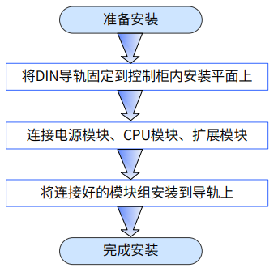
图1-3 中小型可编程控制器应用基本流程图

1.2 LCControlStudio(Ver)SP8概述

1.2.1 LCControlStudio(Ver)SP8简介
LCControlStudio(Ver)SP8是面向中型可编程控制器产品的编程组态软件。LCControlStudio(Ver)SP8基于CoDeSysV3（简称CoDeSys） 平台，为中型可编程控制器提供一套完整的配置、编程、调试和监控环境，可以灵活自由地处理功能强大的 IEC语言。
通过LCControlStudio(Ver)SP8可完成对工程和设备的管理，为中小型PLC产品提供以下配置方案：
● CPU配置；
● I/O 模块配置；
● EtherCAT总线；
● ModbusRTU/ModbusTCP总线；
● EtherNet/IP总线;
● 高速I/O等。
支持程序的编写、下载和调试等功能，并为编程者提供如下便利：
标准化编程（符合IEC 61131-3标准）
●
支持多种编程语言：结构化文本（ST）、梯形图（LD)、顺序功能图（SFC）和IEC61131-3扩展编程语言 连续功能图（CFC）。
灵活的功能块库
●
全面的功能块库并支持用户自定义库。
离线仿真功能
●
不需要连接PLC硬件，完成程序调试仿真。
智能的调试查错功能
●
预编译及编译查错，快速定位编程错误，诊断及日志。
采样跟踪
●
过程变量的时序图建立。

1.2.2 LCControlStudio(Ver)SP8与硬件的连接
编程设备可以通过以太网（可经过集线器、交换机等）或USB线缆（测试中，暂未正式发行）与中小型PLC相连，使用LCControlStudio(Ver)SP8软件编写用户程序，将程序下载到PLC后进行程序监控并控制PLC。

1.2.3 软件获取与安装
软件的获取
凌臣可编程控制器的用户编程软件LCControlStudio(Ver)SP8为免费软件，如需安装文件及中型PLC系列产品的参考资 料等，可通过以下途径获取：
● 从凌臣的各级经销商处获得软件安装光盘；
● 在凌臣技术官网（https://www.szpcbase.com/）的“服务与支持”“资料下载”页面免费下载软件安装包；
由于凌臣采集计算机有限公司在不断完善产品和资料，建议用户在需要时及时更新软件版本，查阅最新发布的参考资料，有利于用户的应用设计。
软件安装环境要求
具备以下条件的台式PC或便携式PC机：
● Windows 7/或Windows 10操作系统；推荐64位操作系统；
● 内存：4GB或更高配置；
空间：可用硬盘空间5GB以上。
●
PC与中小型PLC控制器按以下方式完成连接：

连接方式 | 所需电缆 | 备注
采用LAN网络电缆连接（推 荐） | 需要本地网络中有1个空闲的LAN 网口、1根网络电缆。 | 支持PC与中型PLC之间较远距离连接，如在办公室 对车间里的中型PLC进行编程等应用环境，而且交 互通讯速率更快
采用USB电缆连接 | 需要1根USB电缆，其电缆的连接 中型PLC控制器一端需为TYPE-C插头。 | 测试中，暂未正式发行

1.2.4 安装步骤
安装前准备
首次安装LCControlStudio(Ver)SP8时，请检查电脑硬盘的剩余空间情况，确认所要安装的目标盘剩余空间有5GB以上，直 接安装即可。
如果是升级安装LCControlStudio(Ver)SP8，请先备份已有的工作文件，然后卸载旧版本LCControlStudio(Ver)SP8；重新启动电脑后， 再开始安装新版本软件。
开始安装
通过Windows的资源管理器，在安装文件所在目录，双击打开LCControlStudio(Ver)SP8（V*.*.*.*） .exe文件（V*.*.*.*为 LCControlStudio(Ver)SP8的软件版本，请确保您安装的版本为最新版本）。
启动安装后，可以看到如下界面，表示进入安装准备阶

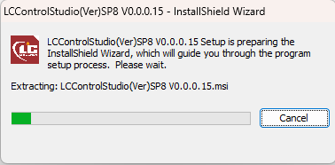
出现如下提示界面后，点击“Next”，开始安装：
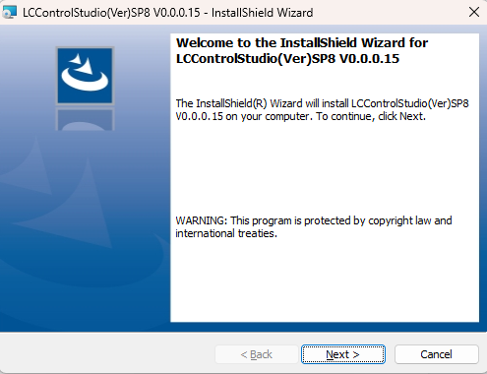

设置好软件安装路径后，点击“Next”，进入下一步：
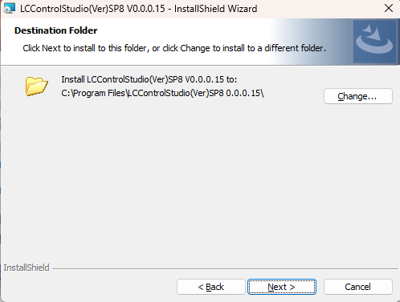

进入安装组件选择界面，可个性化进行勾选，如无特殊需求，按默认勾选即可，点击“Next”：
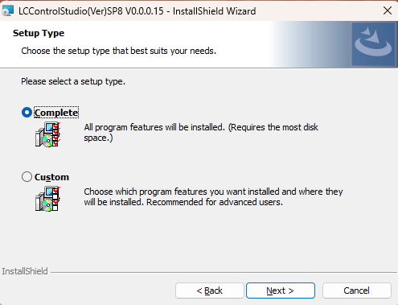

进入安装界面，按默认勾选即可，点击“Install”：

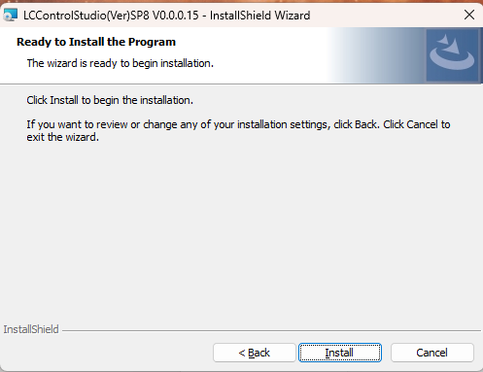
显示如下界面后，等待安装进度条，直到出现下图所示界面提示，点击“Finish”完成LCControlStudio(Ver)SP8的安装。
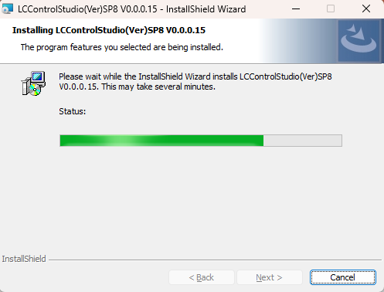

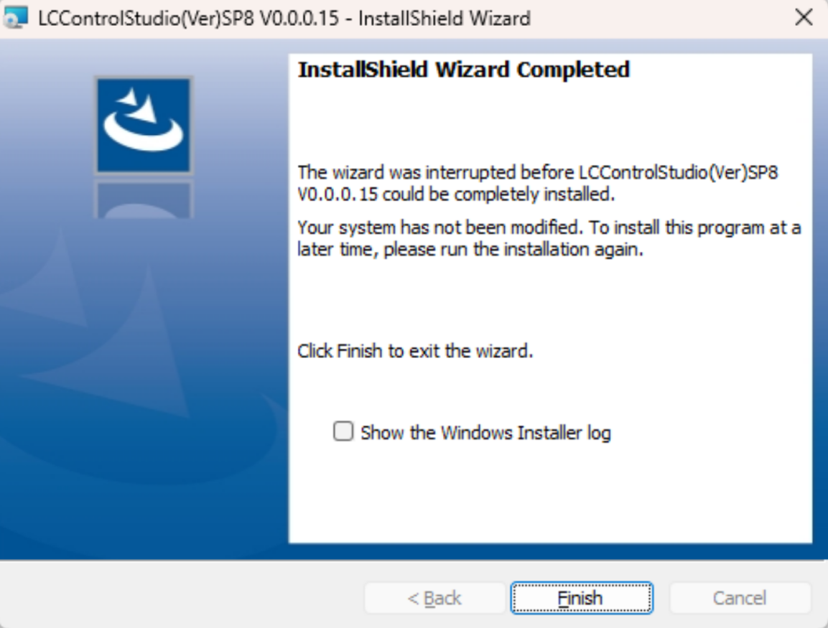

语言设置
完成安装后，LCControlStudio(Ver)SP8界面的操作语言默认为简体中文，若需要切换为其他语言，可点击软件主界面的 “选项” “语言设置”，进行语言选择设置。

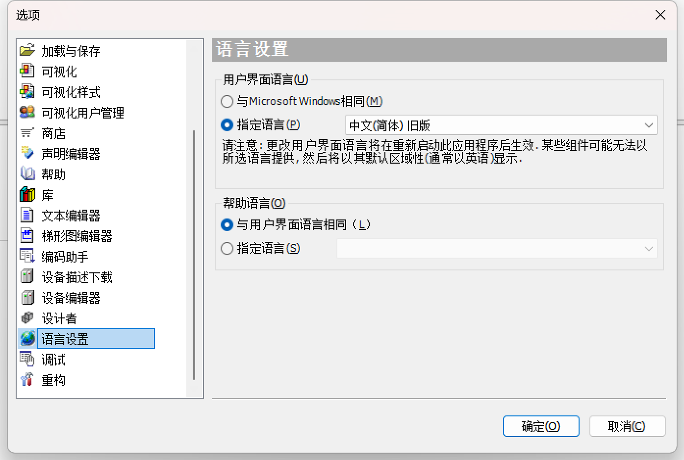

说明
目前LCControlStudio(Ver)SP8（凌臣科技）只支持英文与中文
●

1.2.5 卸载LCControlStudio(Ver)SP8
使用标准Windows系统卸载软件方法卸载LCControlStudio(Ver)SP8即可，具体步骤如下：
1. 退出LCControlStudio(Ver)SP8软件，确认Gateway已关闭。
2. 如果操作系统任务栏存在CoDeSys图标， 可在该图标上点击鼠标右键，选择“退出”（Exit）关闭 “Gateway”。
3. 选择“开始->设置->控制面板”（Start -> Settings -> Control Panel)。
4. 双击“添加/删除程序”（Add or Remove Programs）。
5. 选择需要卸载的软件项，找到“LCControlStudio(Ver)SP8”。
6. 右键单击软件，选择“删除”按钮，并确认删除。

2 快速入门

2.1 启动编程环境

1. 双击桌面编程软件图标  即可启动LCControlStudio(Ver)SP8编程环境，起始页显示画面如下：

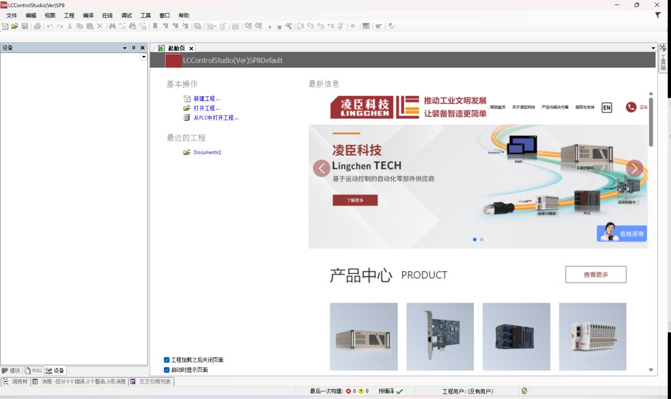

- 点击菜单栏左上角 新建工程或者选择“文件”- “新建工程”，选择工程类型“标准工程”选择设备类 型和编程语言，并指定工程文件名及保存路径，如下图所示

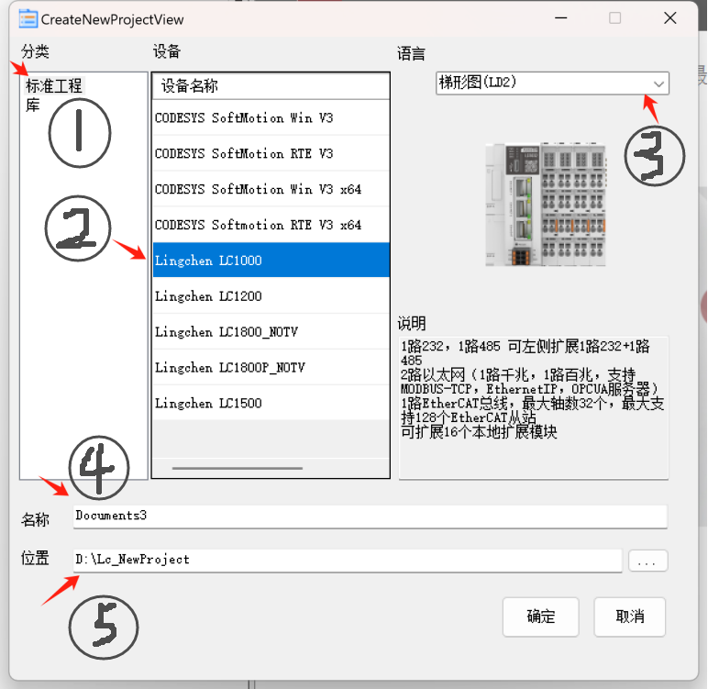

序号 | 描述
① | 选择工程类型为“标准工程”
② | 选择主模块机型
③ | 选择熟悉的编程语言
④ | 填写工程名
⑤ | 选择存放路径

- 点击“确定”后，进入系统组态配置与编程界面，常用的按钮与窗口分布如下图：
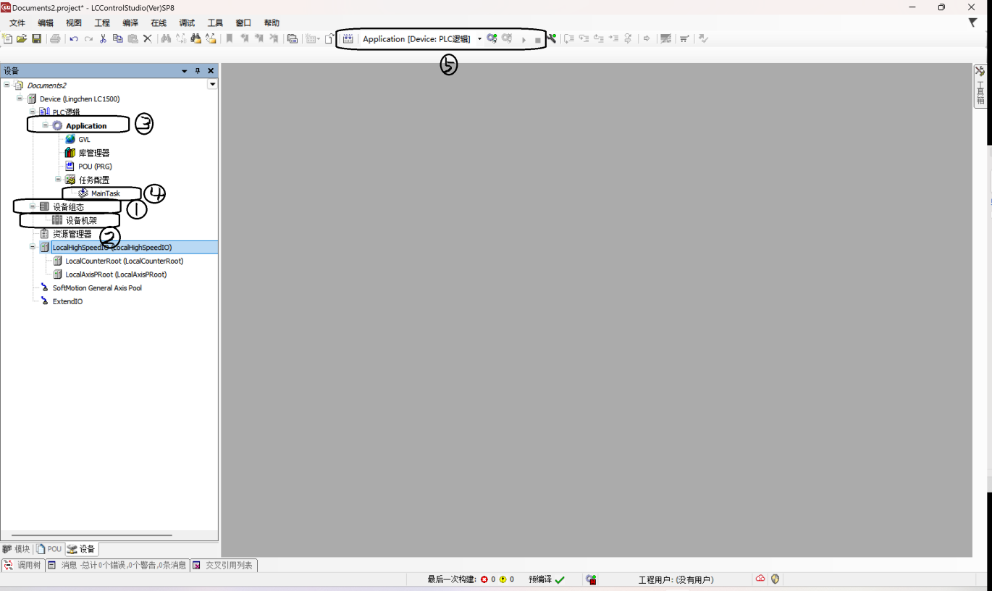

序号 | 描述
① | 网络配置
② | 本地总线配置
③ | 用户程序管理单元
④ | 配置任务执行方式及周期
⑤ | 编译、登录及调试

2.2 编写用户程序的典型步骤

2.2.1 概述
初次使用凌臣中小型PLC的用户需要注意，编写调试一个完整的用户程序需要5个步骤。
1. 基于中型PLC应用系统的硬件连接架构进行硬件系统配置。
若只用了CPU主模块和IO扩展模块，只需进行硬件配置：即根据实际选用的模块类型、型号、安装顺
●
序，在LCControlStudio(Ver)SP8的硬件配置页面把这些“元件”放进“主机架。
若用到了扩展机架，需要先配置网络总线，再根据扩展机架数量，增置对应数量的网络扩展模块，然后 给每个机架放置扩展模块硬。
●
2. 根据应用系统的控制工艺编写用户程序。用户程序编程基于数据的存储宽度、使用范围来自由定义变量， 可以与硬件配置无关。
3. 将系统架构中的各硬件端口对应的输入端口变量（I）、输出状态（Q）或数值（M）与用户程序中的变量 进行关。
4. 配置网络通讯的同步周期（如EtherCAT总线）。根据各任务的实时性要求，配置用户程序单元的执行周 期。
5. 在LCControlStudio(Ver)SP8编程环境下登录中小型PLC，下载用户程序，仿真调试、排错，直到正确无误地运行（建议排除掉可能存在的一切报错和警告）。

2.2.2 用户系统的配置操作
在程序的主画面，双击左侧设备树中的“设备机架”项，进入PLC主机架的硬件配置画面：
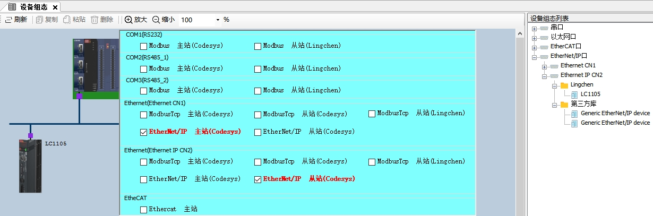
①双击进入本地扩展模块配置界面；
②扩展模块元件库；
③安装槽上选中CPU单元右侧位置，在扩展模块元件库，双击添加选中所需的IO模块。；
若要删除某个模块，选中该模块后按Del键可以删除。

2.2.3 用户程序的编写操作
双击左侧设备树窗口中的“PLC_PRG(PRG)”项，即可打开用户编程界面，编程语言为ST（新建工程时选
择），如下图所示。与C语言编程相似，每个变量需要声明后才能使用；如果先直接编写程序语句，回车时编 程环境会自动弹出声明框；经用户填写并点击“确定”后，变量声明窗口会自动增加该变量的声明语句，这 样简化了编程：
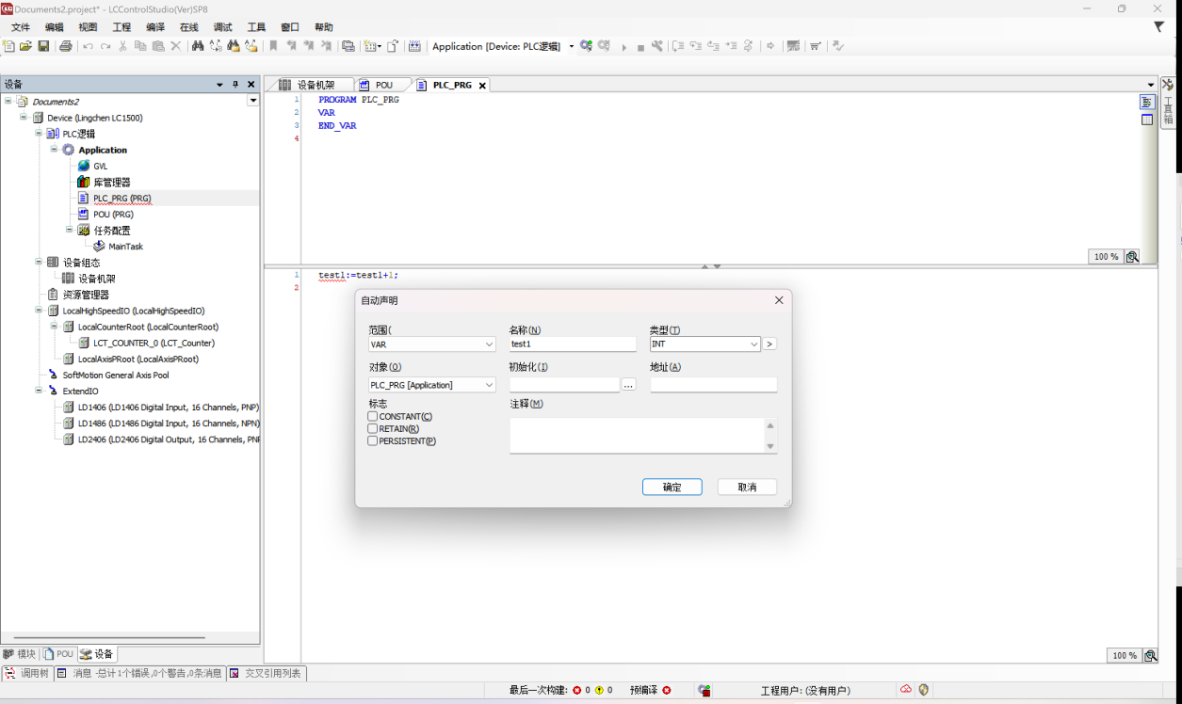

编写一个简单示例：将第二个变量赋值给第一个变量，然后递增：
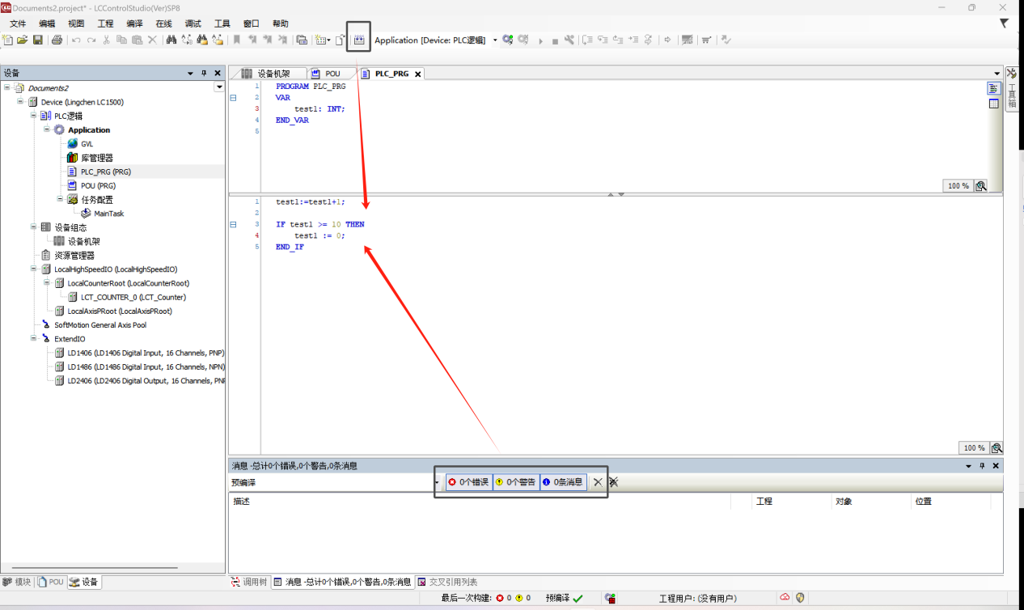

2.2.4 用户程序变量与端口的关联配置
在本地总线配置页面，将需要关联的硬件端口与用户程序中的变量进行关联。如下图所示，将“test_ display”的变量值，关联到第一个DO模块的输出端口，配置步骤如下：
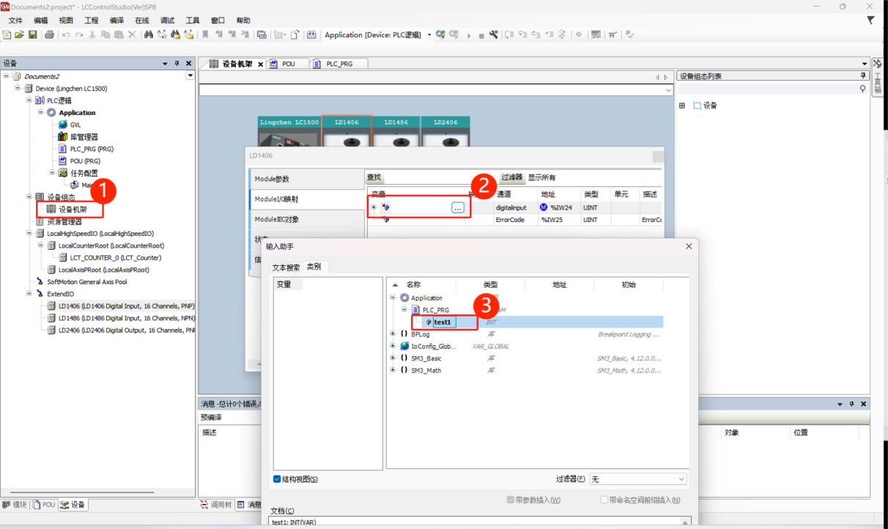

2.2.5 配置用户程序的执行方式和运行周期
上文示例中编写的子程序默认为20ms执行一次，如要改为其他的执行方式，如反复执行、定时执行和执行周 期等，可以按下图所示分别设置：
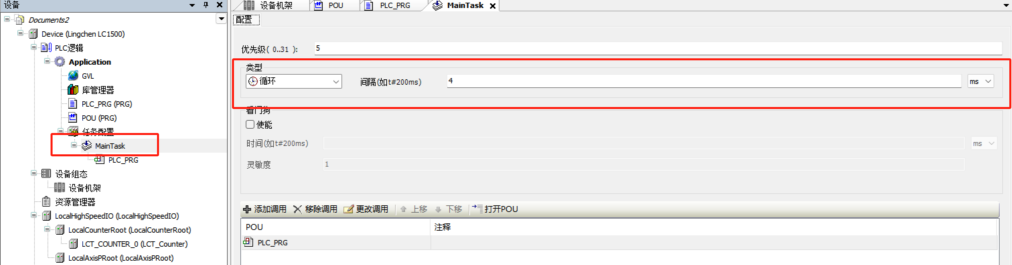

2.2.6 用户程序的编译、登录下载
完成上文的程序编写后编译程序，查看是否有错；若有错，点击错误信息行可定位到用户程序的报错点，方 便修改，直到错误全部排除。
相关编译信息会显示在如下编译信息框中：
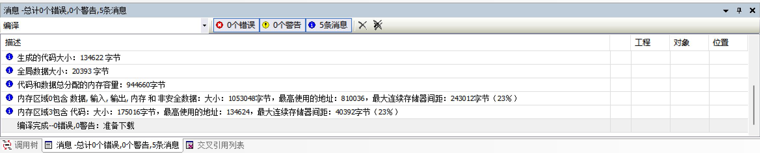
编译无误后，点击“在线”- “登录到”，如下图所示：
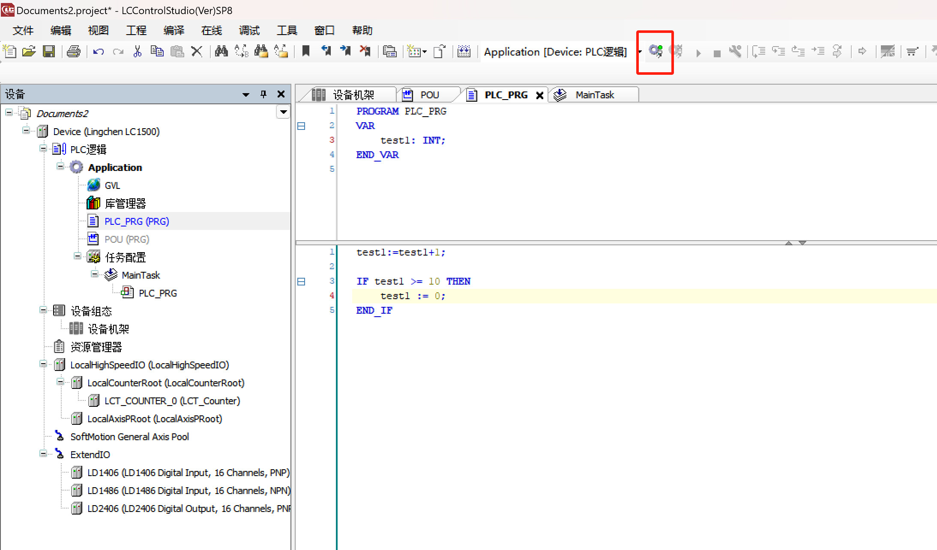
然后弹出如下对话框，选择是否创建程序并继续下载：
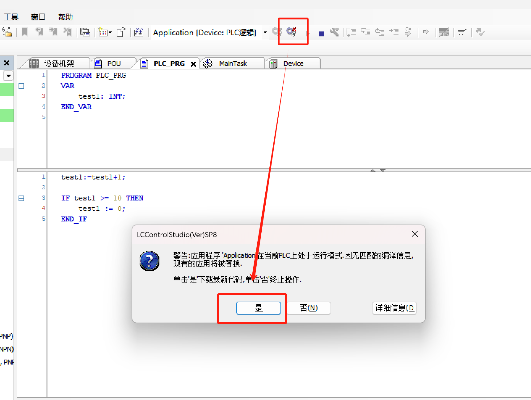
选择“是”，上位机与设备建立连接并保持，初始状态为“停止”，如下图所示：

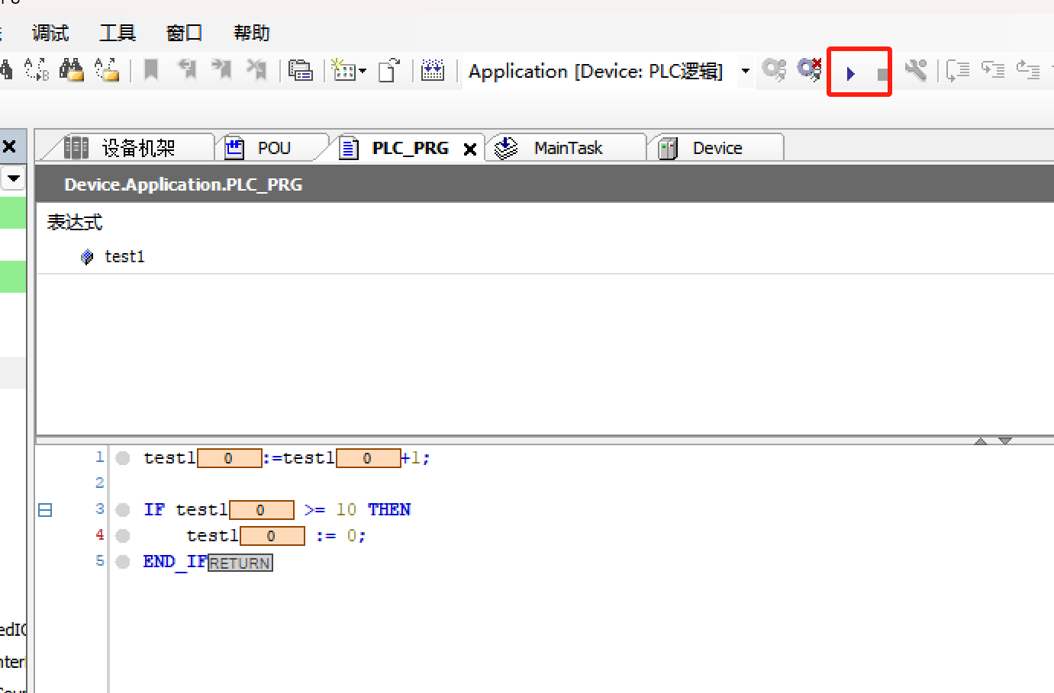
点击“调试”- “启动”，设备进入运行状态，并开始执行用户程序。
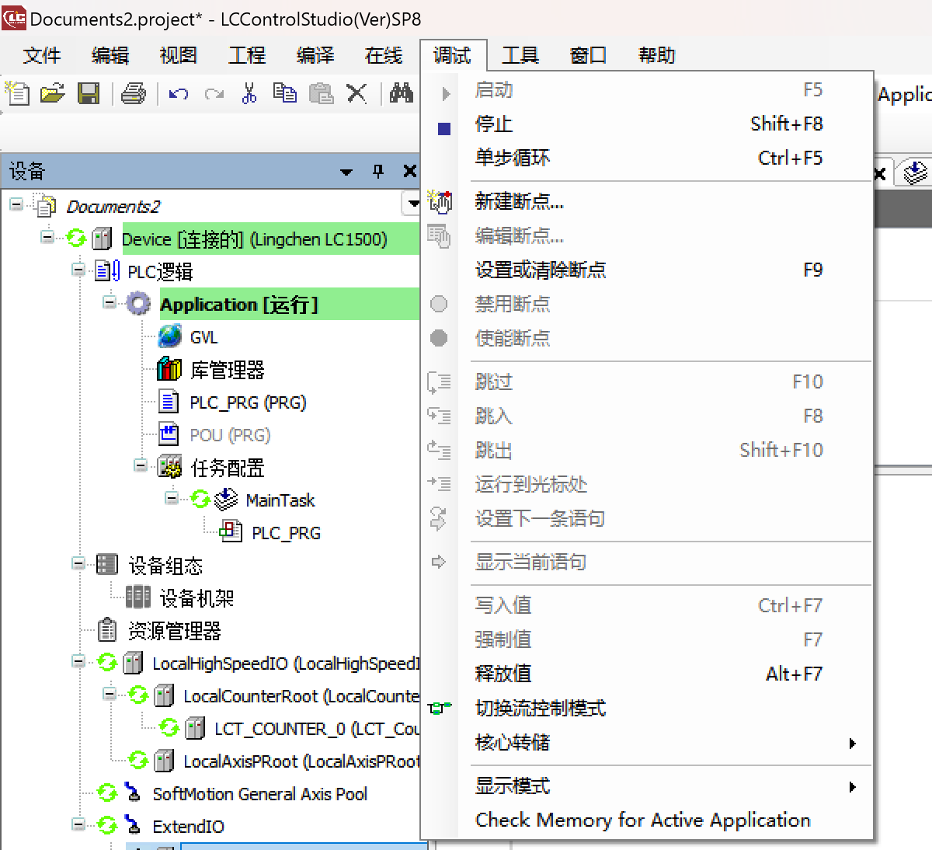
正在运行的用户程序监控画面如下图所示：
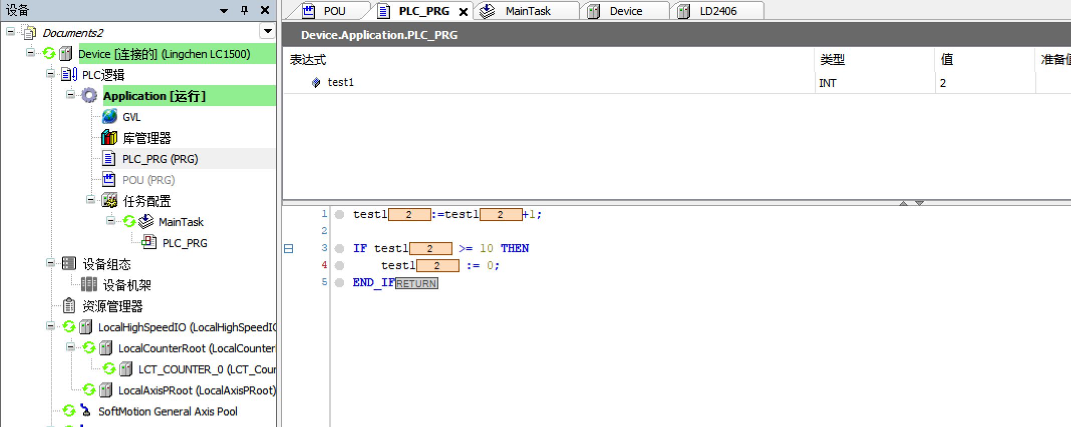

2.3 用LCControlStudio(Ver)SP8编写一个跑马灯样例工程
启动LCControlStudio(Ver)SP8编程环境
新建工程：
点击菜单栏左上角新建工程或者“文件”- “新建工程”，选择工程类型为“标准工程”，选择设备类型 （选择主模块的机型）和编程语言，指定工程文件名及保存路径，如下图所示：
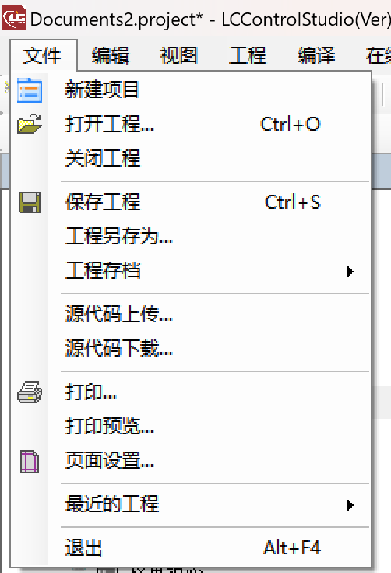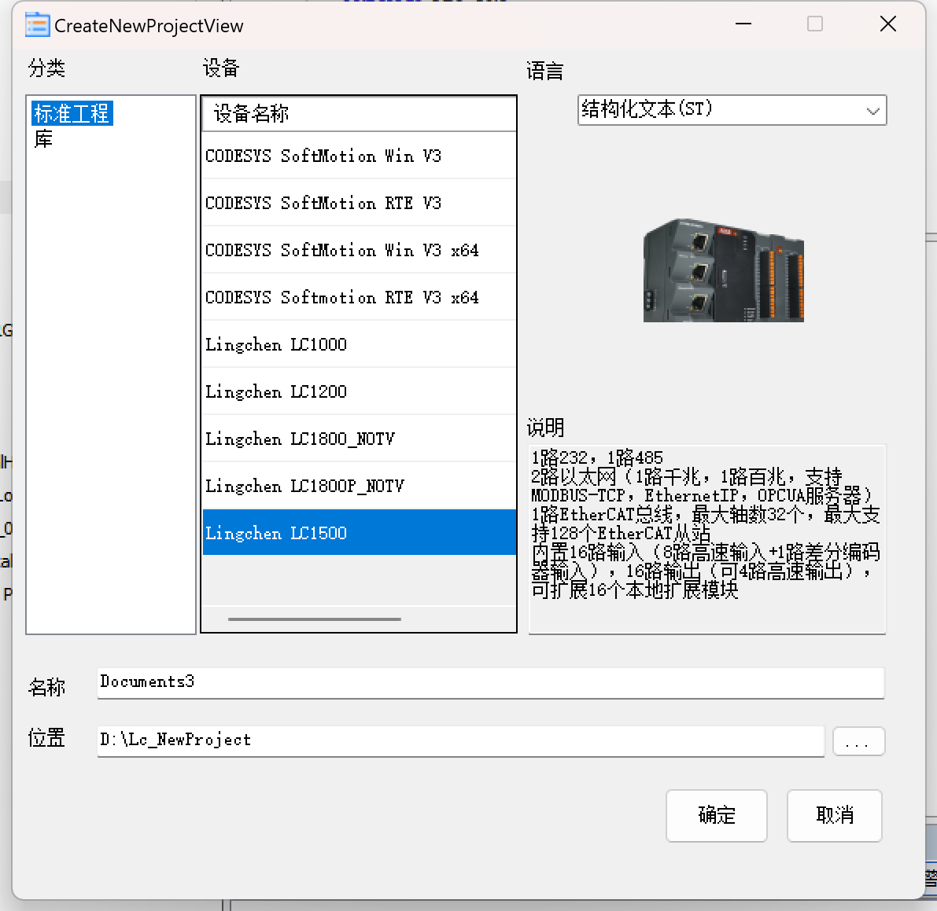
系统组态配置与编程界面
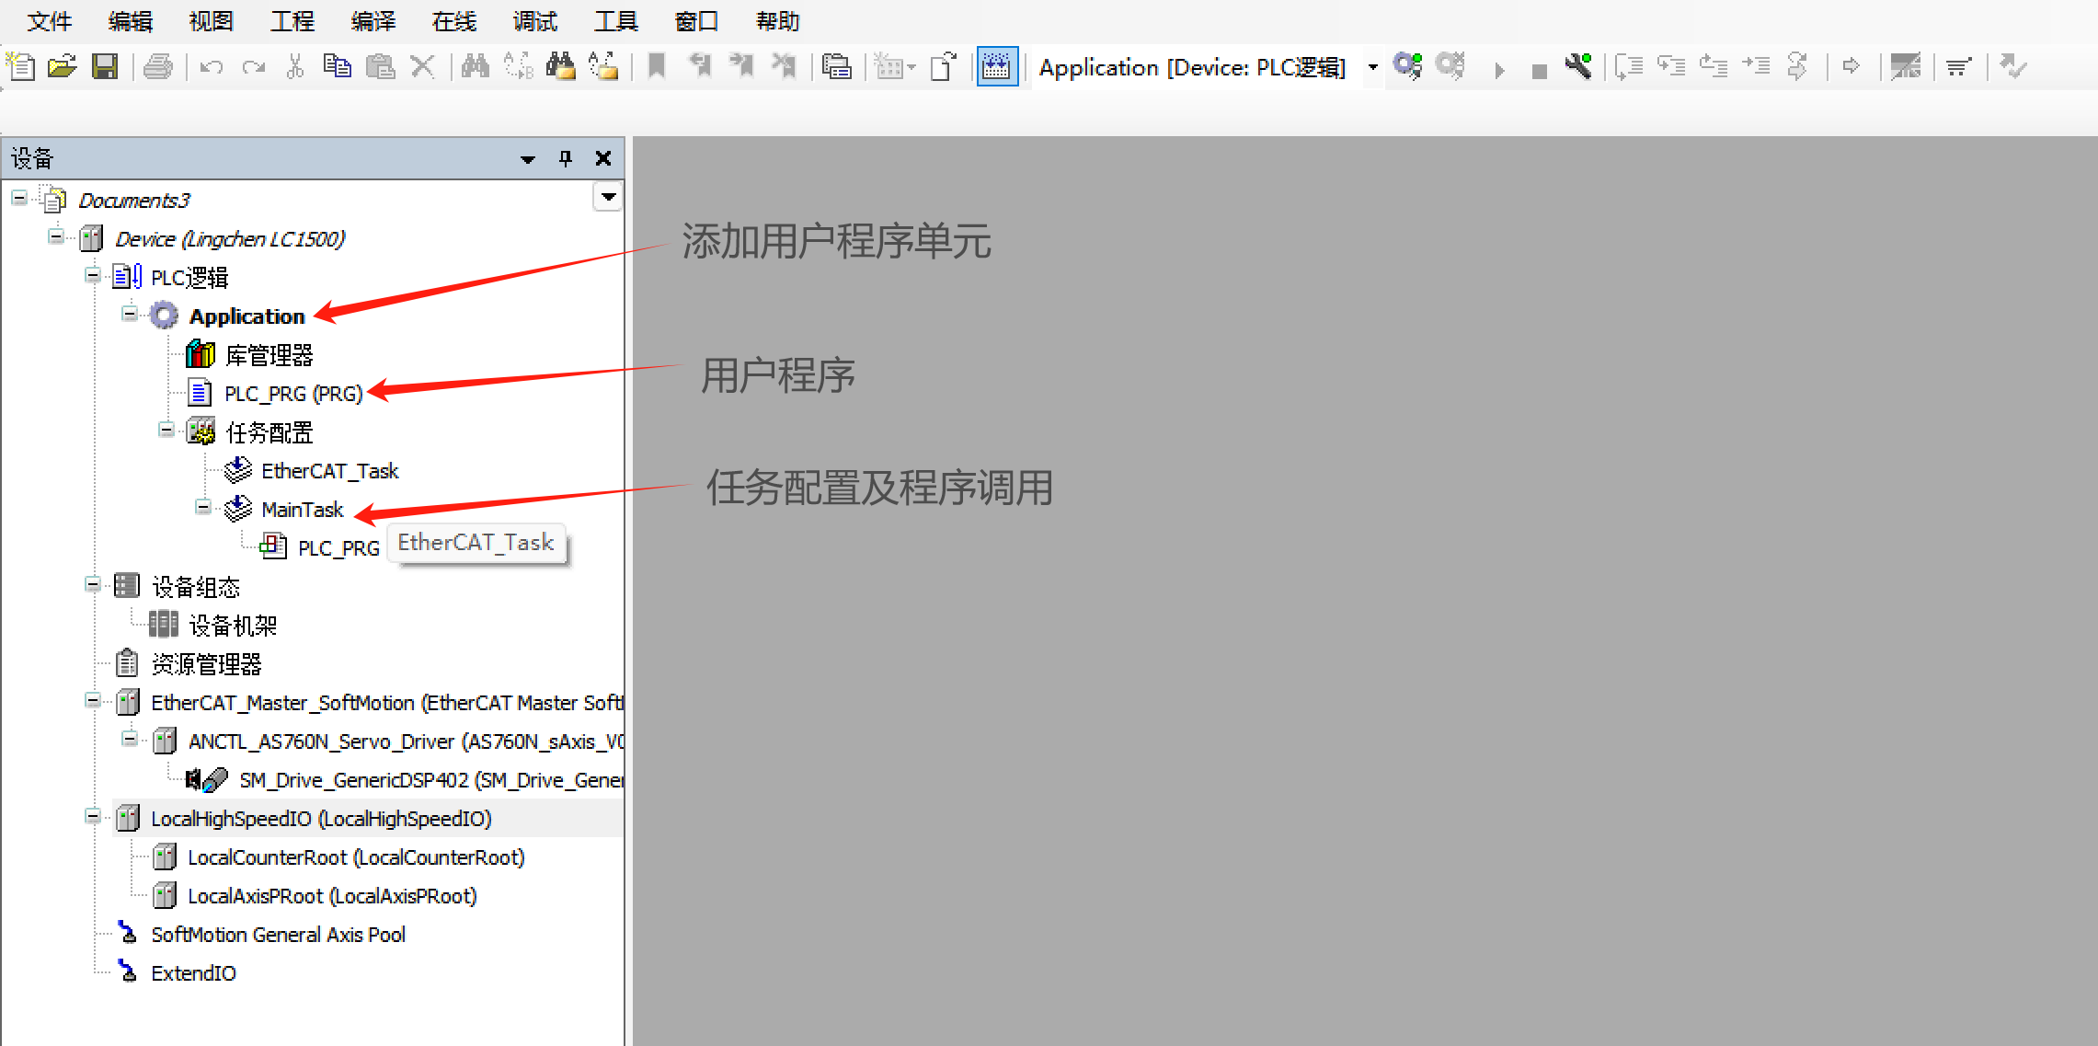

ST语言编写“跑马灯样例程序”
双击打开“PLC_PRG”程序组织单元。
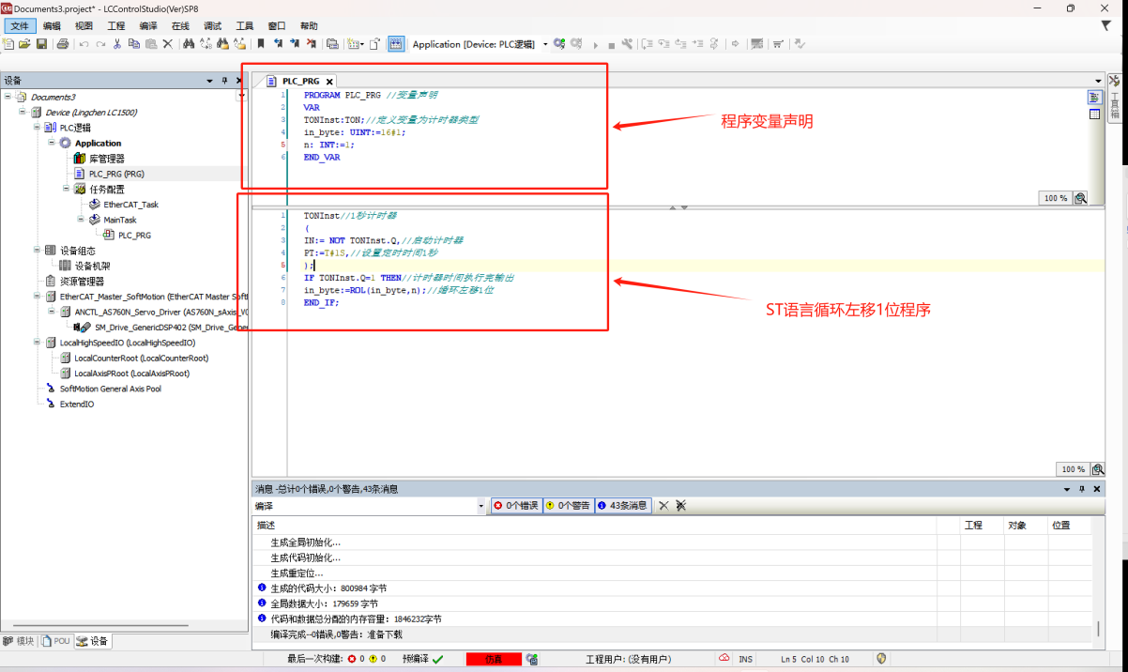
关联PLC输出IO
循环左移 “in_byte” 变量与PLC自带的8路输出端口链接（bit0-bit15），观察输出灯的变化。
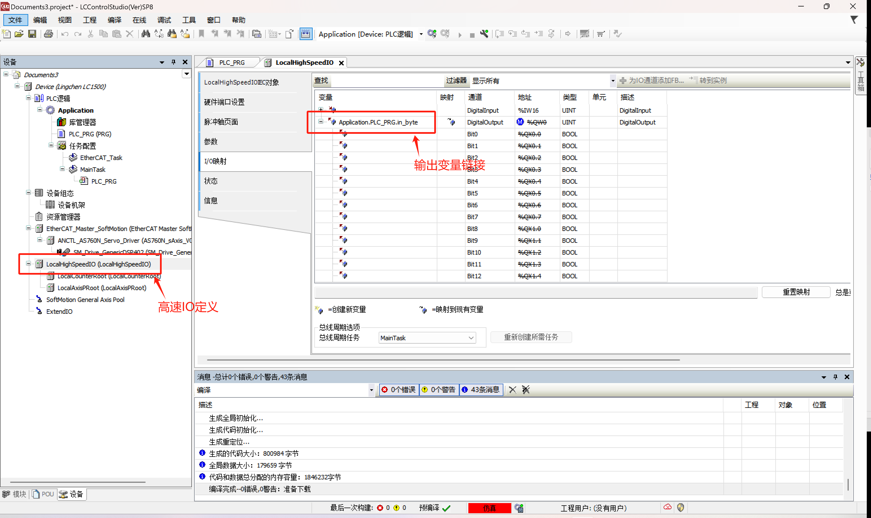

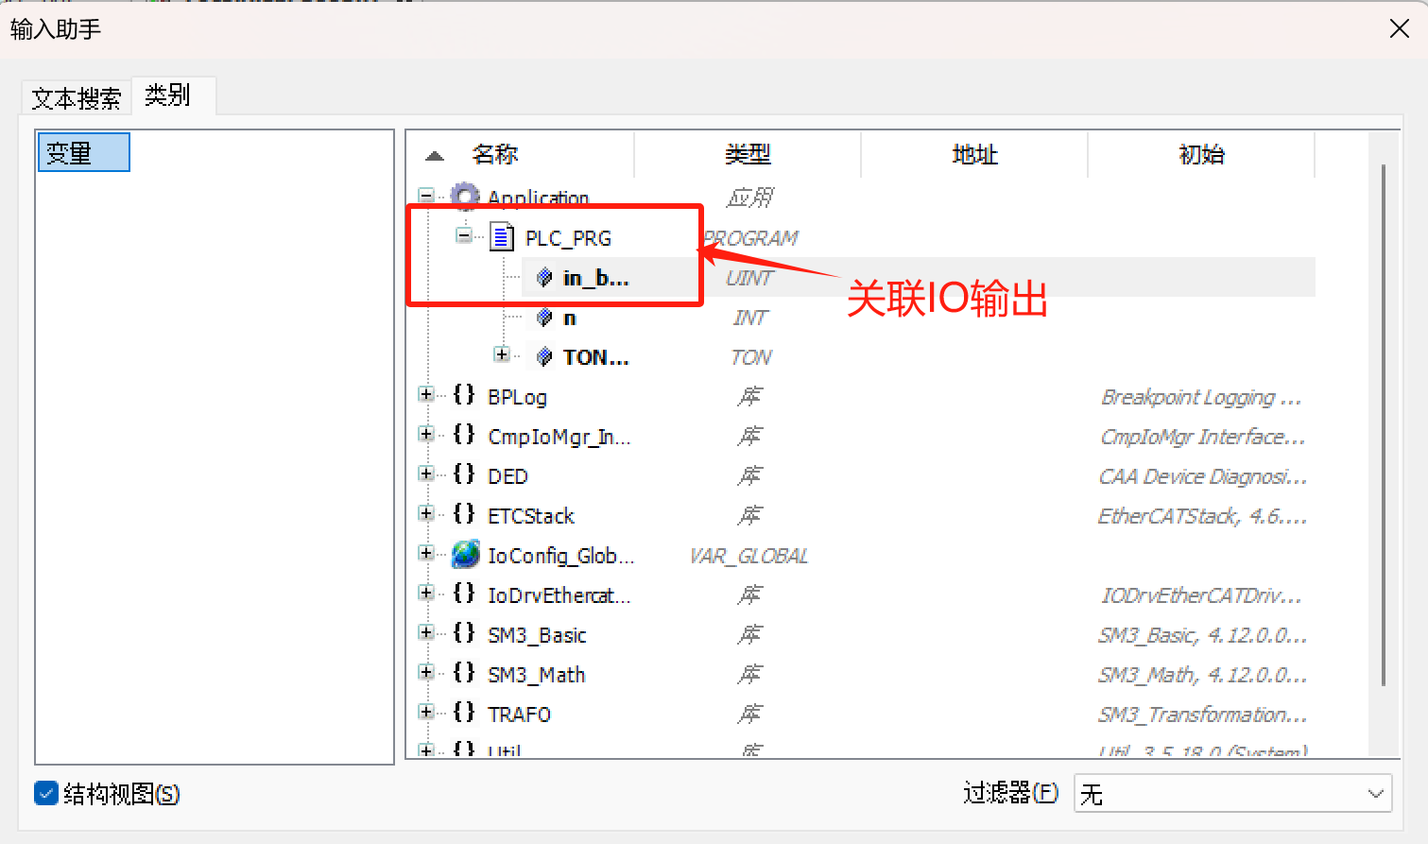
仿真调试
点击“仿真”进入仿真功能，这时不需要链接PLC亦可观察IO移位状态。
在仿真模式下下载程序
点击“登录”，在仿真模式下下载程序。
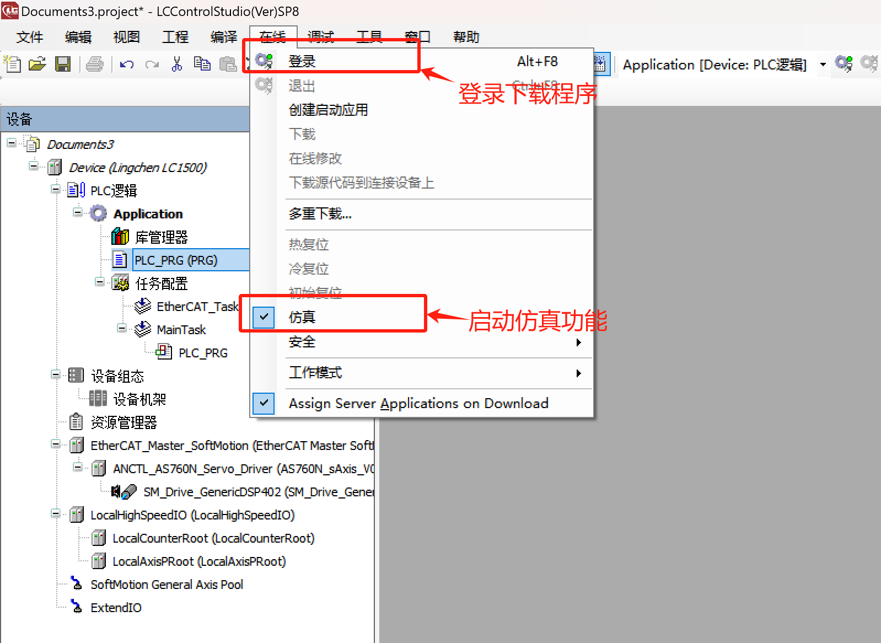
下载完成后，启动运行PLC
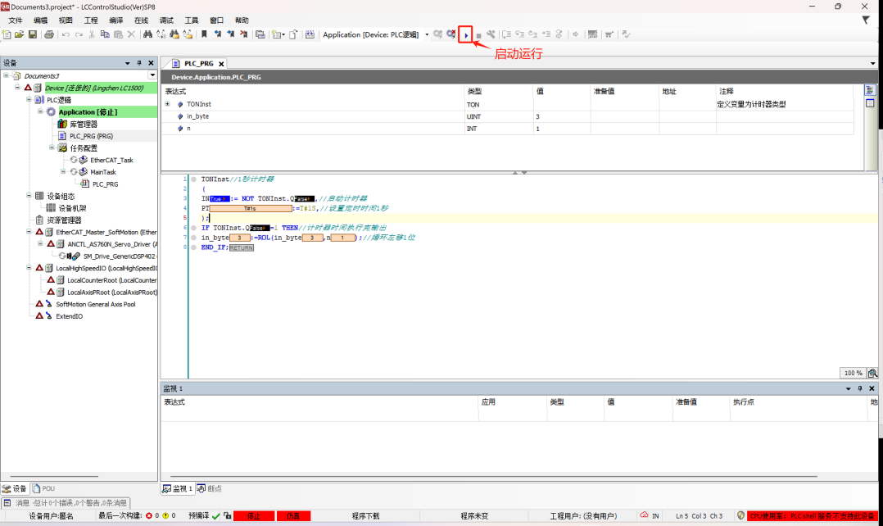
监控IO变化
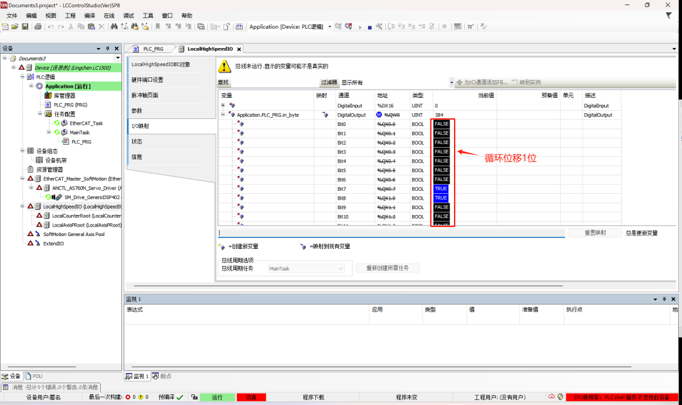

2.4 如何登录主模块

2.4.1 登录主模块的必备条件与操作简介
“登录主模块”是指在PC上运行的LCControlStudio(Ver)SP8与中小型PLC主模块建立通讯，从而进行用户程序的运行、下 载、启停和监控，以及程序参数查看或修改操作等。
● PC与中型PLC之间可以通过网线进行1对1直连；也可以通过路由器、集线器无线连接PLC，这种情况下， 一台PC可以与多台中型PLC联机，也可以多台PC访问同一个中型PLC，但是无法同时登录下载同一个PLC。
● PC与中型PLC两者的IP地址必需在同一个网段才能登录，否则LCControlStudio(Ver)SP8将无法扫描到中型PLC。比如，LC1000系列的出厂默认IP地址为192.168.0.99 ，若PC的IP地址为192.168.0.xxx（这里xxx范围为1~254，但不得与LC1000的IP相同），那么LCControlStudio(Ver)SP8就可以扫描到LC1000并与之交互数据，进行用户程序下载、运行监控等。若LC1000的IP被人为修改过，其地址与PC不在同一IP网段，二者将无法建立通讯，此时需要 将LC1000的IP地址恢复为出厂地址192.168.0.99 ，再将PC本机的地址修改为192.168.0.xxx，二者建立1对1 联机后，将LingChen1200的地址修改为所需的IP网段地址。

2.4.2 在LCControlStudio(Ver)SP8 中扫描中型PLC 网络设备
在LCControlStudio(Ver)SP8中，双击Device(Lingchen LC1500)，弹出如下界面：
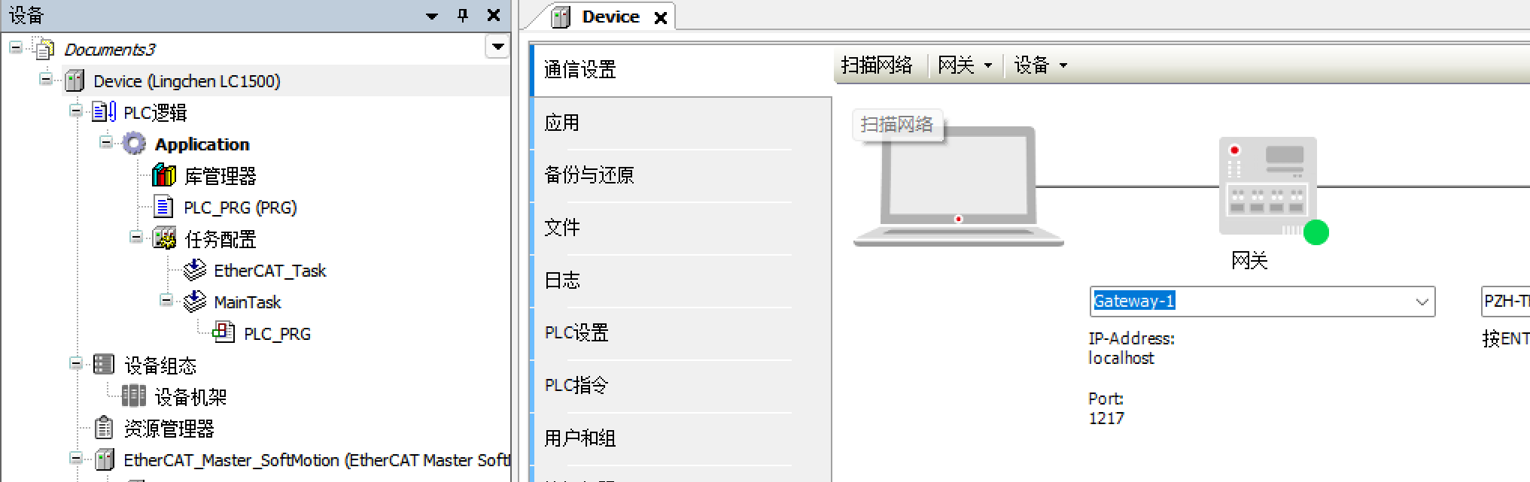
在该界面点击“扫描网络”标签，弹出如下界面，在窗口左侧点击其中的Linchen-PLC1500控制器，即可在窗口右 侧可以看到其简介信息：
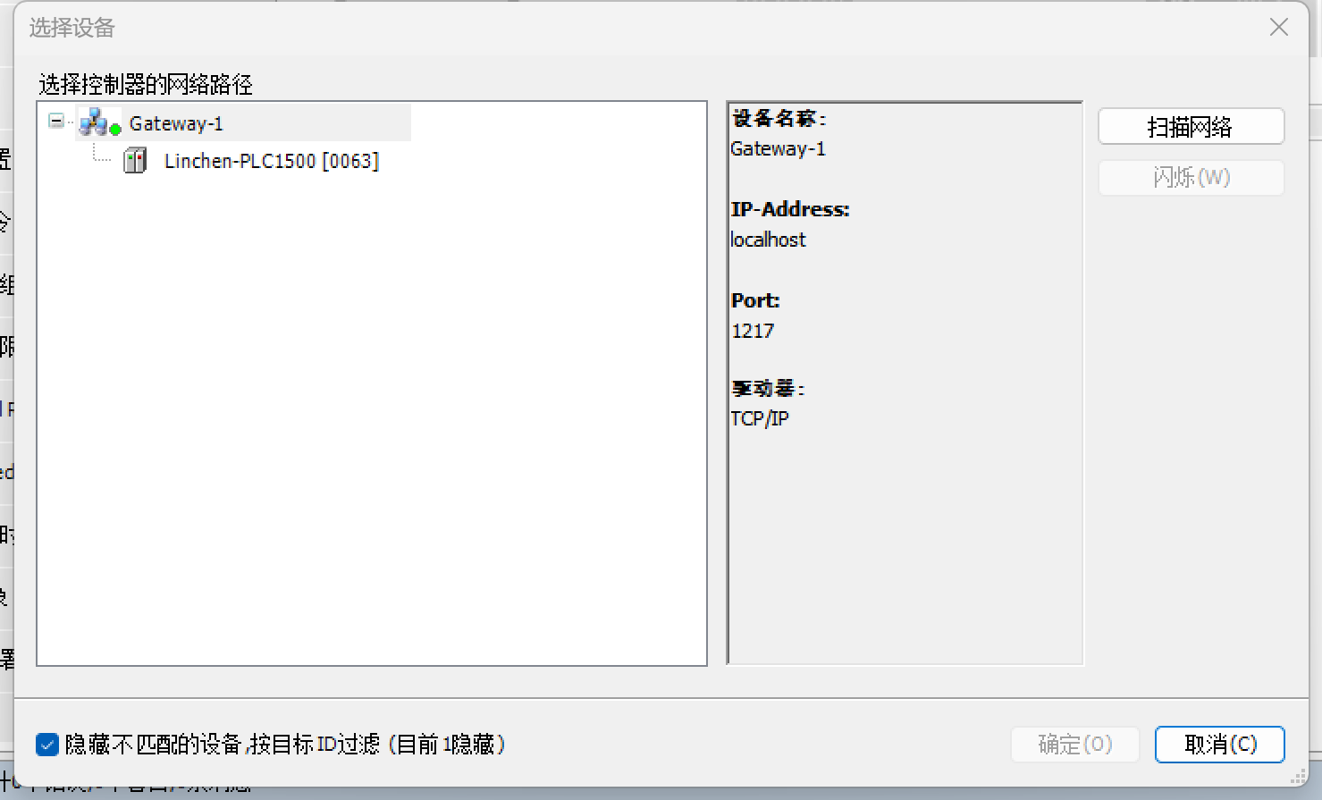

2.4.3 扫描不到设备的处理对策
如果在LCControlStudio(Ver)SP8中扫描不到LC1500设备，可能原因和对策如下：
1. CoDeSys网关没有启动。
解决方法：重新启动网关后，再进行扫描。
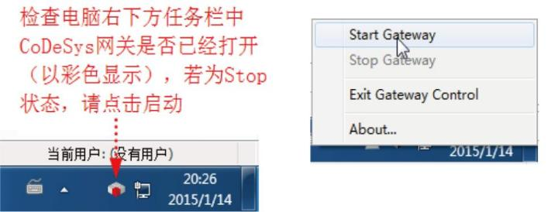
2. PC的IP地址与LC1500的IP地址不在同一个网段。
解决方法：将PC的IP地址设置到LingChen1500 IP地址的同一网段。如果忘记了LingChen1500的IP地址，建议将其恢复为 默认IP，再将PC的IP地址设置为192.168.1.xxx网段，即可正常扫描设备。
a. 首先在PC的资源管理器中，点击网络的本地连接，按下图进行IP地址的检查和修改：
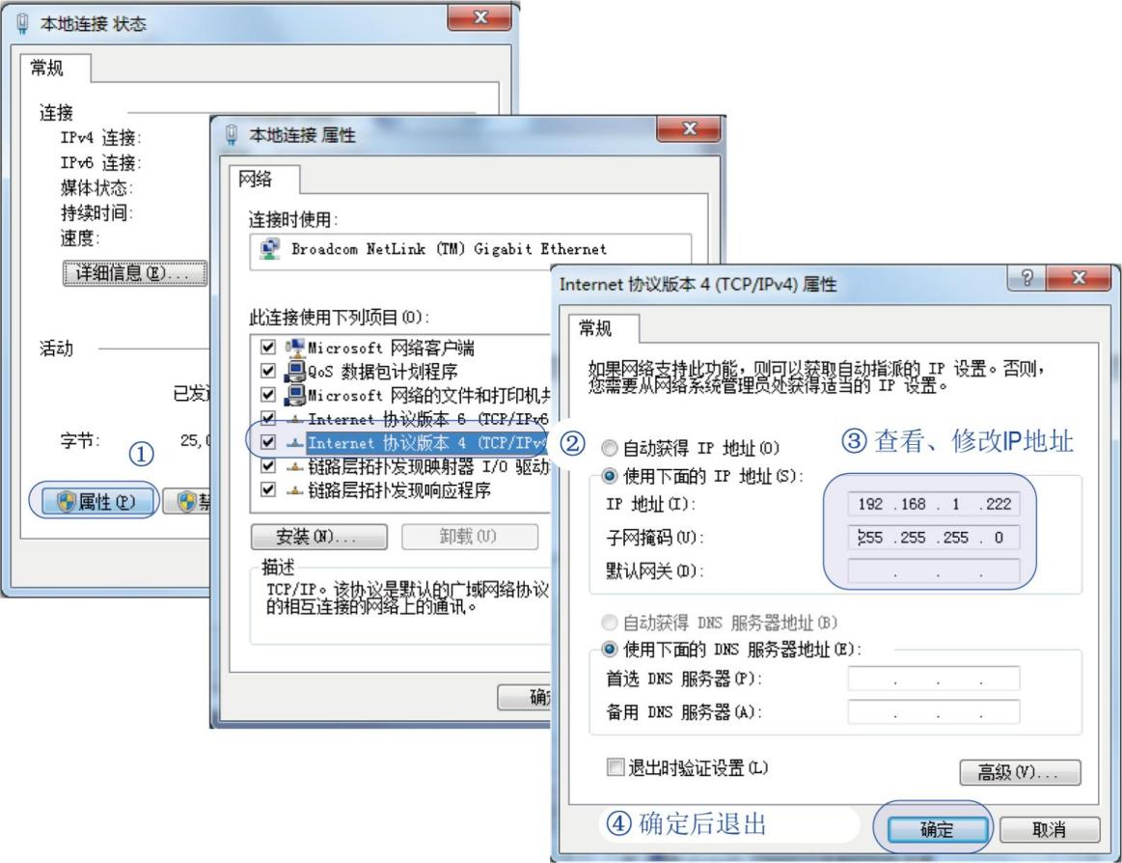
b. 其次恢复LingChen1500的出厂默认IP地址（ 192.168.0.99）。LingChen1500上电启动后，如果确认要复位IP 地址，使用工具按住复位Reset按键2~5s，松开复位按键即可，此时三个网口IP地址均会恢复为出厂默认IP地址（详情查看具体PLC对应硬件手册）。

无论是复位LingChen1500的默认IP，还是通过LCControlStudio(Ver)SP8后台软件修改LingChen1500的IP地址，都会使修改后的IP地址立 即生效。
一旦扫描联机成功，在设备扫描画面可看到如下网络状态信息：
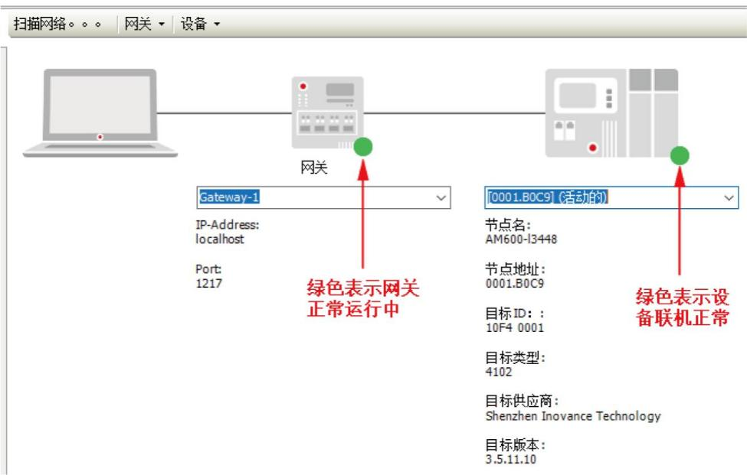

3 基本功能

3.1 界面导航

向左和向右的按钮，分别代表返回到上一次编辑位置和恢复到下一个编辑位置。鼠标点击后，可帮助用户更 快定位修改用户程序位置。
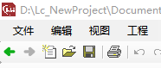

3.2 编译命令

在软件编译菜单中集成了编译和清除等功能，如下表所示。

0.0.0.26版本
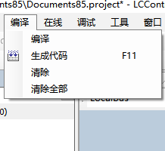

0.0.0.26版本
编译
生成代码
清除
清除全部
编译：把所有代码编译链接为PLC可以执行的代码。
●
生成Runtime文件：用于研发测试，不做详细解释。
●
清除：清除上次的编译信息和下载信息。
●
清除全部：清除编译信息、下载信息、引用信息，所有的库、工程数据编译信息重新刷新。
●

3.3 资源管理器

3.3.1 概述
资源管理器主要有以下功能：
● 显示I/Q/M区地址使用情况，包含已用地址、冲突地址、空闲地址的分类显示。
● 显示程序区、数据区、掉电保持区及I/Q/M区区域的使用大小、可用大小及使用率。

3.3.2 功能介绍
新建工程后，用户在设备树上双击“资源管理器”，可以显示资源管理器界面。

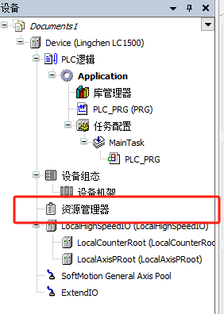
界面如下图所示。
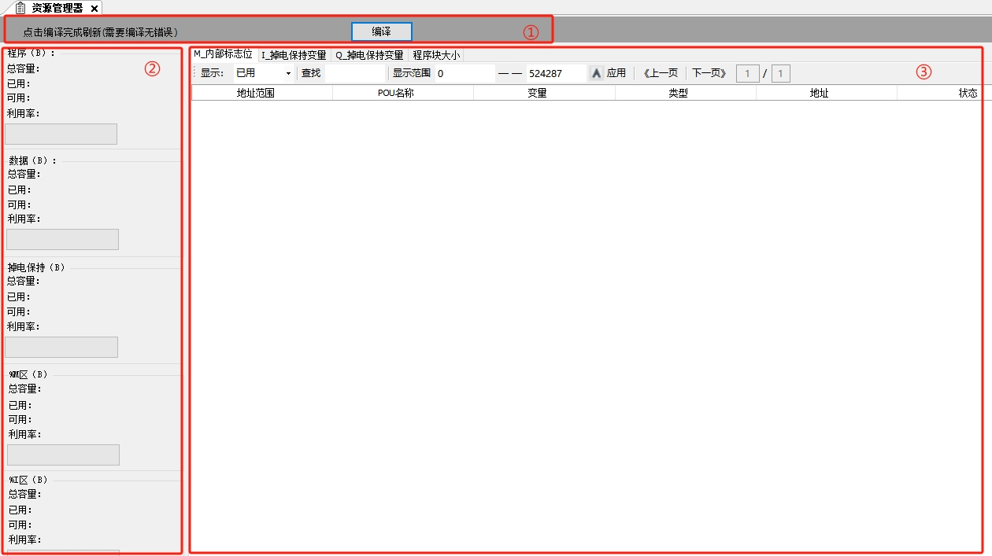

序号 | 项目 | 描述
① | 数据刷新区 | 点击“编译”->待成功后，界面会根据生成的数据，提取本界面需要的信息， 刷新本界面。  【注】本功能只有在生成代码成功后，才会刷新界面。
② | 区域使用信 息区 | 主要显示程序区、数据区、掉电保持区、I/Q/M区的基本信息，包括：区域总容量、已用区大 小、可用区大小及区域使用率等信息。  【注】掉电保持区非为传统模式下掉电区和标准模式下掉电区，传统模式下为系统原始分配掉 电区，标准模式下则为M区重叠（最大为整个M区，用户可以根据实际情况设置M区范围）。
③ | I/M/Q详细使 用信息及程 序块信息显 示区 | I/M/Q区地址的使用情况，包括：地址关联的变量信息、地址冲突情况、未用地址区信息等；程 序块大小信息主要包括程序中调用的功能块类型及大小信息。另外支持查找、地址范围设置、  页码定位等功能。
其中信息显示区的界面如下图所示
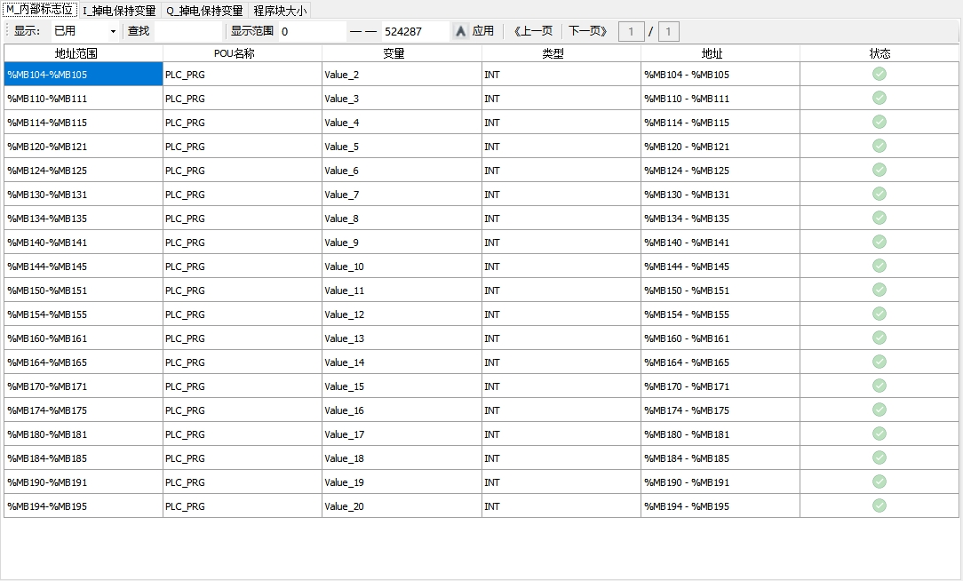
该界面分为4个显示选项，分别是%M区、%I区、%Q区和程序块大小，分别显示对应区域的使用信息。

菜单选项
菜单选项中包含：显示选项、查找、范围设置、应用按钮和翻页选项。

序号 | 项目 | 描述
1 | 显示选项 | 在%M区、%I区、%Q区中，选项内容为：全部、已用、冲突、空闲；在程序块大小显示界 面，选项内容为：全部、结构体和功能块。
2 | 查找选项 | 可对地址、POU、变量、地址范围四列选项中的名称进行字符匹配，任何一项匹配，即算满足 条件。查找选项中内容改变便会触发表格刷新。
3 | 范围设置 | 用户可以根据实际需要，查看自己设定的地址范围，范围不可以超出对应区域的极限范围。范 围显示需要点击应用选项，才可生效。程序块大小界面中无该项。
4 | 应用选项 | 点击该按钮时，系统会根据显示条件、查找内容、及显示范围三个条件进行数据筛选，符合要 求的会显示在表格中。
5 | 翻页选项 | 为保证表格刷新性能，表格默认最多添加1000个地址段单元，当数据超过1000个地址段时， 系统将采用分页显示，可通过点击上/下页或是输入指定页码项，系统便会跳转到对应页面。

表格
表格中主要根据筛选条件显示符合条件的地址段使用信息

序号 | 项目 | 描述
1 | 地址 | 按照从小到大的顺序，显示地址区，最小单位为Byte，当一个变量所占地址不冲突时，将以地 址区域（如“%MB0-%MB3”）的形式显示。 一个地址下可能关联了一个变量，也可能关联多 个变量，存在多个变量时，变量行将以子节点的形式显示在相应的地址段下方。
2 | POU | 显示变量所有的POU名称。
3 | 变量 | 显示该区域关联的变量名称。
4 | 类型 | 显示变量类型。
5 | 地址范围 | 显示变量的整个地址区间。
6 | 状态 | 显示地址区的使用情况，已用时图标为，冲突为 ，空闲下为空。  注意：  地址冲突检测是按照Byte位进行检测的，当不同变量使用了同一地址不同bit位，  ●  系统检测时，将其标记为地址冲突，具体冲突情况以实际bit位使用情况为准。  当用户定义变量与设备分配IO地址冲突时，只表示同一个地址存在多处使用，用户  ●  根据实际功能是否使用来判断是否存在问题。
PLC直接地址存储区域
不同PLC 提供的直接存储区域不同。对于PLC 数据，%I、%Q 区地址不能掉电保存，对于%M 区可以掉电保 存。以LingChen1200为例 系列编程系统提供128kB（Byte）的输入区域（I 区），128kB（Byte）输出区域（Q 区）和5MB 存 储区域（M 区）。存储区域定义及使用的地址范围如下表。

区域 | 用途 | 大小 | 地址范围
I区（%I）128kB | 用户使用区域 | 64kWords | %IW0~%IW65535
Q区（%Q）128kB | 用户使用区域 | 64kWords | %QW0~%QW65535
M区（%M）512KB | 用户使用区域 | 256kWords | %MW0~%MW262143

3.4 符号配置

使用符号配置为项目变量准备具有特定访问权限的符号。使用这些符号，可以从外部访问变量，比如OPC服
务器。生成代码时，还会生成一个符号配置文件（工程目录下后缀为*.xml），命名方式为：<project
name>.Device.Application.xml，其中包含符号的说明。比如可以导入HMI中进行标签通信，访问变 量。
添加符号配置

说明
生成符号配置要求编译没有任何错误。

选择工程树下Application，右键选择添加对象，选择符号配置进行添加。
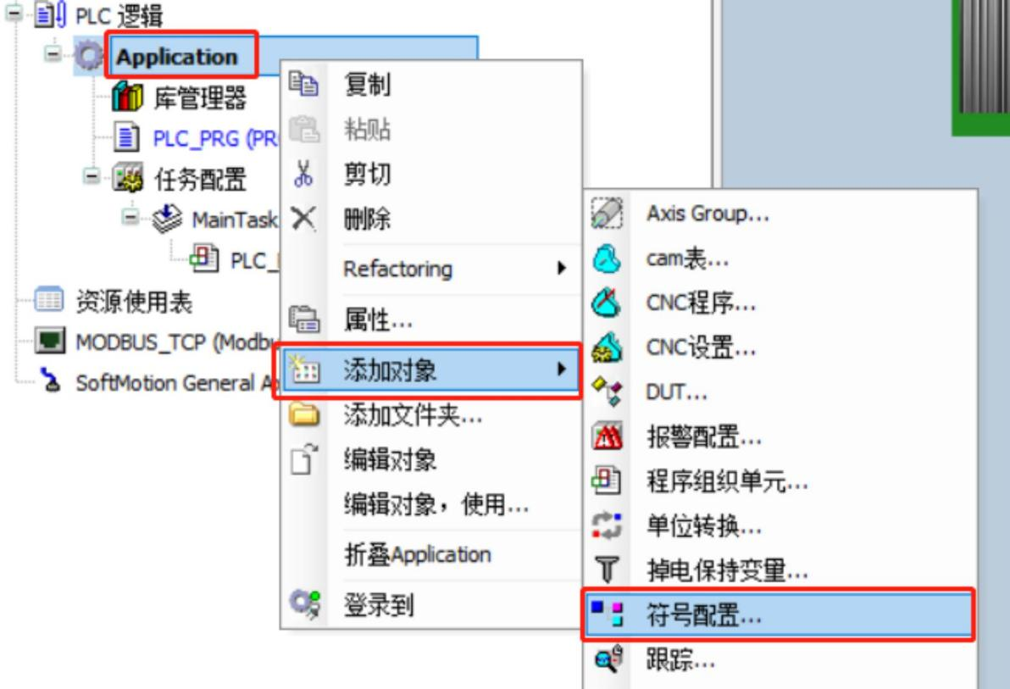
出现弹窗如下图所示：
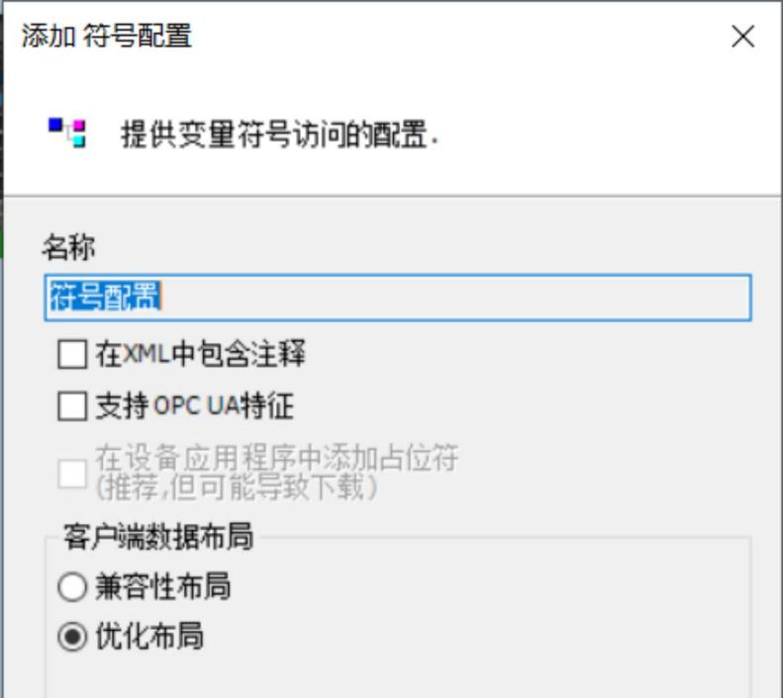

勾选 | 说明
在XML中包含注释 | 导出的XML包含变量注释信息
支持OPC UA特征 | 支持OPC UA访问符号变量

勾选 | 说明
兼容性布局 | 和类型成员定义偏移大小一致，如果类型成员不完全支持符号访问，偏移 大小以实际编译偏移，中间会有空白
优化布局 | 根据选择的类型成员计算偏移，未选择的不计算偏移

符号配置界面介绍
生成后符号配置界面如下图所示：
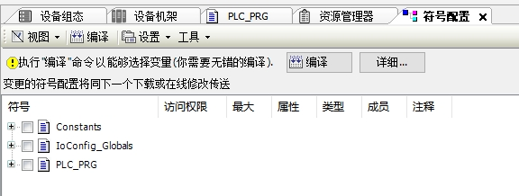
视图选项，可对下方符号标签进行显示。
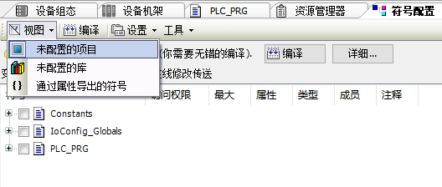

设置选项，如下图所示。

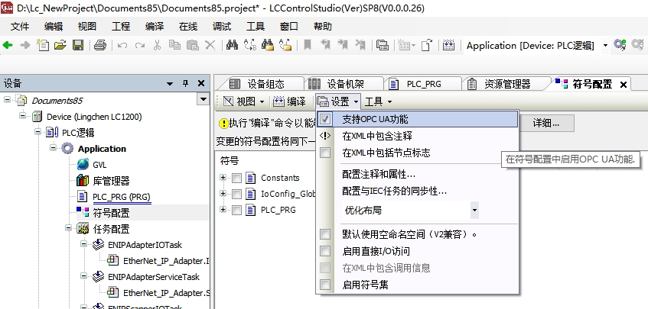

工具选项。如下图所示。
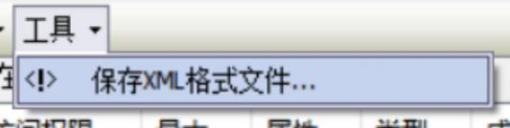
导出XML数据模型，如果第三方解析离线符号，可以参考此数据模型。
符号配置过程样例
新建全局变量A_0 、A_1 、A_2，并且在用户程序中至少应用一个变量，如下图所示。

说明
如果单个全局变量表中任一变量都没有在用户程序中应用，则对应的变量表不会出现在符号配置中。

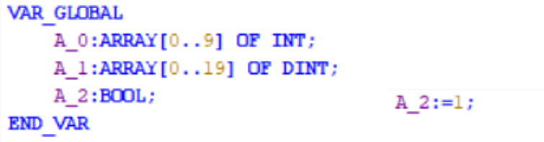
在Application中添加符号配置，并且勾选“在XML中包含注释”，点击上侧工具栏界面中选择-检查程序，对 应变量表及变量出现在符号配置中，对所需要配置的变量表进行勾选，并且配置好对应的访问权限（只读
、只写 、可读可写）后在上侧工具栏界面中选择-编译（生成代码）。
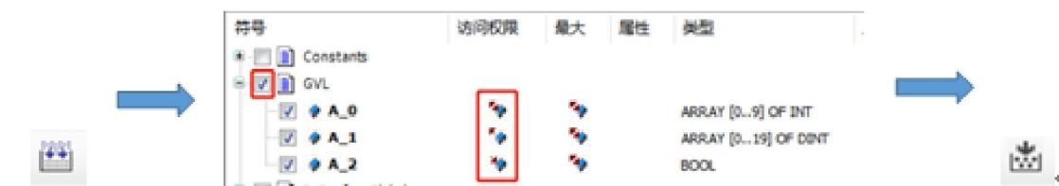
可在工程所在目录下找到生成后缀为.Device.Application.xml的文件，用来导入进行标签通信。

3.5 交叉引用

通过“交叉引用”功能可以快速查找“目标对象”在整个工程中的调用位置。
1. 找到需要“交叉引用”的对象，鼠标右键调出“交叉引用”。
2. 在工程下方“交叉引用表”查看“目标对象”在整个工程中的使用情况，双击交叉引用表中的信息可以跳
转到工程中具体的使用位置。
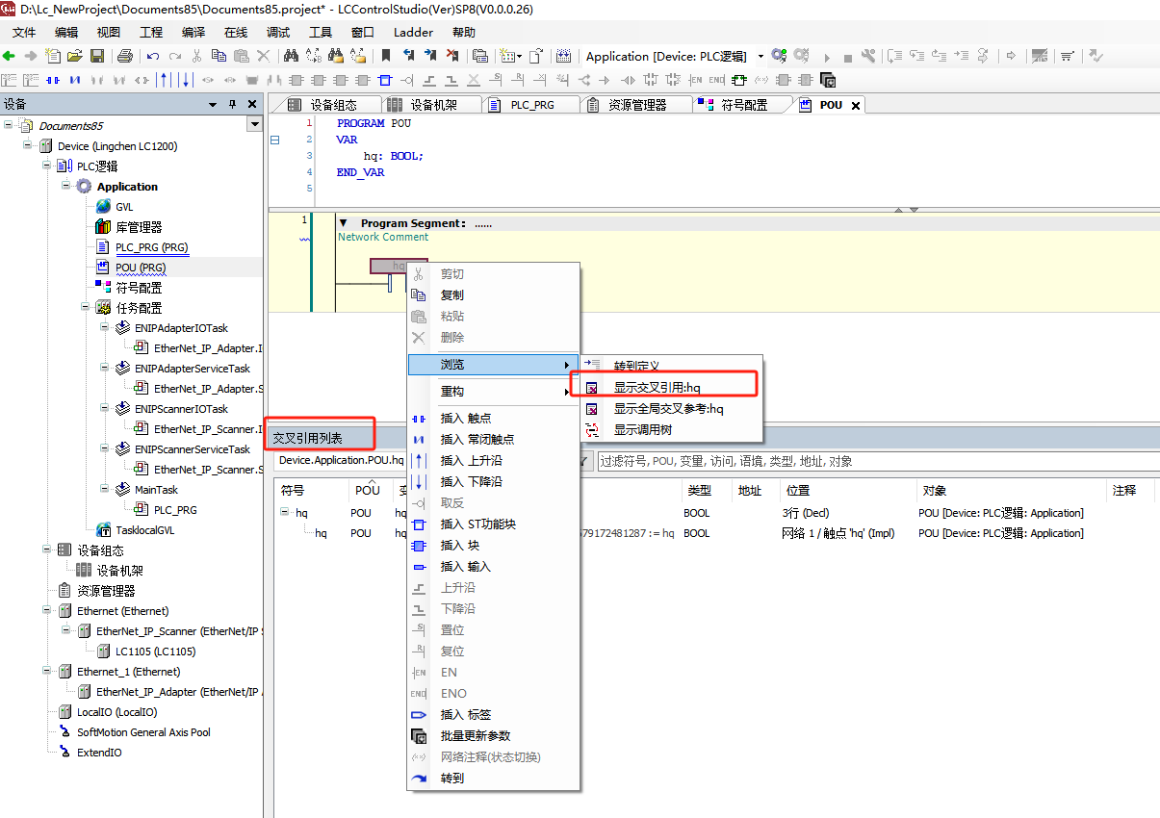

3.6 监控表

通过“监控表”功能可以对变量、地址进行监控，在程序运行中可以通过监控表查看监控变量的数据类型、 当前值以及可以通过写入值为变量进行赋值。
1. 在工具栏视图监视监控表中添加监视视图。
2. 在工程栏下方添加想要监控的变量或者地址。
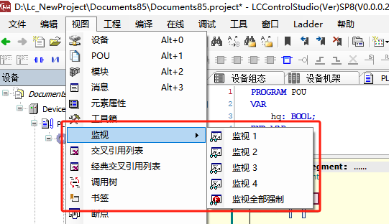

4 设备配置

4.1 设备组态

4.1.1 概述
设备组态是用户进行PLC编程的第一步，具体包括“设备组态”和“设备机架”两个功能，用户可以通过这 两个功能来对设备进行布局。
设备组态
●
从总线型的网络拓扑视角设计，是设备组态的入口。
设备机架
●
添加中型PLC扩展IO模块。

4.1.2 设备组态
新建一个LCControlStudio(Ver)SP8工程后，在左侧设备树中双击“设备组态”的节点， 如下图所示。

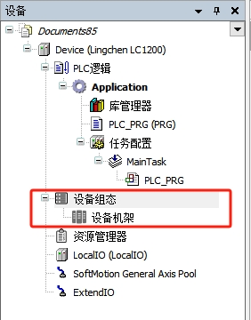
图4-1 设备组态节点
双击节点后，打开设备组态的界面以及“设备组态列表”
设备组态界面显示用户工程当前所使用的PLC设备，而“设备设备列表”显示当前
PLC支持的所有设备。
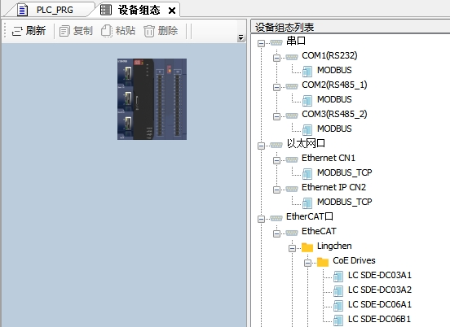
图4-2 设备组态
设置PLC作为主站或从站设备
单击设备组态中的PLC设备，会显示PLC支持的主/从站使能窗口，如下图所示，根据应用需要选中窗口中的 复选框按钮即可使能CPU所支持的主/从站功能。
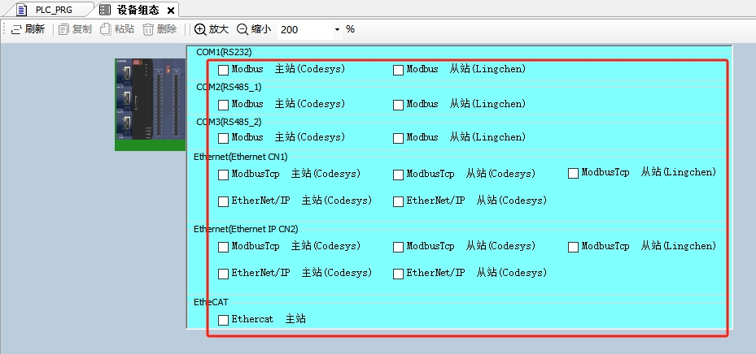
添加从站设备
●

使能CPU中的某个特定的主站后，即可添加其相对应的总线下的从站设备(以 EtherCAT总线为例)：
1. 先使能EtherCAT主站功能，然后从设备组态列表中的“EtherCAT口”节点下选中一个从站设备节点， 按住鼠标左键不松拖拽到设备组态界面中。
2. 先使能EtherCAT主站功能，然后从所示的设备组态列表中 的"EtherCAT口"节点下双击一个从站设备节点即可。
3. 直接在设备组态列表中的“EtherCAT口”节点下双击一个从站设备节点添加，此种方式会默认先使能 CPU内部的特定主站功能。
4. 如果添加EtherCAT分支器设备。添加完从站，如果想 配置从站后的IO模块，则双击设备即可进入设备机架配置界面进行配置。

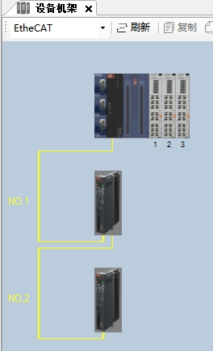
打开设备配置界面
●
右键单击设备组态中的EtherCAT从站，通过“打开编辑界面”选项进入设备的配置界面，如下图所示。
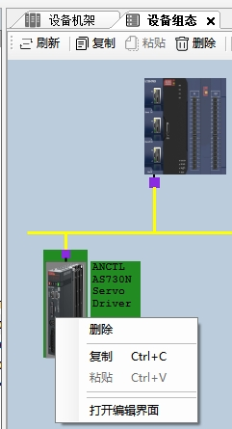

组态设备可进行复制、删除、添加等操作，详情请参见组态设备的常用操作。
●
编译组态
●
当设备组态中有两个或多个Modbus从站设备站号相同，或ModubsTCP从站设备的IP地址相同，编译工程 时会显示在编译信息输出框中，详情请参见组态编译错误定位。

组态设备的常用操作
组态设备基本操作包括设备的复制、粘贴、撤销、恢复、删除、放大、缩小功 能。

说明
设备复制、粘贴、删除、撤销、恢复操作在设备机架界面只针对IO模块；在设备组态界面只针对从站。
●
如果对设备组态中的从站进行复制、粘贴、删除，则后面的模块也会被相应操作。
●

4.1.3 设备机架
设备机架引入了实际设备组态中的机架和机槽概念，用来模拟现场设备的模块化配置。设备机架主要面向中 型PLC系列产品的IO模块。
从组态流程来讲，如果是添加远程IO模块，应该在设备组态中完成通讯模块组态之后，再在设备机架中进行 IO模块配置；如果只是配置本地IO模块，则直接打开设备机架操作即可。设备机架同时支持多总线IO配置， 具体取决于所选用的CPU型号。
进入设备机架界面
除凌臣ModbusRTU本地从站设备和ModbusTCP本地从站设备外，其他总线类型设备都有对应的设备机架界面。 进入设备机架界面分为以下两种方式：
1. 在“设备组态”界面双击设备图标。
2. 双击软件左侧设备树"设备组态"节点下的某个总线节点，如下图所示。
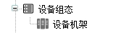
默认有"设备机架"即本地总线配置节点，双击即可进入本地模块的配置。

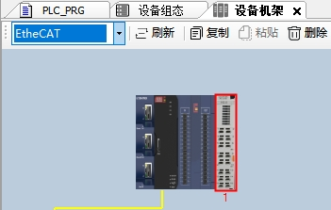
同时软件右侧会显示"输入/输出模块列表"。
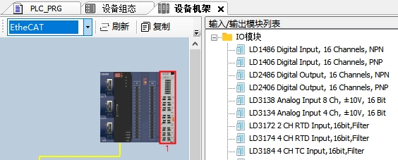

总线切换
有两种方式可实现设备机架总线之间的切换:
● 双击软件左侧设备树"设备组态"节点下的某个总线节点，进入相应的配置界面。
在当前设备机架界面选中其他总线类型，如下图所示。
●
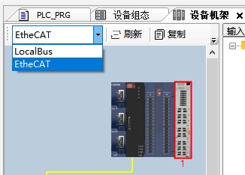

添加模块
- 选中一个机架(点击图中的蓝色部位)或设备，然后双击视图右侧模块列表中的某个设备，即可将设备按顺序 自动添加到机架上。

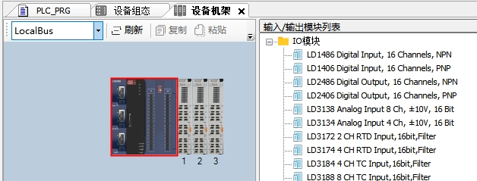

拖拽模块
通过选中一个模块按住鼠标左键进行模块的拖拽操作，拖动到目标槽位置松开鼠标即可。拖拽操作包括两个 模块之间的位置交换，或将一个模块拖动到空槽中，但不支持主机架和扩展机架之间模块拖拽操作。

4.1.4 设备树操作
添加总线设备后，用户可以在设备树选中某一设备，通过右键菜单或快捷键对设备进行复制、粘贴、删除、 剪切和拖动等相关操作。菜单项如下图所示：
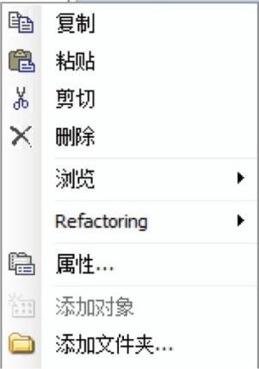
各功能操作符合基本标准操作。

说明
复制和剪贴功能仅适用于本地主站设备、本地从站设备以及单独轴设备。

4.2 CPU 配置

4.2.1 概述
CPU模块即中型 PLC主模块，CPU配置基于PLC硬件控制系统的要求，来完成对PLC及其控制系统的配置。中 型PLC支持EtherCAT总线、Modbus RTU、ModbusTCP、EtherNet/IP等协议，另外还提供高速I/O功能。因此，若要完成整个CPU的配置，则需要根据PLC硬件网络配置相应的总线参数。
以Lingchen LC1500 CPU模块为例，其自带高速I/O，后面可扩展本地IO模块。

4.2.2 CPU配置的一般过程
1. 设计CPU整个硬件网络结构。
2. 根据设计的硬件架构在设备组态中激活相应总线，并添加总线对应的从站。目前CPU支持EtherCAT总线、 ModbusRTU、ModbusTCP、EtherNet/IP等。
3. 配置总线对应的主站、从站和模块配置参数。
Lingchen LC1500 CPU模块默认带高速I/O功能，另外还需按具体需求对CPU本 身系统参数、PLC I/O刷新设置、PLC总线任务、PLC用户管理、日志、任务配置等进行设置。
如需了解总线及对应从站的参数配置，请参见各总线对应的章节。PLC I/O刷新设置、PLC总线任务、PLC用 户管理、日志、任务配置等是Codesys自带功能，详见Codesys软件帮助链接。本文中的CPU配置主要讲述中 型PLC的功能：CPU参数配置、I/O模块配置和高速I/O配置。

4.2.3 CPU 参数配置
网口与时间
网口与时间用于网络地址和系统时间，如下图所示。
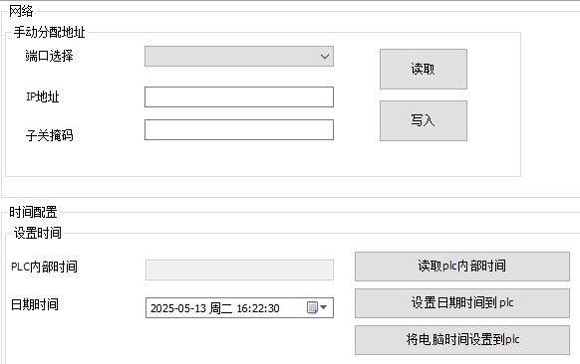
图4-4 系统设置对话框
网络设置
网口：PLC使用的EtherNet通讯网口名，不同PLC的网络名称不同，用户可以对不同网口设置不同的网络信息。
●
IP地址：PLC的IP地址。
●
子网掩码：PLC的子网掩码。
●
读取：读取PLC的IP地址和子网掩码，显示在IP地址和子网掩码编辑框中。
●
写入：将编辑框中的IP地址和子网掩码写入PLC。如果在登录状态并且使用网络连接，系统将会退出登 录，此时用户需重连设备。
●

说明
读、写PLC的IP地址时，需要先在通信设置选项卡选择要读、写的PLC设备，另外，写入的IP地址和子网掩码要符合IP
●
地址和子网掩码规范。

时间配置
PLC时间：显示读取的当前PLC时间。
●
读取PLC内部时间：读取PLC时间。
●
设置日期时间到PLC：写入PLC当前设置的日期和时间，当前设置的日期和时间在左侧的日期和时间编辑框内。
●
● 将电脑时间设置到PLC：写入当前电脑对应的时间到PLC。

说明
在写入PLC时间或者同步本地日期/时间时，有可能会对PLC造成影响，如影响总线同步功能，因此在写入PLC时间前，请 先确认PLC是否处于停止状态，建议在写入时间后热复位PLC。
信息
显示PLC设备基本信息：名称、供应商、组、类型、序号、版本，模块序号、描述、图像，如下图所示。
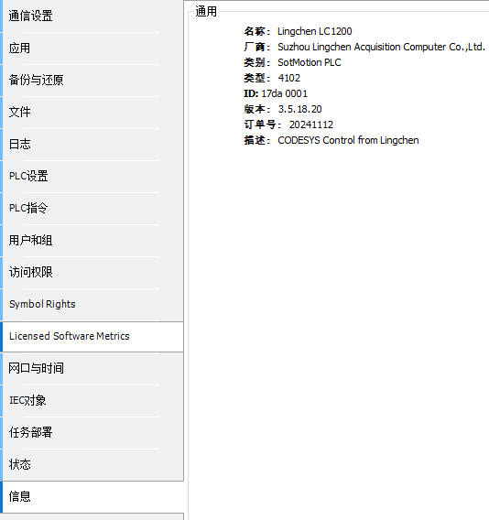
图4-10 CPU信息页面

4.2.4 IO 模块配置

LC（H2.0）、LD系列数字量输入模块
一般情况下只需要在I/O映射界面映射I/O 变量以获取数字量输入值。在此以16点数字量输入模块为例。
1. DI16 I/O映射
DI16为16位数字输入模块，如下图所示，可通过在I/O映射界面对每位映射到一个变量，获取输入值，具体请参照I/O映射链接
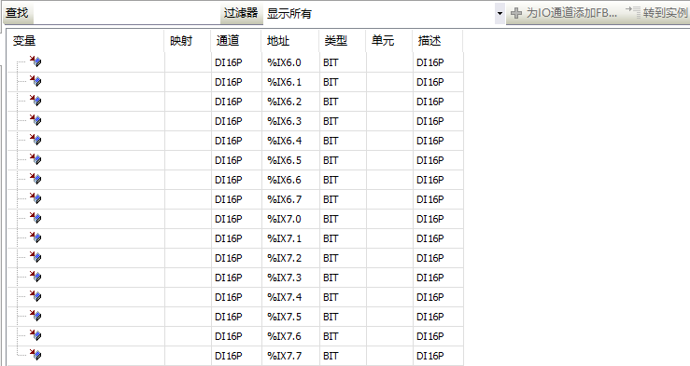
2. 信息
显示DI16模块设备基本信息：名称、厂商、类别、类型、ID、版本，订单号、描述，如下图所 示。 另外，登录后日志页面会显示DI模块逻辑软件版本，逻辑软件版本为PLC内FPGA软件版本。
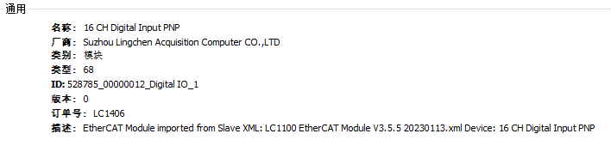
LC1100、LD1100系列数字量输出模块
一般情况下只需要在I/O映射界面映射I/ O变量，然后把映射变量值输出到数字量输出模块。数字量输出包含16点和32点，两者的IO映射界面相似。
在此以16点数字量输出模块为例。
1. DO16 I/O映射
DO16为16位输出模块，如下图所示，可通过在I/O映射界面对每位或者每8位映射到一个变量，以输出变量 值，具体请参照I/O映射链接。
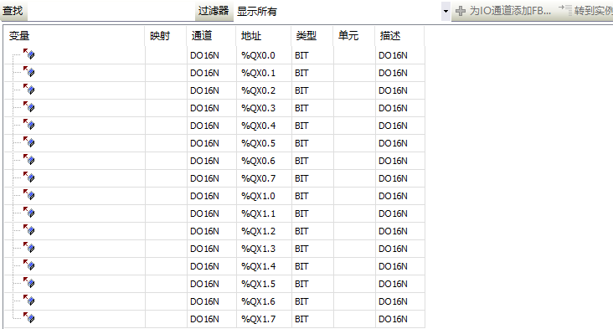
2. 信息
显示DO16模块设备基本信息：名称、厂商、类别、类型、ID、版本，订单号、描述，如 下图所示。
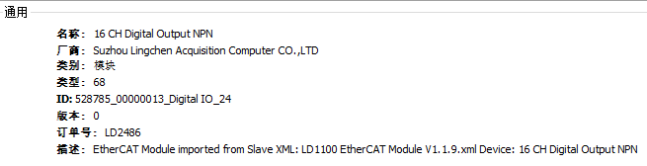
LC1100、LD1100系列模拟量输入模块
1.AI4 I/O映射
AI4为4通道模拟量输入，每个通道模拟输入对应一个16位的整数值，模拟量值和数字量值关系见模拟量具体模块手册说明信息。可以在此界面对每个16位整数值映射一个变量，以获取一个输入通道模拟量对应的数字量
值。具体请参照I/O映射链接。
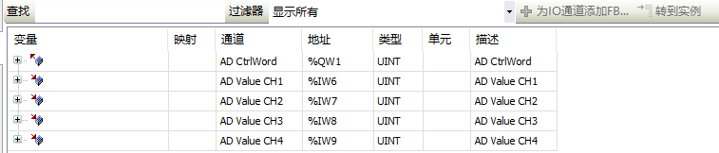
3. 信息
显示AI4模块设备基本信息：名称、厂商、类别、类型、ID、版本，订单号、描述。
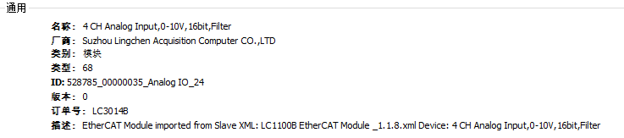

LC1100、LD1100系列模拟量输出模块
1. AO4 I/O映射
AO4为4通道模拟量输出，每个通道模拟输出对应一个16位的整数值，模拟量值和数字量值关系见模拟量输 出具体模块手册说明信息，如下图所示。可以在此界面对每个16位整数值映射一个变量，以把此变量值输出到当前通道，然后经模拟量输出模块转换为模拟量值输出。具体请参照I/O映射链接。
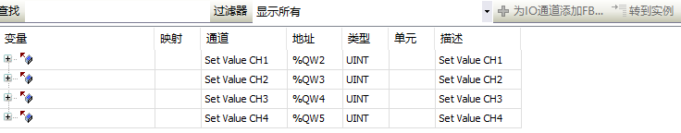

2. 信息
显示AO4模块设备基本信息：名称、厂商、类别、类型、ID、版本，订单号、描述。
LC1100、LD1100系列数字量输入输出混合模块模块
具体配置操作请参见各模块的《用户手册》。
LC1100、LD1100系列压力传感器输入模块
压力传感器输入模块包括LC3162、LD3162模块，具体配置操作请参见各模块的《用户手册》。
LC1100、LD1100系列编码器/脉冲输入模块
编码器/脉冲输入模块包括LC5002、LD5002模块，具体配置操作请参见各模块的《用户手册》。
LC1100、LD1100系列辅助模块
具体配置操作请参见各模块的《用户手册》。

4.2.5 IO映射参数说明
进入IO映射配置界面分为以下两种方式：
在左侧设备树中右键任意一个设备，在右键菜单中选择“编辑IO映射”，打开“编辑IO映射”界面，界面
●
将显示当前设备和所有子设备的IO映射参数。
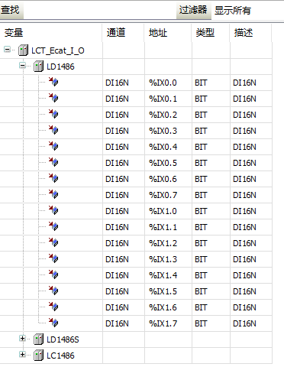

● 在左侧设备树中双击通信接口模块，在打开的界面中单击“xx I/O映射”页签，打开“xx I/O映射”界 面，界面将显示当前设备和所有子设备的IO映射参数。
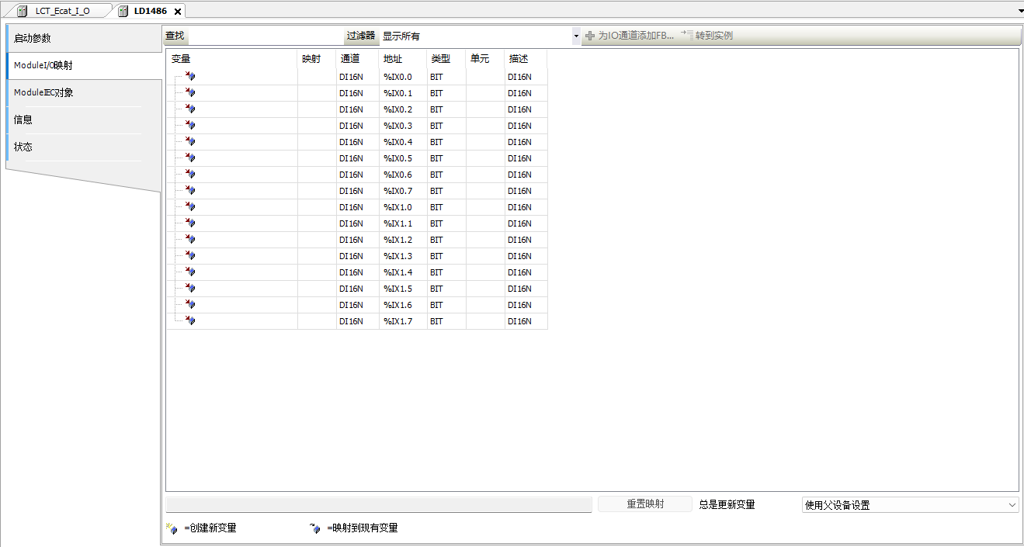
界面中各参数说明如下表所示。

参数名称 | 参数说明
查找 | 根据关键字搜索查找相应的I/O映射通道。
过滤器 | 根据过滤规则显示相应的变量。
变量 | IO映射通道映射到现有变量：双击“变量”列单元格，再单击“...”，在打开的“输入助手”界面中  ●  选择待映射的现有变量，单击“确定”。如果变量不存在，则在编译时会报错。  IO映射通道映射到新变量：双击“变量”列单元格，在文本框中输入新建变量的名称，按“Enter”  ●  键。新建变量的名称需要满足IEC编程规范，否则在编译时会报错。
映射 | 单击图标可切换IO映射通道映射模式，分为创建新变量模式和映射到现有变量模式。  ：表示创建新变量模式。  ●  ：表示映射到现有变量模式。  ●
通道 | 当前IO映射通道的名称。
地址 | 当前IO映射变量被分配的地址。如果需要自定义IO地址，可通过双击“地址”列单元格进行修改。 地址分配方式分为：时序地址分配和顺序地址分配，默认的地址分配方式为时序地址分配。  时序地址分配：按照设备添加的时间先后顺序分配IO映射变量的地址。  ●  顺序地址分配：按照设备在设备树中的位置分配IO映射变量的地址。  ●  设置地址分配方式：在左侧设备树中双击PLC设备，在打开的界面中单击 “PLC设置”，设置“其他设置”区域中“顺序分配IO地址”参数。  勾选：地址分配方式为顺序地址分配。  ●  去勾选：地址分配方式为时序地址分配。  ●
类型 | 当前IO映射变量的数据类型。
单位 | 当前IO映射变量的单位。
重置映射 | 将当前IO映射变量表格中的所有映射变量置为空值。  说明：此操作只会复位映射变量值，不会复位映射变量的默认值和地址等信息。
总是更新变量 | 设置IO映射变量任务执行模式。 [1]  使用父设备设置：系统运行时不进行IO映射循环。  ●  使能一 （如果未在任何任务中使用则使用总线循环任务）：优先选择其他已使用当前设备地址的任  ●  务，如果没有，则使用当前设备所属的总线任务。  ●

[1]：IO映射变量任务执行模式示例
“%QB2”地址被使用在“PLC_PRG”该POU中，同时“%QB2”地址被分配给LC1100通信接口模块下面的模块上，LC1100通信接口模块为EtherCat从站，如下图所示。
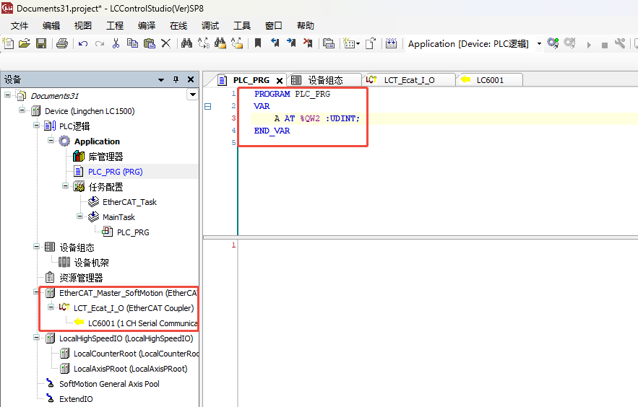
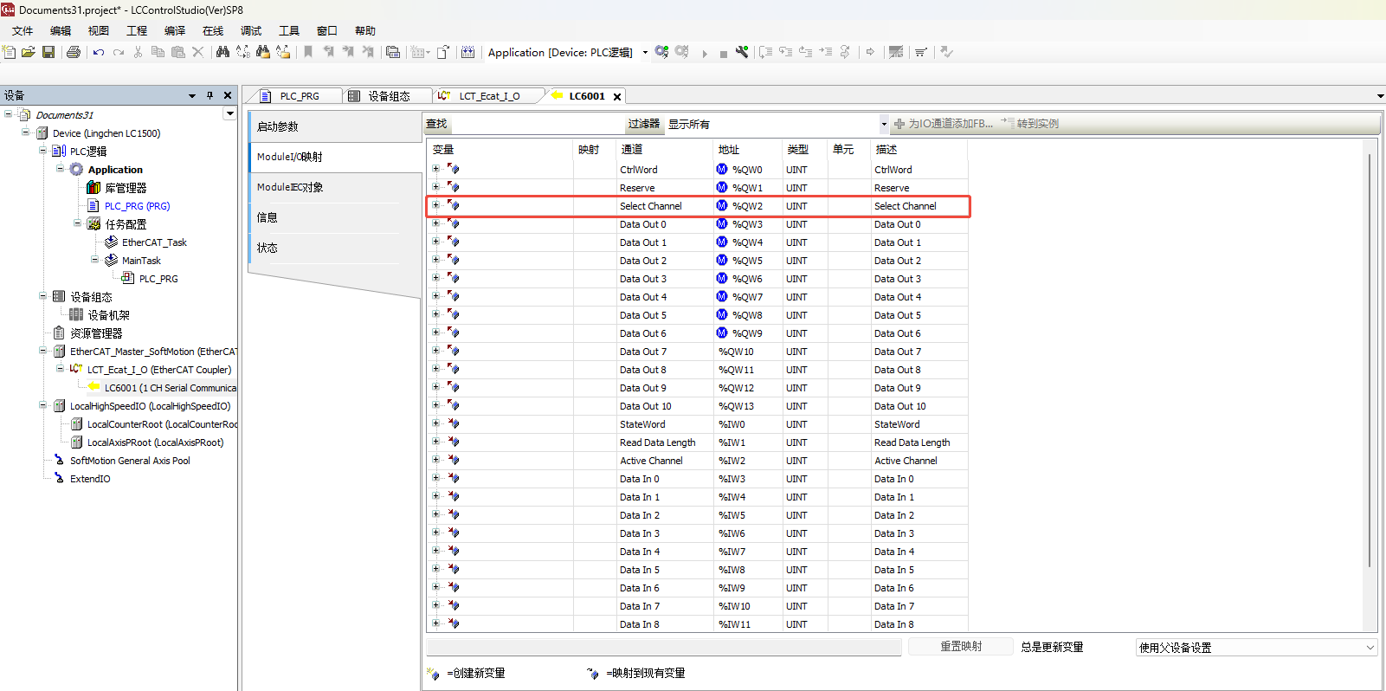
在任务配置中有两个任务：EtherCAT和MainTask，EtherCAT任务执行EtherCAT总线循环， MainTask主任务执行PLC_PRG。
当通信接口模块的“一直更新变量”参数配置为“使用父设备设置”时，此IO配置将不会生成数据刷新的
●
POU，IO数据在工程运行时将不会变化。
当通信接口模块的“一直更新变量”参数配置为“使能一（如果未在任何任务中使用则使用总线循环任
●
务）”时，此IO配置会正常生成数据刷新的POU，并且此POU在MainTask任务中执行。
● 如果地址没有在PLC_PRG中直接使用，此IO配置生成的数 据刷新POU都会在EtherCAT任务中执行。
IO配置在哪个任务中执行并不是和任务名称强相关，而是和当前设备所属的总线循环所依赖的任务有关。
●
相关说明
交叉引用：IO映射通道关联了变量后也可通过右键单击变量单元格，选择“浏览 > 浏览交叉引用”查看当 前变量在程序中的交叉引用信息。
●
地址分配：当地址分配给设备后，该地址资源属于当前被分配的设备，无论这个地址是否映射变量，所以 尽量不要在POU中使用被分配给设备的地址。如果需要使用设备的地址，尽量通过映射变量的方式去实现 功能。
●
模式切换：从顺序地址模式切换到时序地址模式时不会改变设备的地址分配，而从时序地址模式切换到顺 序地址模式时会按照设备在设备树中的位置重新分配地址。
●
顺序模式：在顺序地址模式下，手动地址的优先级高于自动地址，当配置的手动地址与自动地址冲突时会 优先将自动地址重新进行分配。
●
时序模式：在时序地址模式下，手动地址的优先级与自动地址相同，当配置的手动地址与自动地址冲突 时，会提示有冲突并且不允许分配。
●
单个IO映射通道（Device Control）被分配到某指定地址，IO映射通道的地址可以手动分配。Bit0～Bit15 是IO映射通道的子元素，子元素的地址不允许手动分配，子元素的地址由IO映射通道的地址决定。
●

4.3 EtherCAT 配置

4.3.1 概述
EtherCAT是一种基于以太网的开放式工业现场技术，具有通信刷新周期短、同步抖动小、硬件成本低等特 点，支持线型、树型、星型以及混合网络拓扑结构。EtherCAT从站必须使用专用的通信控制芯片（ESC）， EtherCAT主站可以使用标准的以太网控制器。
如需了解EtherCAT原理和相关技术，请参考书籍《工业以太网现场总线EtherCAT驱动程序设计和应用》，或 者登录EtherCAT技术委员会官网，网址： https://www.EtherCAT.org.cn。

4.3.2 常用功能
设备安装
EtherCAT设备安装是指将符合ETG（EtherCAT Technology Group，EtherCAT技术协会）标准的设备描述 XML文件导入至编程软件LCControlStudio(Ver)SP8，经过软件的文件解析处理后生成可供用户添加、删除等操作的
EtherCAT组态设备。编程软件LCControlStudio(Ver)SP8内部集成了凌臣所有EtherCAT从站设备，无需单独安装。如需使 用第三方EtherCAT设备，必须先安装第三方厂商提供的设备描述文件。
通过菜单栏安装
●

- 在菜单栏中选择“工具 > 设备存储库”。
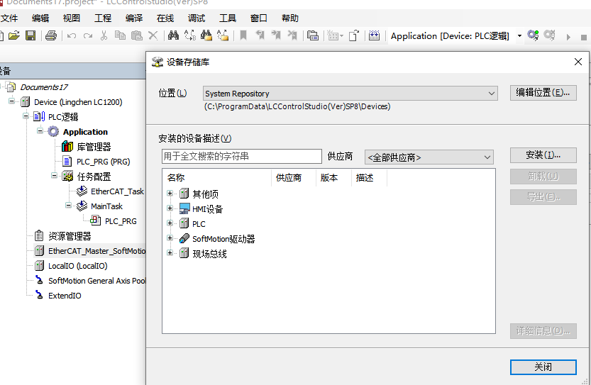
2. 在打开的对话框中单击“安装(I)”。
3. 在打开的对话框中选择“EtherCAT XML设备描述配置文件”或“自动检测”项，再选择存放在本地PC机的从站设备描 述文件，单击“打开”。

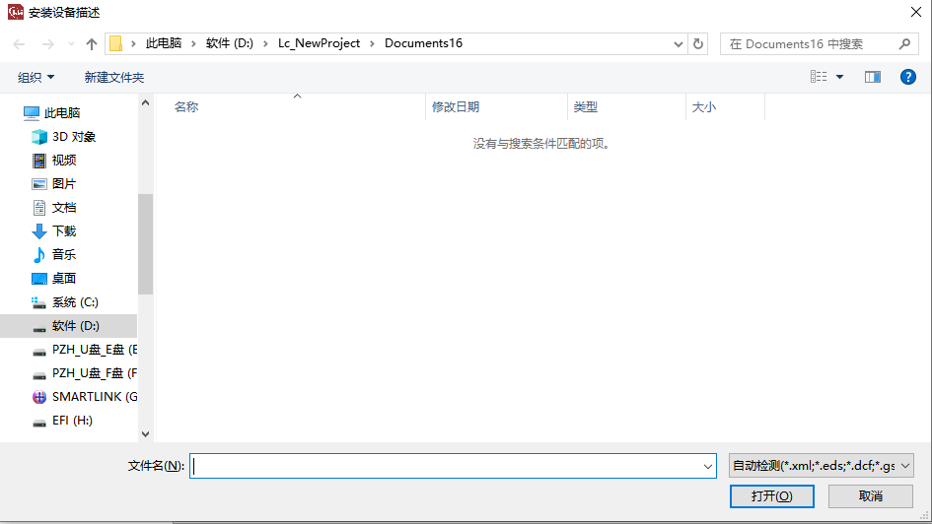

扫描设备
推荐使用扫描功能，按照【热复位】 ->【退出登录】 ->【扫描设备】流程操作。
前提条件
●
■ PC与PLC通过网关连接网络正常。
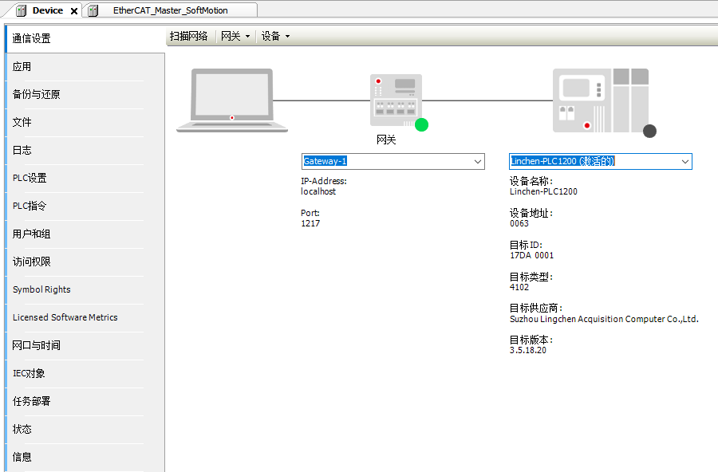
■ PLC与EtherCAT从站连接网络正常。
■ 编程软件组态端口配置信息与PLC实际物理连接端口一致。
为保持一致，建议使用扫描操作前先下载一次端口配置信息。
操作步骤
●
1. 在左侧设备树中右键单击“EtherCAT_x（EtherCAT Master SoftMotion）”，在右键菜单中选择“扫描设备”，打开“扫描设备”对话框。
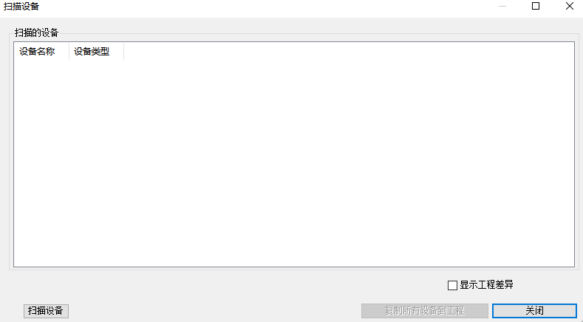
2. 单击“扫描设备”，扫描成功后设备将显示在扫描设备列表中。
3. 单击“复制所有设备到工程”，添加设备至设备树和组态中。

更新设备
如果主站的版本不匹配或者需要升级，可以使用更新设备命令。
操作步骤：右键单击EtherCAT主站，在弹出的选项栏中选择“更新设备”。选中后会弹出如下对话框，勾选 “显示所有版本（仅限专家）”可显示所有的版本，选择对应的版本后单击 “更新设备”：
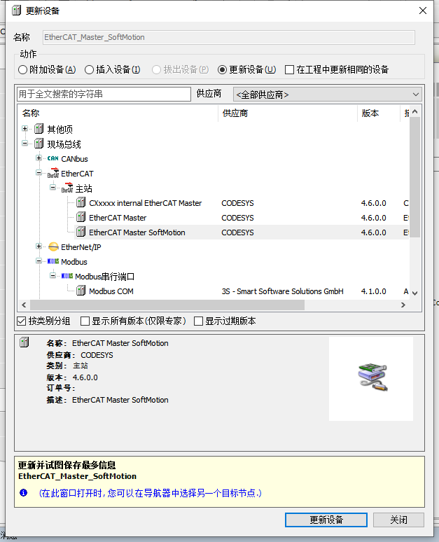

编辑 IO映射
选择“编辑IO映射”命令会弹出如下界面。

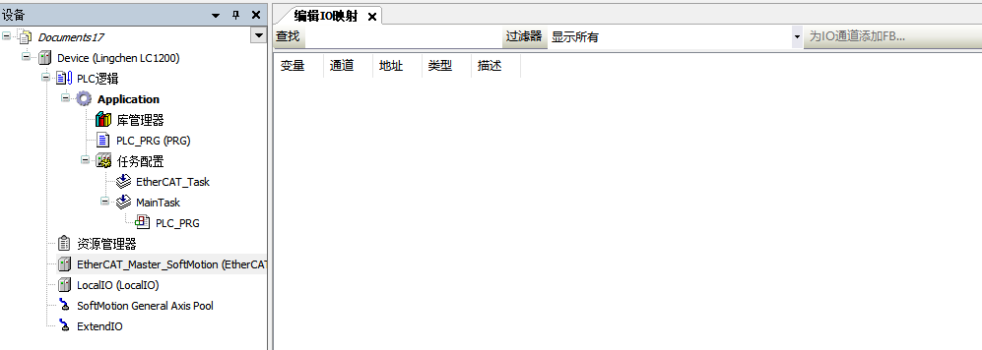
在“过滤器”中选择合适的过滤器，可以过滤掉不需要的显示选择项。

总线任务
PLC所有IEC总线任务严格按照相同的逻辑顺序循环扫描执行，逻辑顺序可分为四个步骤：刷新输入（1）、 执行IEC任务（2）、刷新输出（3）、执行总线循环（4），如下图所示：

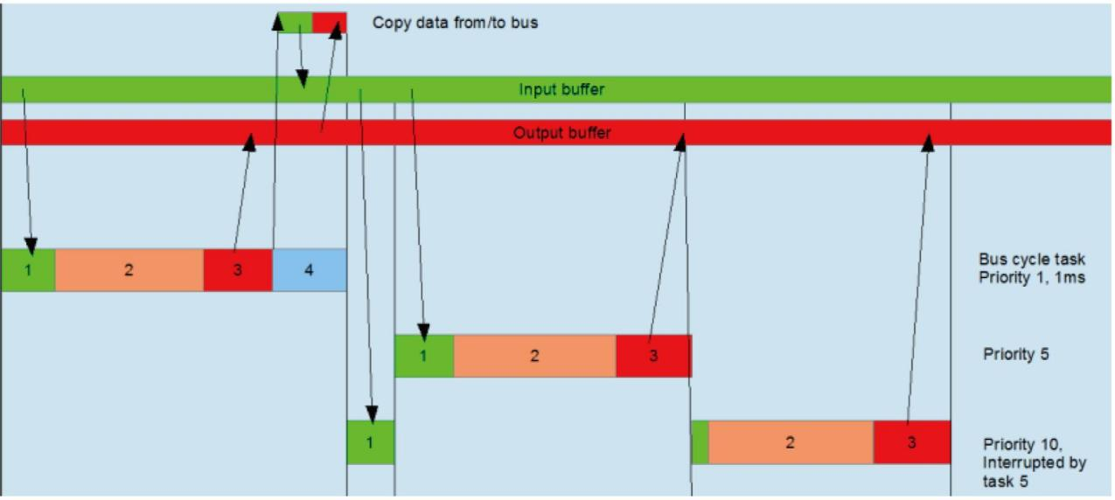
图4-11 总线循环任务
各个步骤的详细说明如下表所示：

编号 | 步骤 | 图例 | 说明
1 | 刷新输入 | 绿 | IEC任务开始之前，从总线输入缓冲区读取数据，并将数据拷贝到与任务相 关联的输入变量中。
2 | 执行IEC任务 | 橙 | 扫描执行总线任务下的POU。
3 | 刷新输出 | 红 | IEC任务结束之前，将任务中与总线相关的输出变量拷贝到总线输出数据缓 冲区。
4 | 总线循环 | 蓝 | 执行总线通讯程序，主要由底层I/O驱动实现，包含两个功能：将总线输出 缓冲区数据传输到远端从站的数据接收缓冲区，以及将远端从站发送的缓 冲区数据读取到总线输入缓冲区。

EtherCAT 特殊的总线循环动作
上一个周期的总线数据会在IEC输入之前被拷贝。

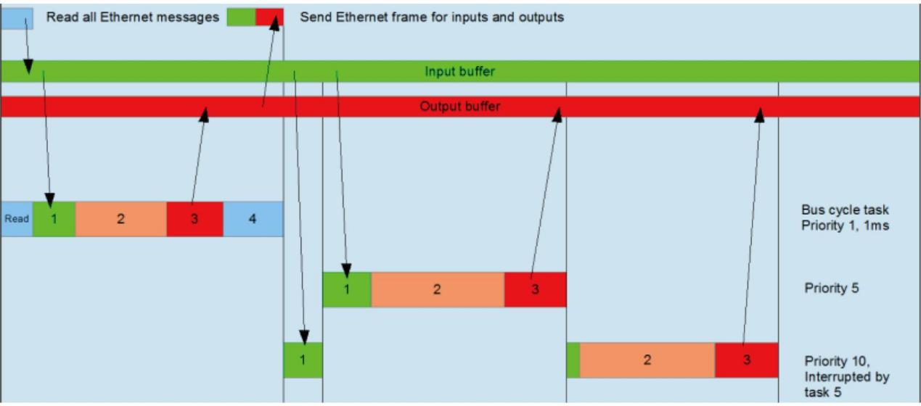
EtherCAT 主站设置中的选项“激活每个任务上的消息”可以被激活。这种情况下每个任务的附加信息将会 被发送到设备。这样总线通讯即可在多个任务下执行，并且这样还能够减少总线上的负载。
使用“激活每个任务消息”选项后的 EtherCAT 总线周期表格如下图所示：
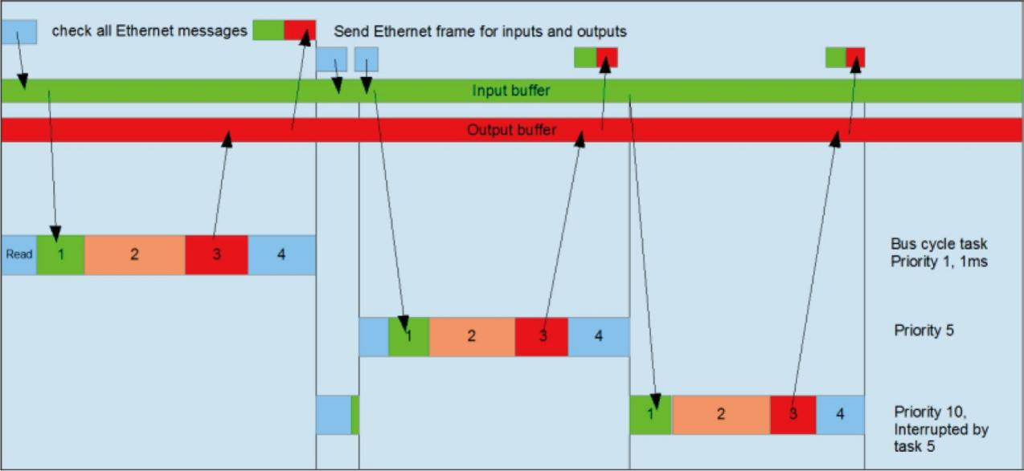
图4-12 EtherCAT 总线周期表格

4.3.3 EtherCAT 主站
常规
EtherCAT主站配置对话框提供了“主站”的主要设置。

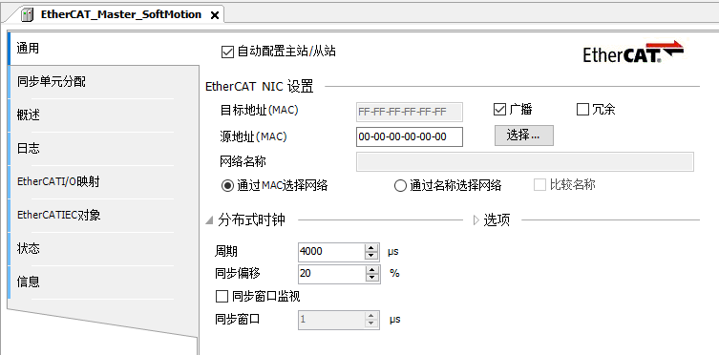
自动配置主站/ 从站
如果勾选该选项，主站和从站的主要配置将会自动完成。此时，所有从站设备编辑器将不显示FMMU/Sync 设 置选项卡。

说明
自动配置是默认选择，强烈推荐用于标准应用。
●
如果取消选中该选项，所有主站和从站设置都必须手动完成，这要求配置人员具备充分的专业知识。
●

EtherCAT NIC 设置
● “目标地址 (MAC)”
接收报文的EtherCAT网络成员的MAC地址。如果选中“广播”选项，则使用广播地址（FF FF FF FF FF FF）。
“网络冗余”
●
如果使用环型拓扑，需要冗余，则激活此选项。使用此功能，如果网络连接出现单点故障，EtherCAT 网 络功能依然可以保持正常工作。激活此选项，还需要定义用于冗余功能的第二个EtherCAT NIC 设置（冗余功能仅限LC2400等使用，同样受限于选用的EtherCAT从站是否支持）。
EthercAT主站

TX单元

TX

TX

RX

TX

从站N

  TX


从站1
RX

从站2
  RX
  TX
  TX
  RX

T

R

R

R

T

T

TX

RX

Mci MC2

RX单元

RX

RX

从站N- 1
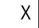  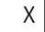
  TX
  RX
图4-13 EtherCAT环拓扑（冗余）
● “源地址(MAC)” PLC的MAC地址
“网络名称”
●
网卡名称，可选择以下选项之一：
● “通过 MAC 选择网络”/ “通过名称选择网络”
每个EtherCAT NIC有唯一的 MAC地址。因此，如果使用“通过MAC选择网络”，将不能在其他设备上使 用此工程。
如果想使工程独立于设备，最好使用“通过名称选择网络”。在每个选项中，都可以使用“浏览…”选项得到当前可用的目标设备的MAC地址和名称，如下图所示：
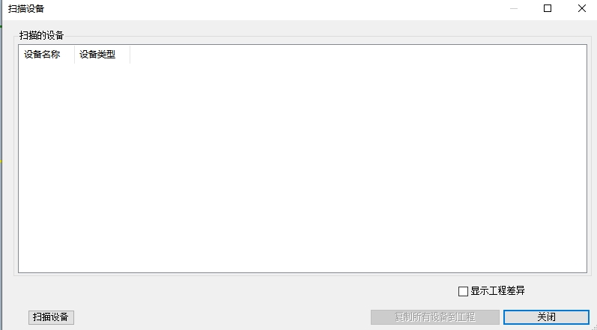
冗余EtherCAT NIC 设置
●
如果“网络冗余”选项被激活，则会显示此设置。用户可根据‘冗余EtherCAT NIC设置’来定义相关的设 置项。
分布式时钟
● “循环时间 [µs]”
执行EtherCAT主站功能的周期时间。它必须与EtherCAT主站绑定的IEC任务的循环时间相同。如果从站 “分布时钟”功能被激活，则该“循环时间”将同步刷新从站设备编辑器中“分布时钟”的设置值。
● “同步偏移 [%]”
EtherCAT主站IEC任务（PLC任务）的循环时间相对于参考分布时钟（一般为SYNC0同步中断）偏移的比 例，范围为-50%~+50%，默认值：30%。
同步偏移 [%] = （SYNC0中断时间 - PLC任务循环开始时间）/ PLC任务循环时间

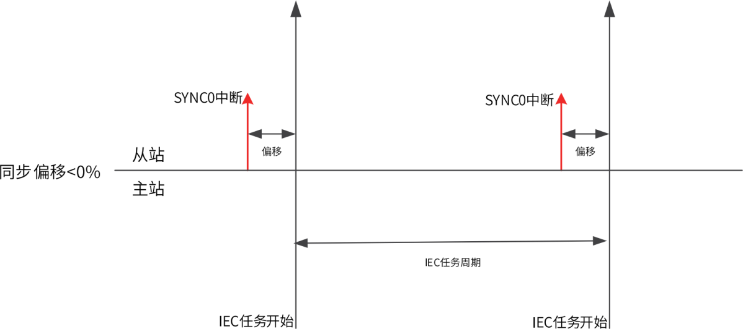
同步偏移=0%

SYNC0中断  从站 | SYNC0中断
主站  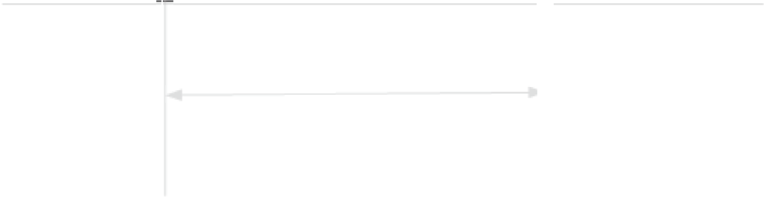  IEC任务开始 | IEC任务周期  IEC任务开始
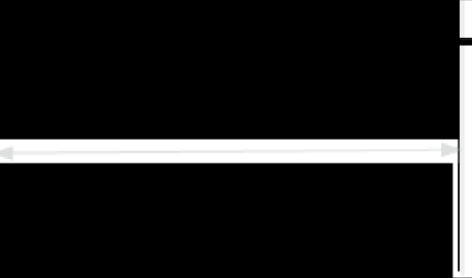
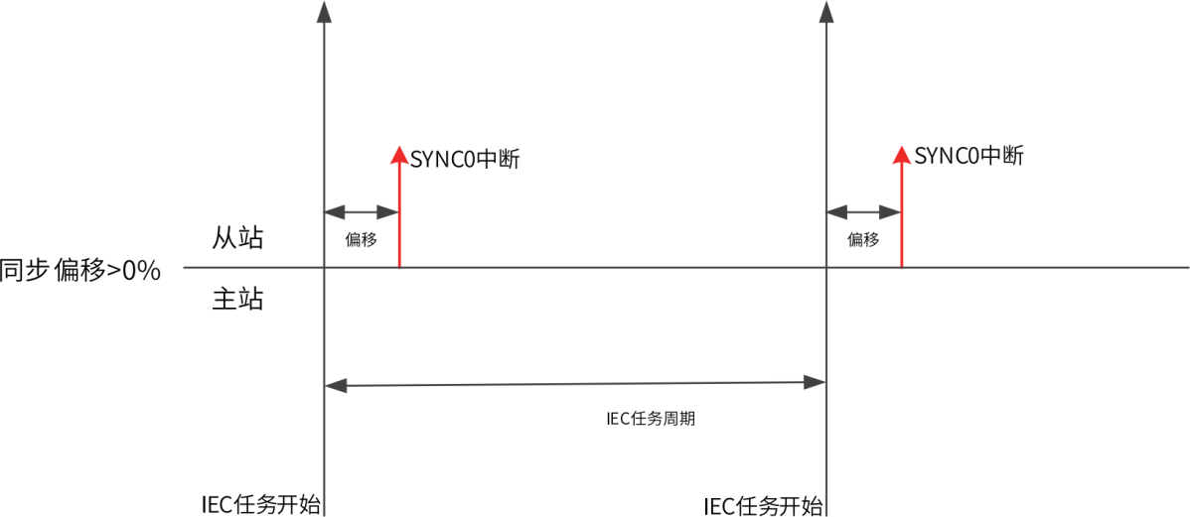

说明
默认情况下，PLC任务循环时间与从站的分布时钟的循环时间相等；
●
实际设置时，需考虑控制器的主站时钟抖动（系统实时性）、PLC任务执行时间、PLC任务循环时间的长短以及从站数
●
等的影响。

“同步窗口监控”
●
激活此选项会允许监控从站的同步状况。
“同步窗口”
●
同步窗口监控的时间。如果所有从站同步信息都在这个时间窗口，则变量xSyncInWindow (IoDrvEtherCAT) 被置成TRUE,否则置成FALSE。
“诊断信息”
●
在线模式下，用于显示EtherCAT主站启动、运行等相关诊断信息。
选项
● “使用LRW代替LWR/LRD”
勾选此选项将使能从站-从站的通讯。EhterCAT主站逻辑寻址将使用组合读/写命令（LRW）代替单独读 （LRD）和单独写（LWR）命令。
“使能每个任务的信息”
●
勾选此选项，处理输入输出信息的读、写命令将由不同任务完成。
“自动重启从站”
●
勾选此选项，主站会在通讯异常后立即尝试重启从站。
主站设置
只有在自动模式无效的情况下，才可以进行这些设置（见下文），否则这些设置会自动完成并在此对话框中 隐藏。
“输入映射地址”：用于输入数据的第一个从站的第一个逻辑地址。
●
“输出映射地址”：用于输出数据的第一个从站的第一个逻辑地址。
●
EtherCAT I/O 映射
EtherCAT I/O 映射设置主站的总线循环任务。
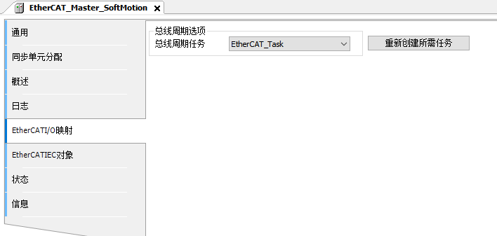
EtherCAT IEC对象
EtherCAT主站配置编辑器的选项卡，其中为EtherCAT I/O指定了IODrvEtherCAT类型的实例（变量），这样 与EtherCAT主站连接的PLC可以由用户程序控制。有关如何映射的描述，请参见本文档章节“I/O 映射”。
自动创建的主站实例显示在对话框“IEC 对象”的底部，可以用于应用中。
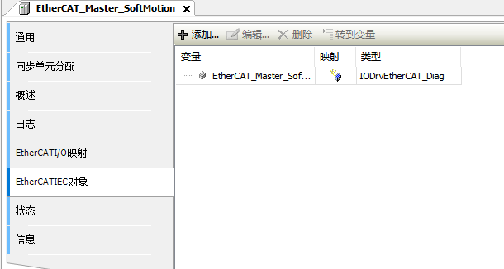

说明
备注：映射的变量和类型要一致。

信息
此对话框显示当前模块的下列信息：名称、供应商、组、类型、ID和版本等。
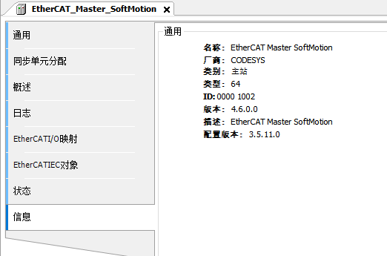

4.3.4 EtherCAT 从站
常规
EtherCAT从站“常规”界面如下，其中提供了从站基本配置信息：
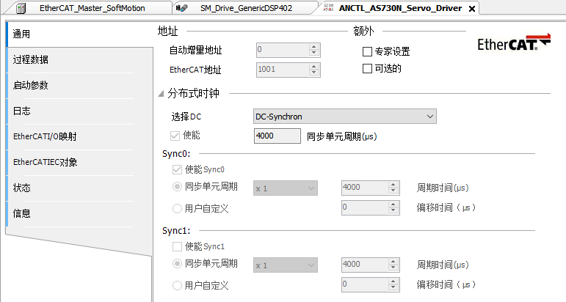
地址
如果主站设备编辑器中 “自动配置主站/从站” 没有勾选，则以下选项可设：
“自动增量地址”：自动增量地址（16位），由网络中从站的物理拓扑位置确定。此地址只在EtherCAT
●
主站启动时使用，通过顺序寻址的方式，将EtherCAT从站地址分配给相应物理拓扑位置的从站。
顺序寻址时，EtherCAT协议标准，从站的自动增量地址由其在物理拓扑网络的连接位置确定，用一个负数来 表示。顺序寻址会发送包含的子报文数据帧，数据帧经过每个从站设备时，子报文中的自动增量地址数据将 自动加1；物理从站在接收数据帧时，通过查找数据帧子报文中自动增量地址是否为0的方式，来寻址到自己 的报文。这种数据帧经过从站更新报文内部地址变量的机制，被称为“顺序寻址”或者“自动增量寻址”。
“从站地址”：从站的配置地址（正名地址），由主站在启动时分配。此地址独立于网络中的实际位置，
●
从站的地址与其在网段内的连接顺序无关。
“使能专家设置”：如果勾选此选项，将可以配置分布式时钟设置、启动时检查、超时设置、周期单元控
●
制、看门狗等选项。
分布式时钟
“使能”如果勾选，表示使用“分布式时钟”功能，
●
● 同步单元周期 (µs)：如果“分布式时钟”功能被使能，同步单元周期值将与EtherCAT主站的循环时间置 相同。
“选择 DC”：该下拉菜单提供设备描述文件中所有关于分布式时钟的设置。 一般包含自由运行、SM事件
●
同步、DC同步。各项设置的功能如下表所述：

编号 | 设置 | 功能
1 | 自由运行模式 | 在该模式下，本地控制周期由一个本地定时器中断产生，周期时间可以由主站 设定，这是从站的可选功能。
2 | SM事件同步 | 本地周期在发生数据输入或者输出事件的时候触发，主站可以将过程数据帧的 发送周期写给从站，从站可以检查是否支持这个周期时间或对周期时间进行本 地优化。从站可以选择支持这个功能 。通常同步于数据输出事件，如果从站只 有输入数据，则同步于数据输入事件。
3 | DC同步 | 本地周期由SYNC事件触发，主站必须在SYNC事件之前完成数据帧的发送，为 此要求主站时钟也要同步于参考时钟。
4 | SYNC0: SYNC1: | 从站同步信号0/1。从站的分布时钟控制单元（EtherCAT专用的通讯芯片的内部 功能）可以产生两个同步信号，分别为SYNC0和SYNC1，这两个信号给从站的 应用层程序提供中断标志，或者直接触发输出数据更新
5 | SYNC 0使能： SYNC 1使能： | 勾选后将启动SYNC0/SYNC1的同步信号。  “同步单元周期”：如果选择这个选项，主站周期时间乘以选择的系数即为从 站的同步周期时间。“周期时间(µs)”域显示当前设置的从站周期时间。
● “用户定义”：如果选择此选项，可以在“循环时间 (µs)”字段输入微秒级的用户自定义同步周期时间。

过程数据
实际自动化控制系统中，应用程序之间通常有两种数据交换形式：时间关键（time-critical）和非时间关键
（non-time-critical）。时间关键表示特定动作必须在指定时间窗口内完成，如果不能在指定时间窗口内完成 通信，则有可能导致控制失效。周期性发送时间关键数据的过程称为周期性过程数据通信（PDO），非时间 关键数据可以非周期性发送，在EtherCAT中采用MailBox数据通信（SDO）。
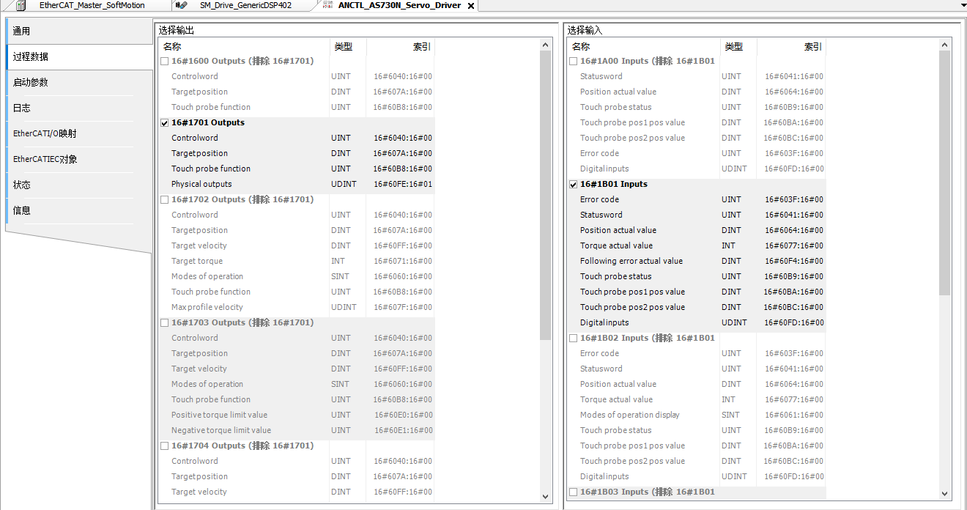
启动参数
启动参数在系统启动时可由SDO（服务数据对象）传送给从站，启动参数包含了从站启动时所需的一些基本 配置参数，常见界面如下：
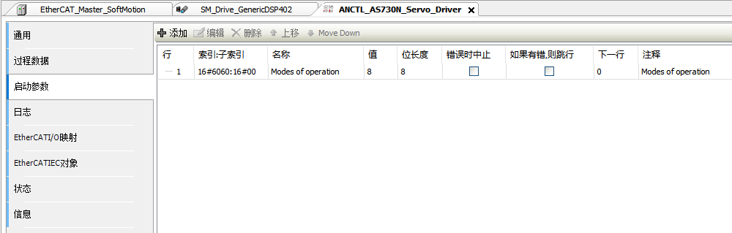
“添加”添加一个 SDO项目到启动参数列表中，弹出的对象字典选择框如下所示：
●
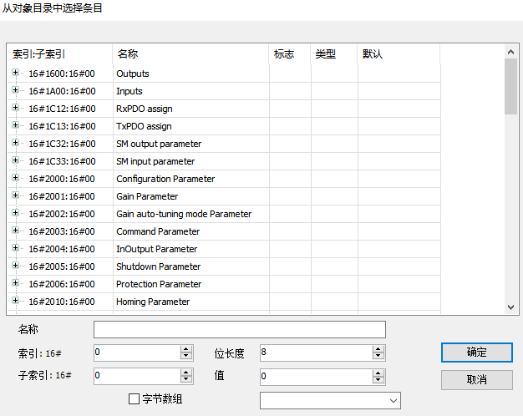
添加SDO之前，可以通过编辑栏下方的栏目修改其参数，定义其索引、子索引、位长度及值，从而形成一个 新的启动参数。可以使用组合按键“Ctrl+”,”Shfit+” 鼠标左键同时添加多组启动参数。
“编辑”可以编辑当前选择项的参数，只读参数是无法编辑的，例如系统参数。
●
● “删除”可以删除当前选择项，使用组合按键“Ctrl+”,”Shfit+” 鼠标左键同时选中多组启动参数，然 后使用快捷键DEL或者删除按键删除。
向上移动，向下移动
●

说明
SDO传输过程出现错误时，可以通过如下步骤解决：
“有错退出”：如果检测到错误，则退出SDO传输；
●
“有错跳行”以及“下一行”：如果检测到错误，则SDO传输会跳转到“下一行”所指的行号。（行号显示于行栏目
●
中）中输入的行中继续进行。

EtherCAT I/O 映射
EtherCAT从站配置编辑器中的选项卡，其中为EtherCAT I/O指定了ETCSlave类型的实例（变量）和从站定义 的IO变量，因此连接到PLC的EtherCAT从站可以由用户程序控制。
有关如何映射的描述，请参见“I/O 映射”。
自动创建的的从站实例显示在对话框的下部（IEC对象）主站实例，可以用于应用中
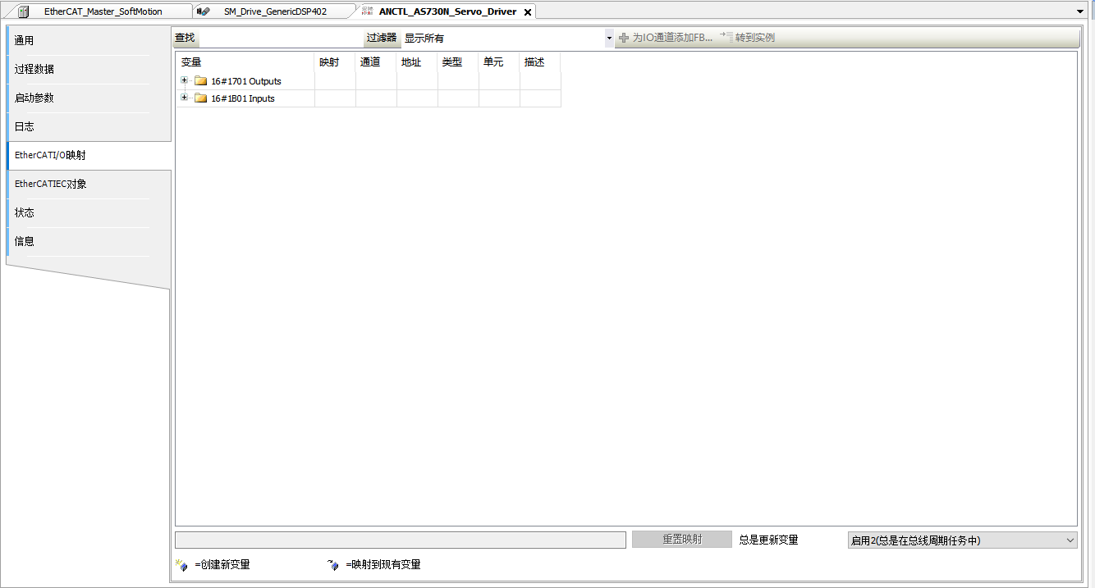

说明
映射的变量和类型要一致。

状态
这个配置编辑器表格用于EtherCAT从站配置，提供关于网卡和内部总线系统的状态信息（例如‘启动’‘停 止’）以及特定设备的诊断信息。
信息
此对话框由 EtherCAT主站或从站配置对话框中提供。如果配置当前模块，将显示下列信息：名称、开发商、 类型、版本号、分类、订单号、描述、图像等。

4.3.5 402 轴
添加伺服从站后，双击“轴”会出现轴配置界面，下面按照由上至下的顺序依次对轴配置界面选项卡功能进 行介绍。
轴基本设置
轴基本设置中包括虚轴/实轴模式两种工作模式，其定义如下表所述：

类别 | 功能描述
虚轴模式 | 虚轴模式，即可以不带物理伺服及电机运行的模式，可以模拟运行，得出自己需要的参数。不受外 界环境的干扰。
实轴模式 | 实轴模式，必须带伺服电机运行， 一些参数的获取必须在实轴模式才可以得到，如在线CoE，实轴 模式会有外界的干扰，如在TRACE监控过程中，会影响到显示效果。
虚轴模式和实轴模式设置

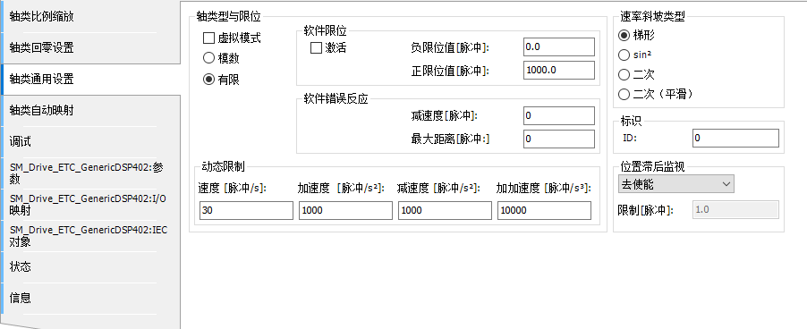

线性模式和旋转模式设置
图中的主要选项功能定义如下表所述：

编号 | 选项名称 | 功能说明
1 | 虚轴模式 | 勾选，则为虚轴模式；不勾选，则为实轴模式。
2 | 轴类型 | 线性模式：轴位置以线性方式增加或者减少；  旋转模式：轴位置在固定范围增加或者减少。
3 | 软件限位 | 勾选使能后，对轴负向和正向的位置限制，用于线性模式下。
4 | 软件限位出错响应 | 与软件限位关联，使能软件限位的状态下才具有实际意义：勾选使能后，若轴位 置参数超出软件  限位设置，软件会对出错做出的响应，即发生错误后，驱动器在减速最大距离内 停止。
5 | 超限位响应 | 用于旋转模式下，对旋转周期进行限制。该参数与单位换算界面中电机旋转一圈 的指令脉冲数、原点参数设置界面原点返回参数以及自动映射/其他设置界面最大 速度相关联，设置时注意关联参数的设置，当关联参数值不匹配时，不匹配参数 处会有警告提示该参数对应的匹配范围值。
6 | CNC限制 | 主要用于有CNC功能轴的限制设置。
7 | 速度斜坡式 | 主要用于轴的速度变化轨迹。
8 | 标识符 | 轴对于外部ID。
9 | 位置滞后管理 | 位置滞后之后，管理轴的运行的方式。
下图为伺服启动后轴在线性模式下的界面，其中实时显示位置、速度、加速度、转矩以及状态通讯。如果有 错误，则会显示错误信息。

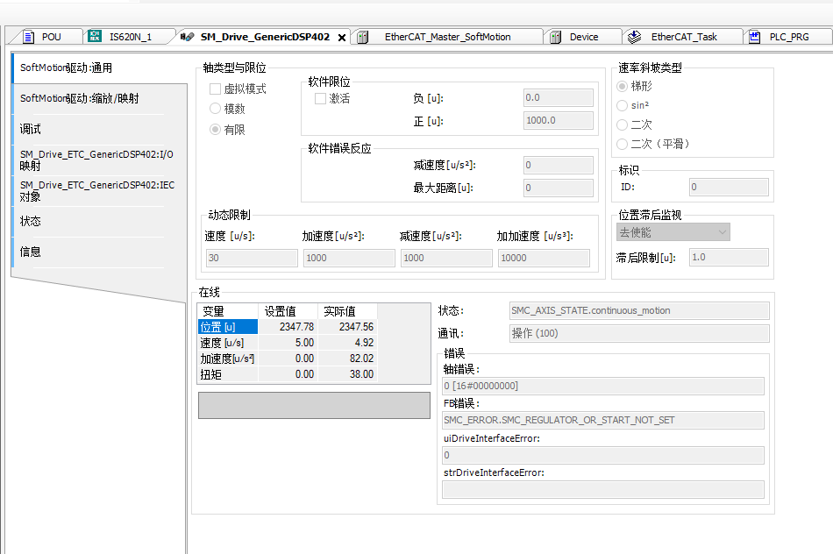

说明
如果出现编码器位置信息丢失，请确认编码器电池是否接触可靠、电量充足。电池存储期间请按规定的环境温度进行存 储。

单位换算
该界面主要功能是通过设置界面相关参数来计算脉冲数。

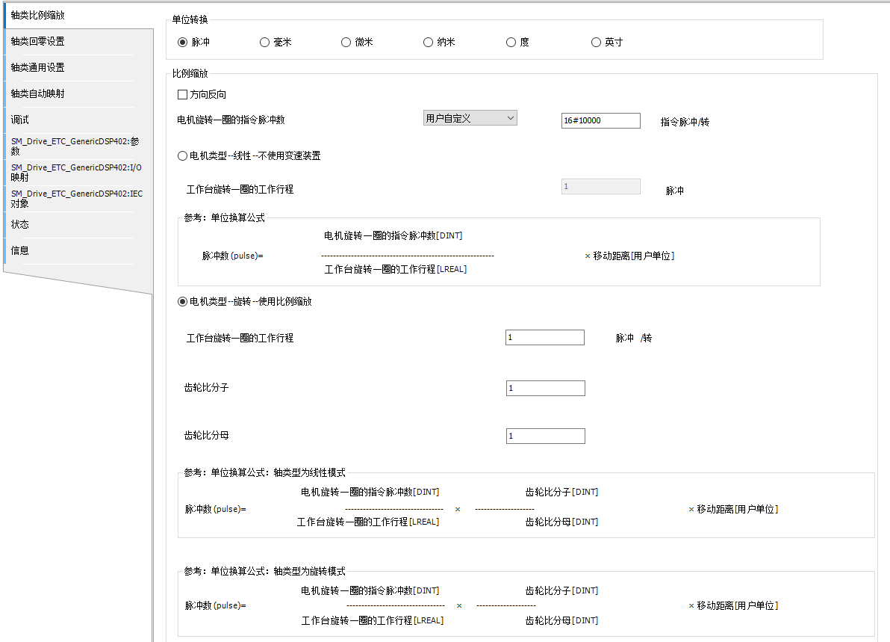

上图中的主要选项及其功能如下表所述：

编号 | 选项名称 | 功能说明
1 | 用户单位 | 根据需要选择对应的长度单位，当单位选定后，轴基本设置、单位换 算、原点参数设置以及自动映射/其他设置界面中应用的用户单位处均 会作出相应改变。
2 | 反向 | 勾选后，轴以相反的方向旋转。
3 | 电机旋转一圈的指令脉冲数 | 电机的编码器分辨率，电机旋转一周需要的脉冲数量，默认值为 131072（凌臣17位编码器）。
4 | 不使用变速装置 | 勾选后，可对工作台旋转一圈的工作行程根据设备情况进行设置。工作 台旋转一圈的工作行程：工作台（如皮带轮、机械齿轮、减速机等）旋 转一圈机械末端所移动的距离（用户单位）。可根据参考的单位换算公 式计算脉冲数。
5 | 使用变速装置 | 勾选后，可对工作台旋转一圈的工作行程、齿轮比分子以及齿轮比分母 根据设备情况进行设置。工作台旋转一圈的工作行程：工作台旋转一圈 机械末端所移动的距离（用户单位）；齿轮比分子：工作台齿轮的齿  数；齿轮比分母：电机齿轮的齿数。可根据轴基本设置界面的勾选轴类 型以及对应的参考单位换算公式计算脉冲数。注：齿轮比分子和分母可 进行等比例的缩放。

原点参数设置
原点参数设置，主要用于轴回零图形化参数配置，如下图所示。提供了图形化配置指导，无需另外查阅伺服 手册便可通过配置界面中的下拉菜单直接选择所需的回零模式，方便用户更加直观、便捷地完成参数配置过 程，如下图所示。

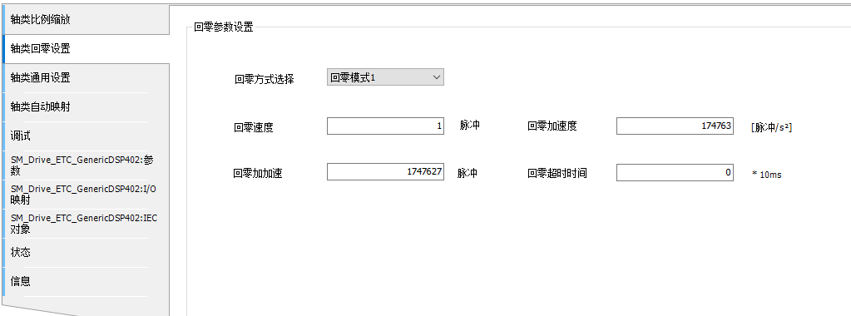

图中的主要选项及其功能如下表所述：

编号 | 选项名称 | 说明
1 | 原点返回方法 | 配置驱动器回原点的方式，总共支持35种选项（实际的支持回零方式由驱动器决 定）。每种不同的回零方式，下边的示例图会有所不同，根据需要选择不同的回 零方式。
2 | 原点返回速度 | 回零时，驱动轴搜索减速度点信号的高速速度值，如图中回零时的H。 浮点数，最小保留6位小数，兼容逗号作为小数点的系统。
3 | 原点返回加速度 | 回零时，驱动轴搜索速度变化的加速度。  浮点数，最小保留6位小数，兼容逗号作为小数点的系统。
4 | 原点返回爬行速度 | 回零时，驱动轴搜索原点时的低速速度值，如图中回零时的L。 浮点数，最小保留6位小数，兼容逗号作为小数点的系统。
5 | 原点返回超时时间 | 限定原点回零总时间，超时则发生警告，驱动轴执行回零流程最大允许时间，如 果回零超时，驱动轴回零失败。

信息
该界面显示轴的基本信息，包括名称、供应商、组、类型、ID、版本、模块号、说明。

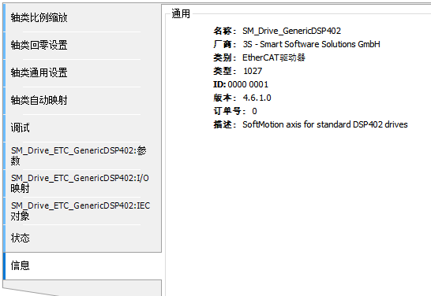

4.3.6 虚轴
虚轴的界面与EtherCAT配置界面内容大致相同，需要注意的是，在同时启用多个EtherCAT主站并且使用虚轴时（从【轴池】 - 【虚轴】添加），虚轴的“总线周期任务”必须绑定到被调用的EtherCAT任务下（默认“使用母总线循环设置“，只适用单个主站情况），不允许同一个虚轴在多个EtherCAT任务下调用，否则会出现 运行异常。

4.4 Modbus 设备编辑器

4.4.1 串行硬件端口
PLC1000、PLC1800、PLC1800P 支持一路232通信和一路485通信（PLC1000可以增加RS扩展卡），分别是串口1（COM1）和串口2（COM2），均支持自由协议。
PLC1200、PLC1500支持一路232通信和两路485通信，分别是串口1（COM1）、串口2（COM2）和串口3（COM3），均支持自由协议。
PLC2000、PLC2400支持一路485通信和两路232通信，分别是串口2（COM2）、串口3（COM3）和串口4（COM4），均支持自由协议。COM1固定用作UPS信号通讯。

4.4.2 Modbus 主站配置
PLC做Modbus主站时，需要对Mobus主站进行配置，Modbus主从站通信参数配置一致时，才能正常通信。
1. 打开Modbus主站配置界面。
● 在左侧设备树中双击Modbus主站设备，打开Modbus串行端口、Modbus串行主站General配置界面。
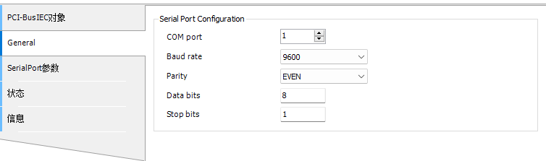
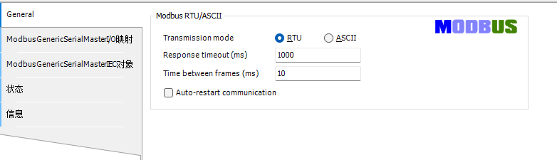
2. 配置Mobus主站参数，参数说明如下表所示。

参数名称 | 参数说明
COM端口 | 该主站物理连接选择串口1或串口2（具体参考详细型号）
波特率 | 通信时的速率
奇偶校验 | 通信帧的校验方式
数据位 | 通信帧包含的实际数据位
停止位 | 通信时标识单个包的最后位

参数名称 | 参数说明
传输模式 | RTU
帧间隔 | 主站接收上一个响应数据帧到下一个请求数据帧之间等待的时间间隔
示例如下表所示。

参数名称 | 配置值
COM端口 | 1
波特率 | 115200
奇偶校验 | 偶校验
数据位 | 8
停止位 | 1
传输模式 | RTU
帧间隔 | 2ms

4.4.3 Modbus主站通信配置
PLC做Modbus主站时，双击设备树中的从站设备打开Modbus从站设置窗口，如下图所示：
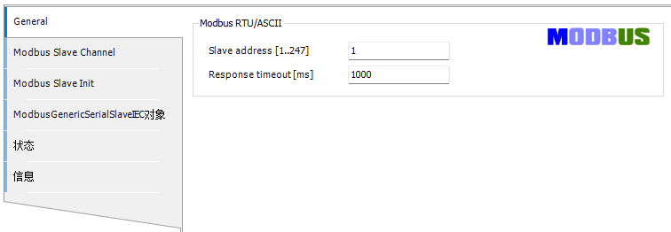
图4-15 端口作为主站时的Modbus从站配置
从站配置参数：

配置项 | 功能
从站站号 | 标识从站号，范围1~247
超时时间 | 主站发帧后，超过该时间从站未响应，主站报接收超时
示例：

配置项 | 配置值
从站站号 | 11
超时时间 | 1000ms

切换页面到Modbus从站通信设置窗口，添加Modbus主从站通信配置，配置表最多支持60条配置，如下图所 示：

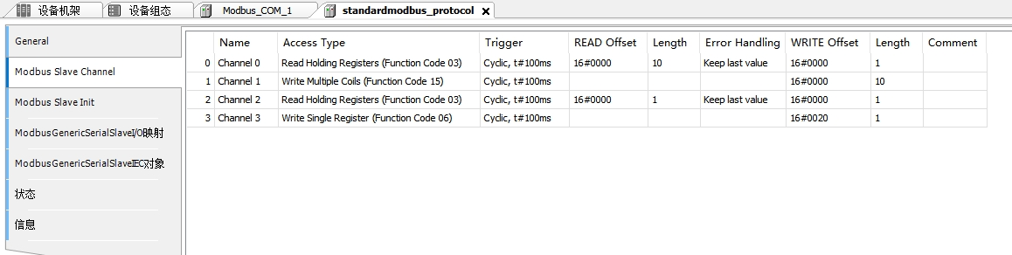
图4-16 端口做主站时的Modbus从站通信设置

图中每个通道代表一个独立的Modbus请求，其中，第4行定义了一个循环执行写单个寄存器（功能码0x06） 的请求，向偏移量为0x0020的1个寄存器写一个字的数据。
点击“添加…”后会出现一个为Modbus从站添加新通道的对话框。点击“确定”按钮可新建一个通道。
在“Modbus从站通道”列表中选择一个通道，单击“编辑…”按钮将会出现一个对话框，通过修改其中的参 数可改变通道的配置，点击“确定”按钮可更新通道设置。
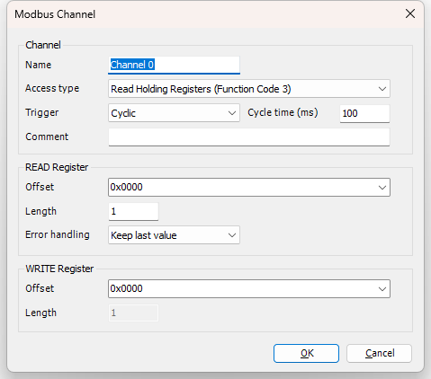
图4-17 端口做主站时连接Modbus从站通信设置对话框

Modbus通信设置配置

配置项 | 功能
名称 | 通道命名的字符串
存取类型 | 读线圈状态（功能码01）  读输入状态（功能码02）  读保持寄存器（功能码03） 读输入寄存器（功能码04） 写单个线圈（功能码05）  写单个寄存器（功能码06） 写多个线圈（功能码15）  写多个寄存器（功能码16）  读写多个寄存器（功能码23）
触发器 | 循环执行：周期触发的请求 | 循环时间：设置时间再次执行
触发器 | 电平触发：编程进行改变时触发 | 触发变量（SM）：设置触发SM元件，触发成功后，自动复位 该元件
重发次数 | 本次发生通信故障未获得从站返回帧，则按重发次数进行重新发送。
注释 | 可以对数据进行描述的简短文本区域
读寄存器
起始地址 | 读取的寄存器开始位置
长度 | 读取的寄存器个数
错误处理 | 保持最后的值：使数据保持最后一次的有效值  设置为0：使所有值归零
写寄存器
起始地址 | 写寄存器开始位置
长度 | 写寄存器长度
“长度”参数的有效范围取决于以下功能码：

功能码 | 类型访问 | 寄存器数
01 | 读线圈状态 | 1~2000
02 | 读输入状态 | 1~2000
03 | 读保持寄存器 | 1~125
04 | 读输入寄存器 | 1~125
05 | 写单个线圈 | 1
06 | 写单个寄存器 | 1
15 | 写多个线圈 | 1~1968
16 | 写多个寄存器 | 1~123
23 | 读写多个寄存器 | 读1~125/写1~121

Modbus从站Internal I/O映射

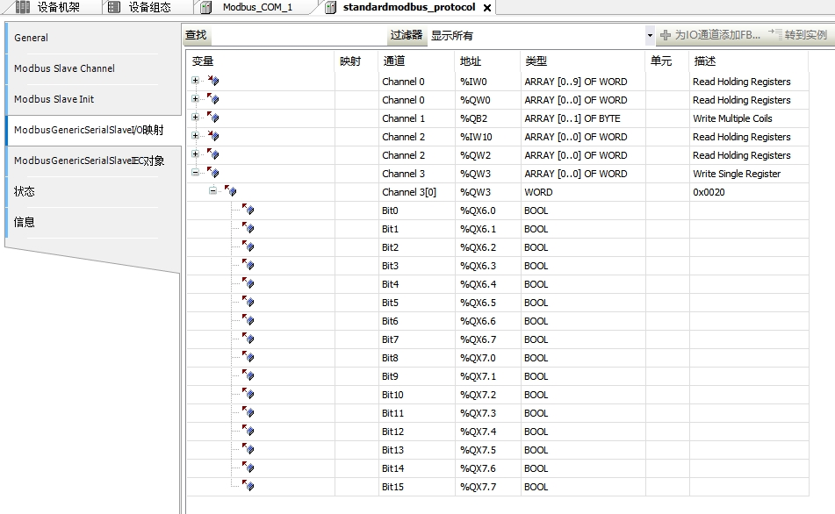
图4-18 端口做主站时的Modbus从站Internal I/O映射

在Modbus从站通信设置中添加主从站通信配置后，Internal I/O映射中会自动分配每条配置的映射地址，如 上图第一行的%IW0表示将读取的一个线圈数值映射到%IW0这个地址。另外，还可以通过输入助手或者直接输入示例变量路径，将程序中的自定义变量映射到I/O地址。

4.4.4 Modbus 从站配置
PLC做Modbus从站时，需要对Mobus从站进行配置，Modbus主从站通信参数配置一致时，才能正常通信
1. 打开Modbus从站配置界面。
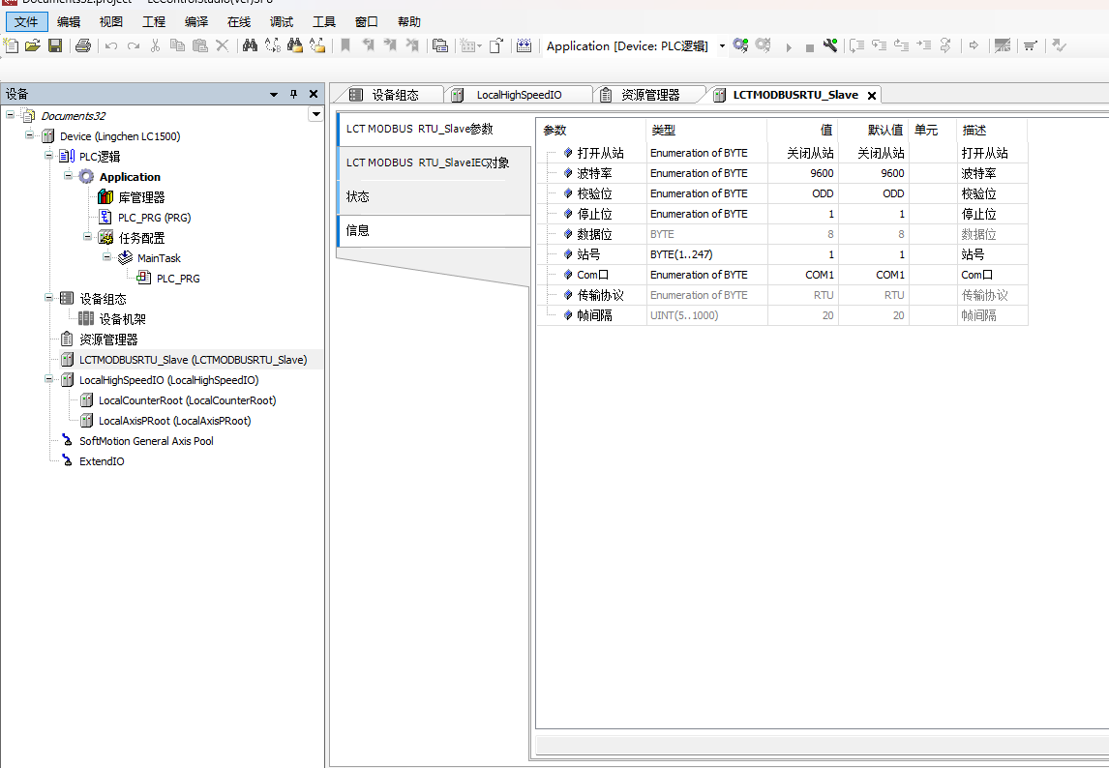
- 配置Modbus从站参数。
Modbus从站配置参数中，串口配置部分与Modbus主站串口配置含义相同，Modbus从站配置站号是指本设备站号；帧间隔为收到主站发送的通信帧后，延时回复主站的具体时间段。

4.4.5 Modbus常见故障
Modbus主站连接从站时发生的主要故障如下：
Modbus主站与Modbus从站配置不一致，导致主站与从站通信无法建立。
●
Modbus主站访问Modbus从站非法地址，返回错误应答。
●
Modbus主站操作Modbus从站写寄存器，但是Modbus从站该寄存器只支持读不支持写操作，Modbus主 站会收到Modbus从站返回的出错应答。
●
错误响应帧格式及含义
错误响应： 从机地址+（命令码+0x80）+错误码+CRC校验。 本错误帧适合所有的操作命令帧。
序号 | 数据(字节)意义 | 字节数量 | 说明
1 | 从机地址 | 1个字节 | 取值1~247
2 | 命令码+0x80 | 1个字节 | 错误命令码
3 | 错误码 | 1个字节 | 1~4

4.4.6 Modbus 变量编址
线圈：位变量，只有两种状态0和1。本PLC中包含Q区、I区以及M区等变量。

变量名称 | 命令码 | 起始地址 | 线圈数量 | 说明
QX0.0-QX1499.7 | 0x01,0x05,0x0f | 0 | 12000 | 通用标准Modbus协议都可以访问
MX0.0-MX6691.7 | 0x01,0x05,0x0f | 0 | 53536 | 通用标准Modbus协议都可以访问
IX0.0-IX8191.7 | 0x02 | 0 | 65536 | 通用标准Modbus协议都可以访问
寄存器：16位（字）变量，本PLC中包含Q区、I区以及M区等变量。

变量名称 | 命令码 | 起始地址 | 说明
MW0-MW49999 | 0x03,0x06,0x10 | 0 | 通用标准Modbus协议都可以访问
QW0-QW15535 | 0x03,0x06,0x10 | 0 | 通用标准Modbus协议都可以访问
IW0-IW65535 | 0x04 | 0 | 通用标准Modbus协议都可以访问

4.4.7 Modbus通信帧格式说明
读线圈
●
采用0x01命令码，可以读取Q变量；
请求帧格式：从机地址+0x01+线圈起始地址+线圈数量+CRC检验

序号 | 数据(字节)意义 | 字节数量 | 说明
1 | 从机地址 | 1个字节 | 取值1~247
2 | 0x01（命令码） | 1个字节 | 读线圈
3 | 线圈起始地址 | 2个字节 | 高位在前，低位在后，见线圈编址
4 | 线圈数量N | 2个字节 | 高位在前，低位在后
5 | CRC校验 | 2个字节 | 高位在前，低位在后
响应帧格式：从机地址+0x01+字节数+线圈状态+CRC检验

序号 | 数据(字节)意义 | 字节数量 | 说明
1 | 从机地址 | 1个字节 | 取值1~247
2 | 0x01（命令码） | 1个字节 | 读线圈
3 | 字节数 | 1个字节 | 值：[（N+7）/8]
4 | 线圈状态 | [（N+7）/8]个字节 | 每8个线圈合为一个字节，最后一个若不足8 位，未定义部分填0。前8个线圈在第一个字 节，最地址最小的线圈在最低位。依次类推
5 | CRC校验 | 2个字节 | 高位在前，低位在后
读寄存器
●
采用0x03命令码，可以读取M变量；
请求帧格式：从机地址+0x03+寄存器起始地址+寄存器数量+CRC检验

序号 | 数据(字节)意义 | 字节数量 | 说明
1 | 从机地址 | 1个字节 | 取值1~247
2 | 0x03（命令码） | 1个字节 | 读寄存器
3 | 寄存器起始地址 | 2个字节 | 高位在前，低位在后，见寄存器编址
4 | 寄存器数量 | 2个字节 | 高位在前，低位在后，N
5 | CRC校验 | 2个字节 | 高位在前，低位在后
响应帧格式：从机地址+0x03+字节数+寄存器值+CRC检验

序号 | 数据(字节)意义 | 字节数量 | 说明
1 | 从机地址 | 1个字节 | 取值1~247
2 | 0x03（命令码） | 1个字节 | 读寄存器
3 | 字节数 | 1个字节 | 值：N*2
4 | 寄存器值 | N*2个字节 | 每两字节表示一个寄存器值，高位在前低位在 后。寄存器地址小的排在前面
5 | CRC校验 | 2个字节 | 高位在前，低位在后
写单个线圈
●
采用0x05命令码，可以写Q变量。
请求帧格式：从机地址+0x05+线圈地址+线圈状态+CRC检验

序号 | 数据(字节)意义 | 字节数量 | 说明
1 | 从机地址 | 1个字节 | 取值1~247
2 | 0x05（命令码） | 1个字节 | 写单线圈
3 | 线圈地址 | 2个字节 | 高位在前，低位在后，见线圈编址
4 | 线圈状态 | 2个字节 | 低位在前，高位在后。非0即为有效
5 | CRC校验 | 2个字节 | 高位在前，低位在后
响应帧格式：从机地址+0x05+线圈地址+线圈状态+CRC检验

序号 | 数据(字节)意义 | 字节数量 | 说明
1 | 从机地址 | 1个字节 | 取值1~247
2 | 0x05（命令码） | 1个字节 | 写单线圈
3 | 线圈地址 | 2个字节 | 高位在前，低位在后，见线圈编址
4 | 线圈状态 | 2个字节 | 低位在前，高位在后。非0即为有效
5 | CRC校验 | 2个字节 | 高位在前，低位在后
写单个寄存器
●
采用0x06命令码，可以写M变量。
请求帧格式：从机地址+0x06+寄存器地址+寄存器值+CRC检验

序号 | 数据(字节)意义 | 字节数量 | 说明
1 | 从机地址 | 1个字节 | 取值1~247
2 | 0x06（命令码） | 1个字节 | 写单寄存器
3 | 寄存器地址 | 2个字节 | 高位在前，低位在后，见寄存器值编址
4 | 寄存器值 | 2个字节 | 高位在前，低位在后。非0即为有效
5 | CRC校验 | 2个字节 | 高位在前，低位在后
响应帧格式：从机地址+0x06+寄存器地址+寄存器值+CRC检验。

序号 | 数据(字节)意义 | 字节数量 | 说明
1 | 从机地址 | 1个字节 | 取值1~247
2 | 0x06（命令码） | 1个字节 | 写单寄存器
3 | 寄存器地址 | 2个字节 | 高位在前，低位在后，见寄存器编址
4 | 寄存器值 | 2个字节 | 高位在前，低位在后。非0即为有效
5 | CRC校验 | 2个字节 | 高位在前，低位在后
写多个线圈
●
采用0x0f命令码，可以写连续的多个Q变量。
请求帧格式：从机地址+0x0f+线圈起始地址+线圈数量+字节数+线圈状态+CRC检验。

 | 序号 |  | 数据(字节)意义 |  | 字节数量 |  | 说明
 | 1 |  | 从机地址 |  | 1个字节 |  | 取值1~247
 | 2 |  | 0x0f（命令码） |  | 1个字节 |  | 写多个单线圈
 | 3 |  | 线圈起始地址 |  | 2个字节 |  | 高位在前，低位在后，见线圈编址
 | 4 |  | 线圈数量N |  | 2个字节 |  | 高位在前，低位在后。最大为1968
 | 5 |  | 字节数 |  | 1个字节 |  | 值：值：[（N+7）/8]
6 |  | 线圈状态 |  | [（N+7）/8]个字节 |  | 每8个线圈合为一个字节，最后一个若不足8位， 未定义部分填0。前8个线圈在第一个字节，最地 址最小的线圈在最低位。依次类推
7 |  | CRC校验 |  | 2个字节 |  | 高位在前，低位在后
响应帧格式：从机地址+0x05+线圈起始地址+线圈数量+CRC检验

序号 | 数据(字节)意义 | 字节数量 | 说明
1 | 从机地址 | 1个字节 | 取值1~247
2 | 0x0f（命令码） | 1个字节 | 写多个单线圈
3 | 线圈起始地址 | 2个字节 | 高位在前，低位在后，见线圈编址
4 | 线圈数量 | 2个字节 | 高位在前，低位在后。
5 | CRC校验 | 2个字节 | 高位在前，低位在后

4.5 Modbus TCP 设备编辑器

4.5.1 概述
单击设备组态中的PLC设备，将显示PLC内部所支持的主/从站的使能窗口，如下图所示，单击窗口中的复选 框按钮来使能CPU所支持的主/从站功能，再从视图右侧的“设备组态列表”中单击“Modbus_TCP”将从 站添加到网络中。

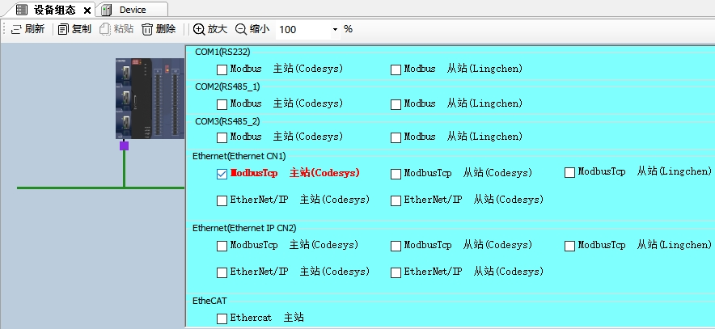
图4-21 Modbus TCP组态配置示例
此时，在界面左侧视图中将出现Modbus TCP组态配置对应设备树，如下图所示：

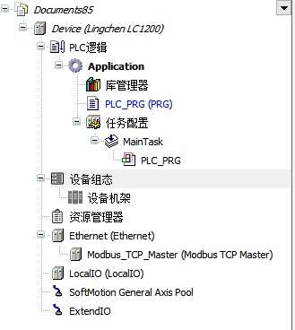
图4-22 Modbus TCP组态配置对应设备树示例 中型PLC的Modbus TCP通信规格，具体请参见各产品的《用户手册》

4.5.2 Modbus TCP主站配置
PLC做Modbus TCP主站时，双击设备树中的主站设备，打开Modbus主站配置窗口，如下图所示。

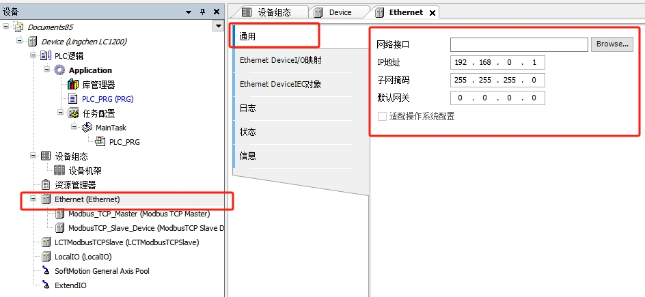
图4-23 Modbus TCP主站配置

4.5.3 Modbus TCP 主站通信配置
Modbus TCP从站设置

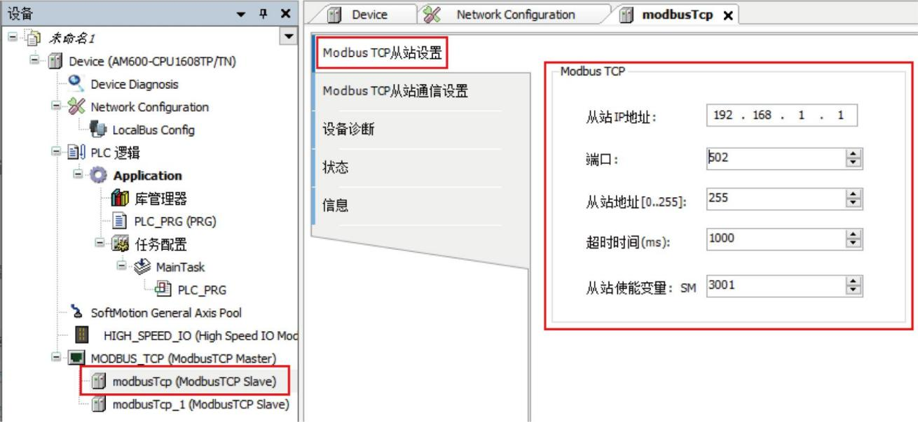
图4-24 Modbus TCP主站连接从站配置

配置参数：

配置项 | 功能
从站IP地址 | 主站连接Modbus TCP从站的IP地址
端口 | 主站连接Modbus TCP从站的TCP端口号
从站地址 | 主站连接Modbus TCP从站的协议站地址
超时时间 | 主站发帧后，超过该时间从站未响应，主站报接收超时
从站使能变量 | 编程使能该变量后，主站开始向该从站发送通信帧

示例：

配置项 | 配置值
从站IP地址 | 192.168.10.16
端口 | 502
从站地址 | 05
超时时间 | 1000
从站使能变量 | 3001
Modbus TCP主站连接Modbus TCP从站通信设置

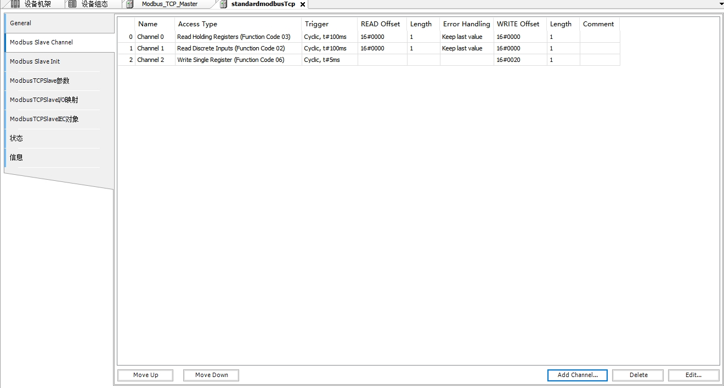
图4-25 Modbus TCP主站连接Modbus TCP从站通信设置
如上图所示，每一个通道代表一个独立的Modbus TCP请求，第三行定义了一个以5ms周期循环写单个寄存器 （功能码06）的操作，向偏移地址为0x0020的寄存器写长度为2字节的数据（1个寄存器占2个字节）。
点击“添加…”后会出现一个为Modbus TCP从站添加新通道的对话框，点击“确定”按钮可新建一个通 道。
在“Modbus TCP从站通道”列表中选择一个通道，单击“编辑…”按钮将会出现一个对话框，通过修改其 中的参数可改变通道的配置，点击“确定”按钮可更新通道设置。
当添加或者编辑通道时，对话框中有以下参数可供使用：
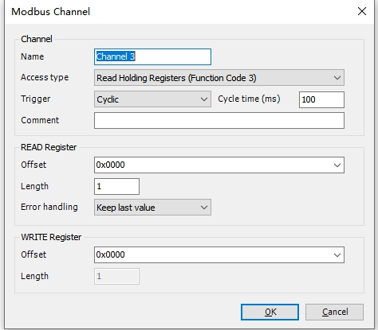
图4-26 Modbus TCP主站连接Modbus TCP从站通信设置对话框
Modbus 通信设置参数

配置项 | 功能
名称 | 通道命名的字符串
存取类型 | 读线圈状态（功能码01）  读输入状态（功能码02）  读保持寄存器（功能码03） 读输入寄存器（功能码04） 写单个线圈（功能码05）  写单个寄存器（功能码06） 写多个线圈（功能码15）  写多个寄存器（功能码16）  读写多个寄存器（功能码23）
触发器 | 循环执行：周期触发的请求 | 循环时间：设置时间再次执行
触发器 | 电平触发：编程进行改变时触发 | 触发变量（SM）：设置触发SM元件
重发次数 | 本次发生通信故障未获得从站返回帧，则按重发次数进行重新发送
注释 | 可以对数据进行描述的简短文本区域
读寄存器 | —
起始地址 | 读取的寄存器开始位置
长度 | 读取的寄存器个数
错误处理 | 保持最后的值：使数据保持最后一次的有效值  设置为0：使所有值归零
写寄存器 | —
起始地址 | 写寄存器开始位置
长度 | 写寄存器长度
“长度”参数的有效范围取决于以下功能码：

功能码 | 类型访问 | 寄存器数
01 | 读线圈状态 | 1~2000
02 | 读输入状态 | 1~2000
03 | 读保持寄存器 | 1~125
04 | 读输入寄存器 | 1~125
05 | 写单个线圈 | 1
06 | 写单个寄存器 | 1
15 | 写多个线圈 | 1~1968
16 | 写多个寄存器 | 1~123
23 | 读写多个寄存器 | 读1~125/写1~121
Modbus TCP从站Internal I/O映射

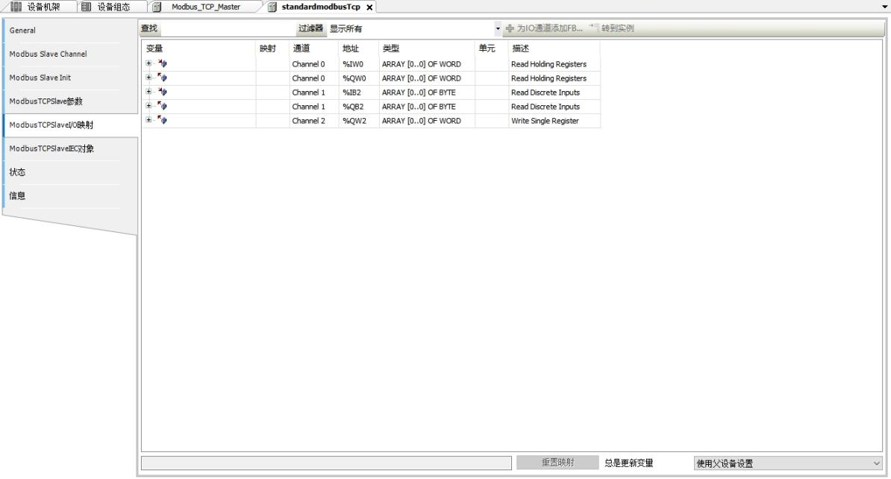
图4-27 Modbus TCP主站连接Modbus TCP从站Internal I/O映射
在Modbus TCP从站通信设置中添加主从站通信配置后，Internal I/O映射中会自动分配每条配置的映射地
址，如上图第一行的%IW0表示将读取的一个线圈数值映射到%IW0这个地址。另外，还可以通过输入助手或 者直接输入示例变量路径，将程序中的自定义变量映射到I/O地址。

4.5.4 Modbus TCP 从站配置
PLC做Modbus TCP从站时，凌臣技术分为两种Modbus TCP 从站，即Codesys从站和凌臣从站，双击设备树中的从站设备或打开设备组态进行添加，如下图所示：
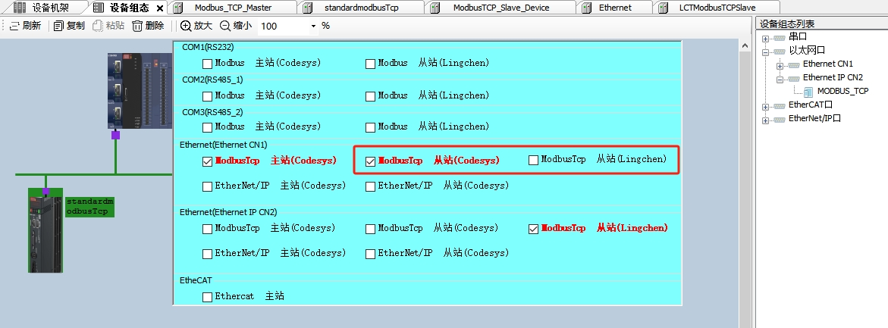
打开Modbus TCP从站（Codesys）配置窗口，如下图所示：

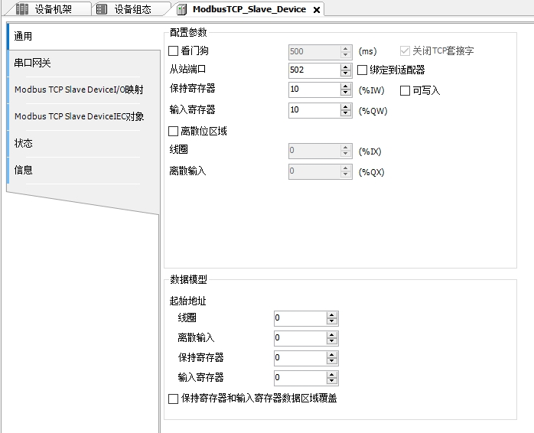
图4-28 Modbus TCP从站（Codesys）从站配置
配置参数：

配置项 | 功能
从站端口 | 选择从站的端口地址
保持寄存器 | 保持寄存器的数量
输入寄存器 | 输入寄存器的数量
离散位区域 | 是否启用离散位区域
线圈 | 线圈数量
线圈输入 | 线圈输入数量

数据模型参数：

配置项 | 功能
线圈 | 线圈起始地址
离散输入 | 离散起始地址
保存寄存器 | 保存寄存器地址
输入寄存器 | 输入寄存器地址

示例：
配置项 | 功能
从站端口 | 502
保持寄存器 | 10
输入寄存器 | 10
离散位区域 | False
线圈 | 0
离散输入 | 0
线圈 | 0
离散输入 | 0
保存寄存器 | 0
输入寄存器 | 0
打开Modbus TCP从站（LingChen）配置窗口，如下图所示：

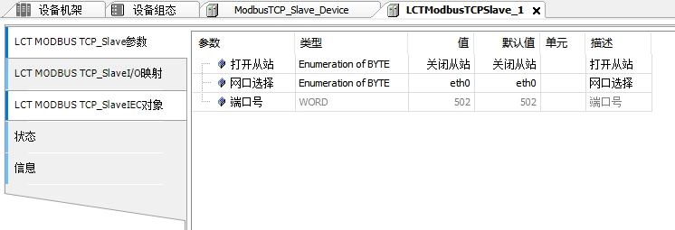
配置参数：

配置项 | 功能
打开从站 | 开启从站设备
网口选择 | 配置从站通讯网口
端口 | Modbus TCP从站的TCP端口号（默认502）

示例：

配置项 | 功能
打开从站 | 开启从站
网口选择 | eth0
端口 | 502

4.5.5 Modbus TCP 从站设备连接诊断

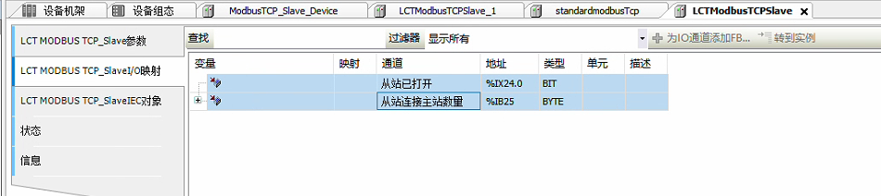
“从站已打开”：显示当前从站设备是否正常开启工作；
“从站连接主站数量”：显示与当前从站建立连接的主站数量。

4.5.6 Modbus TCP 常见故障
Modbus TCP主站连接Modbus TCP从站时发生的主要故障如下：
Modbus TCP主站连接Modbus TCP从站配置IP不正确，导致主站与从站通信无法建立。
●
Modbus TCP主站访问Modbus TCP从站非法地址，返回错误应答。
●
Modbus TCP主站操作Modbus TCP从站写寄存器，但是Modbus TCP从站寄存器只支持读不支持写操 作，Modbus TCP主站会收到Modbus TCP从站返回的出错应答。
●
错误帧格式：事务元标识符+协议标识符+长度+从机地址+（命令码+0x80）+错误码+CRC校验。 本错误帧适合所有的操作命令帧。
序号 | 数据（字节）意义 | 字节数量 | 说明
1 | 事务元标识符 | 2个字节 | Modbus 请求/响应事务处理的识别码
2 | 协议标识符 | 2个字节 | 0=Modbus协议
3 | 长度 | 2个字节 | 以下字节的数量
4 | 从机地址 | 1个字节 | 取值1~247
5 | 命令码 + 0x80 | 1个字节 | 错误命令码
6 | 错误码 | 1个字节 | 1~4

4.5.7 Modbus TCP 通信帧格式说明
读线圈
●
采用0x01命令码，可以读取Q变量。
请求帧格式：事务元标识符+协议标识符+长度+从机地址+0x01+线圈起始地址+线圈数。

序号 | 数据(字节)意义 | 字节数量 | 说明
1 | 事务元标识符 | 2个字节 | Modbus 请求/响应事务处理的识别码
2 | 协议标识符 | 2个字节 | 0=Modbus协议
3 | 长度 | 2个字节 | 以下字节的数量
4 | 从机地址 | 1个字节 | 取值1~247

序号 | 数据(字节)意义 | 字节数量 | 说明
5 | 0x01（命令码） | 1个字节 | 读线圈
6 | 线圈起始地址 | 2个字节 | 高位在前，低位在后，见线圈编址
7 | 线圈数量N | 2个字节 | 高位在前，低位在后
响应帧格式：事务元标识符+协议标识符+长度从机地址+0x01+字节数+线圈状态。

序号 | 数据(字节)意义 | 字节数量 | 说明
1 | 事务元标识符 | 2个字节 | Modbus 请求/响应事务处理的识别码
2 | 协议标识符 | 2个字节 | 0=Modbus协议
3 | 长度 | 2个字节 | 以下字节的数量
4 | 从机地址 | 1个字节 | 取值1~247
5 | 0x01（命令码） | 1个字节 | 读线圈
6 | 字节数 | 1个字节 | 值：[（N+7）/8]
7 | 线圈状态 | [（N+7）/8]个字节 | 每8个线圈合为一个字节，最后一个若不足8位， 未定义部分填0。前8个线圈在第一个字节，地址 最小的线圈在最低位。依次类推
读寄存器
●
采用0x03命令码，可以读取M变量。
请求帧格式：事务元标识符+协议标识符+长度+从机地址+0x03+寄存器起始地址+寄存器数量。

序号 | 数据(字节)意义 | 字节数量 | 说明
1 | 事务元标识符 | 2个字节 | Modbus 请求/响应事务处理的识别码
2 | 协议标识符 | 2个字节 | 0=Modbus协议
3 | 长度 | 2个字节 | 以下字节的数量
4 | 从机地址 | 1个字节 | 取值1~247
5 | 0x03（命令码） | 1个字节 | 读寄存器
6 | 寄存器起始地址 | 2个字节 | 高位在前，低位在后，见寄存器编址
7 | 寄存器数量N | 2个字节 | 高位在前，低位在后
响应帧格式：事务元标识符+协议标识符+长度+从机地址+0x03+字节数+寄存器值。

序号 | 数据(字节)意义 | 字节数量 | 说明
1 | 事务元标识符 | 2个字节 | Modbus 请求/响应事务处理的识别码
2 | 协议标识符 | 2个字节 | 0=Modbus协议
3 | 长度 | 2个字节 | 以下字节的数量
4 | 从机地址 | 1个字节 | 取值1~247
5 | 0x03（命令码） | 1个字节 | 读寄存器
6 | 字节数 | 1个字节 | 值：N×2
7 | 寄存器值 | N×2个字节 | 每两字节表示一个寄存器值，高位在前低位在后。 寄存器地址小的排在前面
写单个线圈
●
采用0x05命令码，可以写Q变量。 采用0x35命令码，可以写SM变量。
请求帧格式：事务元标识符+协议标识符+长度+从机地址+0x05+线圈地址+线圈状态。

序号 | 数据(字节)意义 | 字节数量 | 说明
1 | 事务元标识符 | 2个字节 | Modbus 请求/响应事务处理的识别码
2 | 协议标识符 | 2个字节 | 0=Modbus协议

序号 | 数据(字节)意义 | 字节数量 | 说明
3 | 长度 | 2个字节 | 以下字节的数量
4 | 从机地址 | 1个字节 | 取值1~247
5 | 0x05/0x35（命令码） | 1个字节 | 写单线圈
6 | 线圈地址 | 2个字节 | 高位在前，低位在后，见线圈编址
7 | 线圈状态 | 2个字节 | 低位在前，高位在后，非0即为有效
响应帧格式：事务元标识符+协议标识符+长度+从机地址+0x05+线圈地址+线圈状态。

序号 | 数据(字节)意义 | 字节数量 | 说明
1 | 事务元标识符 | 2个字节 | Modbus 请求/响应事务处理的识别码
2 | 协议标识符 | 2个字节 | 0=Modbus协议
3 | 长度 | 2个字节 | 以下字节的数量
4 | 从机地址 | 1个字节 | 取值1~247
5 | 0x05/0x35（命令码） | 1个字节 | 写单线圈
6 | 线圈地址 | 2个字节 | 高位在前，低位在后，见线圈编址
7 | 线圈状态 | 2个字节 | 低位在前，高位在后，非0即为有效
写单个寄存器
●
采用0x06命令码，可以写M变量。 采用0x36命令码，可以写SD变量。
请求帧格式：事务元标识符+协议标识符+长度+从机地址+0x06+寄存器地址+寄存器值。

序号 | 数据(字节)意义 | 字节数量 | 说明
1 | 事务元标识符 | 2个字节 | Modbus 请求/响应事务处理的识别码
2 | 协议标识符 | 2个字节 | 0=Modbus协议
3 | 长度 | 2个字节 | 以下字节的数量
4 | 从机地址 | 1个字节 | 取值1~247
5 | 0x06/0x36（命令码） | 1个字节 | 写单寄存器
6 | 寄存器地址 | 2个字节 | 高位在前，低位在后，见寄存器值编址
7 | 寄存器值 | 2个字节 | 高位在前，低位在后，非0即为有效
响应帧格式：事务元标识符+协议标识符+长度+从机地址+0x06+寄存器地址+寄存器值。

序号 | 数据(字节)意义 | 字节数量 | 说明
1 | 事务元标识符 | 2个字节 | Modbus 请求/响应事务处理的识别码
2 | 协议标识符 | 2个字节 | 0=Modbus协议
3 | 长度 | 2个字节 | 以下字节的数量
4 | 从机地址 | 1个字节 | 取值1~247
5 | 0x06/0x36（命令码） | 1个字节 | 写单寄存器
6 | 寄存器地址 | 2个字节 | 高位在前，低位在后，见寄存器编址
7 | 寄存器值 | 2个字节 | 高位在前，低位在后。非0即为有效
写多个线圈
●
采用0x0f命令码，可以写连续的多个Q变量。
请求帧格式：事务元标识符+协议标识符+长度+从机地址+0x0f+线圈起始地址+线圈数量+字节数+线圈状 态。
序号 | 数据(字节)意义 | 字节数量 | 说明
1 | 事务元标识符 | 2个字节 | Modbus 请求/响应事务处理的识别码
2 | 协议标识符 | 2个字节 | 0=Modbus协议

序号 | 数据(字节)意义 | 字节数量 | 说明
3 | 长度 | 2个字节 | 以下字节的数量
4 | 从机地址 | 1个字节 | 取值1~247
5 | 0x0f（命令码） | 1个字节 | 写多个单线圈
6 | 线圈起始地址 | 2个字节 | 高位在前，低位在后，见线圈编址
7 | 线圈数量N | 2个字节 | 高位在前，低位在后。最大为1968
8 | 字节数 | 1个字节 | 值：[（N+7）/8]
9 | 线圈状态 | [（N+7）/8]个字节 | 每8个线圈合为一个字节，最后一个若不足8位，未 定义部分填0。前8个线圈在第一个字节，地址最小 的线圈在最低位，依次类推
响应帧格式：事务元标识符+协议标识符+长度+从机地址+0x05+线圈起始地址+线圈数。

序号 | 数据(字节)意义 | 字节数量 | 说明
1 | 事务元标识符 | 2个字节 | Modbus 请求/响应事务处理的识别码
2 | 协议标识符 | 2个字节 | 0=Modbus协议
3 | 长度 | 2个字节 | 以下字节的数量
4 | 从机地址 | 1个字节 | 取值1~247
5 | 0x0f（命令码） | 1个字节 | 写多个单线圈
6 | 线圈起始地址 | 2个字节 | 高位在前，低位在后，见线圈编址
7 | 线圈数量 | 2个字节 | 高位在前，低位在后
写多个寄存器
●
采用0x10命令码，可以写连续的多个M变量。
请求帧格式：事务元标识符+协议标识符+长度+从机地址+0x10+寄存器起始地址+寄存器数量+字节数+寄 存器值。
序号 | 数据(字节)意义 | 字节数量 | 说明
1 | 事务元标识符 | 2个字节 | Modbus 请求/响应事务处理的识别码
2 | 协议标识符 | 2个字节 | 0=Modbus协议
3 | 长度 | 2个字节 | 以下字节的数量
4 | 从机地址 | 1个字节 | 取值1~247
5 | 0x10（命令码） | 1个字节 | 写多个寄存器
6 | 寄存器起始地址 | 2个字节 | 高位在前，低位在后，见寄存器编址
7 | 寄存器数量 | 2个字节 | 高位在前，低位在后
8 | 字节数 | 1个字节 | 值：N×2
9 | 寄存器值 | N×2（N*4）
响应帧格式：事务元标识符+协议标识符+长度+从机地址+0x05+线圈起始地址+线圈数量。

序号 | 数据(字节)意义 | 字节数量 | 说明
1 | 事务元标识符 | 2个字节 | Modbus 请求/响应事务处理的识别码
2 | 协议标识符 | 2个字节 | 0=Modbus协议
3 | 长度 | 2个字节 | 以下字节的数量
4 | 从机地址 | 1个字节 | 取值1~247
5 | 0x10（命令码） | 1个字节 | 写多个寄存器
6 | 寄存器起始地址 | 2个字节 | 高位在前，低位在后，见寄存器编址
7 | 寄存器数量 | 2个字节 | 高位在前，低位在后

4.6 EtherNet-IP 通信

4.6.1 协议概述
EtherNet/IP通讯协议是适合工业环境应用的协议体系（IP 是“Industrial Protocol”的简称），基于传统的 以太网协议和标准的TCP/IP协议，可以实现工业设备之间应用信息的高效交换。 EtherNet/IP应用层协议使 用标准的面向对象的CIP协议[1]。各层结构如图所示。





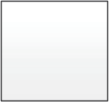
用户&设备 规范层
交流变 频器

C P应用层 应用对象库
应用& 传输层
C P数据管理 显示报文 隐式报文 网关

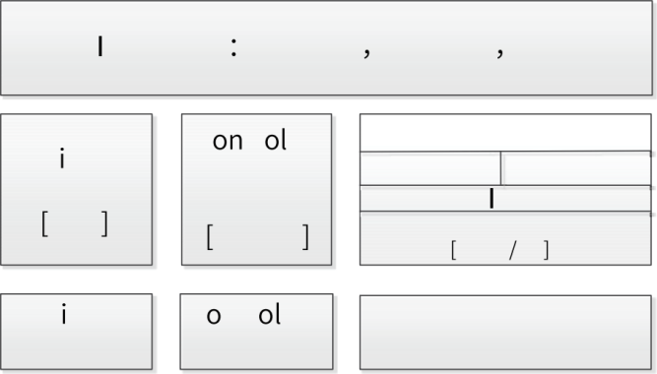
Dev ceNet
应用&
数据链路层
数据链路层
CAN
Dev ceNet 物理层
物理层

C tr Ne
t数据链路
层
CTDMA

C ntr Net 物理层


封装
UDP TCP P
ENet数据链路层 CSMA CD

EtherNet 物理层

EtherNet/IP协议的技术特点：
1. 标准化。EtherNet/IP建立在标准的TCP/UDP协议之上，完全符合标准的IEEE802.3U标准，所有有标准以 太网节点的设备均可加入此网络。
2. 实时性[2]。EtherNet/IP数据传输分为隐式报文通讯（Implicit Messaging）和显式报文通讯（Explicit
Messaging）。隐式通讯用于传输实时性数据，采用周期循环方式；显式通讯用于传输非实时性数据（如 配置信息等），采用请求-应答的方式。
3. 通讯效率高。EtherNet/IP采用生产者/消费者技术，允许网络上的节点同时存取同一个源的数据。在生产/ 消费模式中，对每个数据均分配一个唯一的标识，每个数据源将数据一次性的发送到网络上，其他节点选 择性的读取这些数据，从而极大的提高系统的通信效率。
4. EtherNet/IP设备应用广泛。EtherNet/IP通讯设备包括简单的I/O设备、传感器（扫码枪/相机）、执行器 以及复杂的控制设备（机器人/PLC/焊机等）。
LCControlStudio(Ver)SP81.5.0及以上版本支持EtherNet/IP功能，其通讯规格如下：
● 中型PLC均支持一路EtherNet/IP主站和从站功能，可同时支持主从站。
● 主从站均支持Class1标签或者实例路径连接，从站支持Class3/Ucmm服务消息标签连接。
最小循环通讯周期（RPI）为5ms。
●
单个连接最大支持1400个字节数据读写。
●
● EtherNet/IP主站最大支持64个从站。
● EtherNet/IP从站最大支持连接个数为32个。
说明
[1]：协议详情请参考EIP-CIP-V1-1.0、EIP-CIP-V2-1.0官方标准文档。
●
[2]：在同时有EtherCAT和EtherNet/IP网络的组网工程中，由于默认EtherCAT优先级为最高，故会降低EtherNet/IP网
●
络的通讯实时性。

4.6.2 EtherNet-IP通信规格

项目 |  |  |  | 1000系列/1200系列/1500系列/1800系列 | 1800系列/1800P系列 | 2000系列/2400系列
CIP服 务 | 隐式(I/O) 报 文通信 | 发起端IO连接数量[1] |  | 16 | 32 | 64
CIP服 务 | 隐式(I/O) 报 文通信 | 目标端IO连接数量[2] |  | 16 | 32 | 64
CIP服 务 | 隐式(I/O) 报 文通信 | RPI（通信周期） |  | 5~50000（单位 ：ms ）
CIP服 务 | 隐式(I/O) 报 文通信 | 隐式(I/O) 报文通信允 许通信带宽 | （@4 Byte） | 6400  （pps） [3] | 12800 （pps） | 25600 （pps）
CIP服 务 | 隐式(I/O) 报 文通信 | 隐式(I/O) 报文通信允 许通信带宽 | （@250 Byte） | 4800  （pps） | 12800 （pps） | 25600 （pps）
CIP服 务 | 隐式(I/O) 报 文通信 | 隐式(I/O) 报文通信允 许通信带宽 | （@500 Byte） | 3200  （pps） | 12800 （pps） | 25600 （pps）
CIP服 务 | 隐式(I/O) 报 文通信 | 隐式(I/O) 报文通信允 许通信带宽 | （@1400 Byte） | 1000  （pps） | 12800 （pps） | 25600 （pps）
CIP服 务 | 隐式(I/O) 报 文通信 | 每个连接的最大数据大 小[4] |  | 1400 Bytes
CIP服 务 | 隐式(I/O) 报 文通信 | 组播过滤功能[5] |  | 支持（IGMP客户端功能）
CIP服 务 | 显式报文通 信 | 目标端Class3标签数量  [6] |  | 128
CIP服 务 | 显式报文通 信 | 目标端UCMM标签数量  [6] |  | 128
[1] “发起端IO连接”包括：
消费者标签：作为发起端，以生产者标签的名称作为连接路径，请求建立连接
●
发起端通用IO连接：作为发起端，以目标端通用IO连接的实例ID作为连接路径，请求建立连接
●
[2]“目标端IO连接”包括：
生产者标签：作为目标端，以生产者标签的名称作为连接，响应建立连接的请求
●
目标端通用IO连接：作为目标端，以目标端通用IO连接的实例ID作为连接路径，响应建立连接的请求
●
[3]通信带宽pps是Packet Per Second 的简称，pps是网络吞吐率的单位，此处表示1秒内可处理的发送和接 收的分组数据包的数量总和，计算公式：通信带宽pps = 1000ms/RPI * 连接数量 * 2
[4]保证连接内的数据同时性。数据大小在 509 字节以上（大于509）时，所用设备支持 Large Forward Open （CIP 选项规格）
[5]EtherNet/IP 单元具有 IGMP 客户端功能，因此，使用支持 IGMP Snooping 的以太网交换机，可过滤掉不 关注的组播数据包
[6]关于标签数量规格，说明如下：
发起端标签包括：消费者标签、发起端通用IO连接、发起端Class3标签、发起端UCMM标签，最大数量： 32个
●
目标端标签包括：生产者标签、目标端通用IO连接、目标端Class3标签、目标端UCMM标签，最大数量： 32个，其中，目标端通用IO连接的最大数量为16个
●

网络配置

4.6.3 PLC 作为EtherNet-IP 主站的配置
通讯开始时，打开连接的一端称为发起设备，也叫扫描器（Scanner），为通常意义的EtherNet/IP主站。被 打开的一端称为目标设备，也叫适配器（Adapter），也就是通常意义上的EtherNet/IP从站。
发起设备 (扫描器) 目标设备 (适配器)



(通讯开始时)

(通讯中)

EtherNet/IP主站

打开连接


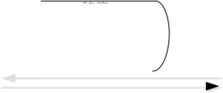
响应

数据通信
连接

EthErNEt/IP从站

本章节将详细介绍在LCControlStudio(Ver)SP8后台以凌臣中型PLC为EtherNet/IP主站的配置方法。
EtherNet/IP设备IP设置
EtherNet/IP支持的拓扑结构有总线型结构、星型结构、混合结构和环形结构。
对于星型结构，所有的节点都连接在网络集线器上，网络材料价格低廉，搭接容易，市面上可以找到很多合 适的设备，且增减节点和维修都很方便，是目前经常采用的网络结构。在星型结构中，同一个EtherNet/IP网 络中的所有设备IP地址都需要设置在同一个网段，且保证所有设备的IP地址不重复。







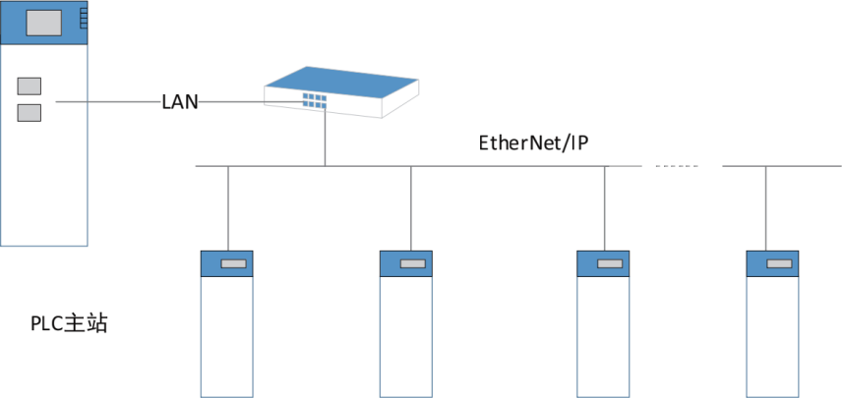
从站设备1 从站设备2 从站设备3 从站设备n

例如，网络的中的设备IP可以设置为如下的形式：
EtherNet/IP主站的IP地址： 192.168.1.100 EtherNet/IP从站1的IP地址： 192.168.1.101 EtherNet/IP从站2的IP地址： 192.168.1.102
……
EtherNet/IP从站n的IP地址：192.168.1.XXX
添加EtherNet/IP远程从站
1. 导入eds从站设备描述文件
LCControlStudio(Ver)SP8后台是通过设备库添加，点击菜单 栏->工具->设备库，点击“安装”导入；
导入EtherNet/IP从站设备的eds文件。
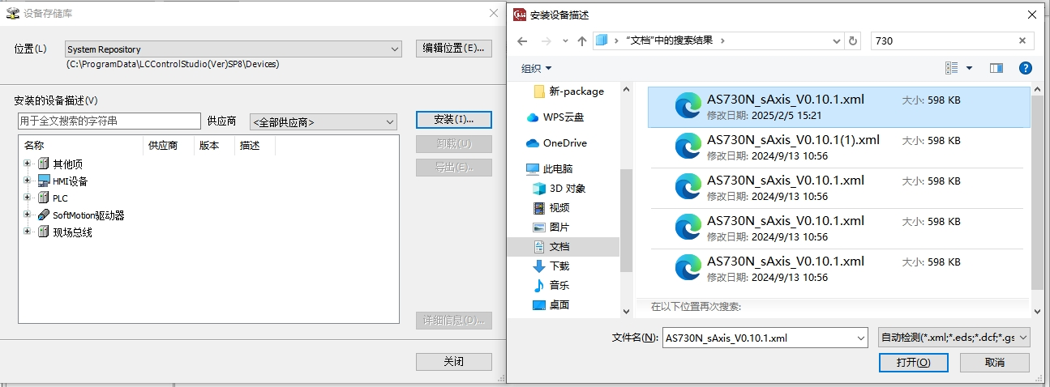
2. 勾选“EtherNet/IP”主站
鼠标单击主站设备，在弹出的界面中，勾选“EtherNet/IP主站”。
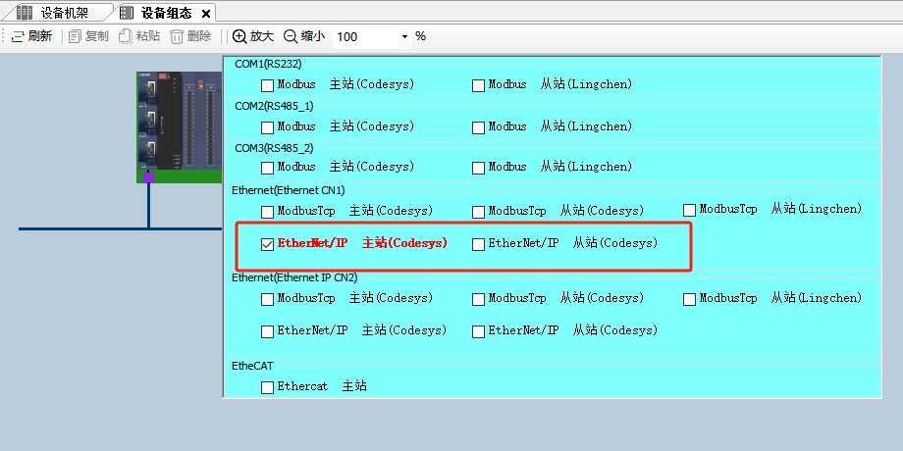
3. 添加EtherNet/IP远程从站
方式一：通过“设备组态列表”界面来添加
●
在右侧“设备组态列表”界面中，在“EtherNet/IP口列表”下，找到第一步导入的第三方厂商设备， 鼠标双击，将该从站设备加入设备组态。
方式二：通过EtherCAT扫描功能来添加
●
在添加从站eds文件之后，可登录PLC，选择设备树“EtherNetIPMaster”，右键选择“扫描设备”功 能，扫描当前网络下的EtherNet/IP设备，再通过“拷贝所有扫描设备”功能添加从站，详细操作请参 考EtherCAT扫描功能。

EtherNet通用设置
在EtherNet通用设置之前，首先配置PLC网关，可实现通过后台登录连接PLC。
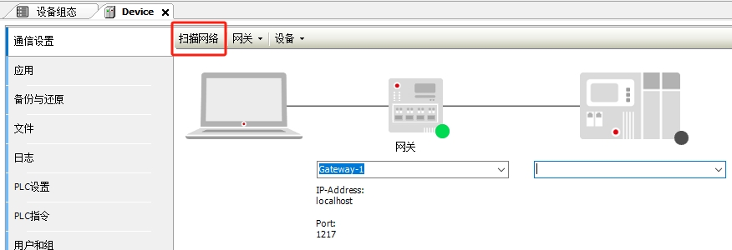
双击Ethernet设备，进入“通用”设置界面，如下图，打开“网络适配器”界面。 选择对应网络接口的主站IP地址。
注意：该IP地址是指PLC作为主站与外部设备连入EtherNet/IP网络的IP地址。对于LingChen1200系列，具备双网
口，请注意区分连接设备的IP和网口对应是否一致。在设备初始界面中未扫描确认的PLC设备无法获取网口适配器对应的IP等信息

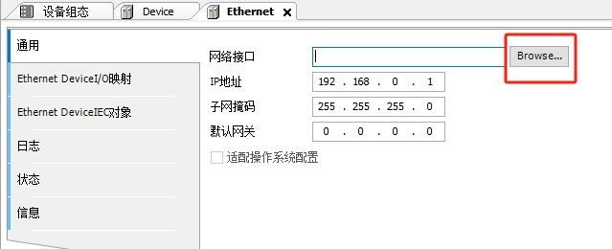另外,主站通用设置界面，默认勾选自动重新建立连接，在从站链路丢失恢复时可以自动重连，如图所示。
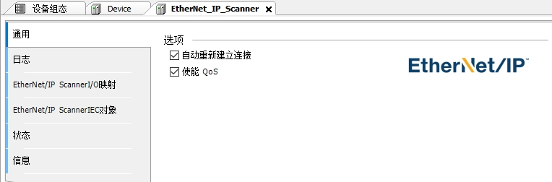
EtherNet/IP远程从站设置
双击需要设置的EtherNet/IP从站“LC1105”（以凌臣EIP耦合器为例），进入设置界面。 需要设置从站IP地址为远程从站设备实际的IP地址 。
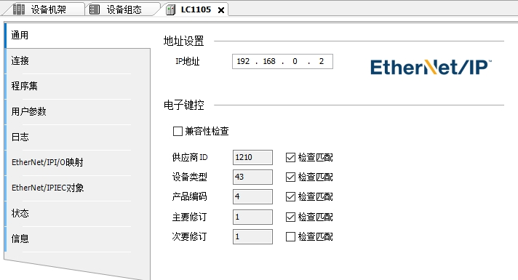
在电子键控一栏显示了从从站eds文件中加载的EtherNet/IP产品设备信息，在通讯连接请求时将默认严格的 身份检查，即检查实际产品信息和请求连接的信息是否匹配一致，如果不匹配将会产生连接故障。实际使用 时也可以根据需要勾选或则修改产品检查相关信息
连接设置
1. 添加连接
EtherNet/IP远程从站支持实例ID路径和标签路径的连接，其中实例ID路径的连接可以通过“添加连接”进 行创建。EtherNet/IP远程从站eds描述文件中一般包含一个或者多个连接信息，在添加EtherNet/IP网络组 态后，远程从站的连接界面会加载第一条连接为默认的连接，如下所示。
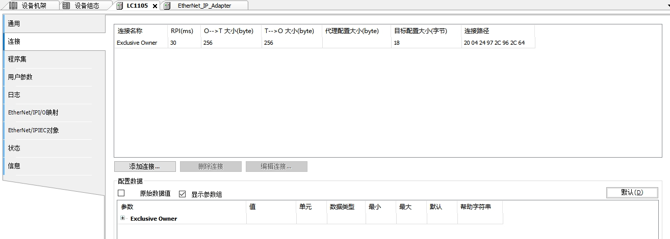
其中该界面数据集部分可展示默认定义的参数名，参数类型以及位长度。在未定义参数名的eds连接中，用 户可根据数据传输长度自由组合数据类型以及参数命令

通过“添加连接”选择设置eds文件中默认预定义的其他连接路径。如下图所示。
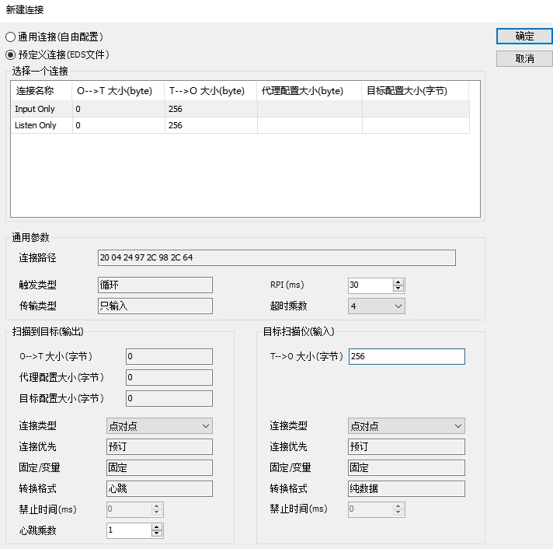
2. 编辑连接
在上图中单击“编辑连接”，可进入连接设置界面， 一般情况下默认预定义路径的连接除了RPI（通讯周 期）、传输字节大小等参数需要根据具体应用做修改以外，其他参数均直接使用默认值。
编辑连接中包含了EtherNet/IP主站请求连接的主要配置参数，如图所示。下面对其中重要参数进行说明。
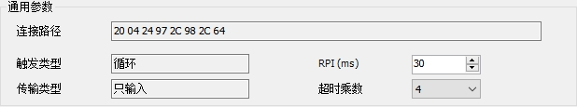
连接路径：该参数规定了一帧字节流的格式和连接实例。例如连接路径：20 04 24 97 2C 98 2C 64
●
注意：连接路径因厂家而异，请根据具体的从站手册来配置。

● RPI（ms）：Requested Packet Interval的简称，以ms为单位的通讯传输间隔周期，各个节点的RPI可 单独设置，互不影响。

Δ 注 意
主站RPI周期必须为任务周期的整数倍。

传输字节大小
●
O->T Size（Bytes）：从生产（发起设备）到消费（目标设备）传输的数据量，以byte为单位。 T->O Size（Bytes）：从消费（目标设备）到生产（发起设备）传输的数据量，以byte为单位。
● 传输类型（Transport Type）
专有所有者（Exclusive Owner）:可同时设定“从发起设备到目标设备的数据发送”和“从目标设备到 发起设备的数据接收”。
冗余所有者（Redundant Owner）:允许多个发起设备对同一个目标设备建立相对独立的、相同的连 接。
只输入（Input Only）:此连接只能设定“从目标设备到发起设备的数据接收”。
只监听（Listen Only）:应用此连接类型监听组播数据，而不提供配置或调度信息的 EtherNet/IP设备。
● 触发类型（Trigger Type）
循环的（Cyclic）:定期触发数据传输。
状态改变（Change-Of-State）:检测到应用对象状态发生改变时传输数据。 应用程序（Application Object）:应用对象触发时传输数据。
● 模式（Connection Type）
组播（Multicast）:多台扫描器同时接收一台目标设备的数据。
点对点（Point-to-Point）:扫描器以一对一方式接收目标设备的数据。
3. 添加通用连接
在“连接”页面单击“添加连接”，打开连接设置界面，选择“通用连接”如下图所示。建议使用默认的 连接配置（可根据从站规格自定义创建连接路径，但需要使用者有一定的CIP协议基础）。针对凌臣PLC从 站，只需要修改组合配置实例ID，组合消耗（O->T）数据集实例ID，组合消耗（T->O）数据集实例ID即
可。
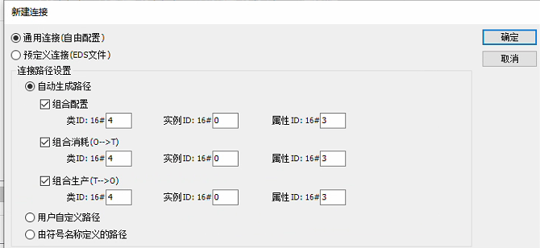

设置用户参数
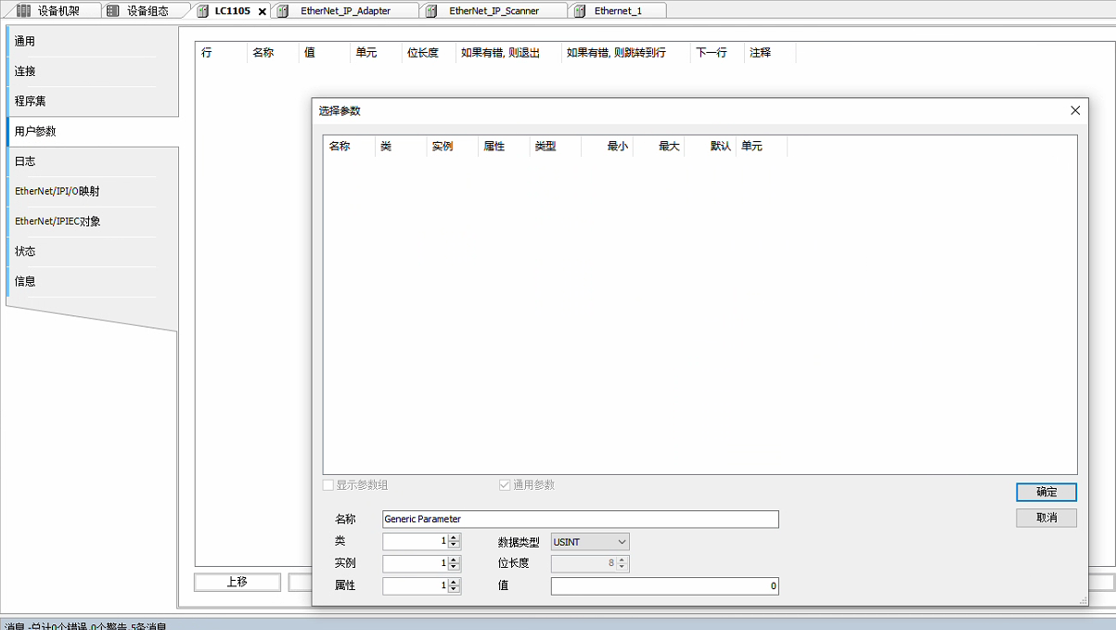
如需根据从站设备要求额外配置一些EtherNet/IP总线通信参数，可通过此选项进行配置（此操作需要一定程 度的CIP协议基础），大多情况下无需配置。配置完成后，从站设备每次通讯启动或者重启时，都会把这些配 置的用户参数向主站发送一次。
名称：参数的名称。
●
类别（Class）：网络中所有可访问的对象类别都有一个唯一的整数值标识号。如图，类别#5，#7。
●
实例（Instance）： 一个物体的具体的和真实的（物理的）出现。例如：新建是对象类的一个
●
实例，如图Instance#1和Instance#2。 (CIP实例ID值零为0，用来表示与类内的特定实例的引用。)
属性（Attrbute）：对物体的外部可见特征或特征的描述。通常属性提供状态信息或控制对象。如图
●
Attrbute#1和Attrbute#2。
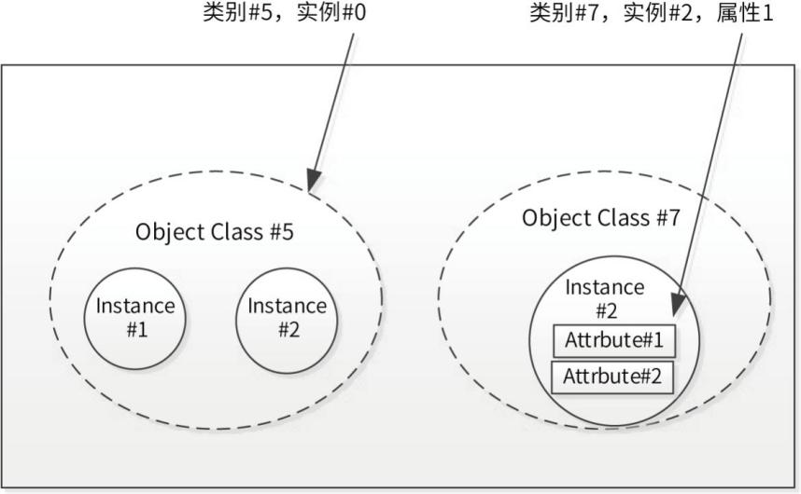

在程序中IO变量映射
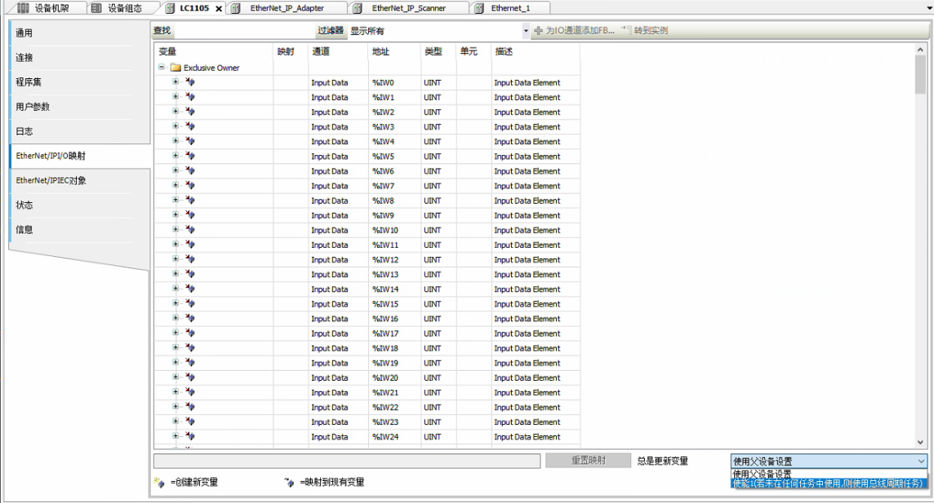
变量的EtherNet/IP I/O映射界面如下图所示，通过地址设置方式可以设置输入、输出变量。直接选中地址选 项进行编辑，可修改系统自动分配的地址，从而实现与程序中变量的映射。

EtherNet/IP主站服务数据通讯工程实例
在服务信息通信中, 通过命令/响应控制时序，如下图所示。
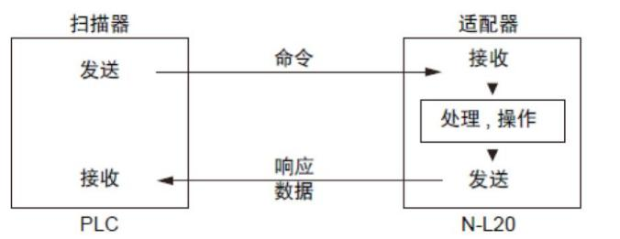
1、通讯线连接后CODESYS中建立测试工程添加以太网适配器（Ethernet），之后配置从站LC1200的通讯网口IP地址。
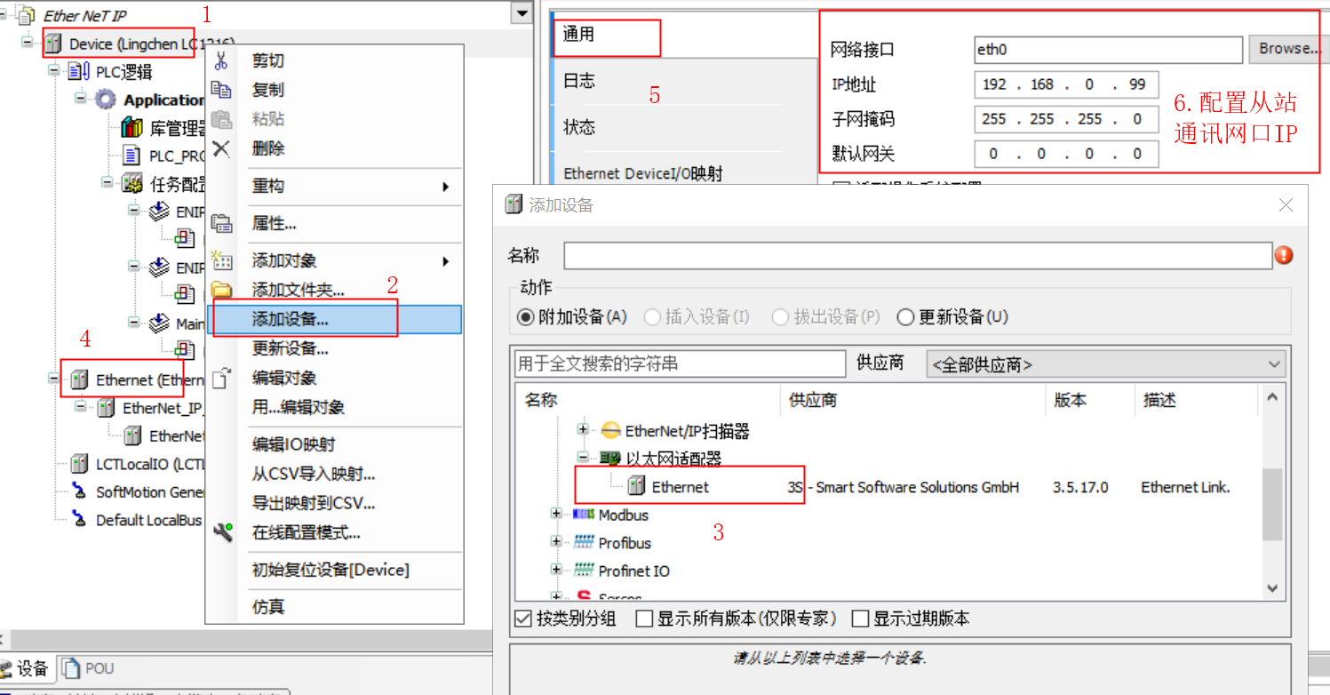

2、添加适配器（Adapter）,在适配器中导出保存从站的EDS文件可再主站中导入使用。
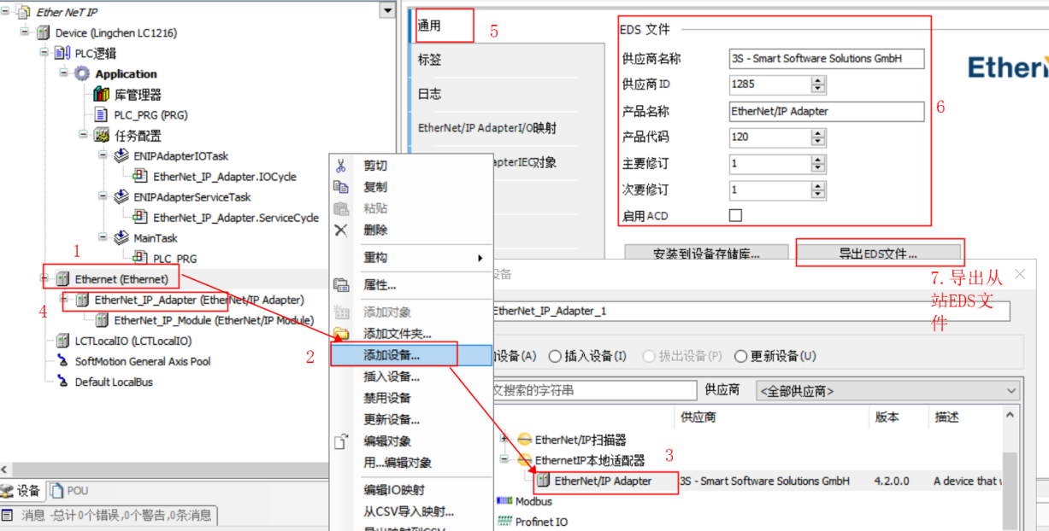

- 在适配器（Adapter）中添加Ethernet/IP模块，在模块中添加与主站对应映射变量（未与主站数据传输大小一致会造成Ethernet/IP通讯失败），数据类型为BYTE。
O->T Size（Bytes）：从生产（发起设备）到消费（目标设备）传输的数据量，以 byte 为单位。
T->O Size（Bytes）：从消费（目标设备）到生产（发起设备）传输的数据量，以 byte 为单位。
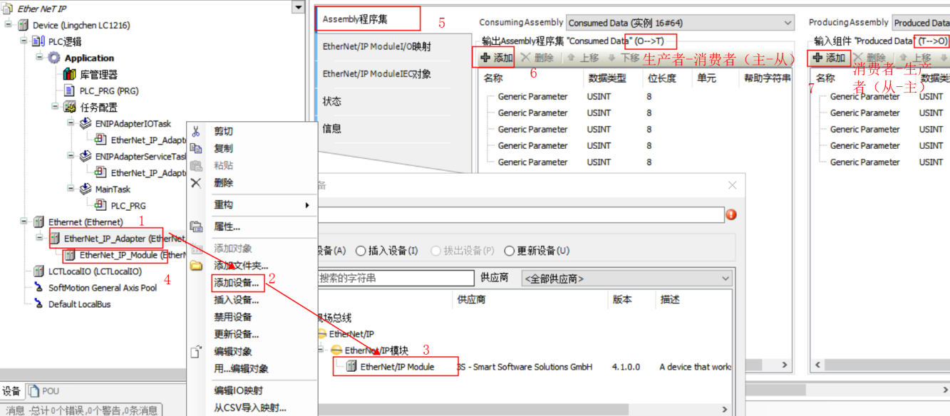

- 新建工程，点击菜单 栏->工具->设备库，点击“安装”导入EtherNet/IP从站设备的eds文件。

- 选择通讯网口IP

6、配置从站设备IP地址，检查设备类型及供应商代码是否与从站设备匹配
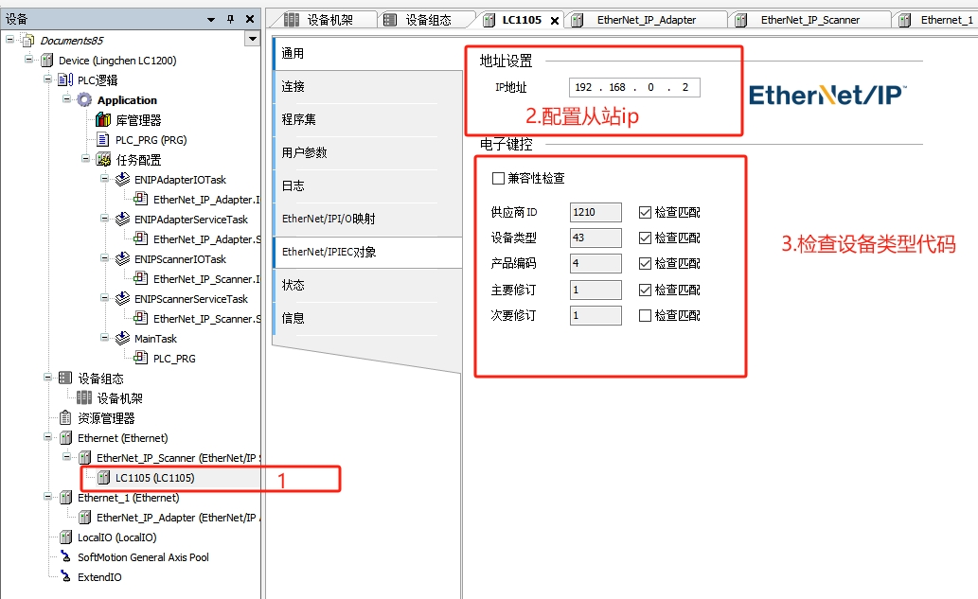
- 添加连接，选择EtherNet/IP 从站 EDS描述文件中的预定链接
传输类型：
- 专有所有者（Exclusive Owner）: 可同时设定“从发起设备到目标设备的数据发送”和“从目标设备到发起设 备的数据接收”。
- 冗余所有者（Rack Connection）: 允许多个发起设备对同一个目标设备建立相对独立的、相同的连接。
- 只输入（Input Only）: 此连接只能设定“从目标设备到发起设备的数据接收”。
- 只监听（Listen Only）: 应用此连接类型监听组播数据，而不提供配置或调度信息的 EtherNet/IP 设备。
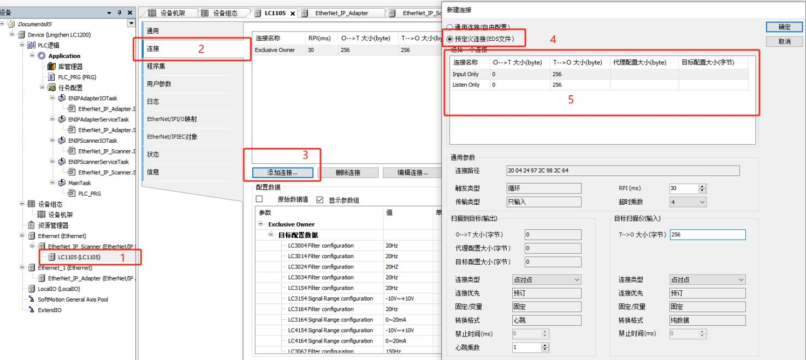

8、添加链接后进入编辑界面，连接路径为EDS中默认路径不需更改，设置RPI、触发类型、传输数据大小
触发类型：
- 循环的（Cyclic）: 定期触发数据传输。
- 状态改变（Change-Of-State）: 检测到应用对象状态发生改变时传输数据。
- 应用程序（Application Object）: 应用对象触发时传输数据。
RPI（ms）：Requested Packet Interval 的简称，以 ms 为单位的通讯传输间隔周期，各个节点的 RPI 可 单独设置，互不影响。 需与主站IOTask任务周期时间相同
注意：主站 RPI 周期必须为任务周期的整数倍，最小周期时间为5ms。
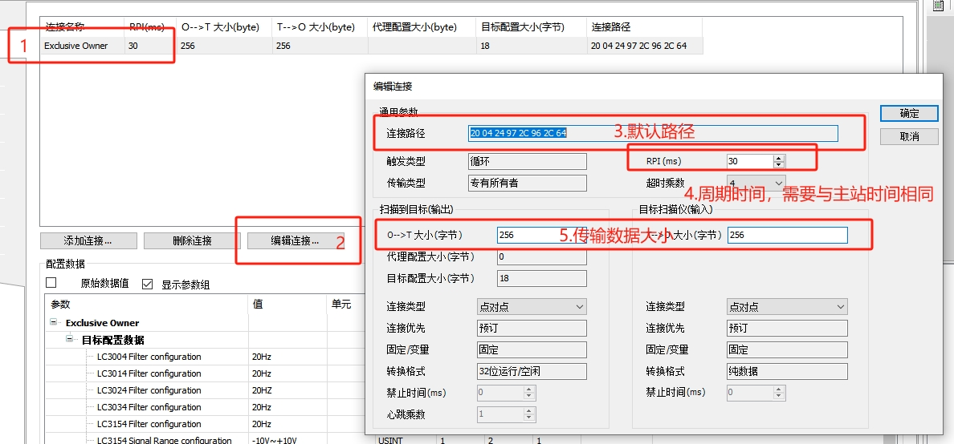
- 主站从站中分别在对应EtherNET/IP IO映射中赋值，对应的映射IO随之发生变化

导出从站配置的eds文件
如图在EtherNet/IP从站的通用设置中可以点击“导出EDS文件”导出上述添加配置的各个连接和输入输 出数据集以及从站设备信息。
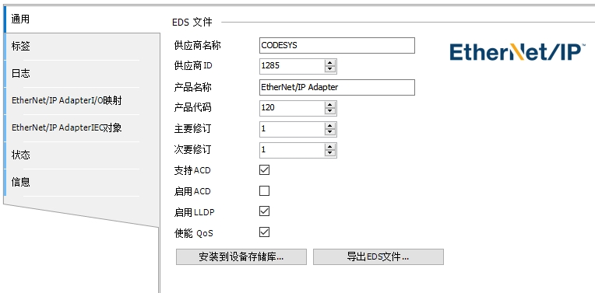

当导出界面为灰色不可选时，原因为从站数据配置没有刷新，可以先关闭从站窗口再次打开即可。

4.6.4 EtherNet-IP通讯状态诊断

EtherNet/IP日志错误诊断码
EtherNet/IP作为主站时，可以为主站添加从站（远程从站）。在主站和从站的配置界面中，都有一个“设备 诊断”界面。主站诊断信息主要是用于标示配置项出现故障，不包含具体故障原因，因此“设备诊断”界面 没有故障码。
当通讯发送连接错误时，可以通过后台设备->日志查找对应EtherNet/IP组件设备诊断信息。EtherNet/IP作为 主站或者从站时其诊断码及诊断信息都是一致的，见下表EtherNet/IP诊断码。

诊断信息ID | 状态码 | 诊断信息说明
SUCCESS | 0 | 通讯成功
DUPLICATE_FWD_OPEN | 16#100 | 重复的连接请求

诊断信息ID | 状态码 | 诊断信息说明
TRANSPORTCLASSTRIGGER_NOT_ SUPPORTED | 16#103 | 传输类型和触发类型不支持
OWNERSHIP_CONFLICT | 16#106 | 主站冲突
TARGET_CONNECTION_NOT_ FOUND | 16#107 | 目标从站连接未找到
INVALID_NETWORK_CONNECTION_ PARAMETER | 16#108 | 无效的网络连接参数
INVALID_CONNECTION_SIZE | 16#109 | 无效的配置大小/T->O 大小/O->T大小
TARGET_FOR_CONNECTION_NOT_ CONFIGURED | 16#110 | 目标从站连接未配置
RPI_NOT_SUPPORTED | 16#111 | RPI不支持
RPI_NOT_ACCEPTABLE | 16#112 | RPI设置不通过
OUT_OF_CONNECTIONS | 16#113 | 连接类型超出范围
VENDORID_OR_PRODUCT_CODE_ MISSMATCH | 16#114 | 厂商/产品ID不匹配
PRODUCT_TYPE_MISSMATCH | 16#115 | 产品类型不匹配
REVISION_MISSMATCH | 16#116 | 软件版本不匹配
INVALID_PATH | 16#117 | 无效的路径
INVALID_CONFIGURATION_PATH | 16#118 | 无效的配置路径
NON_LISTEN_ONLY_CONNECTION_ NOT_OPEND | 16#119 | 无non_Listen 连接路径
TARGET_OBJECT_OUT_OF_ CONNECTIONS | 16#11A | 超出目标设备最大连接个数
RPI_SMALLER_THAN_PRODUCTION_ INHIBIT_TIME | 16#11B | RPI设置小于生产者禁止时间
TRANSPORT_CLASS_NOT_ SUPPORTED | 16#11C | 传输类型或者触发参数不支持
PRODUCTION_TRIGGER_NOT_ SUPPORTED | 16#11D | 触发类型不支持
DIRECTION_NOT_SUPPORTED | 16#11E | 传输方向设置不支持
INVALID_OT_FIXVAR_VALUE | 16#11F | 无效的O->T网络连接参数固定/变化标识
INVALID_TO_FIXVAR_VALUE | 16#120 | 无效的T->O网络连接参数固定/变化标识
INVALID_OT_PRIORITY | 16#121 | 无效的O->T优先级设定
INVALID_TO_PRIORITY | 16#122 | 无效的T->O优先级设定
INVALID_OT_CONNECTION_TYPE | 16#123 | 无效的O->T连接类型
INVALID_TO_CONNECTION_TYPE | 16#124 | 无效的T->O连接类型
INVALID_OT_REDUNDANT_OWNER_ FLAG | 16#125 | 无效的冗余所有者标志
INVALID_CONFIGURATION_SIZE | 16#126 | 无效的配置大小
INVALID_OT_SIZE | 16#127 | 无效的O->T大小
INVALID_TO_SIZE | 16#128 | 无效的T->O大小
INVALID_CONFIG_APPL_PATH | 16#129 | 无效的配置路径
INVALID_CONSUMING_APPL_PATH | 16#12A | 无效的消费者路径
INVALID_PRODUCING_APPL_PATH | 16#12B | 无效的生产者路径
CONFIG_SYMBOL_DOES_NOT_EXIST | 16#12C | 配置标签不存在
CONSUMING_SYMBOL_DOES_NOT_ EXIST | 16#12D | 消费者标签不存在
PRODUCING_SYMBOL_DOES_NOT_ EXIST | 16#12E | 生产者标签不存在
INCONSISTENT_APPL_PATH_ COMBINATION | 16#12F | 配置/生产者/消费者路径不一致

诊断信息ID | 状态码 | 诊断信息说明
INCONSISTENT_CONSUME_DATA_ FORMAT | 16#130 | 消费者数据格式不一致
INCONSISTENT_PRODUCE_DATA_ FORMAT | 16#131 | 生产者数据格式不一致
NULL_FWDOPEN_NOT_SUPPORTED | 16#132 | 空配置的连接请求不支持
CONNECTION_TIMEOUT_  MULTIPLIER_NOT_ACCEPTABLE | 16#133 | 连接超时倍增不通过
MISMATCHED_TO_CONNECTION_ SIZE | 16#134 | 连接数据大小不匹配
MISMATCHED_TO_CONNECTION_ FIXVAR | 16#135 | 连接参数固定/变化标志不匹配
MISMATCHED_TO_CONNECTION_ PRIORITY | 16#136 | 连接参数优先级设定不匹配
MISMATCHED_TRANSPORT_CLASS | 16#137 | 传输类型不匹配
CONNECTION_TIMED_OUT | 16#203 | 连接超时
UNCONNECTED_REQUEST_TIMED_ OUT | 16#204 | 无连接请求超时
PARAM_ERROR_IN_UNCONNECTED_ REQUEST | 16#205 | 无连接请求参数错误
MESSAGE_TOO_LARGE | 16#206 | 消息长度太大
UNCONNECTED_ACK_WITHOUT_ REPLY | 16#207 | 无连接应答未收到回复
NO_BUFFER_MEMORY_AVAILABLE | 16#301 | 无可用的缓存空间
NETWORK_BANDWIDTH_NOT_ AVAILABLE | 16#302 | 网络无法分配足够的带宽
PORT_NOT_AVAILABLE | 16#311 | 端口不可用
LINK_ADDRESS_NOT_VALID | 16#312 | 端口数据段的链路地址无效
INVALID_SEGMENT_IN_ CONNECTION_PATH | 16#315 | 连接路径中存在无效的数据段

5 编程基础

5.1 概述

操作数是用户程序中操作符、功能、功能块或者程序操作的对象，可以作为输入、输出和中间保存结果。在 LCControlStudio中，常见的操作数包含直接地址、常量和变量。
与其他高级语言类似，LCControlStudio也有常量和变量的概念。所谓常量就是数值不变的数；变量是由用户定义的 标识符。变量的存储位置可由用户指定为%I区、%Q区、%M区的特定地址，亦可不指定地址，由系统自行分 配，用户不需要关注这些变量的存储位置。

5.2 直接地址

5.2.1 定义语法
此类型固定地址也叫直接变量，直接映射到PLC设备的具体地址。地址信息包含了变量在CPU的存储位置， 存储大小及存储位置对应的偏移。
语法：%< 存储器区前缀>< 大小前缀>< 数字>|.< 数字>
< 存储器区前缀 >：编程系统支持以下存储区前缀
●
1. I：输入，物理输入，“传感器”
2. Q：输出，物理输出，“执行器”
3. M：存储位置
< 大小前缀 >：编程系统支持以下大小前缀
●
1. X：bit， 一位
2. B：Byte， 一个字节
3. W：Word，一个字
4. D：Double Word，四个字节（双字）
● < 数字 >|.< 数字 >
第一个数字是存储区前缀的偏移地址，如果定义BOOL 类型变量，需使用< 数字>.< 数字> 格式，“.”后 的数字是偏移地址的偏移位数。
示例：
%QX7.5 输出区域偏移7个字节的第六位（bit5）
%QB17 输出区域偏移17个字节 %IW215输入区域偏移215个字 %MD48内存区域偏移48个双字
iVar AT %IW10: WORD;//iVar变量是字类型，映射到输入区域偏移10字的位置

说明
大小前缀为X类型变量代表的数据类型为BOOL型，偏移地址应具体到位。
●
大小前缀和数据类型是匹配的，大小前缀为B类型的变量应声明为一个字节的数据类型，如BYTE，SINT，USINT；大 小前缀为W类型的变量应声明为一个字的数据类型，如WORD，INT，UINT；大小前缀为D类型的变量应声明为一个双 字的数据类型，如DWORD，DINT，UDINT。
●

5.2.2 PLC 直接地址存储区域
编程系统提供128KB（Byte）的输入区域（I区），128KB（Byte）输出区 域（Q区）和512KB存储区域（M区）。存储区域定义及使用的地址范围如下表。

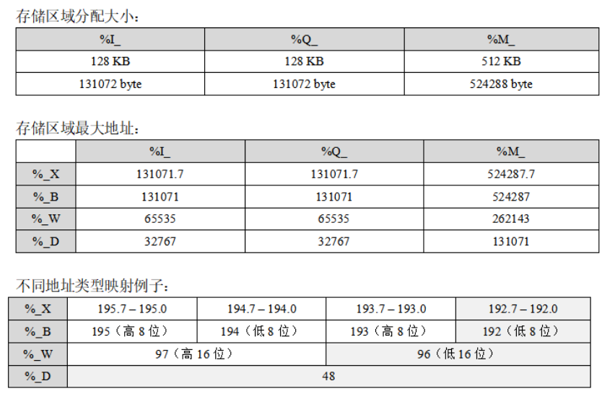

5.3 变量

5.3.1 概述
变量可以在POU的定义部分或者通过自动声明对话框定义，也可以在DUT 或者 GVL 编辑器定义，通过变量类 型关键字来标识变量类型，例如通过VAR和END_VAR来标识它之间定义的变量为本地变量。
变量类型包括本地变量(VAR)，输入变量(VAR_INPUT)，输出变量(VAR_OUTPUT)，输入输出变量(VAR_IN_
OUT)，全局变量(VAR_GLOBAL)，临时变量(VAR_TEMP)，静态变量(VAR_STAT)，配置变量(VAR_ CONFIG)。

5.3.2 变量定义
变量可以在声明编辑器中定义。声明编辑器有两种显示形式：文本视图和表格视图。结构体和数组复杂数据 类型，支持变量定义支持数组元素注释，支持复杂数据类型地址递归显示。
文本声明如下图：
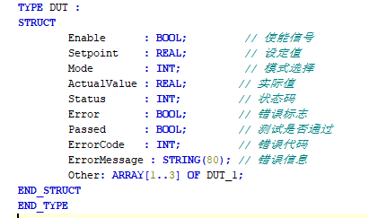
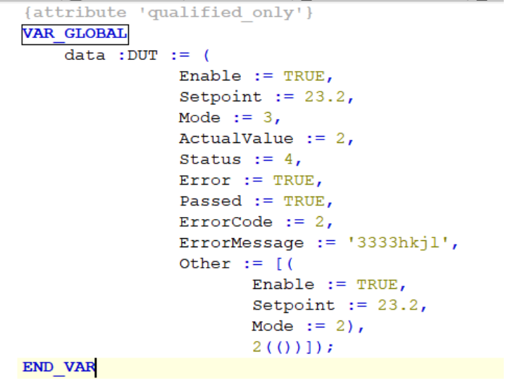

图5-1 文本声明
表格声明如下图：
图5-2 表格声明
表格声明中，可以对变量的各类属性进行编辑设置。下表是对表格声明的具体说明。

项目 | 描述
类别 | 变量的类别（如本地变量，输入变量，输出变量，临时变量等）
名称 | 变量的名称
地址 | 变量编译后的地址
数据类型 | 即变量的数据类型（如INT，BOOL等）
初值 | 变量的初始值
注释 | 变量的注释
属性 | 变量的属性

变量的初始值设置
初始值设置界面如下。
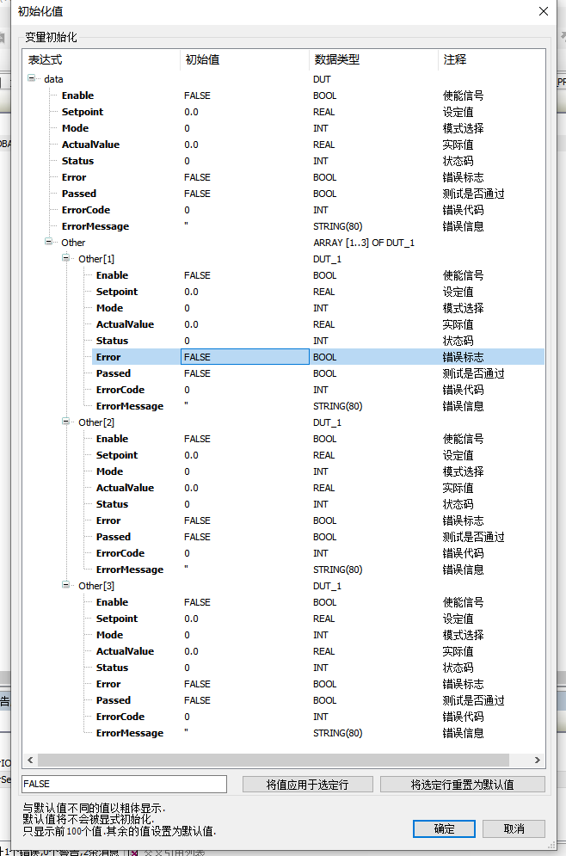

变量声明表格模式，点击”初值“列，可直接编辑初始值，也可以点展开按钮展开编辑。
●
当设置的初始值与默认值不一样时，初始值以粗体显示。
●
初始值设置界面会把变量的成员逐层展开，中间变量不能直接设置，只有终端变量才能设置初始值，能设
●
置初始值的‘表达式’列以粗体显示。
标识
标识即变量的名称。变量命名应注意以下事项：
不能包含空格或者特殊字符。
●
不能是预定义的关键字。
●
名称不区分大小写。
●
名称长度没有限制。
●
名称不能重复定义。
●
定义的本地变量名称可以和全局变量重名，默认使用本地变量，该变量可以用来表示全局变量，也可以通过 全路径变量名来指定具体的变量。例如:本地变量iVar:=1;全局变量.iVar:=2;全路径变量globlist1.iVar：=3。
命名时需考虑部分命名建议：如变量名应准备表达其意义及数据类型，变量最好采用匈牙利命名法 (变量名= 属性+类型+对象描述)。
AT 地址
AT地址为直接地址，具体内容请参见第318页“5.2.1 定义语法”。
数据类型
数据类型分为标准数据类型和用户自定义数据类型。
1. 标准数据类型
标准数据类型分为布尔类型、整形、浮点型、字符串、时间类型。

类型 | 关键字 | 范围 | 占用内存
布尔类型 | BOOL | TRUE，FALSE，0，1 | 8bit
bit类型 | bit | TRUE，FALSE，0，1，只能在结构体或 者功能块中使用 | 1bit
整数 | Byte | 0~255 | 8bit
整数 | WORD | 0~65535 | 16bit
整数 | DWORD | 0~4294967295 | 32bit
整数 | LWORD | 0 ~264-1 | 64bit
整数 | SINT | -128~127 | 8bit
整数 | USINT | 0~255 | 8bit
整数 | INT | -32768~32767 | 16bit
整数 | UINT | 0-~65535 | 16bit
整数 | DINT | -2147483648~2147483647 | 32bit
整数 | UDINT | 0~4294967295 | 32bit
整数 | LINT | -263~263-1 | 64bit
整数 | ULINT | 0 ~264-1 | 64bit
浮点类型 | REAL | 1.401e-45~ 3.403e+38 | 32bit
浮点类型 | LREAL | 2.2250738585072014e~308 - 1.7976931348623158e+308 | 64bit
字符串 | STRING | 只支持ASCII码字符（不支持中文字  符）。默认最大长度80字符，超过最大 长度会被去掉。可以声明字符最大长  度，如str:STRING(35):=’This is a  String’; 字符串函数最大支持255字符 | ASCII形式存储字符串，用一个字 节存储结束符
字符串 | WSTRING | 只支持UNICODE字符（支持中文字  符）。默认最大长度80字符，超过最大 长度会被去掉。可以声明字符最大长  度，如wstr:WSTRING(35):=”This is a WString”; | UNICODE形式存储字符串，用两 个字节存储结束符
时间 | TIME | 时间常量，日，时，分，秒，毫秒 | 32bit，内部按Dword处理
时间 | TIME_OF_DAY(TOD) | 一天的时间常量 | 32bit，内部按Dword处理
时间 | DATE | 日期常量，从1970年1月1日开始 | 32bit，内部按Dword处理
时间 | DATE_ADN_TIME(DT) | 日期和时间常量，从1970年1月1日开始 | 32bit，内部按Dword处理
2. 用户自定义数据类型
用户自定义数据类型包括数组/结构体/枚举/联合/别名/子集/引用/指针。在中型PLC编程软件LCControlStudio(Ver)SP8 中，可以通过右键应用-添加对象-DUT来添加结构体、枚举、联合和别名4种自定义数据类型。
数组
语法：<Array_Name>:ARRAY [<ll1>..<ul1>,<ll2>..<ul2>,<ll3>..<ul3>] OF <elem. Type>
ll1, ll2, ll3 定义区域的下限，ul1, ul2 ul3 定义上限，数值必须为整数，elem. Type 为每个数组元素数据类 型
初始化及示例
Card_game: ARRAY [1..13, 1..4] OF INT; arr1 : ARRAY [1..5] OF INT := [1,2,3,4,5];
arr2 : ARRAY [1..2,3..4] OF INT := [1,3(7)]; (*数组值 1,7,7,7*)
arr3 : ARRAY [1..2,2..3,3..4] OF INT := [2(0),4(4),2,3]; (*数组值 0,0,4,4,4,4,2,3*)
arr1 : ARRAY [1..10] OF INT := [1,2]; (*数组部分初始化，没有初始化元素为默认值0*)

数组结构初始化示例
结构定义:
TYPE STRUCT1
STRUCT
p1:int;
p2:int;
p3:dword;
END_STRUCT END_TYPE
数组结构初始化:
arr1:ARRAY[1..3] OF STRUCT1:= [(p1:=1,p2:=10,p3:=4723),(p1:=2,p2:=0,p3:=299),(p1:=14,p2:=5,p3:=112)]; 访问联合元素语法：
<Array-Name>[Index1,Index2]. 例子:
Card_game [9,2]
结构
语法：
TYPE <structurename> | EXTENDS DUTTYPE: STRUCT
<declaration of variables 1>
...
<declaration of variables n> END_STRUCT
END_TYPE
<structurename>是一个类型，可作为数据类型使用的。EXTENDS DUTTYPE 是可选项，表示继承了
DUTTYPE中的成员，可以通过structurename类型变量访问DUTTYPE的成员。这里的DUTTYPE可以为结构 类型，联合类型或者别名。
初始化及示例
Polygonline类型结构定义: TYPE Polygonline:
STRUCT
Start:ARRAY [1..2] OF INT; Point1:ARRAY [1..2] OF INT; Point2:ARRAY [1..2] OF INT;
Point3:ARRAY [1..2] OF INT; Point4:ARRAY [1..2] OF INT; End:ARRAY [1..2] OF INT;
END_STRUCT END_TYPE
初始化：
Poly__1:polygonline := ( Start:=[3,3], Point1:=[5,2], Point2:=[7,3], Point3:=[8,5], Point4:=[5,7], End:= [3,5]); 访问结构元素语法：
<structurename>.<variable> 例子:
Poly__1.Start
枚举
枚举类型是由若干串常量组成的，这些常量被称为枚举类型值。 语法：
TYPE <identifier>:(<enum_0> ,<enum__1>, ...,<enum_n>) |<base data type>; END_TYPE
identifier:自定义的枚举类型；enum_n：枚举类型对应的常量值，每个常量可以声明其对应值，如果不声明 使用默认值；base data type枚举常量对应数据类型，可以不用声明，默认为整数。

说明
同枚举变量一在多个库中同时存在时，需添加库名前缀，否则编译报错。

联合
语法：
TYPE <unionname>:UNION
<declaration of variables 1>
...
<declaration of variables n> END_UNION
END_TYPE
< unionname >是一个类型，并且可作为数据类型使用的。联合中的所有变量具有相同的存储位置，联合类 型变量分配的空间大小为其中占用最大空间的变量分配的大小。
示例
TYPE union1: UNION a : LREAL;

b : LINT;
END_UNION END_TYPE
访问数组元素语法：
< unionname >.<variable> 示例
union1.a
别名
把一种数据类型用一种别名来表示。 语法：
TYPE <aliasname>:basetype END_TYPE
aliasname为别名类型名，用作数据类型。basetype可以是标准数据类型，也可以是用户自定义数据类型。 示例
TYPE alias1 : ARRAY[0..200] of Byte; END_TYPE 初始化及访问方式和其对应的基本类型一致。
子集
子集数据类型是其定义的基本数据类型的子集，可以通过增加DUT来增加一个子集类型，也可以直接声明一 个变量为子集类型。
DUT对象语法：
TYPE <name> : <Inttype> (<ug>..<og>) END_TYPE; name：有效的IEC标示符
Inttype：是数据类型SINT, USINT, INT, UINT, DINT, UDINT, Byte, WORD, DWORD (LINT, ULINT, LWORD) 中的一种。
ug：是一个常数，必须符合基本类型对应的下边界范围。下边界本身包含在此范围内。 og：是一个常数，必须符合基本类型对应的上边界范围。上边界本身包含在此范围内。
DUT对象声明示例 TYPE
SubInt : INT (-4095..4095); END_TYPE
变量直接声明示例 VAR
i : INT (-4095..4095); ui : UINT (0..10000);
END_VAR

引用
引用是一个对象的别名，操作引用就如同操作对象。 语法：
<identifier> : REFERENCE TO <data type>
identifier：引用标示符。data type：引用对象的数据类型。 示例及初始化
ref_int : REFERENCE TO INT; a : INT;
b : INT;
ref_int REF= a; (* ref_int引用a *) ref_int := 12; (* a值为12 *)
b := ref_int * 2; (* b值为24 *)
ref_int REF= b; (* ref_int引用b *) ref_int := a / 2; (* b值为6 *)
说明
不能引用BIT类型，即不允许定义ref1:REFERENCE TO BIT。

指针
指针保存的是一个对象的地址，指针可以指向任何数据类型（bit类型除外） 语法：
<identifier>: POINTER TO <data type>;
identifier：指针标示符。data type：指针指向的数据类型。
通过地址操作符对指针进行操作。地址操作符包括ADR（获取变量地址）和^（变量地址对应的值）
示例及初始化 VAR
pt:POINTER TO INT; (* 声明指向INT类型的指针pt*) var_int1:INT := 5;
var_int2:INT; END_VAR

pt := ADR(var_int1); (* 变量varint1的地址分配给指针pt *) var_int2:= pt^; (* 通过^地址操作符获取指针对应的值*) pt^:=33; (*给指针对应的变量var_int1赋值*)

初始值
变量初始化默认值为0，用户可以在变量声明时通过赋值运算符“:=”来增加自定义初始化值。初始化值为有 效的ST表达式。ST表达式由操作符，操作数，赋值表达式组成，操作符主要是加（+），减（-），乘（*）， 除（/）等组成；操作数主要是指常量，变量和函数；赋值表达式指ST表达式中的赋值运算符“:=”。因此， 初始化可以为常量，变量或者函数，只是要确保使用的变量已经被初始化。
示例： VAR
var1:INT := 12; (* 整形变量初始值12*)
x : INT := 13 + 8; (*常量表达式定义初始值*) y : INT := x + fun(4); (*初始值包含函数调用*)
z : POINTER TO INT := ADR(y); (*指针通过地址函数ADR来初始化*) END_VAR
说明
全局变量表（GVL） 一般在POU本地变量定义之前已经初始化；
●
定义时初始化指针时，如果是在线修改默认，指针将不会被初始化（指针还是指向在线修改之前的变量）。
●

变量类型

5.3.3
主要的变量类型包括：本地变量（VAR）、输入变量（VAR_INPUT）、输出变量（VAR_OUTPUT）、输入输
出变量（VAR_IN_OUT）、全局变量（VAR_GLOBAL）、临时变量（VAR_TEMP）、静态变量（VAR_ STAT）以及配置变量（VAR_CONFIG）。
变量类型声明语法：<type_key> |atribute_key variable1;
variable2;
...
END_VAR
type_key：类型关键字，包括VAR（本地变量），VAR_INPUT（输入变量），VAR_OUTPUT（输出变量）， VAR_IN_OUT（输入输出变量），VAR_GLOBAL（全局变量），VAR_TEMP（临时变量），VAR_STAT（静 态变量），VAR_CONFIG（配置变量）。
atribute_key：属性关键字，包括RETAIN，PERSISTENT，CONSTANT，用于明确变量的范围。

说明
有关RETAIN，、PERSISTEN变量的详细信息，请参见第342页“5.5.3 掉电保持变量表”；
●
有关CONSTANT的详细信息，请参见第338页“5.4 常量”。
●

本地变量（VAR）
在POU内部VAR和END_VAR之间的变量都为本地变量，不能被外部访问。

赋值格式：
本地变量:=值 示例
VAR
iLoc1:INT; (* 本地变量*) END_VAR
输入变量（VAR_INPUT）
在POU内部VAR_INPUT和END_VAR之间的变量都为输入变量，可以在调用位置给输入变量赋值。 POU调用格式：
本地变量:=调用者输入值 示例
VAR_INPUT
iIn1:INT; (* 输入变量*) END_VAR
说明
输入变量在POU内部也是可以修改的，即使增加了CONSTANT属性。

输出变量（VAR_OUTPUT）
在POU内部VAR_OUTPUT和END_VAR之间的变量都为输出变量。输出变量可以在调用时返回给调用者，调 用者可以做进一步处理。
POU调用格式：
输出变量=>调用者匹配类型变量 示例
VAR_OUTPUT
iOut1:INT; (* 输出变量*) END_VAR
说明
对于功能（FUNCTION）和方法（METHOD）除了返回值外，可以有另外的输出变量，但是必须在调用时分配调用者接
●
收变量。例如fun(iIn1 := 1, iIn2 := 2, iOut1 => iLoc1, iOut2 => iLoc2);
对于功能块，可以在调用后把功能块输出变量赋值给调用者。
●

输入输出变量（VAR_IN_OUT）
在POU内部VAR_IN_OUT和END_VAR之间的变量都为输入输出变量。输入输出变量不仅可以传入被调用的 POU内，并且可以在被调用的POU内部修改。实际上传递给被调用POU内的变量是调用者变量的引用。

示例
VAR_IN_OUT
iInOut1:INT; (* 输入输出变量*) END_VAR
说明
因传递给被调用POU内的变量是调用者变量的引用，所以不能直接访问功能块实例中的输入输出变量，也就是不能直接
●
使用<FBinstance>.<InOutVariable>，因输入变量已经是调用者变量的引用，已经发生了变化；
输入输出变量不能是常量和Bit类型直接变量（如xBit0 AT %I2.0:BOOL）。如果需要声明输入输出常量，可以加
●
CONSTANT属性（VAR_IN_OUT CONSTANT）。如果需要Bit类型直接变量，需要增加一个中间变量作为输入输出变 量，然后把中间变量值给Bit类型直接变量。

Bit类型直接变量示例： VAR_GLOBAL
xBit0 AT %MX0.1 : BOOL;(*声明Bit类型直接变量*) xTemp : BOOL; (*中间变量*)
END_VAR
//带有输入输出变量(xInOut)的功能块
FUNCTION_BLOCK FB_Test VAR_INPUT
xIn : BOOL; END_VAR
VAR_IN_OUT
xInOut : BOOL; END_VAR
IF xIn THEN
xInOut := TRUE;
END_IF
//程序中调用功能块 PROGRAM Main
VAR
xIn : BOOL; I1 : FB_Test; I2 : FB_Test;
END_VAR
//使用Bit类型的直接地址变量，编译报错

//I1(xIn:=xIn,xInOut:=xBit0);
//通过中间变量xTemp把xBit0的值传递给功能块，然后把中间变量赋值给xBit0 xTemp := xBit0;
I2(xIn:=xIn,xInOut:=xTemp); xBit0 := xTemp;
输入输出常量(VAR_IN_OUT CONSTANT)只能读不能写，而输入变量在当前版本是能够修改的，即使增加了 常量属性，所以可以用输入输出常量来把变量属性变为不可修改。
输入输出常量示例：
PROGRAM PLC_PRG VAR
sVarFits : STRING(16);
sValFits : STRING(16) := '1234567890123456'; iVar: DWORD;
END_VAR
POU(sReadWrite:='1234567890123456', scReadOnly:='1234567890123456', iVarReadWrite:=iVar); //POU(sReadWrite:=sVarFits, scReadOnly:=sVarFits, iVarReadWrite:=iVar);
//POU(sReadWrite:=sValFits, scReadOnly:=sValFits, iVarReadWrite:=iVar); //POU(sReadWrite:=sVarFits, scReadOnly:='23', iVarReadWrite:=iVar);

FUNCTION POU : BOOL VAR_IN_OUT
sReadWrite : STRING(16); (* 在此POU内此字符串可读可写 *) iVarReadWrite : DWORD; (*在此POU内此字此变量可读可写*)
END_VAR
VAR_IN_OUT CONSTANT
scReadOnly : STRING(16); (*在此POU内此字符串只读的*) END_VAR
sReadWrite := 'string_from_POU';
iVarInPOU := STRING_TO_DWORD(scReadOnly);
全局变量（VAR_GLOBAL）
定义在VAR_GLOBAL和END_VAR之间的变量为全局变量。 一般变量，常量，保留变量都可以声明为全局变 量。在LingChen1200编程软件LCControlStudio(Ver)SP8中可以通过右键应用-添加对象-添加全局变量表来添加全局变量表，然后在全 局变量表中添加全局变量。
示例

VAR_GLOBAL
iGlobVar1:INT; (* 全局变量*) END_VAR
说明
本地变量如果和全局变量具有相同的名称，直接对此变量名进行操作时表示操作的为本地变量，可以在变量名前加全局
●
范围操作符(.)来操作全局变量，如. iGlobVar1；
全局变量总是在局部变量之前初始化。
●

临时变量（VAR_TEMP）
定义在VAR_TEMP和END_VAR之间的变量为临时变量，临时变量在每次调用时会进行初始化。 示例
VAR_TEMP
iTemp1:INT; (*临时变量*) END_VAR
说明
临时变量只能在程序和功能块中声明;
●
临时变量只能声明的程序或者功能块中使用。
●

静态变量（VAR_STAT）
定义在VAR_STAT和END_VAR之间的变量都为静态变量。静态变量在第一次调用时被初始化，在每次调用完 此POU后，变量值依然保持下来。
示例
VAR_STAT
iStat1:INT; (*静态变量*) END_VAR
说明
静态变量只能在功能块，功能和方法中声明，不能在程序中声明;
●
静态变量只能声明的POU中使用。
●

5.3.3 变量导入与导出
支持变量导入与导出，导出文件类型为“XLS 工作表 (.xls)”，呈现为Excel表格形式，可在外部进行增加、 删减或其他对变量的编辑后再导入到LCControlStudio(Ver)SP8编程软件。

如下图所示。
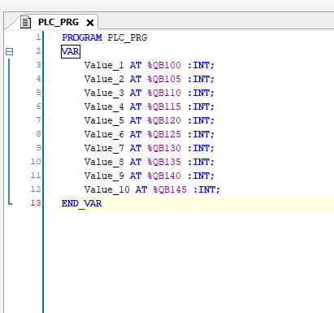

在变量表中增加部分变量，并右键选择导出变量表类型Excel/CSV（CSV是纯文本文件，excel包含有格式信
息。CSV文件较小，创建分发读取较方便，适合存放结构化信息。CSV文件在windows平台默认的打开方式是 excel，本质是文本文件。），两种格式文件对变量的编辑没有区别。
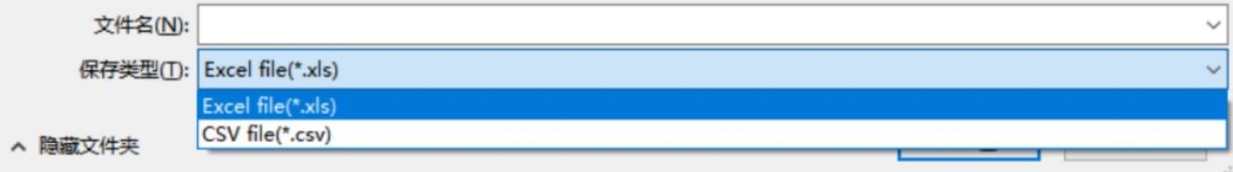
打开导出的文件，并编辑（添加新变量Value_11、Value_12、Value_13、Value_14）后导入，效果如下图所示。
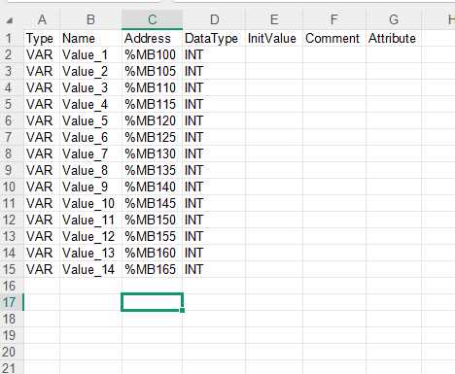

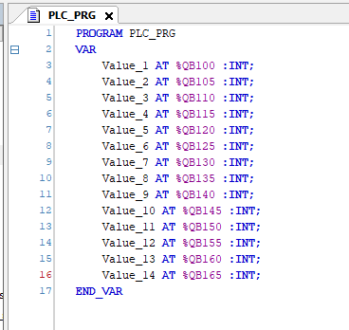

5.4 常量
在PLC编程的时候，会用到一些数值不变的参数，如定时器的时间、换算的比例等，这些数值不变的参数称 为常量。
常量声明语法：
VAR CONSTANT
<identifier>:<type> := <initialization>; END_VAR

示例
VAR CONSTANT
c_iCon1:INT:=12;
END_VAR
CoDeSys支持多种数据类型的常量，常见的常量包括布尔型、整形、时间型和字符串等。具体常量见下表。

类型 | 描述 | 示例
布尔类型 | 有两个值TRUE和FALSE（也可以用1和0），1表示 TRUE，0表示FALSE | TRUE，FALSE，1
BIT类型 | 和布尔类型相似，只能在结构体（占用位数）或者功 能块（映射BOOL类型的直接地址）中使用 | TRUE，FALSE，0
整数 | 整数常量的数值可以是二进制、十进制、八进制和十 六进制。如果整数值不是十进制值，可以用“进制” 加符号“#”放在整数值前面来表示。十进制的10至 15在十六进制中表示为A至F | 十进制：66  二进制：2#101  八进制：8#72  十六进制：16#3A 类型常数：  INT#22  BYTE#204
浮点类型 | 浮点常量用十进制小数和指数来表示，遵循标准的科 学计数法格式 | 7.4  2.3e+9  REAL#3.12
ASCII字符串 | ASCII字符串常量在两个单引号之间，可以包含空格和 特殊字符。 一个字符用一个字节表示，只支持ASCII码 字符（不支持中文字符）。默认最大长度80字符，超 过最大长度会被去掉。可以声明字符最大长度，如str: STRING(35):=’This is a String’; 字符串函数最大支 持255字符。 | $做转义字符例：  ‘$30’：0，字符0，16进制30对应的  ASCII字符  $$：$，美元字符 $’：’，单引号
UNICODE字符串 | UNICODE字符串常量在两个双引号之间， 一个字符站 两个字节，只支持UNICODE字符（支持中文字符）。 默认最大长度80字符，超过最大长度会被去掉。可以 声明字符最大长度，如wstr:WSTRING(35):=”This is a WString”; | “Unicode string”
时间 | 时间常量一般用来操作时间，由“T#”（或“t#”）  加上“时间值”构成，时间值的单位包括天（d）、小 时（h）、分（m）、秒（s）和毫秒（ms）。 | t#12h34m15s;
时刻 | 一天的时间范围，语法：TOD#时间值。 | TOD#15:36:30.123
日期 | 从1970年1月1日开始，语法：d#日期。 | d#2015-02-12
日期时刻 | 日期常量和时刻常量合并起来称为日期时刻常量，由 从1970年1月1日开始，语法：dt#日期。 | dt#2004-03-29-11:00:00

说明
除BOOL、BIT和字符串类型外，其他类型都可以用关键字#常量值来表示某一类型常数。

5.5 掉电保持变量

5.5.1 概述

Δ 注 意
仅在编译器3.5.11.71及以上版本支持掉电保持变量功能。可通过菜单栏选择“工程 > 工程设置”打开“工程设置”对话 框，在“编译选项”界面查询编译器版本。

掉电保持变量可在PLC掉电或程序下载后继续保留原来的值。该变量用来定义工程中重要的参数，防止PLC突 发掉电或者程序下载而导致的重要参数丢失。

5.5.2 变量定义
定义变量
掉电保持变量在 Application下添加掉电保持性变量表
文本方式
●
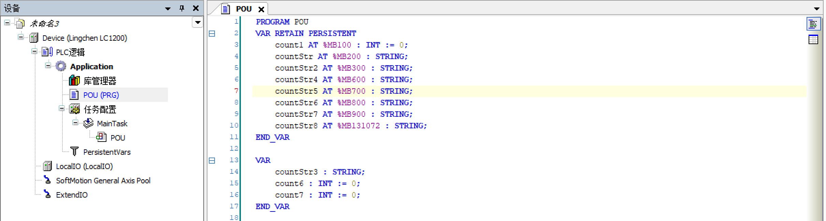

变量类别
掉电保持变量支持设置为本地变量、输入变量、输出变量、静态变量等变量类别，不支持设置为输入输出变 量、临时变量、常量、配置变量等变量类别。
以在程序（PRG）中表格方式设置变量类别为例，双击变量行对应的“类别”列，在打开的界面中设置支持 的变量类别。

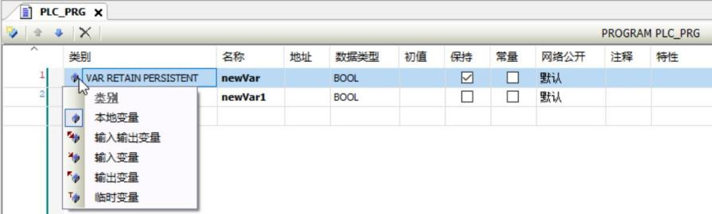

变量类型
掉电保持变量不支持定义为指针类型、引用类型、功能块（FB）类型整体（包括嵌套的场景，如嵌套指针类 型、嵌套引用类型、嵌套功能块类型），支持定义为除此之外的其他类型。
变量映射地址
定义变量为掉电保持变量后，编译后将自动生成一个映射至M区的地址，该地址支持手动编辑。
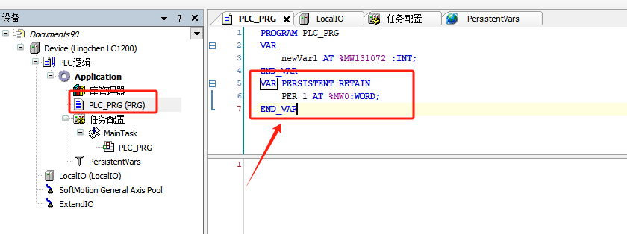
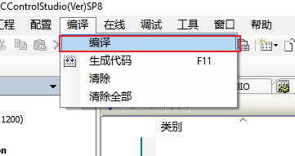

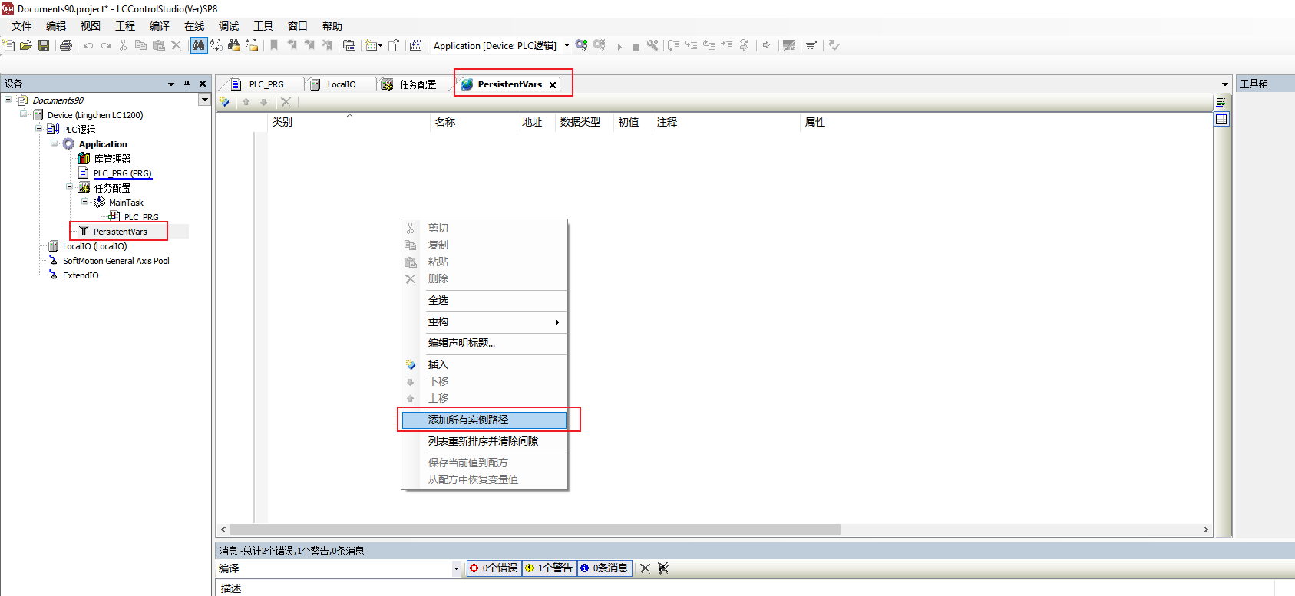

Δ 注 意
掉电保存变量只支持设置为M区地址，不支持设置为非M区地址，例如不支持I区和Q区。

同时在设备树中原来如果无“PersistentVars”对象节点，则将生成“PersistentVars”对象节点；原来如果 有“PersistentVars”对象节点，则将更新内部掉电保持变量，并将工程中所有的掉电保持变量收集到该对象
视图中。
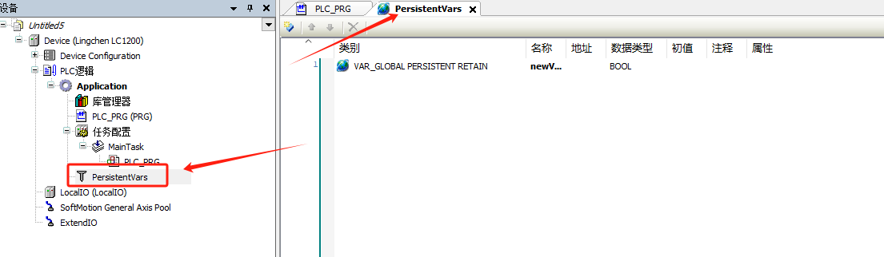

变量响应动作
执行复位、掉电等动作时不同掉电保持变量的响应动作如下表所示。

动作 | VAR | VAR PERSISTENT RETAIN或者 VAR RETAIN PERSISTENT | VAR RETAIN
掉电 | 初始化 | 保持原值 | 保持原值
热复位 | 初始化 | 保持原值 | 保持原值
冷复位 | 初始化 | 保持原值 | 初始化
初始值复位 | 初始化 | 初始化 | 初始化
程序下载 | 初始化 | 保持原值 | 初始化
在线修改 | 保持原值 | 保持原值 | 保持原值

说明
RETAIN变量和PERSISTENT RETAIN变量都属于保持变量，但保持特性不同；
●
映射到%M地址的直接变量可以声明为掉电保持变量，而映射到%I和%Q的直接变量不能声明为掉电保持变量。
●

5.5.3 掉电保持变量表
如果工程中定义了掉电保持变量，则必须生成一个掉电保持变量表，否则定义的变量不具有掉电保持功能。 掉电保持变量表可通过以下方式生成：
● 手动添加：通过右键“应用”- “添加对象”- “掉电保持变量”来添加掉电保持变量表；
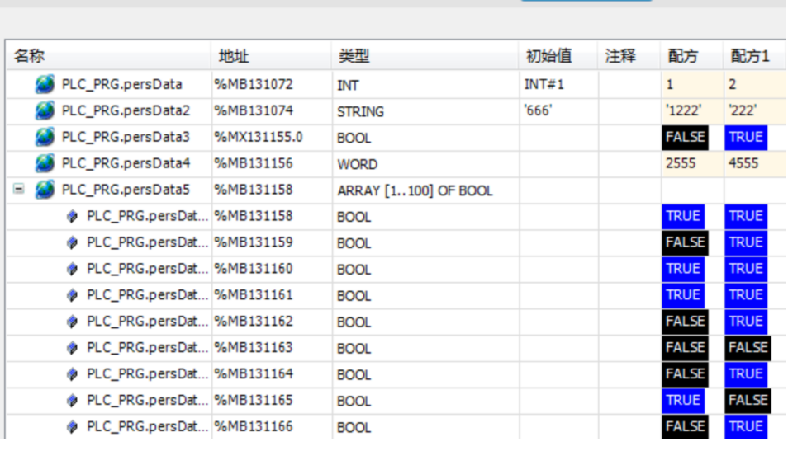
列表条目说明如下：

条目 | 功能 | 属性
名称 | 显示掉电保持变量的来源和变量名 | 不可编辑
地址 | 显示掉电保持变量的地址 | 可编辑
类型 | 显示掉电保持变量的类型 | 不可编辑
初始值 | 显示掉电保持变量声明时的初始值  选择初始值列，执行菜单命令“当前值 ->初始值”命令时，掉电保持变量 在线值会被写入初始值列，并同步到工程中的掉电保持变量声明中 | 不可编辑
注释 | 显示掉电保持变量的注释信息 | 不可编辑
配方 | 显示并保存掉电保持变量配方值 用户可按需添加 | 可编辑

5.5.4 配方操作
配方可以保存一组变量的数据，作为掉电保持变量写入值。
在掉电保持标准模式下，用户可以在掉电保持变量表中右键单击“配方”条目来执行“添加配方”、“删除 配方”、“当前值->配方”、“配方->当前值”、“导出配方”和“导入配方”等操作。

添加配方
在掉电保持变量表中右键选择 “添加配方”：
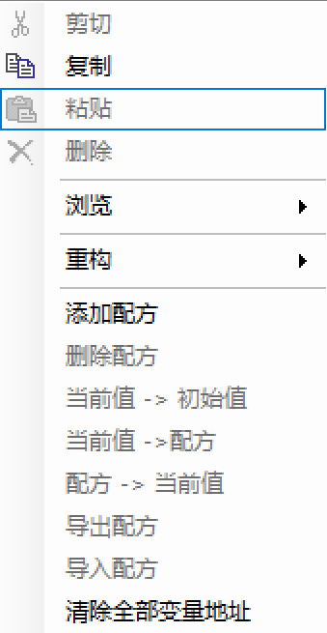
功能：此操作在掉电保持变量表最后一列后添加新的配方列。在弹出的“新配方”设置对话框中设置新配
●
方列的名称，也可选择从已有的配方列中复制。
注意事项：首次添加配方时，需要先执行“刷新”，否则会弹框提示进行刷新。
●

删除配方
在掉电保持变量表中选中配方列，右键单击并选择 “删除配方”：
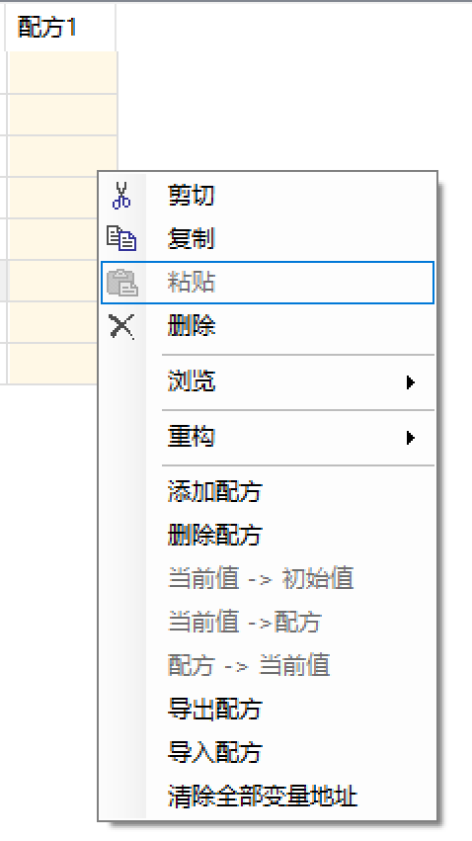
功能：此操作将删除鼠标所选中的配方列。
●

当前值->配方
在掉电保持变量表中选中配方列，右键单击并选择 “当前值->配方”：
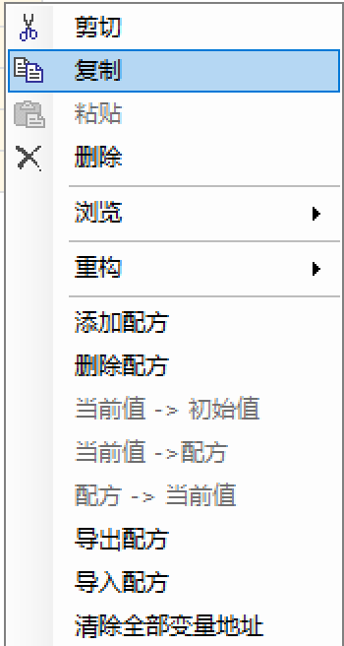
功能：此操作将掉电保持变量的在线值保存到鼠标所选的配方列。
●
使能条件：登录工程，存在标准模式的掉电保持变量表，且鼠标选中对应的配方列。
●
注意事项：初始值列和配方列的数据结构要一致，才可以正常执行该命令，否则会弹出对话框提示刷新。
●

配方->当前值
在掉电保持变量表中选中配方列，右键单击并选择 “配方->当前值”：
功能：此操作将鼠标所选配方列中的掉电保持变量配方值写入在线值列。
●
使能条件：登录工程，存在标准模式的掉电保持变量表，且鼠标选中对应的配方列。
●
注意事项：初始值列和配方列的数据结构要一致，才可以正常执行该命令，否则会弹出对话框提示刷新。
●

导出配方
在掉电保持变量表中选中配方列，右键单击并选择 “导出配方”：
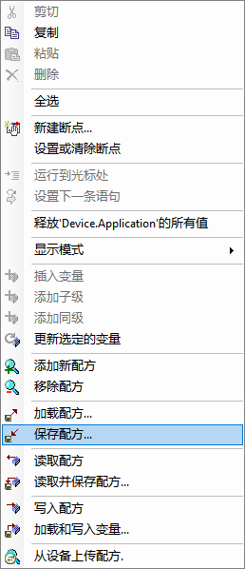
● 功能：此操作将鼠标所选配方列的值导出到后缀为“.txtrecipe”的新文件中，并将该文件保存到指定位 置。
导入配方
在掉电保持变量表中选中配方列，右键单击并选择 “导入配方”：
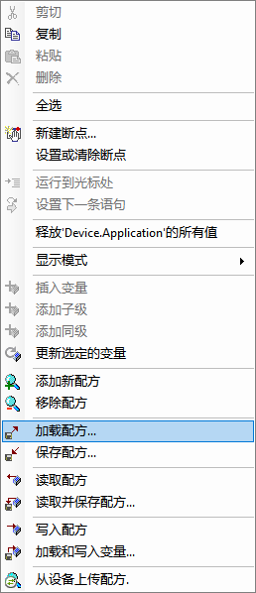
● 功能：此操作将指定位置中所选文件（后缀为“.txtrecipe”）的配方值导入到鼠标选中的配方列。
注意事项：导入配方中的变量需包含在掉电保持变量表中，否则系统会提示不匹配。
●

5.5.5 使用说明

变量地址变化
当掉电保持变量的地址发生变化，系统会将原地址数据拷贝到新地址内存个中，不会影响掉电保持变量数据 变化。

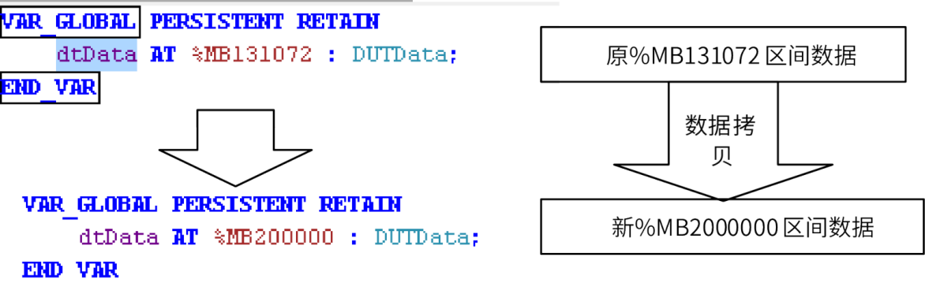

FB掉电保持变量
FB类型变量不支持具有掉电保持特性，但FB子成员变量可以具有掉电保持特性。
如下功能块FBData中，子成员变量fbData、fbData1、fbData2可以具有PERSISTENT RETAIN特性。但 FBData类型变量fbVar不允许具有PERSISTENT RETAIN特性。
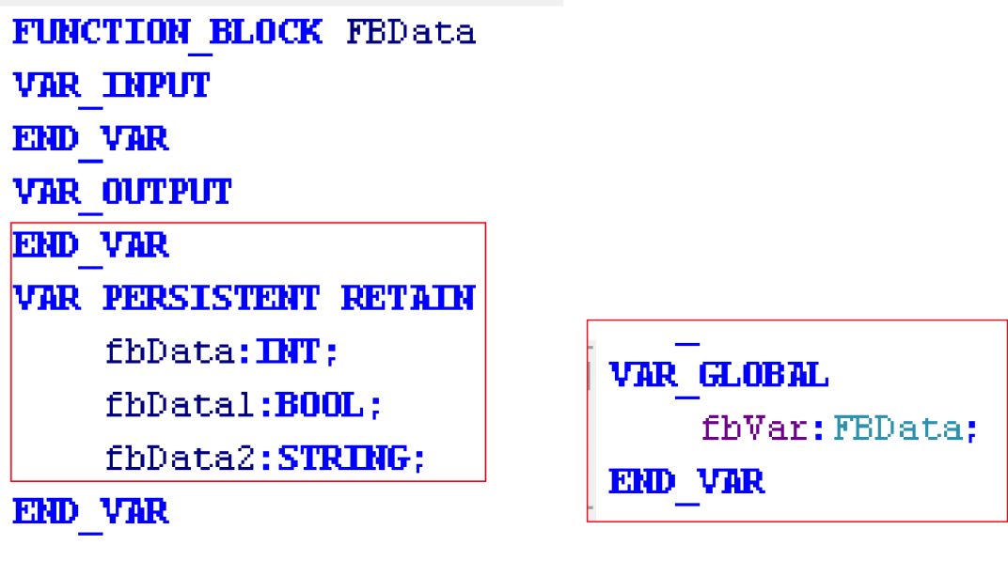

6 编程语言

6.1 LCControlStudio 支持的编程语言简介
编程软件支持下列PLC编程语言：
· Function block diagram(FBD) 功能块图
·Structured text (ST) 结构化文本
·Sequential function chart (SFC) 顺序功能图
·Continuous function chart (CFC) 连续功能图
·Ladder diagram2(LD2) 新梯形图
·Ladder diagram(LD) 梯形图

其中，LD、FBD、ST、SFC是基于IEC 61131-3标准，CFC是IEC 61131-3标准的一个扩展。 不论用户选用哪种语言，编程界面中的基本编辑方法是通用的，为编程带来很大方便。
● 标准的编辑器功能，如支持“复制”（Ctrl+C）、“粘贴”（Ctrl+V）和“删除”（Del）等快捷键；
● 标准的<Ctrl>、<Shift>按键多项选择；
支持功能键<F2>启动输入助手，系统根据具体环境提供相对应的输入提示或选择。
●

6.2 结构化文本语言(ST)

6.2.1 概述
结构化文本是一种文本化的高级语言，跟PASCAL或C类似。程序代码由指令组成，指令由关键字和表达式组 成。不同于IL语言，ST语句循环中可以包含众多的语句，因此允许开发复杂的结构。
例如：
IF value < 7 THEN
WHILE value < 8 DO
value := value +1; END_WHILE;
END_IF;

6.2.2 表达式
表达式是一种结构，对它求值后，这个值可以在指令中使用。
表达式由操作符和操作数组成。 一个操作数可以是一个常量，变量，功能调用或其他表达式。例如：
● 常量，例如：20，t#20s，’string’
● 变量，例如：iVar，Var1[2,3]
● 功能调用，值为调用返回值，例如：Fun1(1,2,4)
● 其它表达式：10+3，var1 OR var2，(x+y)/z，iVar1:=iVar2+22

表达式的求值以特定的操作符优先权定义的顺序，按操作符对操作数进行求值。表达式中具有最高优先权的 表达式的求值以特定的操作符优先权定义的顺序，按操作符对操作数进行求值。表达式中具有最高优先权的 操作符应首先进行求值，接着是下一个较低优先权的操作符等，从高到低依次求值完成。优先权相等的操作 符应按表达式中书写的从左到右的顺序进行。
例子：若A、B、C和D属于类型INT，并分别具有值1、2、3、4，那么A+B-C*ABS(D)应等于-9，而(A+B-C) *ABS(D)应等于0。
当操作符具有两个操作数时，应首先对最左边的操作数求值。例如，在表达式SIN(A)*COS(B)中，应先对表达 式SIN(A)求值，其次是对COS(B)求值，最后是积的求值。
下表记录了ST语言的操作符:

操作 | 符号 | 优先权
括号 | (表达式) | 高  ↓  低  依次降低
函数调用 | 函数名(参数列表，由逗号分隔) | 高  ↓  低  依次降低
求幂 | EXPT | 高  ↓  低  依次降低
求负值 求补 | -  NOT | 高  ↓  低  依次降低
取余  乘 除 | *  /  MOD | 高  ↓  低  依次降低
加 减 | +  - | 高  ↓  低  依次降低
比较 | <,>,<=,>= | 高  ↓  低  依次降低
等于  不等于 | =  <> | 高  ↓  低  依次降低
逻辑与 | AND | 高  ↓  低  依次降低
逻辑异或 | XOR | 高  ↓  低  依次降低
逻辑或 | OR | 高  ↓  低  依次降低

6.2.3 ST 指令
整个ST程序由指令构成，指令由分号 “；”分隔。这些指令由关键字和表达式组成，ST指令如下表。

指令 | 说明 | 示例
:=,S=,R= | 赋值，置位，复位 | A:=B; C S= cond0; b1 R=cond1;
功能块调用 | 功能块调用和输出 | CMD_TMR :TON（CMD_TMR.Q为定时器输出状态） CMD_TMR(IN := %IX5, PT := 300); A:=CMD_TMR.Q
RETURN | 返回（退出当前POU） | RETURN;
IF | 选择 | D:=B*B;  IF D<0.0 THEN C:=A;  ELSIF D=0.0 THEN  C:=B; ELSE  C:=D; END_IF;

指令 | 说明 | 示例
CASE | 多重选择 | CASE INT1 OF  1: BOOL1 := TRUE; 2: BOOL2 := TRUE; ELSE  BOOL1 := FALSE; BOOL2 := FALSE; END_CASE;
FOR | FOR循环 | J:=101;  FOR I:=1 TO 100 BY 2 DO IFARR[I] = 70 THEN  J:=I;  EXIT;  END_IF;  END_FOR;
WHILE | WHILE循环 | J:=1;  WHILE J<= 100 AND ARR[J] <> 70 DO J:=J+2;  END_WHILE;
REPEAT | REPEAT循环 | J:=-1;  REPEAT J:=J+2;  UNTIL J= 101 OR ARR[J] = 70 END_REPEAT;
EXIT | 退出循环 | EXIT;
CONTINUE | 继续循环下次执行 | CONTINUE;
JMP | 跳转 | label: i:=i+1; JMP label;
; | 空语句 | ;
赋值指令
赋值指令用于变量赋值，也就是赋值关键字的左边是变量，右侧为要赋的值，通过赋值关键字进行赋值，赋 值关键字包含三种：“:=”、“S=”、“R=”。
“:=”为一般赋值，右值直接赋给左值，左值和右值相等。
●
例如：Var1 := Var2 * 10;
完成执行后，Var1值为Var2的10倍。
“S=”为置位赋值，表示如果右值为TRUE，左值变量变为TRUE（置位），直到调用R=命令来初始化。
●
“R=”为复位赋值，表示如果右值为TRUE，左值变量变为FALSE（复位）。用于复位S=指令置位的变
●
量。
例如：a S= b;
一旦b为 TRUE后，a会保持 TRUE，即使b 变为 FALSE后。

功能块的调用
语法： <FB 实例名>(FB输入变量:=<值和地址>|, <更多FB 输入变量:=<值和地址>|...更多 FB 输入变量)；
调用语法： 调用一个延时功能块(TON)的实例，分配输入参数IN和PT，功能执行后，可以把结果Q赋值到变
量A。
注意：TON功能块通过"TMR:TON"实例化。
实例化语法：<FB instance name> :<FB variable >; TMR(IN := %IX5, PT:= T#300MS, Q=> q1, ET=>et1); A:=TMR.Q;
RETURN指令
RETURN指令表示当前置条件为TRUE时，离开此POU。
语法：
RETURN; 示例
IF b=TRUE THEN RETURN;
END_IF; a:=a+1;
如果b是TRUE，语句“a:=a+1;”不会被执行，POU会立即被返回。
IF指令
通过IF关键字，可以判断执行条件，根据执行条件，执行相应的指令。
语法：
IF <布尔表达式1> THEN <IF_指令
{ELSIF <布尔表达式2> THEN <ELSIF_指令1>

ELSIF <布尔表达式n> THEN <ELSIF_指令-1>
ELSE
<ELSE_指令} END_IF;
{}内部分是可选的

如果 <布尔表达式1> 为TRUE, 那么只有 <IF_指令> 被执行，其它不被执行，否则，从 <布尔表达式2>开始，
一个一个计算布尔条件表达式直到其中一个表达式值为TRUE，然后执行此表达式对应的指令，如果没有表达 式值为TRUE，那么执行 <ELSE_指令>对应的指令。
示例
IF temp<17
THEN heating_on := TRUE; ELSE heating_on := FALSE; END_IF;
这里，当温度低于17度时加热打开，否则它保持关闭。
CASE指令
使用CASE指令，可以根据一个条件变量，根据其对应的多个值罗列处理对应的命令。条件变量只能是整数。
语法:
CASE <Var1> OF
<value1>: <Instruction 1> <value2>: <Instruction 2>
<value3, value4, value5>: <Instruction 3> <value6 .. value10>: <Instruction4>
...
<value n>: <Instruction n> ELSE <ELSE Instruction>
END_CASE;
CASE指令根据以下流程处理：
● 如果变量<Var1>的值为 <valueI>, 那么<Instruction I>会被执行。
如果 <Var1>没有匹配任何一个值，那么<ELSE Instruction>被执行 。
●
如果同一个指令在几个变量值时执行，那么可以把这些值一个接一个的写出来，用逗号隔开，共同执行。
●
如果同一个指令会在一个变量范围内执行，可以写上初始值和结束值，中间用两个点隔开。
●
示例
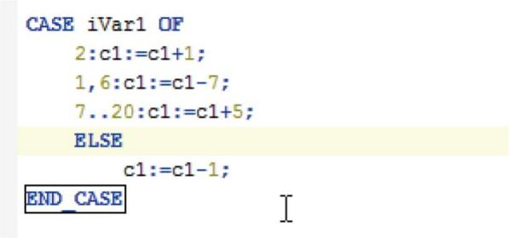

FOR循环
通过FOR循环，可以编写重复处理逻辑。

语法：
FOR <INT_Var> := <INIT_VALUE> TO <END_VALUE> {BY <Step size>} DO
<instructions> END_FOR;
{} 内的部分是可选的。
INT_Var是计数器，是整数类型，只要计数器<INT_Var>不大于<END_VALUE>，<Instructions>会被执行。在 执行 <Instructions> 之前首先要检查该条件，如果 <INIT_VALUE>大于 <END_VALUE>，<instructions> 不会 被执行。
当 <Instructions>执行一次后, <INT_Var>自动增加<Step size>。<Step size>可以是任意整数值，如果不写此 参数，默认值为1。当<INT_Var>大于<END_VALUE>时，循环停止。
示例
FOR Counter:=1 TO 5 BY 1 DO Var1:=Var1*2;
END_FOR; Erg:=Var1;
假设Var1默认值是2，经过FOR循环后，它的值是32。
WHILE循环
WHILE循环和FOR循环一样可以作为循环处理使用，但和FOR循环不同是循环条件可以是任意布尔表达式 。 一旦循环条件满足，循环就执行，否则退出循环。
语法:
WHILE <boolean expression> DO
<instructions> END_WHILE;
当<Boolean_expression>值为TRUE时，<Instructions>指令开始执行，直到<Boolean_expression>值为
FALSE。如果<Boolean_expression>第一次值为FALSE， <Instructions>永不会被执行。如果<Boolean_
expression> 永远为TRUE， <Instructions> 重复执行不停止，进入死循环状态，编程时一定确保不要出现死 循环。
示例：
WHILE Counter<>0 DO Var1:= Var1*2;
Counter := Counter-1; END_WHILE
在一定意义上来说，WHILE循环和REPEAT循环比FOR循环功能更强大，因为不需要在执行循环之前计算循环 次数。因此，在有些情况下，用WHILE循环和REPEAT循环两种循环就可以了。然而，如果清楚知道循环次
数，那么FOR循环更好。

REPEAT循环
REPEAT循环不同于WHILE循环，因为循环条件是在循环指令执行后才检查的，这意味着，循环至少执行一 次，不管循环条件值如何。
语法:
REPEAT
<instructions>
UNTIL <Boolean expression> END_REPEAT;
执行逻辑：
<Instructions>一直执行直到<Boolean expression>值为TRUE。如果<Boolean expression>在第一次值
TRUE，那么 <Instructions> 只被执行一遍。如果 <Boolean_expression> 值永远是FALSE，那么 <Instructions> 永远执行不停，导致死循环。
示例：
REPEAT
Var1:=Var1*2;
Counter:=Counter-1; UNTIL Counter=0;
END_REPEAT;
CONTINUE语句
CONTINUE指令在 FOR, WHILE和 REPEAT循环中使用，用于提前结束本轮循环，并重新开始下一轮循环。
示例：
FOR Counter:=1 TO 5 BY DO INT1:=INT1/2;
IF INT1=0 THEN CONTINUE;
END_IF
Var:=Var1/UBT1L END_FOR;
Erg:=Var1;
EXIT语句
EXIT指令用于退出FOR, WHILE,或REPEAT循环。
JMP语句
JMP指令可用于无条件的跳转到指定标签处的代码行。

语法:
<label>:
JMP <label>;
<label>标签名位于程序行的开始处，JMP指令必须有一个跳转目标，也就是预定义的标签。到达JMP指令 后，程会跳转到指定的标签处开始执行。
示例：
aaa :=0;
_label11:aaa:=aaa+1; (*instructions*)
IF (aaa < 10) THEN JMP _label1;
END_IF;
变量aaa初始为0，只要其小于10，程序就会跳转到label1处重新执行，因此它会影响JMP指令和标签之间的 程序的重复执行。
这样的功能也可以通过WHILE或REPEAT循环来实现。 一般应慎用跳转指令，因为它降低了代码的可读性。
注释
在结构化文本中有两种写注释的方法。
● 单行注释：用“//”开始，用“//”结束。例如：“// This is a comment.”
● 多行注释：用“(*”开始，用“*)”结束。例如：“(*This is a comment.*)”
注释可以在ST编辑器声明或实现部分的任意地方。 注释的嵌套：注释可以放置在其他注释中。
示例： (*
a:=inst.out; (*to be checked*) b:=b+1;
*)

6.2.4 ST编辑

6.2.4.1 ST工具箱
工具类别界面，如下：
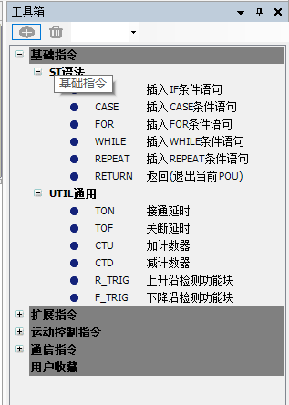
工具箱中包含ST语句、逻辑运算、定时器、计数器、数学函数、数据处理、数据转换、数据移位，可通过拖
拽的形式拖入程序编写区例如ST语句、IF语句、FOR语句、WHILE语句、REPEATED、CASE语句、 CONTINUE、JMP、EXIT、RETURN，插入时自动插入语句模板。

6.2.4.2 智能输入
关键字匹配
●
输入ST语句类型关键字，能够自动匹配，语句包含IF语句、WHILE、FOR、CASE、REPEATED，格式化模 板见附录语句模板。
如下图所示，输入IF能够弹出响应联想语句。
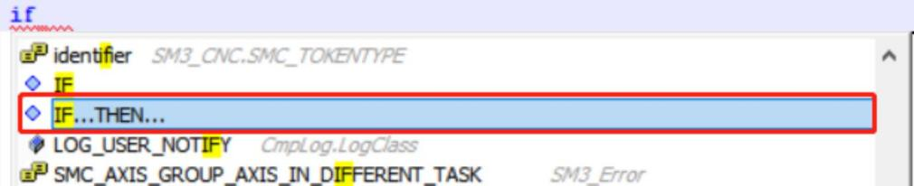
TAB键快捷功能
●
■ 能够对功能块、函数、方法、动作、程序自动格式化输入、输出
■ 能够对功能块实例及实例的方法、动作自动格式化输入、输出
■ 能够对IF、WHILE，FOR，CASE，REPEATED语句自动格式化，格式化模板见附录语句模板，入功能 类型名、功能块实例等输入后按Tab键自动格式化

说明
格式要求：Tab键快捷输入，行开始到光标位置为整体作为关键字，如果不匹配关键字，不会自动补全。

6.3 新梯形图(LD2)

6.3.1 概述
梯形图是图形化的编程语言，跟电路图的结构相近。梯形图包括一系列网络（也叫节，下文统一以“网络” 代替），每个网络由左侧的竖线（电源轨，能流线）开始。 一个网络由触点，线圈，运算块（函数、功能
块、程序、执行块、动作、方法）、跳转、标签和连接线等构成。
网络左侧母线为能流线，其状态永远为TRUE，母线后会连接触点、运算块、线圈等元素。每个触点均分配布 尔变量。如果变量值为TRUE，相当于开关闭合，条件会从沿着连接线从左向右传递，否则开关断开。在网络 右侧的线圈，接收到从左侧传来的“开”或“关”信号，相应的TRUE或FALSE会被写到与线圈关联的布尔变 量中。梯形图编辑界面如下图。
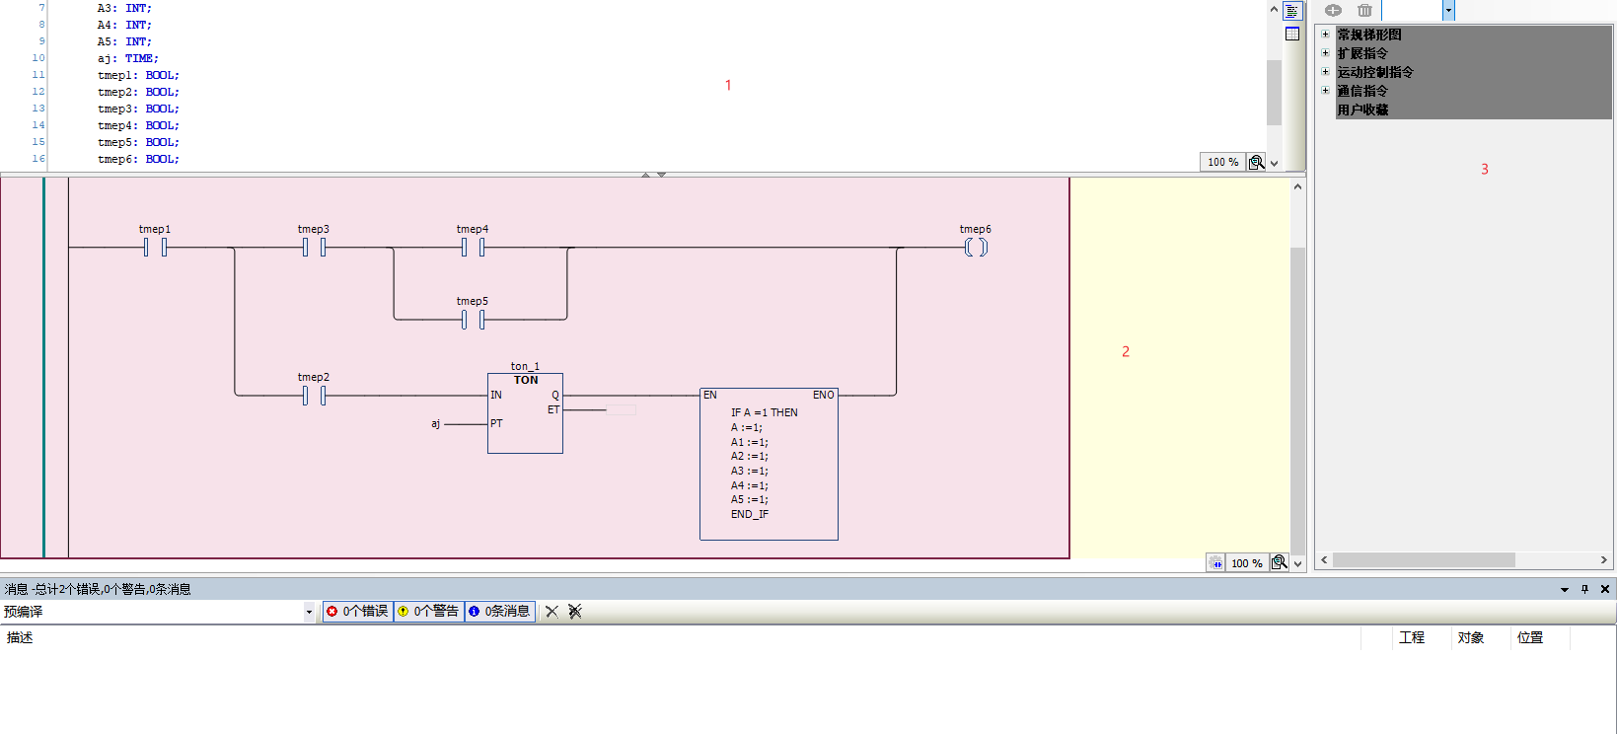
说明
①– 变量定义区；② – 梯形图编程区；③ – 工具箱。
●
梯形图语言中支持嵌入EXECUTE执行块，用于插入ST语言程序段。
●

梯形图主要元素包括触点、线圈、运算块、分支、注释等。通过插入、拖拽、划线、复制粘贴操作在网络中
添加这些元素，形成梯形图执行逻辑。对于梯形图界面字体、操作数及注释显示可以通过【工具】 - 【选项】 - 【梯形图编辑器器】设置。
梯形图支持监控、写入值、强制值、断点等在线调试功能。

6.3.2 梯形图元素
梯形图元素包括网络、触点、线圈、运算块、执行块、分支、跳转、标号、返回。
触点、线圈、运算块输入输出都和操作数关联，操作数可以是变量、常量(TRUE、FALSE、1,2等)、地址，具 体见变量定义。
LD元素位于工具箱（菜单命令【视图】 - 【工具箱】）中，如下图所示。在工具箱中除了常规下元素、梯形图 元素和IEC标准操作符（如布尔操作符、数学操作符）外，还包括功能块，当前程序中定义的POU。
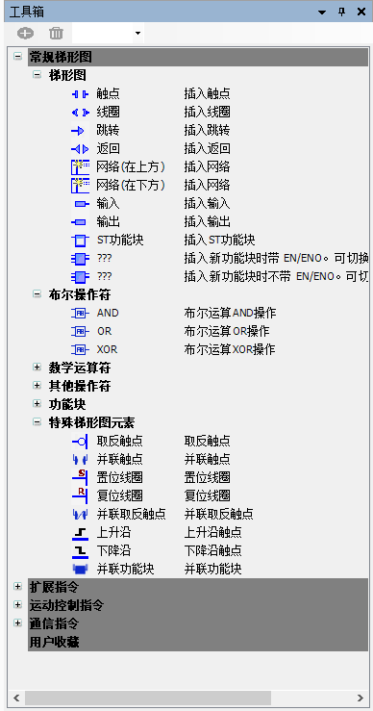
图6-1 LD工具箱
网络
图标 -
梯形图由一系列网络组成，其它所有的梯形图元素都位于网络内。每个网络都由左边的网络序号指示。
网络中可插入标题（网络总结性说明）和网络注释（网络比较详细的说明）。网络标题、网络注释是否显示 通过选项配置(【工具】 - 【选项】 - 【梯形图编辑器】 - 【常规】)来控制。

网络中可插入标签，标签位于网络标题和网络注释下面，作为跳转目标。
网络也可以处于注释状态，通过菜单命令【切换网络注释状态】来使能或者禁用网络。 网络序号和网络内容之间有个区域叫网络装饰区，用来显示断点标志和书签位置。
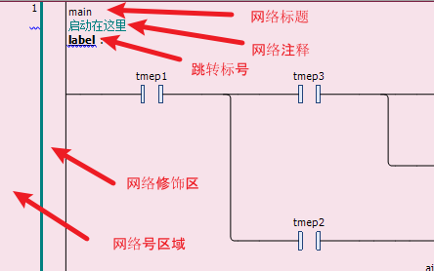

触点
图标 - -l-
触点分常开触点和常闭触点。触点传递ON（TRUE）和OFF（FALSE）值，触点为BOOL型变量，如果变量值 为TRUE，常开触点向右传递ON（TRUE），否则传递OFF（FALSE），常闭触点传递值相反。
触点可以增加延信号功能，选中触点右键菜单命令【边沿检测】，可以把触点变为上升沿触发触点（触点变 量值由FALSE变为TRUE时触点向右传递ON）或者下降沿触发触点（变量值由TRUE变为FALSE时触点向右传 递ON）。
线圈
图标 -
线圈位于网络的末尾。左侧逻辑运算结果，赋值给线圈变量。线圈变量只能为BOOL类型，TRUE表示 （ON），FALSE表示（OFF）。线圈仅支持向上或者向下插入并联线圈。
线圈分为线圈、取反线圈、置位线圈、复位线圈。通过右键菜单命令或者快捷键可以进行4种线圈类型之间的 切换。
线圈：左侧逻辑运算结果直接赋值给线圈变量。
●
取反线圈：把左侧逻辑运算结果取反赋值给线圈变量。
●
● 置位线圈：如果线圈左侧的状态值为ON（TRUE）,则把线圈变量的值设置为ON（TRUE），并且一直保持 这个状态，直到下次该变量被复位线圈重置为OFF（False）。
复位线圈：对置位线圈进行复位。
●
运算块
图标
运算块可以是操作符、函数、功能块、程序、动作、方法。如果为功能块类型，则运算块框上面会增加编辑 框来显示功能块实例。
一个运算块至少包含一个输入和一个输出。运算块主要有由下图组成：

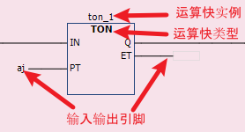
运算块分普通运算块和En/Eno运算块。
● EN/ENO类型运算块：除了包含运算块本身所带的输入和输出外，还增加EN输入和ENO输出。EN/ENO运 算块执行逻辑为：当EN为TRUE时执行运算块逻辑，执行完成后ENO为TRUE，如果EN为FALSE，不执行 运算块，ENO为FALSE。注意：EN/ENO运算块输入连线只能连接在EN引脚，输出连线只能连接在ENO引 脚。
运算块输入输出引脚：BOOL型输入引脚可以增加取反、上升沿、下降沿信号。运算块输出连引脚可以增
●
加取反信号。
多输入连线运算块：有多个输入且多个输入均连接到能流线上，如下图为两个输入连线的多输入连线运算
●
块。由于多输入连线运算块有多个连线和能流线相连，所以多输入连线运算块不能再并联分支中，并且只 能在第一个分支中。
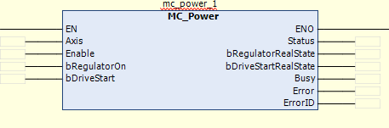
图6-2 多输入连线运算块
执行块
图标 -
执行块是一个可以插入内嵌ST的块，在块中可以编辑ST语句。执行块可以放大缩小，最大为1000*400。

跳转
图标 - 
当跳转元素左侧的输入为TRUE时，跳转到指定的标签位置执行。跳转元素位于网络的最右侧。
返回
图标 -
当返回元素左侧的输入为TRUE时，当前程序立即退出执行。返回元素位于网络的最右侧。

分支
图标 -
分支形成一个非闭合的并联逻辑。

6.3.3 梯形图编辑器选项
LD编辑器选项用来控制LD界面的显示、单键命令设置、打印时显示方式。LD编辑器选项通过菜单命令【工 具】 - 【选项】 - 【梯形图编辑器】打开。梯形图编辑器选项包含两个选项卡：常规、监控。
常规设置
常规选项卡设置如下图。
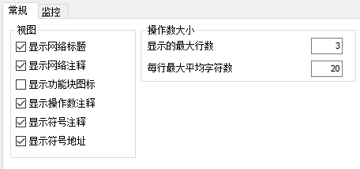
梯形图编辑器常规选项卡
视图
插入网络标题：如果激活此选项，梯形图每个网络可以插入标题、编辑标题。如果已经插入了标题会在当
●
前网络最上面增加一行，用来显示标题，如果没有标题，标题行不会显示。插入标题通过菜单命令实现。
显示网络注释：如果激活此选项，梯形图每个网络可以编辑网络注释。如果增加了网络注释，在网络标题
●
下增加一行显示网络注释，如果网络注释不存在，不会产生空白行显示网络注释。编辑网络注释通菜单命 令实现。
显示功能块图标 - 如果激活此选项，如果运算块定义了图标，运算块中间会显示图标。标准操作符（如
●
ADD、SUB）和功能块（如TON、TOF）都定义了图标，用户自定义的函数、功能块或者程序可以通过 【右键对象】 - 【属性】 - 【位图】 - 【点击此处选择与工程有关的位图】来添加图片，形成运算块图标。
显示操作数注释：如果激活此选项，梯形图界面每个操作数上都可以编辑和显示操作数注释。操作数是一
●
个编程概念，如变量、常量、地址都是操作数。由于梯形图中不一定都使用变量，如常量或者地址，这时 可以通过操作数注释对它们进行注释。编辑操作数注释通过选择操作数字符串，然后右键菜单实现编辑。显示符号注释：如果激活此选项，梯形图界面变量上，会显示变量声明时的注释。变量注释来自于变量声明，不能编辑。
●
显示符号地址：如果激活此选项，梯形图界面变量上，会显示变量声明时的地址。变量注释来自于变量声
●
明，不能编辑。

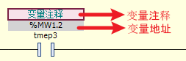
字体
点击样本文字，弹出编辑器字体选择框，设置梯形图文字字体。默认字体为微软雅黑，使用小五号字体。字 体范围主要包括操作数字符、注释。执行块字体使用文本编辑器字体（ST文本、变量声明文本）。
动作
新操作符的占位符：未实现
●
添加运算块时默认空引脚：如果激活此选项，新增加运算块时，运算块输入和输出引脚用空字符，如果未
●
激活此选项，运算块输入和输出引脚用”???”字符。
操作数固定大小设置
可以设置操显示最大行、每行最大平均字符数。如下图。
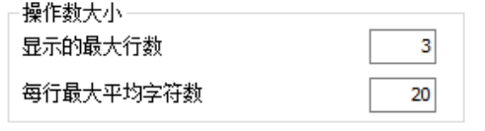
操作数固定大小设置
显示最大行数：设置操作数固定最大行数，默认3行。
●
每行最大平均字符数：设置操作数注释固定当行最大字符数，默认20个。
●

监控选项设置
LD选项卡设置如下图。
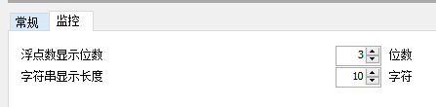

6.3.4 元素选择
选择是编辑的基础。选择对象可以是元件或者连线，选择可以单选也可以按下Ctrl、Shift多选，可以连续选 择，也可以非连续选择。
元素选择后元件会处于高亮状态，如触点被选中时显示形式为，其中外框的虚线表示触点处于焦点状态。 选择的元素可以和其它元素粘贴并联，拖拽串并联。由于多选元素可能不连续，这就需要说明选择元素形成 的结果逻辑。选择结果逻辑的原则是保证原来逻辑的一致性。支持鼠标框选、Ctrl和Shift多选、全选。
元素选择形成的结果逻辑
● 单选时：选择触点、线圈，只包含选择的触点、线圈；选择运算块包括运算块本身、无连线输入操作数和 输出操作数。如下图，选择ADD的运算块，粘贴时会包含ADD运算块本身、输入a、输入b、输出c。
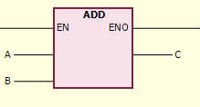
● 多选时：选择一条线上的串联（包含非连续选择）；选择并行线上元素（包含非连续选择），形成并行结 果。
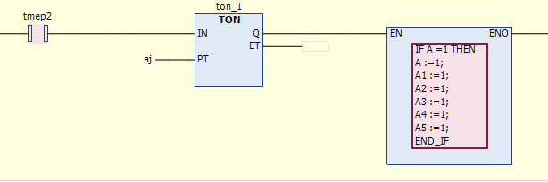
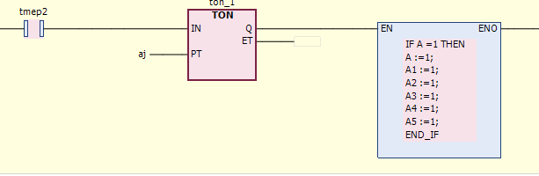
多选时：如果选择元素跨多分支，形成结果也跨多分支，不改变原来逻辑，但是如果只选择两个分支的，
●
结果会把两个分支元素串联。
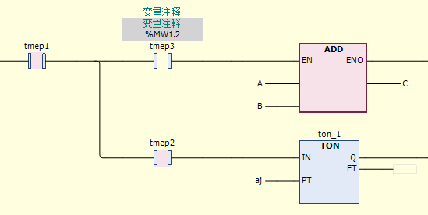
超过两个分支结果也多个分支

● 多选时：如果同时选择多输入连线运算块本身和多个输入连线上的元素，结果和选择一致；如果只选择多 输入连线上元素，没有选择运算块，则把多个输入连线元素形成打开并联。
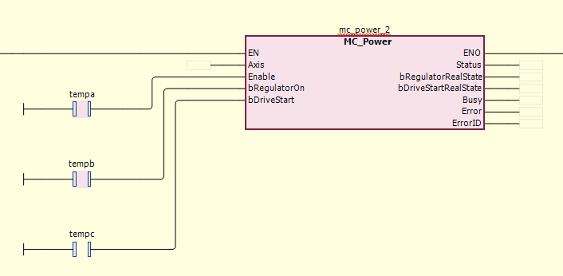
运算块和输入元素都选择，结果和选择一致

框选
从鼠标中间按下位置到鼠标松开位置之间矩形内的元素被选择。如下图：
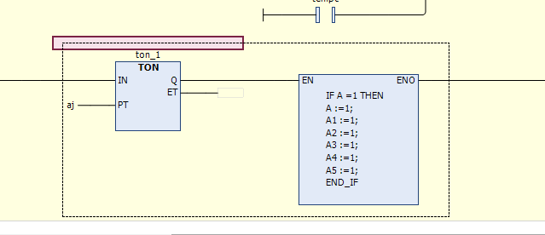

说明
框选只能单网络，不能跨网络；鼠标按下的空白处网络开始。

Ctrl和Shift多选
Ctrl和Shift多选符合标准多选方式：
● Ctrl多选：按下Ctrl时，如果当前元素没有选择则把当前元素增加到选择列表中；如果已经选择，则从选 择列表中去除。
Shift多选：从上次选择元素到本次选择元素矩形内的元素进行选择。
●

全选
使用Ctrl+A快捷键进行全选功能。全选会把所有网络选择。

6.3.5 标准编辑命令
梯形图标准编辑主要是我们常规编辑操作，如复制、粘贴、删除、剪切、撤销、恢复。使用标准的编辑快捷 键。
复制
对选择的元素进行复制。复制的结果也就是选择的元素。详见元素选择章节。
梯形图中可以复制的元素包括网络、触点、线圈、运算块、字符串、分支连线。
复制可以复制连续选择的元素，也可以复制非连续的，和选择有关。但是复制的元素只能单个网络内，如果 跨网络选择，只能复制焦点元素网络选择的数据。
粘贴
粘贴是对复制的元素进行粘贴。粘贴规则如下：
连线上粘贴。
●
在选择连线上粘贴时，连线位置插入复制元素，形成串联关系。
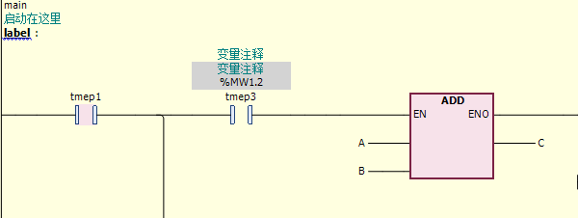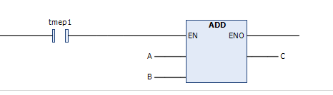
元素上粘贴。
●
在选择元件上粘贴时，和所选择的批量元件生成并联关系。在形成并联关系时，被选择元件需要满足可并 联条件，才能粘贴，即选择的元件必现满足：在一条线上、必须连续、不能跨越分支、开始元素和结束元 素不能再并联分支内部和外部。
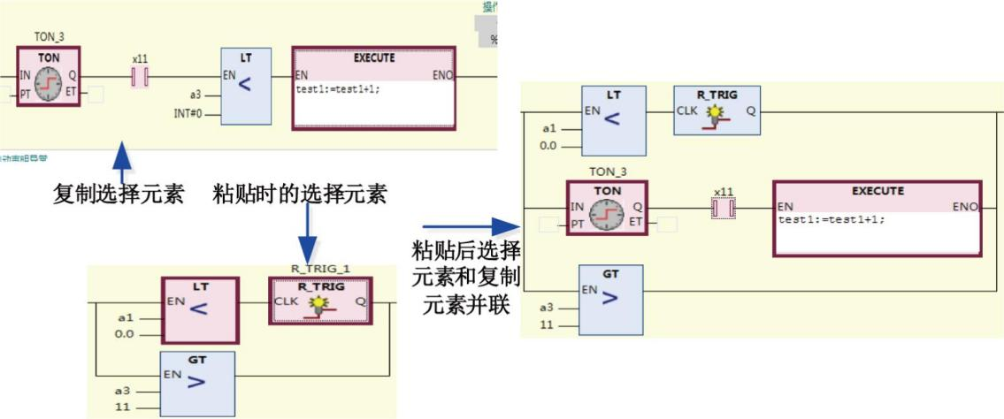
线圈位置粘贴。
●
由于线圈右侧不能存在元素，所以粘贴时有些特殊规则。跳转元素、返回元素规则和线圈相同，下面仅说 明线圈。
1. 如果选择为线圈（选择元素并联），粘贴的元素位于一个新分支上，此分支位于线圈下面，如下图所示 （选中Y5粘贴S0和Y6，S0和Y6在一个新分支上，分支位于Y5线圈下面）。

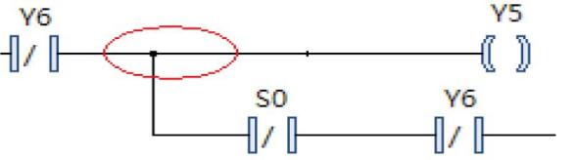
2. 如果选择为线圈之前的连线（选择连线串联），粘贴时，根据复制的元素内容，分为复制内容仅包含一 个分支和复制内容包含多个分支。

剪切
剪切功能是把选择的元素复制，以备粘贴，然后删除。
撤销/恢复
撤销：撤退到上一步编辑状态，并且恢复上一步选择元素。
恢复：恢复到下一步编辑状态，并且恢复下一步的选择元素。

6.3.6 LD 菜单命令
菜单命令可以通过右键菜单或者LD工具栏菜单执行的梯形图命令。
插入网络
包含插入网络命令和插入网络(在下方)两个菜单命令，可以通过拖动工具箱中“网络”来插入网络。 命令执行条件：先选择网络，在选择的网络上方/下方插入新网络。
插入网络：图标 - 快捷键：Ctrl + I，表示在选择网络上面插入一个空网络。
插入网络（在下方）：图标-快捷键：Ctrl + T，表示在选择网络下方插入一个空网络。

切换网络注释状态
图标 - 快捷键：Ctrl + O，把一个网络在注释状态和非注释状态进行切换。 在注释状态，整个网络的代码无效，代码不会执行，执行块也不能编辑。
命令执行条件：选择网络。

插入运算块
包含插入运算块、插入空运算块、插入带EN/ENO的运算块、插入带有EN/ENO的空功能块和插入并行运算块 （在下方）5个菜单命令，用来插入操作符、功能、功能块和程序，也可以通过拖动工具箱中“运算块”或者 “带有EN/ENO的运算块”来插入运算块。
前四个命令用来插入串联运算块，最后一个命令用于插入和选择元素并联的运算块。 插入位置：
1. 选择水平连线，在水平连线处插入一个运算块。
2. 选择元素，在选择元素左侧插入运算块。
插入运算块：图标 -快捷键：Ctrl + B，弹出输入助手选择一个要插入的运算块。
●
插入空运算块：图标 -快捷键：Ctrl + Shift + B，插入一个空的运算块，不弹出输入助手。可以在运
●
算块类型处输入运算块类型。
● 插入带EN/ENO运算块：图标 -快捷键：Ctrl + Shift + E，弹出输入助手选择一个要插入的运算块，
此运算块带有EN/ENO输入和输出。带EN/ENO的运算块，当EN为TRUE时运算块才执行，为FALSE时不 执行，ENO和EN结果相同。
● 插入带有EN/ENO的功能块：插入一个空的运算块，不会弹出输入助手，此运算块带有EN/ENO输入和 输出。
插入并行运算块（在下方）：在选择的元素下方插入一个空的运算块。选择元素可以是触点、运算块。
●

插入执行块
插入执行块：图标 - ，在当前选择位置插入串联执行块，也可以通过拖动工具箱中“执行块”来插入。 插入位置：
1. 选择水平连线，在水平连线处插入一个执行块；
2. 选择元素，在选择元素左侧插入运算块。
执行块是一个可以编辑ST语句的块，单键文本区域进行编辑；执行块只有EnEno输入和输出。 执行块大小拖拽：在编辑状态可以拖拽执行块边框，实现执行块大小控制，如下图：
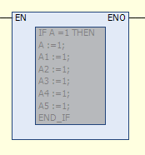

插入输入
插入输入：图标 - 快捷键：Ctrl + Q，给可变输入运算块增加输入。
可变输入运算块：ADD、+、MUL、*、SEL、AND、&、OR、 |、XOR、MAX、MIN、MUX。
插入位置：当选择输入引脚时，在当前输入引脚之前加入一个输入；选择运算块，增加的输入引脚位于最后 位置。

插入线圈
包含插入线圈、插入置位线圈和插入复位线圈三个菜单命令，也可以通过拖动工具箱中“线圈”、“置位线 圈”和“复位线圈”元素来插入线圈。
命令执行条件：选择位置不能位于并联分支中，也不能位于多输入连线运算块输入位置。
●
插入线圈：图标 快捷键：Ctrl + Shift + A，在当前位置输出一个线圈。
●
插入的线圈缺省变量为“???”，需要输入所需的变量或常量，可以使用输入助手（功能键<F2>），直接从变 量列表中选择输入。
插入置位线圈：图标 - ，表示在当前位置插入一个置位线圈。操作方式和上述“插入线圈”相同。
●
插入复位线圈：图标 - ，表示在当前位置插入一个复位线圈。操作方式和上述“插入线圈”相同。
●
插入触点
包含插入触点、插入常闭触点、插入并联下触点和插入并联上触点四个菜单命令，也可以通过拖动工具箱中 “触点”、“常闭触点”元素来插入触点。
插入触点：图标 - -I- 快捷键：Ctrl + K，表示在当前位置前串联插入一个常开触点。
●
插入位置：
1. 选择水平连线，在水平连线处插入一个触点；
2. 选择一个网络，那么新触点插入到最后；
3. 选择元素，新触点插入到元素左侧。
触点缺省变量名为“???”。 点击文本输入所需的变量或常量，可以使用输入助手（功能键<F2>），直接从
变量列表中选择输入。
插入常闭触点：图标 - ，表示在当前位置串联插入一个常闭触点。操作方式和上述“插入触点”相
●
同。
● 插入并联下触点：图标 - ，快捷键：Ctrl + R，表示在选择元素下并联插入一个常开触点。选择元素可 以是触点或者运算块。

跳转和返回
包含插入跳转命令和插入返回两个菜单命令。跳转和返回属于程序执行顺序控制命令，正常程序按照网络顺 序从上到下，从左到右依次执行。可以通过拖动工具箱中“跳转”来插入跳转元素或者工具箱中的“返回” 来插入返回元素。
跳转、返回和线圈一样，必须在最右侧，所以插入跳转和插入返回的规则和插入线圈一样，详见插入线圈命 令。
插入跳转：图标 - 快捷键：Ctrl + L，表示插入一个跳转元素，跳转到指定标号位置。
●
跳转位置为网络中的标号，也就是说可以从一个网络跳转到另一个网络。当跳转前的输入条件满足时才能 执行跳转。
● 插入返回：图标 ，表示插入一个返回元素。当输入条件满足时，当前POU执行返回，返回到调用它 的POU。
取反
图标 -  快捷键：Ctrl + N，对运算块输入、运算块输出、跳转条件、返回条件、触点值或者线圈取反。 取反命令可以在两种位置执行：
1. 元素取反：主要是触点和线圈。取反后触点和线圈内增加一个斜线（/）。
2. 连线取反：主要包含运算块输入连线、运算块输出连线、线圈输入连线、跳转输入连线、返回输入连线， 取反后连线处增加一个圆圈。
可取反位置如下图：
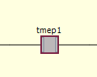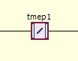
图6-4 可“取反”位置
再次执行取反命令，返回到初始状态。
上升延/下升延
图标 - ，表示对触点、运算块输入连线、线圈输入连线、跳转元素输入连线、返回元素 输入连线增加边沿触发功能。
上升沿检测相当于R_TRIG功能块，下降沿相当于F_TRIG功能块。 边沿检测命令可以在两种位置执行：
1. 触点边沿检测：选中触点执行边沿检测命令，触点增加边沿检测功能， -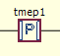表示上升沿； 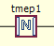表示下降沿。
2. 连线增加边沿检测：运算块输入连线、线圈输入连线、跳转元素输入连线、返回元素输入连线，执行块边 沿检测命令，连线上增加延信号符号，上升沿检测符号为；下降沿检测符号为。 只有BOOL型输入连线 才能添加边沿检测功能。
置位/复位
图标 - ，该命令用于增加置位或者复位输出功能。置位输出显示为“S”，复位输出显示 为“R”。可以多次执行此命令，在置位、复位和正常输出之间切换。
置位/复位命令可以在两种位置执行：
- 选择线圈，执行此命令变为置位、复位线圈。置位线圈： 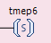。复位线圈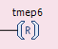：

- 选择运算块BOOL型输出连线（非主输出），设置置位复位功能，如下图：

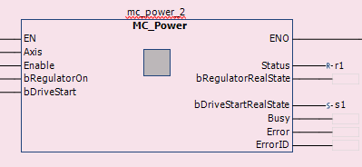

更改输入、输出引脚显示
包含更新参数和删除未使用的FB调用参数两个菜单命令。
更新参数：图标 -  快捷键：Ctrl + U，表示更新所选的运算块的输入和输出参数。如果运算块的输入或者 输出参数发生变化时，通过执行“更新参数”命令，更新运算块的输入和输出参数。
删除未使用的FB调用参数：图标 - ，删除未使用的运算块输入引脚和输出引脚，也就是一个运算块中输入 或者输出为“???”或者空时，这些输入和输出将不再显示。
批量更新运算块
当前打开的是梯形图编辑器时，如果当前编辑器包含的任何运算块的输入或输出参数发生变化，单击工具栏 上的“批量更新运算块”，将批量更新当前编辑器中的运算块的输入和输出参数。此命令执行时会对当前编 辑器中所有运算块的参数先检查再更新。
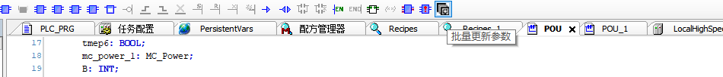

示例：
修改FBConVerTVa的输入输出参数：删除输入参数Time1，Time2，Time3，Alway1和输出参数Signal1， Signal2。
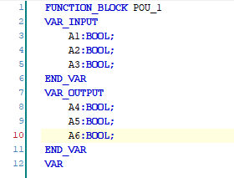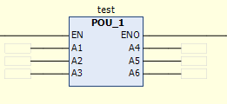
更新前：

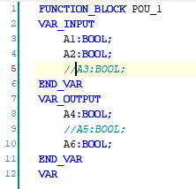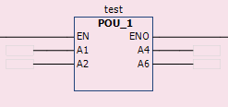

更新后：

说明
执行批量更新运算块命令时，会对当前激活梯形图类型的编辑器中可更新的运算块执行批量更新操作，根据各运算块最新 定义的输入、输出、输入输出参数更新其输入、输出、输入输出引脚，可更新的运算块包含程序PRG、功能块FB、函数
FUN、行为Action及方法Meth。

转换为LD2语言
可以使用就梯形图LD转换为LD2语言

设置分支起点/终点
可以进行设置起点与终点，形成并联结构，鼠标选择一个起始点，然后鼠标单击拖拽到终点会生成并联结构
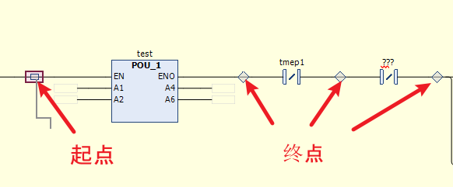

连接两个点，首先执行此命令，设置起点，这时起点位置显示，表示连接开始点，然后再选择终止点，执 行此命令，这时会把启动和终点连接起来，具体连接逻辑见划线功能。
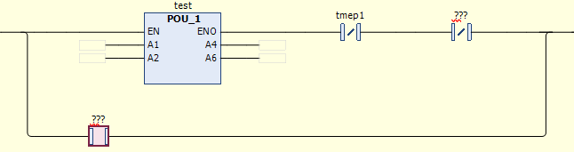

6.3.8 划线功能
划线功能主要是把划线起点和终点两个位置连接起来。划线功能首先要满足以下条件：
起点或者终点位置必须是连线，并且是可以选择的位置（能流线除外）。
●
运算块输入、输出引脚可以拖拽互换位置，所以靠近运算块引脚连线区域（大概11个像素）是拖拽引脚区 域，不能划线。
●
从划线结果来看，划线功能分为三类：划线并联（增加并联分支），闭合分支、拆分分支。
划线并联
当划线起点和终点在一个分支上时，自动增加一个触点和起点、终止并联，如下图：
● 如果在一个分支内划线，在开始和结束位置之间自动并联一个触点；
● 如果从打开分支终止连线开始划线到其它分支，表示把打开分支闭合；
如果相邻两个上下划线，表示把上下两个分支拆分。
●

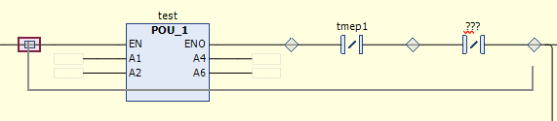

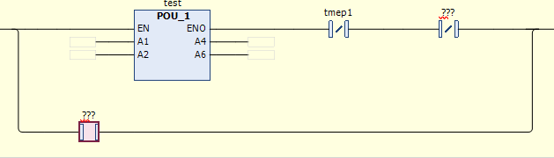

划线并联起点和结束点必须满足可并联条件，不能跨越并联分支内外、不能从多连线运算块输入到输出。
●

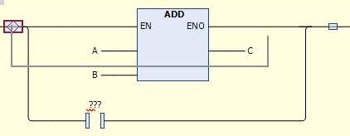

闭合分支
当划线起点为打开分支终止连线时，划线到另外一个可以闭合的连线上会把当前打开分支闭合，如下图：
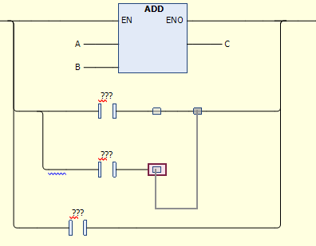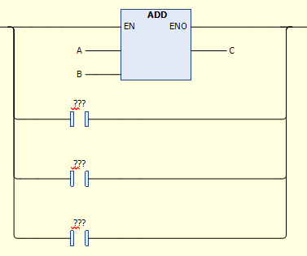

闭合分支功能可以跨越打开的分支。
●
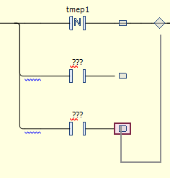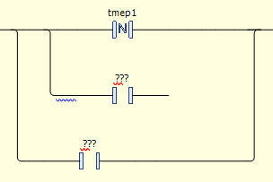
如果打开分支只有一个终止连线，闭合时，自动添加空触点
●

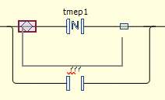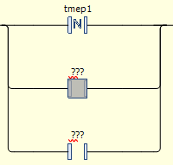
取消并联变回分支
如果想要在现有的并联进行划线取消，解除整个并联状态
●

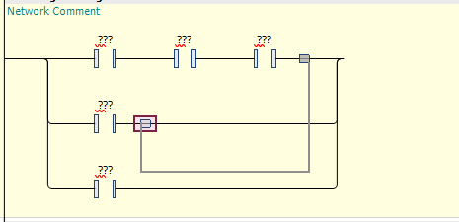
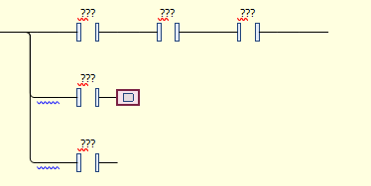

6.3.9 拖拽操作
梯形图可以进行元素拖拽，主要包括工具箱拖拽元素到网络、梯形图界面内元素拖拽及跨界面拖拽。 当拖拽元素时，梯形图界面会显示可拖拽位置。可以拖拽位置有三种显示形式：
菱形显示：使用菱形，表示可拖拽到当前位置串联插入。
●
下三角显示：使用上下三角箭头，表示在当前元素下方插入并联元素。
●
当拖拽元素到插入位置时，每种图形内部会变成绿色，如，表示要插入到此位置。拖拽显示如下图所示。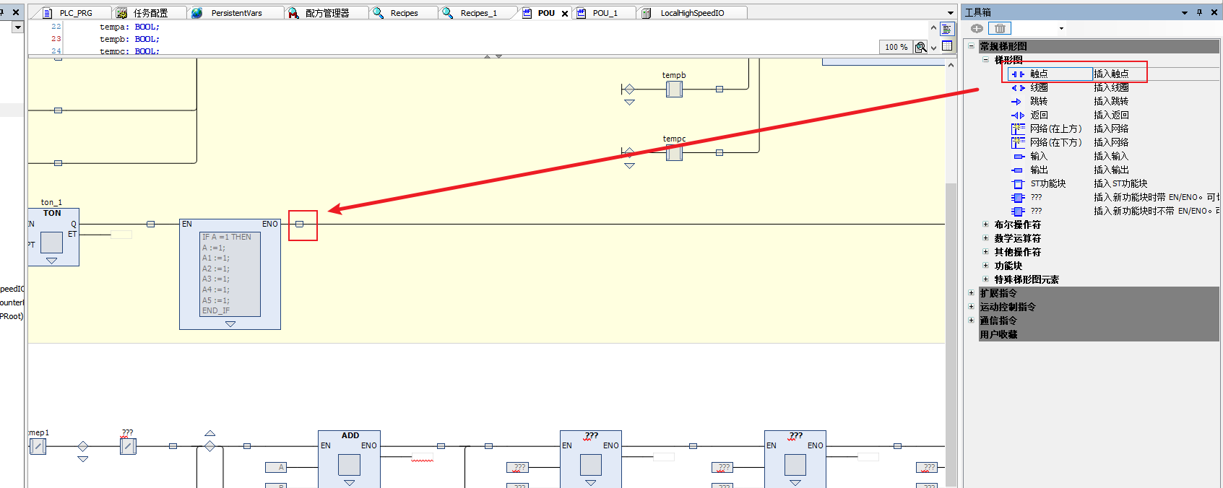
- 插入并联 ②拖拽上去后有方块，表示可以插入 ③插入触点

工具箱元素拖拽
工具箱中的元素可以拖拽到梯形图编辑器中。
工具箱元素主要包含常规指令、扩展指令、运动控制、通信指令；另 外用户可以自定义类别并添加指令，还可以把指令添加到工具箱中。
梯形图元素在基本指令中。
POUS主要包含当前工程中定义的程序、功能块、函数、方法、动作。最大显示不能超过200个，如果工程中 超过200个，为防止显示混乱，不再显示POUS的内容。
拖拽时，每个元素有限定的拖拽位置，可拖拽规则如下：
触点可以拖拽到触点、运算块（包含执行块）上并联，拖拽到连线上串联。
●
运算块可以拖拽到触点、运算块（包含执行块）上并联，拖拽到连线上串联。
●
线圈可以拖拽到非闭合并联、非多连线运算块输入连线上串联，可以拖拽到线圈、返回、跳转上面或者下
●
面。
编辑界面元素拖拽
在梯形图界面，可以拖拽选择的元素从一个位置到另外一个位置。拖拽元素可以在本编辑界面内，也可以拖 拽到其它梯形图编辑界面。

拖拽的元素是选择的元素（见元素选择章节），可以多选、单选。
拖拽包含正常拖拽和复制式拖拽（按下Ctrl，拖拽）。正常拖拽，选择的元素拖拽过去后，会把原来选择的元 素删除；复制式拖拽，选择的元素拖拽过去后，选项的元素保留。
拖拽功能都是按照标准操作方式实现。
于多选或者单选的拖拽规则，和标准编辑命令（粘贴） 一致。

6.3.10 图形显示工具
梯形图图形显示工具，用来控制梯形图显示模式，包含选择工具、拖拽工具、放大镜工具和缩放工具，默认 梯形图是选择工具模式。图形显示工具位于梯形图界面右下侧，如下图：
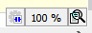
缩放工具
●
缩放工具可以显示当前界面缩放比例，也可以设置缩放比例，如下图：
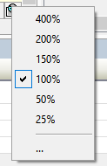
另外点击“…”，弹出缩放比例设置对话框，输入希望的缩放比例，如下图：
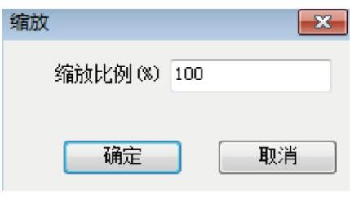

6.3.11 LD调试
梯形图提供了强大的调试功能，除了已有的监控表监控，梯形图还提供了在线模式下的监视、操作数写入、 强制值写入、断点和单步调试功能。
监视
在线模式下，梯形图界面中的连线、元素、操作数变量等通过特定的形式来表达执行结果。如下图。
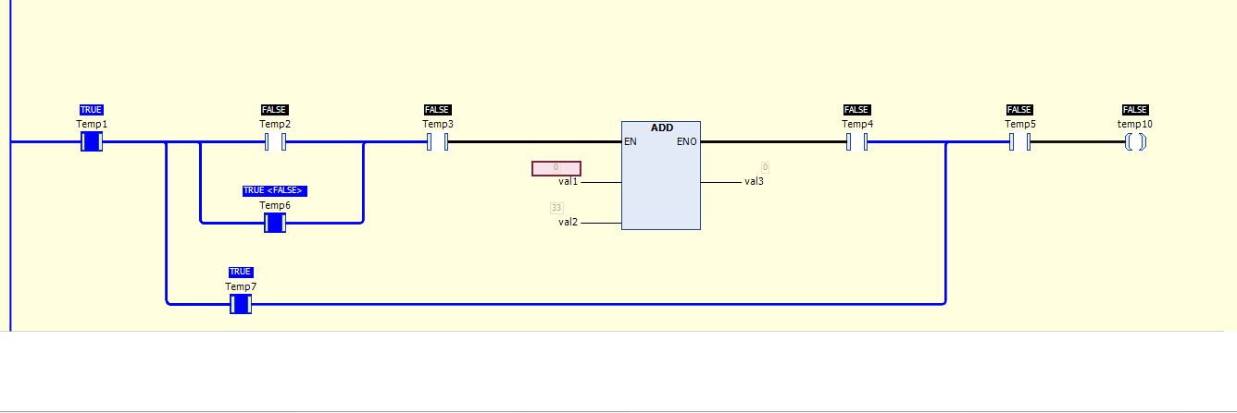
1. 对于BOOL型值连线，当导通时（值为TRUE）时，显示蓝色粗线，没有导通时显示黑色粗线。
2. 非BOOL型值连线（运算块输入、输出中的整形变量、时间类型变量、浮点数变量等），使用细线，并 且值为零时使用黑色细线；不为零使用蓝色细线。
监控元素
●
1. 触点导通时，常开触点显示或者常闭触点显示；触点不导通时，常开触点显示或者常闭触 点显示1VI。

2. 线圈导通时，正常线圈显示或者取反线圈显示；线圈不导通时，正常线圈显示或者取反线 圈显示z0。
3. 对于EnEno运算块，由于EnEno运算块只有En为True，才执行运算块本身逻辑，为了使EnEno运算块本 身能够一目了然了解此运算块是否执行（运算块是否使能），对运算块类型文本显示做了区分，如果此 运算块执行了（En输入为True），运算块类型显示黑色字体，没有执行显示灰色字体（运算块禁用）， 如下图：
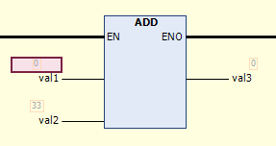
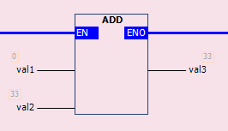
图6-6 运算块执行显示 运算块未执行显示
监控变量
●
- 监控变量根据类型不同显示宽度不同，以减少占用空间，对于不定长的，如字符串、枚举类型（显示枚 举名），默认长度为12个字符，如果显示不完，使用…替换，通过信息提示来完整显示；对于定长的， 如整数、浮点数等根据最大长度显示。
- 可以拖拽监控变量到监控变量列表。

说明
由于函数和方法是即时执行，只有临时数据，所以登录后，方法和函数不能直接监控。如果需要监控函数和方法，需要在 函数和方法中添加断点，中断执行，才能监视，如下图。

写入和强制
梯形图触点、线圈和变量可以写入准备值，然后执行调试菜单下的“写入值”命令或者“强制值”命令，给 变量写入值或者强制值。在写值或者强制值之前，需写入准备值，如下图：
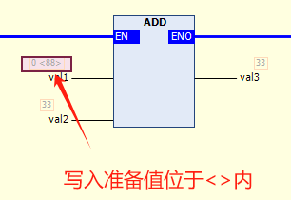
对于触点、线圈和BOOL型变量，通过双击元素位置或者变量值位置，进行TRUE、FALSE准备值切换。如
●
双击触点或者线圈中间位置，准备值进行切换。
对于非BOOL型变量，双击变量值位置，弹出准备值对话框，输入准备值，如下图：
●
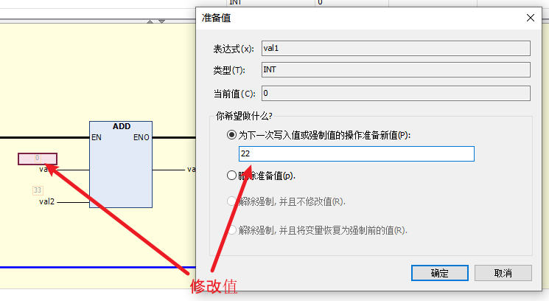
写入强制值后，值的准备值显示，标识此值是强制值。
●
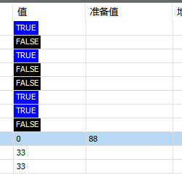
把强制值释放，通过菜单命令【在线】 - 【释放值】
●

断点
LD支持断点功能，如果添加断点后，程序执行到断点位置自动中断，可以进行程序调试，支持跳入、跳过、 跳出、运行到光标位置等操作。
添加断点后，添加断点的位置（元素）用一个浅红色的矩形框表示，当执行到断点位置，正在执行的断点位 置用一个黄色的矩形框表示；如果网络中存在了断点，则网络装饰区域的圆点，如下图。
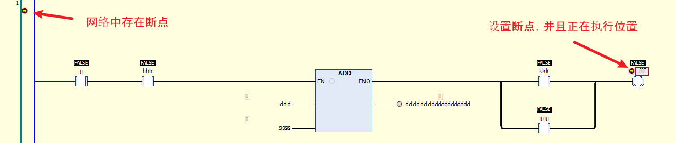
由于梯形图是图形化的，而断点在有逻辑语句的地方才可以添加，梯形图为了优化性能，并不是所有地方都 会有逻辑语句，也就是，不是所有地方都能添加断点，例如触点位置、非EnEno操作符运算块位置不能添加 断点。
断点一般在变量值可能发生变化的地方、程序的分支处或者另外一个POU调用的地方，如POU，输出变量赋 值等地方。可以打开断点对话框（菜单【视图】 - 【断点】）查看所有可能的断点位置。
断点主要在可以添加到以下位置：
网络开始位置，表示网络中第一个可能的断点位置，给网络增加断点时，自动增加到第一个断点位置。
●
不包括非EnEno操作符的运算块，如FB、动作、程序调用、执行块等。
●
线圈、返回、跳转元素位置。
●

6.3.12 预定义变量快速选择工具块
- 先进行定义功能块实例

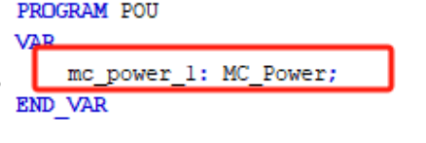

2.工具箱选择空的功能块，拖拽到对应梯形图的位置上

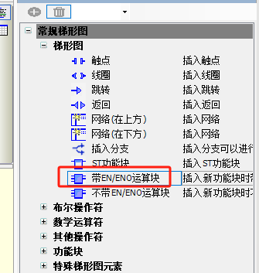

3.修改空功能块的实例名称为，步骤1定义的实例名称，就能自动快速选择对应功能块
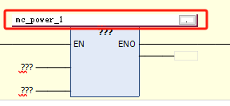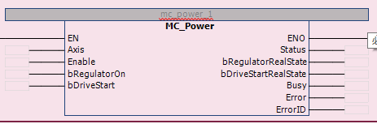

6.3.14 网络转到
1.鼠标右键网络，选择转到
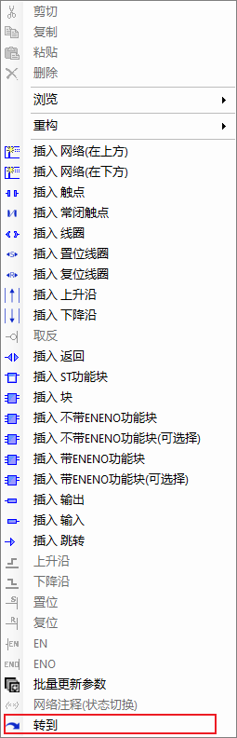

2.可以进行选择网络id，例如：你要跳转到本页的23号网络，输入23。也可以选择已经存在标签Label进行跳转
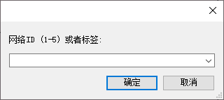

7 诊断

7.1 在线诊断

7.1.1 扫描设备
单击“扫描网络”选项，打开“选择设备”界面，标准通信通道和诊断通信通道会同时启动设备扫描功能， 将扫描到的设备显示在界面中，如下图所示。
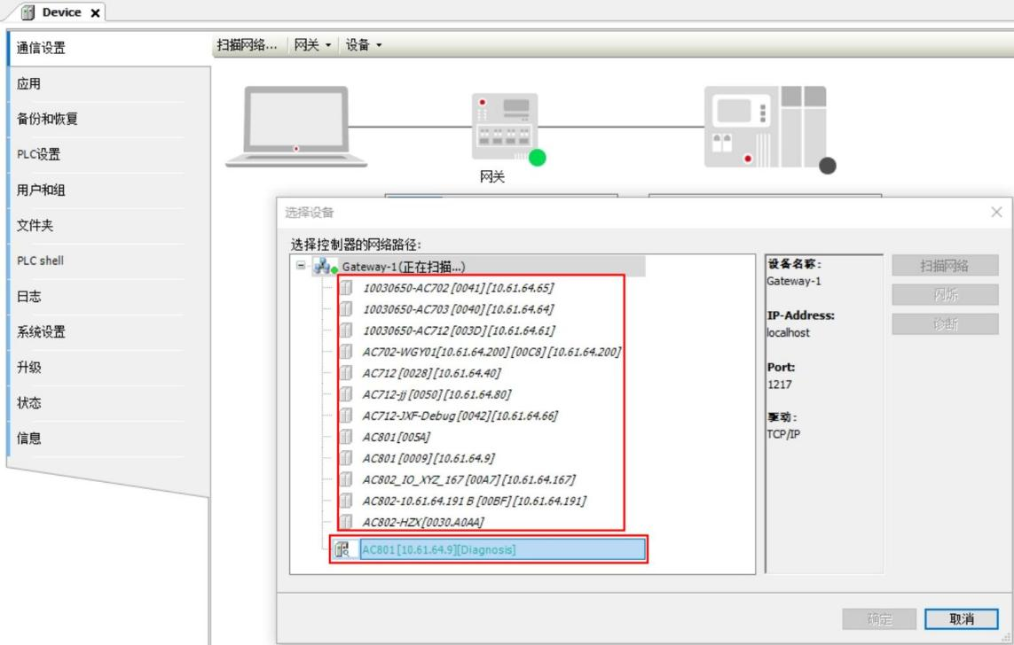
界面中黑色字体部分表示通过标准通信通道的扫描结果，淡绿色字体部分表示通过诊断通信通道的扫描结 果。如果扫描的设备处于诊断通信通道，单击“诊断”，上载诊断日志，便于定位具体问题。

说明
只有新版本才支持设备诊断扫描功能（版本标记为5），低版本不支持。
●
诊断通信通道不支持USB模式通信。
●

7.1.2 登录PLC
单击登录，当软件与PLC实现登录连接后，会启动诊断功能，诊断界面如下图所示。
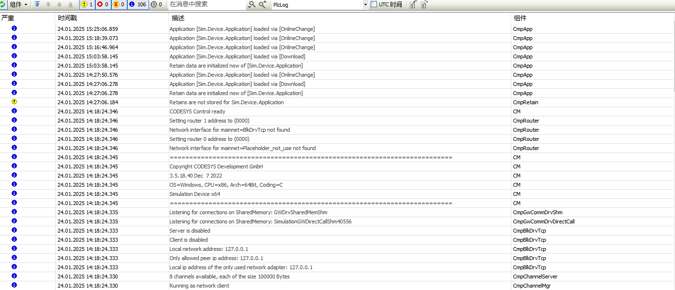
界面中工具条各参数含义请参见下表。

参数名称 | 参数说明
异常/错误/警告/信息 | 用于对诊断中不同等级信息进行显示和过滤操作。
清除 | 用于清除当前显示的诊断信息。清除后，再有新的诊断信息 时，系统会刷新最新信息。
导入导出 | 用于导出所有诊断信息，导出文档格式为xml格式。
历史诊断信息 | 用于查看登录之前的诊断信息。
系统诊断信息 | 在诊断信息中存在一些需要上载异常信息的诊断信息，系统 将其标注为系统诊断信息。
显示全部 | 查看全部诊断信息。
离线诊断 | 用于在离线状态下导入保存的CSV格式的诊断信息。

界面中表格各参数含义请参见下表。

参数名称 | 参数说明
等级 | 显示信息的等级。
时间 | 显示信息发生的时间。
描述 | 描述故障出现的现象和原因。
帮助 | 故障的解决方法或处理操作。
在线状态下可以通过导出功能，将在线诊断信息全部保存成xml格式。之后可以通过离线诊断界面导入保存 的数据，显示全部诊断信息，离线诊断界面如下图所示。
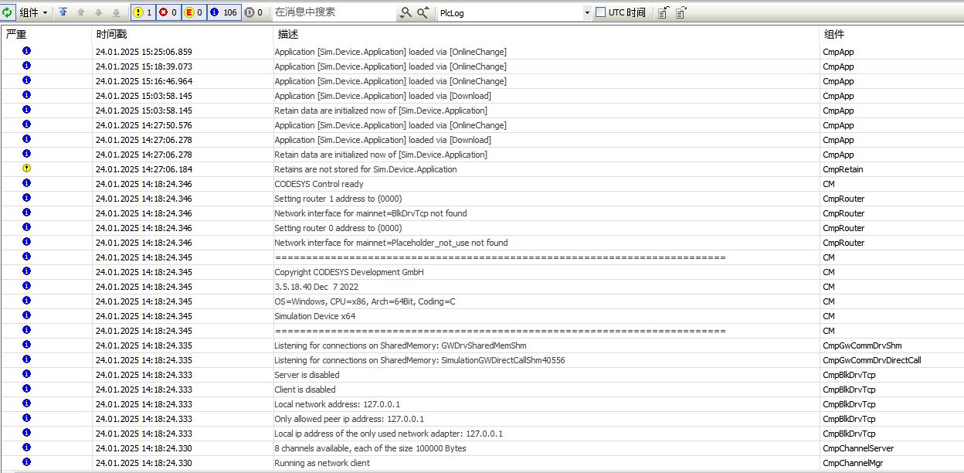

由于本公司持续的产品升级造成的内容变更 , 恕不另行通知 版权所有 苏州市凌臣采集计算机有限公司

